## За кого е предназначен курса:

## За хора които искат да се запознаят с линукс операционната система.

## УЧЕБНА ПРОГРАМА :

## Linux System Administrator

1. **Запознаване с Линукс**

• Функции на операционната система;

• Кратка история на UNIX/Linux, GNU / GPL;

• Линукс ядро, дистрибуции и компоненти;

• Преглед на популярните дистрибуции – Red Hat, Fedora, CentOS, SUSE, Debian, Ubuntu;

• Инсталация на Linux дистрибуция;

2. **Команден интерпретатор**

• Роля на командния интерпретатор, видове;

• Login, logout, виртуални терминали, графичен login, мрежови login;

• Изпълнение на команди и навигация в конзолатa;

• Системна информация – who, whoami, w, finger, users, groups, uname;

• Root концепция, смяна на потребител su / sudo , UID, GID, id, tty ;

• Помощ – help, man, info;

• Среда и променливи на средата;

• Хронология на командите – history.

3. **Файлове и директории**

• Filesystem Hierarchy Standard (FHS) ;

• Смяна на директории (cd);

• Преглед на съдържанието на директория (ls);

• Създаване , копиране, преместване и триене на файлове и директории;

• Блокове, inodes, връзки (hard и symbolic links);

• Файлови типове , преглед на съдържанието на файлове (cat, more, less, head, tail);

• Намиране на файлове (find, locate, which, whereis) .

4. **Права за контрол на достъпа**

• Собственост на файлове ( chown , chgrp );

• Права на файлове и директории (umask, chmod, SUID, SGID, Sticky bit);

5. Потоци, пренасочвания и обработка на текст

• Файлово и входно-изходно пренасочване;

• Пренасочване между програми (piping);

• File globbing (wildcard модели);

• Файлови статистики (wc);

• Текстова обработка със sed и awk;

• Подмяна на символи (tr);

• Сортиране (sort);

• Откриване на дублирания (uniq);

• Извличане на колони от текст (cut);

• Комбиниране на файлове (cat, paste);

• Търсене във файлове чрез grep;

• Регулярни изрази.

6. **Файлови системи, дялове и дискови квоти**

• Обща информация – дискове, дялове, файлови системи;

• Управление на дялове с fdisk и parted;

• Видове файлови системи;

• Създаване на файлови системи (mkfs);

• Настройки на файловите системи (tune2fs, dumpe2fs, fsck);

• Монтиране и демонтиране на файлови системи (mount, umount);

• NFS и SMB;

• Настройка на /etc/fstab;

• Проверка на използвано дисково пространство (du и df);

• Конфигуриране на дискови квоти.

7. **Управление на софтуер**

• Архивиране (tar,cpio);

• Компресия ( gzip, bzip2, zip);

• Инсталиране от сорс код (configure, make files);

• Ръчно инсталирани библиотеки (ldd, ldconfig) ;

• RPM, YUM, DPKG, APT, Aptitude;

8. Текстови редактор VI

• Oсновни команди за преглед и редактиране на текстови файлове.

9. **Процеси**

• Същност и жизнен цикъл на процес;

• Преглед на процесите ( ps, pstree, pgrep, top, jobs);

• Сигнали и тяхното изпращане ( kill, killall, pkill);

• Управление на задачи (fg, bg);

• Приоритетизация (nice, renice).

10. Инициализиране на системата

• Преглед на процеса на първоначално зареждане;

• Init процес и /etc/inittab конфигурационен файл;

• Конфигуриране на boot manager ( GRUB);

• Смяна на runlevel и настройка на runlevel по подразбиране;

• Systemd

11. **Хардуерни настройки**

• Управление на файлове свързани с устройства (dev);

• Основни файлове с хардуерна информация в /proc и /sys ;

• Инструменти за откриване на хардуерна информация (dmesg, lspci, lsusb ) ;

• Конфигуриране на компоненти и модули на kernel (modinfo, lsmod, insmod, rmmod,

depmod, modprobe, sysctl) ;

12. **Настройки на командния интерпретатор и писане на прости скриптове**

• Конфигурационни файлове на средата;

• Управление на променливите ;

• Писане на скриптове – параметри, вход и изход, аритметични и логически операции,

сравняване, условни оператори, цикли, функции.

13. **Потребители и групи**

• Файлове свързани с потребители и групи (passwd, group, shadow, gshadow);

• Администриране на потребители и групи (добавяне, модифициране и изтриване);

• Политики за пароли (chage) ;

• Потребителски файлове по подразбиране (/etc/skel, /etc/profile) ;

• Изпълняване на команди чрез sudo ;

• Поставяне на ресурсни ограничения на потребителите (ulimit).

14. **Автоматизация на задачи**

• Управление на at и cron задачи ;

• Формат на crontab ;

• Конфигурационни файлове на cron ;

• Anacron

15. **Лог файлове**

• Системни логове;

• Типове и приоритети;

• Настройка на Rsyslog;

• Journald;

• Архивиране и изтриване на логове чрез Logrotate.

16. **Локализация и системно време**

• Видове кодировки и инструменти за конвертиране (iconv, convmv);

• Локализационни променливи;

• Настройка на часова зона;

• Хардуерен и системен часовник;

• NTP протокол и клиентска настройка.

17. **Мрежи**

• Основи на TCP/IP мрежи ;

• Ръчно и автоматично конфигуриране на мрежови интерфейси;

• DNS – концепция и клиентска настройка;

• Мрежова диагностика

18. **Графична система X Window**

• Структура на X Window System ;

• Ръчна и автоматична конфигурация на X ;

• Управление на шрифтове;

• Инсталиране и настройка на дисплей мениджър;

• Контрол на достъпа до X (xhost);

• Отдалечен X достъп;

• Опции за достъпност – помощни технологии (GOK, Dasher, ORCA) и настройки (мишка,

клавиатура и визуални).

19. **Поща, принтиране, база данни**

• Поща – основни понятия, процес на изпращане и получаване, популярни MTA програми,

Postfix;

• Управление на принтери ( CUPS, lpadmin, lpr, lp, lpq, lprm ).

• База данни – oсновни SQL заявки (select, insert, update, delete, join).

20. **Oтдалечен достъп**

• Инсталиране, конфигуриране и работа с SSH ;

• Прехвърляне на файлове с sftp и scp;

• Управление на ключовете в SSH;

• Инсталиране и конфигуриране на vsftpd сървър

21. **Сигурност на системата**

• Контрол на login

• Управление на отворените файлове

• Xinetd и TCP Wrappers (hosts.allow и hosts.deny) ;

• GPG

Част 1

**Запознаване с Линукс**

Какво е линукс :

Линукс е операционна система която е концентрирана върху управлението на файлове.

Сърцето на операционната система се нарича Кернел.

Историята на линукс е толкова завладяваща колкото и работата с операционната система . А именнно :

**В началото...**

Беше 1991 и агонията на студената война постепенно отминаваше. Преобладаваше атмосфера на мир и спокойствие. В компютърната област, чудесното бъдеще изглеждаше съвсем близко на фона на мощния хардуер, който вдигна летвата повече отколкото някой беше очаквал.

Но, все пак, нещо липсваше.

И то не къде да е, а при операционните системи, където се бе появила голяма празнина.

Първо, DOS все още властваше в обширната си империя от персонални компютри. Купена от сиатълски хакер за $50,000, тази неугледна операционна система се бе промъкнала във всеки ъгъл на света чрез ефикасна и умна маркетингова стратегия. Потребителите на персонални компютри нямаха друг избор. Mac-овете на Apple бяха по-добри, но с астрономическата им цена, която никой не можеше да си позволи, те оставаха извън полезрението на нетърпеливите милиони потребители.

Другият лагер бе света на Unix. Но Unix сам по себе си бе още по-скъп. В търсене на "големи пари", продавачите на Unix поставяха толкова високи цени, че потребителите на персонални компютри да стоят на разстояние. Изходният код на Unix, някога преподаван в университетите, получили благоволението на Bell Labs, сега беше внимателно пазен и не се публикуваше официално. И за да увеличат неудовледвореността на потребителите на персонални компютри по света, големите играчи на софтуерния пазар не успяха да осигурят ефективно решение на проблема.

Едно решение, сякаш се появи под формата на MINIX. Ендрю Таненбаум ([**Andrew S. Tanenbaum**](http://cs.vu.nl/~ast)), холандски професор, който искаше да обучава студентите си на това как работи отвътре една реална операционна система, го беше написал от нищото. MINIX бе проектиран да работи на микропроцесори Intel 8086, които бяха наводнили пазара.

Като операционна система, MINIX не беше превъзходна. Но имаше предимството, че изходния й код бе достъпен. Всеки, който по някакъв начин се сдобиеше с книгата 'Операционната система' от Таненбаум можеше да получи 12,000 реда код, написани на C и асемблер. За пръв път, всеки амбициозен програмист или хакер можеше да прочете изходния код на операционната система, който до този момент, продавачите на софтуер ревниво пазеха. Бивайки превъзходен автор, Таненбаум успя да привлече най-ярките умове на компютърните науки в обстойна и неопетнена, жива дискусия за изкуството "да създадеш операционна система". Студентите, изучаващи компютърни науки по света, се нахвърлиха на книгата, четейки кода, за да разберат Системата, която управлява компютрите им.

Един от тях беше Линус Торвалдс (Linus Torvalds).

През 1991, Линус Бенедикт Торвалдс ( [**Linus Benedict Torvalds**](http://www.cs.helsinki.fi/~torvalds/)) бил второкурсник, изучаващ компютърни науки в хелзинския университет, а също така и самоук хакер. Двадесет и една годишният русокос и любезен финландец обичал да бърника компютрите, привличали го мощта и границите, до които може да бъде увеличена тя. Но това, което липсвало, било операционна система, която да може да удовлетвори изискванията на професионалиста. MINIX била добра, но все пак, тя била само операционна система за студенти, създадена като учебно помагало, а не като мощна операционна система с индустриална значимост.

По това време програмистите по света бяха силно вдъхновени от [**проекта GNU**](http://www.gnu.org/) на Ричард Столман (Richard Stallman), софтуерно движение, поставило си за цел да осигури свободен и качествен софтуер. Почитан като култов герой в царството на компютрите, Столман е започнал своята внушителна кариера в известната лаборатория за изкуствен интелект в масачузетския технологичен институт (MIT), а във втората половина на седемдесетте е създал редактора **emacs**. В началото на осемдесетте, компании правещи комерсиален софтуер примамили много от брилянтните програмисти в лабораторията и договорили нови ограничаващи условия за конфиденциалност, които да защитават тайните им. Но Столмън имал друго виждане. Неговата идея била, че за разлика от други продукти, софтуерът трябва да бъде свободен от ограничения против копиране и промяна, за да бъдат правени по-добри и по-ефективни компютърни програми. С неговият прочут манифест от 1983 г., обявил началото на проекта GNU, той постави началото на движение за създаване и разпространяване на софтуер, отговарящ на неговата философия (между другото, името GNU е рекурсивен акроним който в същност означава "GNU не е UNIX"). Но за постигането на тази мечта за създаване на абсолютно безплатна операционна система, той трябвало да създаде първо инструментите. Така през 1984, Столмън започва да пише GNU C компилатора ( GCC ) - учудващо постижение за програмист, работещ самостоятелно. С неговата легендарна техническа изобретателност, той сам засрамва цели групи програмисти от софтуерните компании със създаването на GCC, разглеждан като един от най-ефективните и най-ясни компилатори, създадени някога.

До 1991, проекта GNU създаде много от инструментите. Дългоочакваният GNU C компилатор вече беше готов, но все още нямаше операционна система. Дори MINIX трябваше да бъде лицензиран. Работеше се върху ядрото на GNU - HURD, но не се очакваше да бъде готово в близките няколко години.

А това забавяне било твърде голямо за Линус.

На 25 август 1991 историческото съобщение било изпратено до новинарската група на MINIX от Линус:

|  |
| --- |
| From: torvalds@klaava.Helsinki.FI (Linus Benedict Torvalds)  Newsgroups: comp.os.minix  Subject: What would you like to see most in minix?  Summary: small poll for my new operating system  Message-ID: <1991Aug25.205708.9541@klaava.Helsinki.FI>  Date: 25 Aug 91 20:57:08 GMT  Organization: University of Helsinki  Привет, народе ползващ minix,  Аз правя (безплатна) операционна система (просто хоби; няма да е нещо голямо и  професионално като gnu) за 386(486) AT компютри. Работя по това от  април и започва да придобива завършен вид. Ще се радвам на всякакви коментари -  какво харесвате и какво - не в minix т.к. моята OS много прилича на него  (физическата организация на файловата система (поради практически съображения)  освен всичко друго). Изцяло са портирани bash(1.08) и gcc(1.40), и нещата  изглежда работят.Това означава, че ще имам нещо практично до  няколко месеца и бих искал да знам какви нови функции хората биха искали. Всяко  предложение е добре дошло, но не обещавам, че ще осъществя всички :-)  Linus (torvalds@kruuna.helsinki.fi)  PS. Да - не използвам никакъв код от minix, и файловата система е многонишкова.  НЕ е преносима (използва 386 превключвания на задачите и др. под.), а най-вероятно и никога няма да  поддържа нищо освен AT хард дисковете, и това е всичко което  имам :-(. |

Както очевидно е от постинга, дори Линус не е вярвал, че неговото творение ще бъде достатъчно голямо да промени света на компютрите завинаги. Линукс 0.01 бил пуснат към средата на септември 1991 и бил сложен в Мрежата. Ентусиазмът около това "ново дете в квартала" се увеличавал и кода бил свалян, тестван, подобряван и изпращан обратно на Линус. Версия 0.02 излезнала на 5 октомври, заедно с тази прочута декларация от Линус:

|  |
| --- |
| From: torvalds@klaava.Helsinki.FI (Linus Benedict Torvalds)  Newsgroups: comp.os.minix  Subject: Free minix-like kernel sources for 386-AT  Message-ID: <1991Oct5.054106.4647@klaava.Helsinki.FI>  Date: 5 Oct 91 05:41:06 GMT  Organization: University of Helsinki  Страдате ли за добрите дни на на minix-1.1, когато мъжете бяха истински мъже и си пишеха сами драйверите за устройствата? Може би сте останали  без "хубав" проект и сега си точите зъбите за ОС която да можете да се пробвате да промените за своите  нужди? Не намирате ли за разочароващ факта, че всичко работи на minix? Вече не прекарвате нощите си с опит да накарате някоя програма да  проработи? Тогава, този постинг може би е точно за вас :-)  Както споменах преди месец(?), работя върху безплатна версия на подобие на minix за AT-386 компютри. Най-накрая  достигнах етап, на който вече може да бъде използвана (въпреки че може и да не може, в зависимост  от това какво искате да правите) и бих искал да предоставя изходния код за по-широко разпространение. Това е едва версия 0.02 (+1 (съвсем  малка) кръпка), но успешно съм пуснал bash/gcc/gnu-make/gnu-sed/compress и т.под.  Изходните кодове на този проект могат да бъдат намерени на nic.funet.fi (128.214.6.100) в директория /pub/OS/Linux.  Директорията съдържа и няколко README файла и няколко изпълними файла за работа под linux  (bash, update и gcc; какво още може да желае човек :-). Достъпен е пълният изходен код на ядрото т.к. не е използван никакъв код от minix  Изходните кодове на библиотеките са само частично свободни, така че не могат да бъдат разпространявани на този етап. Системата може да бъде компилирана  "както-е" и до колкото ми е известно работи. Хмм. Изходните кодове на изпълнимите файлове (bash и gcc) могат а бъдат намерени  на същото място в /pub/gnu. |

Линукс версия 0.03 излезе след няколко седмици. До декември се появи версия 0.10. Все още Линукс беше се отдалечил съвсем малко от първоначалната си скелето-подобна форма. Поддържаше само AT твърди дискове, нямаше login (зареждаше направо bash). Версия 0.11 беше много подобрена - с поддръжка за многоезични клавиатури, драйвери за флопи дискови устройства, поддръжка за VGA, EGA, Херкулес и др. Номерата на версиите продължиха от 0.12 направо към 0.95 и 0.96 и т.н. Скоро кодът тръгна по целия свят от FTP сайтове във Финландия и на други места.



Скоро Линус срещна съпротива и от самият Ендрю Таненбаум, великият учител който написа minix. В писмо до Линус, Таненбаум коментира:

|  |
| --- |
| "Все още поддържам мнението, че да се разработва монолитно ядро през 1991 е фундаментална грешка. Бъди благодарен, че не си от моите  студенти. Нямаше да получиш висока оценка при подобен дизайн :-)"  (Ендрю Таненбаум до Линус Торвалдс) |

Линус по-късно призна, че това е бил най-лошия период от разработването на Линукс. Таненбаум несъмнено бе прочут професор и каквото кажеше несъмнено имаше значение. Но той сгреши по отношение на Линукс, защото Линус беше един упорит човек който не допуска поражение.

Таненбаум отбеляза : "Линукс е старомоден".

Беше ред на младото Линукс поколение. Подкрепян от силната Линукс общност, Линус даде на Таненбаум отговор, който изглежда бе най-подходящ:

|  |
| --- |
| Вашата работа е да сте професор и изследовател: Това е дяволски добро извинение за някои недомислици в minix.  (Линус Торвалдс до Ендрю Таненбаум) |

И работа продължи. Скоро стотици хора се съединиха към лагера на Линукс. А след това - хиляди. А след това - стотици от хиляди. Линукс вече не беше хакерска играчка. Подпомогнат от огромно количество програми от проекта GNU, Линукс беше готов наистина да излезе на сцената. Той бе лицензиран с GNU General Public License, гарантирайки по този начин, че сорс-кодовете ще бъдат достъпни за всеки да ги копира, изучава и променя. Студенти и програмисти му се нахвърлиха.

Скоро се намесиха и комерсиални доставчици. Linux сам по себе си беше и е безплатен. Това което тези доставчици направиха, бе да компилират различни програми и да ги съберат във формат, подходящ за дистрибутиране, подобен на този на другите операционни системи с който хората бяха свикнали. [**Red Hat**](http://redhat.com/) , Caldera, [**Debian**](http://www.debian.org/) и някои други компании получиха значителен отклик от потребителите по света. С новите графични потребителски интерфейси (като X-windows, [**KDE**](http://www.kde.org/), [**GNOME**](http://www.gnome.org/)) Linux дистрибуциите станаха много популярни.

Междувременно, удивителни неща се случваха с Линукс. От PC архитектурата, Линукс беше пренесен и на още много и различни платформи. Линукс беше накаран да работи на PalmPilot - джобният компютър на 3Com. Технологията за клъстериране позволи голям брой Линукс машини да бъдат организирани като една-единствена изчислителна среда - паралелен компютър. През април 1996 , изследователи от националната лаборатория в Лос Алмос използваха Линукс, за да пуснат 68 компютъра като като един, за да симулират вълните при атомен удар. Но за разлика от други супер-компютри струващи цяло състояние, това решение беше доста евтино. Супер-компютърът тип "направи си сам" струвал само 152 000 $, включително труда (свързването на 68-те компютъра с кабели) - приблизително една десета от цената на сравнима комерсиална машинна. Максималната достигната скорост била 19 милиарда операции за секунда, правещ супер-компютъра на Лос Алмос 315-тият най-мощен супер-компютър в целия свят. При това супер-компютъра бил доста стабилен. Три месеца по-късно все още не се било налагало да бъде рестартиран.



Най-хубавото нещо при Линукс днес са фанатиците, които го следват. Щом се появи някакъв нов хардуер, ядрото на Линукс се напасва, за да може да го използва. Например, за няколко седмици след появяването на процесорът на Intel Xeon®, ядрото на Линукс беше преработено и готово за него. Ядрото беше адаптирано и за Alpha, Mac, PowerPC и дори за палмтопи, постижение което е трудно сравнимо с която и да е друга работеща система. И Линукс продължава своето пътуване в новото хилядолетие със същият ентусиазъм, с който го започна в един прекрасен ден на 1991.

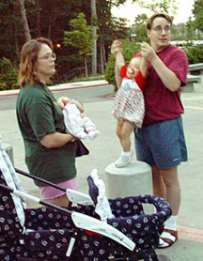

Що се отнася до Линус, той си остава обикновен човек. За разлика от Бил Гейтс, той не е милиардер. След като завърши обучението си, той се премести в САЩ и започна работа в корпорацията Transmeta. След провеждането на един строго-секретен проект, Transmeta пусна в производство процесорът Cruose. Линус беше активен член на изследователския екип. Неотдавна се ожени за Tove и сега е горд баща на момиче, Патриция Аманда Торвалдс (Patricia Amanda Torvalds). Но той остава като най-обичаните и най-прочутите програмисти на светът до ден днешен. Почитан от компютърджийските общности по света, Линус е най-популярният, до момента, програмист на тази планета.

Потвърждавайки всички предупреждения и предсказания на скептиците, Линукс завърши десетилетие от развитието си. Днес, Линукс е една от най-бързо развиващите се операционни системи в историята. От няколко посветни фанатици през 1991 - 92 до милиони потребители в момента - това несъмнено е забележително пътуване. Големите компании "откриха" Линукс, и наляха милиони от долари в развитието му, изобличавайки анти-бизнес митът за движението за отворен код. Корпорацията IBM, смятана за най-големият враг на хакерската общност, се открои с огромен фонд за развитие на решения с отворен код, базирани на Линукс. Но това, което наистина учудва е непрекъснато увеличаващата се група от разработчици по целия свят, които работят с ревностно усърдие за подобряването на Линукс. Усилията на разработчиците не са, както много защитници на затворения код обвиняват, напълно потънали в хаос. Установен е добре замислен модел на разработване, наглеждан от няколко участника. Заедно с това, стотици разработчици работят за пренасянето на различни програми под Линукс.

Търговските предприятия вече не се пазят от Линукс. При големия брой търговци, предоставящи поддръжка за основани на Линукс продукти, да използваш Линукс в офиса вече не е технология тип "използвай на собствен риск". Относно надеждността, Линукс несъмнено се доказа по време на атаките на вирусът CIH през 1999 и на "любовното писмо" година по-късно, когато Линукс базираните машини показаха имунитет срещу повредите които тези вируси причиняваха. Пакетите за инсталиране на Линукс, като Red Hat получиха сърдечен отклик, щом станаха публични. И дори след рухването на dot-com-а в последните години, тези компании продължават да преуспяват и растат. С тези уверения, много големи и малки фирми възприеха Линукс базирани сървъри и работни станции като част на своите офиси.

**Възход на Linux при настолните машини**

Кое е най-голямото оплакване срещу Линукс? Може би в миналото, беше текстовият интерфейс, който плашеше много хора. "Текстовият режим дава цялостен контрол", могат да обяснят някои посветени хакери и потребители. Но за милионите обикновени потребители, това също значи и много усилия за изучаване на системата. Съществуващата система X-Windows и прозоречните мениджъри не бяха на очакваното от потребителите ниво. Точно този аргумент винаги беше изтъкван от заклетите последователи на Windows (TM) лагера. Но нещата започнаха да се променят през последните няколко години. Появяването на професионално изглеждащите десктоп среди като KDE ( K Desktop Environment ) и GNOME завърши картината. Последните версии на тези среди промениха общото възприемане на "дружелюбността" на Линукс до голяма степен. Въпреки че заклетите потребители мърморят за загубата на чистота на хакерската културата, тази голяма промяна в нагласата на обикновените потребители увеличи популярността на Линукс.

**Linux в развиващият се свят**

Може би най-голямата промяна е разпростирането на Линукс в развиващият се свят. В дните преди Линукс, развиващи страни бяха много назад в областта на изчислителната техника. Цената на хардуера падна, но цената на софтуер беше голям товар за неразполагащите с много пари ентусиасти в страните от третия свят. В отчаяние, хората прибягваха до пиратство на почти всички видове софтуерни продукти. Това доведе до широко разпространено пиратство, възлизащо на милиарди долари. Но отново, цените на повечето търговските продукти бяха далеч отвъд възможностите на хората в развиващите се страни. Например, типична операционна система струва поне $100. Но в страни с приходи на глава от населението от около $ 200 - 300 , това е огромна сума.

Възхода на Линукс и други свързани продукти с отворен код промени всичко. След като Линукс може да бъде пуснат на компютър с много малко ресурси, той стана подходяща алтернатива за потребителите на нискобюджетени компютри. Древни 486/Pentium компютри, станали част от историята в развитият свят все още се използват в развиващите се страни. И Линукс позволи да се разгърне пълният потенциал на тези компютри. Употребата на софтуер с отворен код също се разшири, тъй като цената на софтуера е голям въпрос. В Азия, Африка и латинска америка, Линукс изглеждаше както изходен път за масите компютърни ентусиасти. И като доказателство за наистина глобалната природа на Линукс, в някои части на света бяха направени местни варианти. Документацията на Линукс сега включва документи, написани на почти всички значими езици... а също и на много други, като виетнамски, например.

**От настолни машини към супер-компютри**

Когато Линус Торвалдс за пръв път си представил Линукс, той бил просто хоби за хакери. Но от скромният Intel 386 на Линус, на който било пуснато първото ядро, Линукс измина много път. Най- забележителната му употреба днес е в областта на големите клъстери за паралелни изчисления. Нека разгледаме няколко примера:

**The TetraGrid**

През август 2001, BBC докладва че правителството на САЩ планира за да направи мега компютър, способен да извърши над 13 трилиона изчисления в секунда ( 13.6 TeraFLOPS ). Проектът, наречен **Tetragrid** щял да се състои от мрежа, свързваща 4 центъра на САЩ за суперизчисления. Четирите лаборатории които сътрудничат за създаването на Teragrid са: ***Националният център по суперизчисления (NCSA), Центърът за Суперизчисления в Сан Диего (SDSC) при университета в Калифорния, Националната аргонна лаборатория в Чикаго и Калифорнийския технически институт в Пасадена***. Във всеки от тези центрове, щяло да има супер-компютър. Общо щяло да има над 3000 процесора работещи едновременно, за да се създаде Tetragrid. Основната технология зад този огромен компютър щяла да бъде клъстерирането: технологията за свързване на много слаби и евтини процесори за създаването на единна изчислителна среда.

Наречен "Разпределено свръхтежко устройство", Teragrid ще комбинира достатъчно изчислителна мощ за улесняването на решаването на сложни математически и симулационни проблеми, вариращи от астрономия и проучване на рака до предсказване на времето. Снабден с 600 TB за съхранение на данни, Teragrid ще бъде толкова мощен, че на човек работещ с калкулатор, ще му трябват 10 милиона години, за да направи това, което Teragrid може да направи само за секунда. Удивителното, е че толкова голям паралелен мега-компютър ще бъде управляван от Линукс. Във всеки от четирите центъра ще работи Линукс клъстер, и ще бъде свързан чрез 40 Gb/s оптична мрежа.

**Evolocity в Lawrence Livermore National Lab**

През юли 2002, беше съобщено, че Linux NetworX, базирана в Калифорния компания, започва работа по Evolocity, мощен Линукс базиран клъстерен супер-компютър за националната лаборатория Lawrence Livermore (LLNL ) в Калифорния. Този клъстер ще се състои от 962 възела, работещи с общо 1920 процесора Intel 2.4 GHz Xeon. С 4 GB DDR SDRAM памет и 120 GB дисково пространство за всеки възел, супер-компютърът ще работи при максимална скорост от 9.2 TeraFLOPS(FLoating Operations Per Second), което го нарежда сред петте най-бързи супер-компютъра в света. С много свръхмодерни технологии, този супер-компютър навярно ще донесе глътка свеж въздух в LLNL, където властва големият някога супер-компютър Cray.

Използувайки Линукс като базова система, производителите на Teragrid спестиха милиони от долари, използвайки клъстерната технология, разработена от самоотвержените последователи на движението за отворен код по целия свят.

**Пътуването продължава**

Пътуването на Линукс от хакерски проект към глобализация беше по-скоро като еволюционен опит. Проектът GNU, започнат в началото на 80-те от Ричард Столмън, постави основата за развитието на софтуер с отворен код. Операционната система за персонални компютри Minix на проф. Ендрю Таненбаум доведе изучаването на операционни системи от теорията до практиката. И накрая, безкрайният ентусиазъм на Линус доведе Линукс на белия свят. В последните няколко години, стотици хиляди представители на глобалната общност го отгледаха и го доведоха до славното му място в летописите на компютърната революция. Днес Линукс не е просто поредния хакерски проект на някой студент; той е световен феномен събиращ големи компании като IBM и милионите хората по света с духа на софтуера с отворен код. В историята изчислителната техника, това завинаги ще остане като едно от най-удивителните човешки постижения.

Пингвинът Tux : Символът на Linux

Символът на Линукс е пингвин. За разлика от други търговски продукти сред компютърните операционни системи, Линукс няма огромен, сериозен символ. Tux, като пингвинът е галено наричан, по-скоро символизира безгрижното отношение на цялото движение. Това сладко лого има много интересна история. По предложение на Линус, първоначално не било избрано никакво лого за Линукс. Веднъж Линус отишъл в южното полукълбо на ваканция. Там той срещнал пингвин, не много различаващ се от сегашното лого на Линукс. Когато се опитал да го погали, пингвинът го ухапал по ръката . Този интересен инцидент довел до избора на пингвин за лого на Линукс по-късно.

Някои интересни подробности

Някои знаменити думи на Линус:.

Dijkstra сигурно ме мрази   
(Линус Торвалдс, в kernel/sched.c)

"Как да разбера дали работи? Ето за това са бета тестерите. Аз само   
пиша кода."   
(Приписвано на Линус Торвалдс, някъде из постингите)

"Аз съм идиот.. Поне за този [bug] ми трябваха 5 минути, за да го открия.."   
(Отговор на Линус Торвалдс на рапорт за грешка.)

"Ако искаш да пътуваш по света и да те канят да говориш на   
различни места, просто напиши Unix операционна система."   
(Линус Торвалдс)

> > Освен факта, че Linux има готино име, може ли някой да ми обясни защо   
> > трябва да използвам Linux вместо BSD?

> Не. Това е всичко. Готино име и това е всичко. Доста се потрудихме   
> да намерим име, което да се хареса на повечето хора, но   
> то ни се отплати: хиляди хора използват linux само, за да могат   
> да кажат: "OS/2? Ха!. Аз си имам Linux. Какво име!". 386BSD направи   
> грешката да сложи много цифри и странни съкращения в   
> името и уплашиха много хора, защото името звучи прекалено   
> техничарски.   
(Отговор на Линус Торвалдс на въпрос за Linux)

> В деня, в който хората решат, че ще е по-добре Linux да се разработва от   
> някой друг (FSF май е естествената алтернатива), аз ще "абдикирам". Не мисля, че   
> това е нещо, за което хората да се тревожат сега - не виждам нещо подобно   
> да се случва в близкото бъдеще. Аз се забавлявам да правя linux, въпреки, че това означава   
> малко повече работа, а нямам и оплаквания (няколко плахи напомняния   
> за patch, за който съм забравил или не съм обърнал внимание, но нищо   
> негативно до този момент).   
>   
> Не разбирайте написаното по-горе в смисъл, че ще се откажа в деня, щом   
> някой се оплаче: аз съм достатъчно "дебелокож" (Lasu, който (която!?) чете през рамото ми   
> изкоментира, че "дебелоглав е по-близо до истината"), за да поема известно количество обиди.   
> Ако не бях, щях да спра да разработвам linux в деня, в който Таненбаум ме взе на подбив.   
> Това, което искам да кажа е, че въпреки че досега linux беше моя рожба,   
> не бих препречил пътя на хората, искащи да направят нещо още по-добро от него(*).   
>> Linus

> (*) Hey, maybe I could apply for a saint-hood from the Pope. Does   
> somebody know what his email-address is? I'm so nice it makes you puke.   
(Taken from Linus's reply to someone worried about the future of Linux)

`Когато кажете "Написах програма, която заби Windows-а", хората се вглеждат във   
вас с празен поглед и казват: "Хей, аз си имам такива, вървят си с операционната система, *безплатно*".'   
(От Линус Торвалдс)

Както споменахме по нагоре ядрото на линукс се нарича кернел но в начина по който се управлява заражда появяването на различни линукс версии или както се наричат дистрибуции .

Според делението си биват разделени на 3 основни групи като 2 от тях се разпространяват под свободен лиценз (GPL ) а другата група се разпространява под (BSD лиценз).

Какво е важно да знаем за въпросните лицензи .

Под BSD лиценз (разработката на първият BSD Unix) се разпространяват операционни системи където програмистите не са длъжни да дават изходният програмен код на потребителите или други разработчици.

GPL лиценза за разлика от BSD лиценза всеки е длъжен да публикува изходният код така че всеки който има желание да може да го редактира добава функционалности или променя както намери за добре.

Под BSD лиценз се разпространяват следните операционни системи SUN Sollaris , BSD , Мак ОС

Под GNU лиценз се разпространяват изключително много операционни системи (според [distrowatch](https://distrowatch.com/) към момента са над 1000).

Ще ги класифицираме в 2 основни групи според начина по който се инсталират приложения Те биват Дебиан Базирани и Ред хат базирани .

В корпоративният свят са се наложили предимно [Редхат](https://en.wikipedia.org/wiki/Category:RPM-based_Linux_distributions) базираните линукси пример за такива дистрибуции са [REDHAT](https://www.redhat.com/en) , [Fedora](https://getfedora.org/bg/) , [Suse](https://www.suse.com/) , [centos](https://www.centos.org/) .

[Дебиан](https://en.wikipedia.org/wiki/Category:Debian-based_distributions) базираните линукси са [DEBIAN](https://www.debian.org/index.bg.html) , [Ubuntu](https://www.ubuntu.com/) , [Linux Mint](https://linuxmint.com/) ….

Инсталацията на линукс не се различава много от тази на windows .

За целта ще използваме виртуална среда .

Ще се ползваме основно [Virtualbox](https://www.virtualbox.org/) тъй като е безплатна

За целта отиваме на следният сайт <https://www.virtualbox.org/>

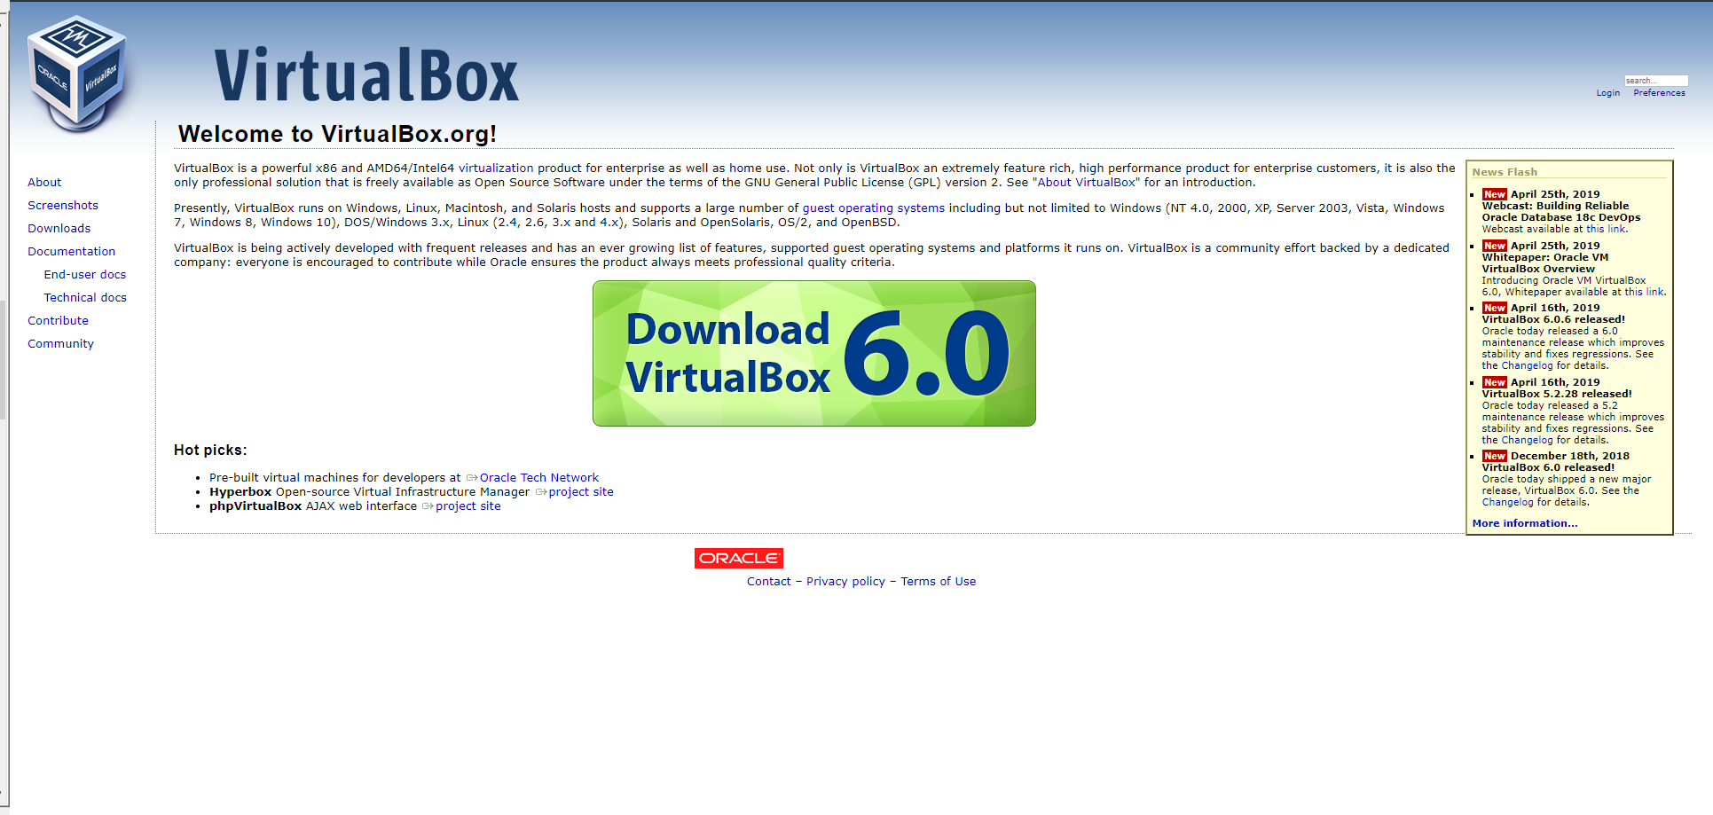

И натискаме на големият банер Download Virtualbox

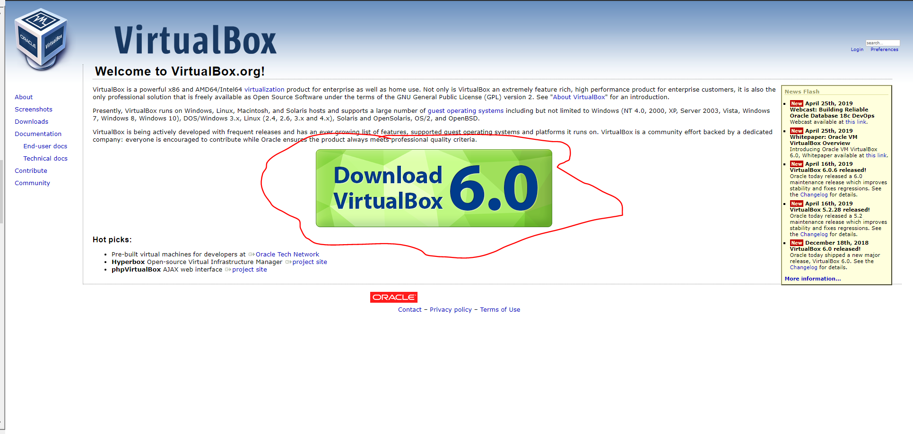

Отваря се страницата за сваляне и си избираме за нашата операционна система тоест за windows

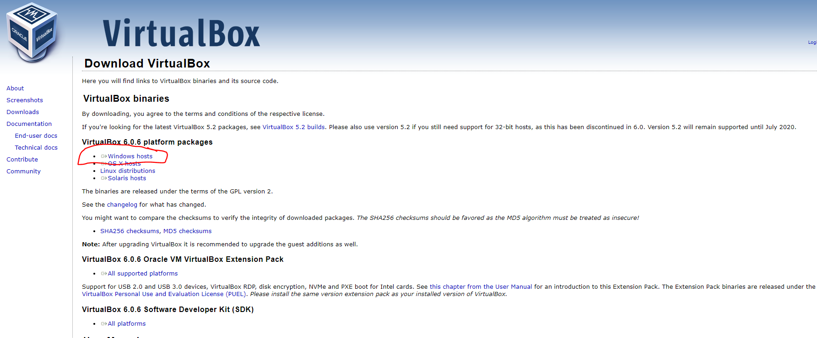

Инсталацията е като на всяка една windows програма

Но ще я покажеме със следващите няколко скрийншота

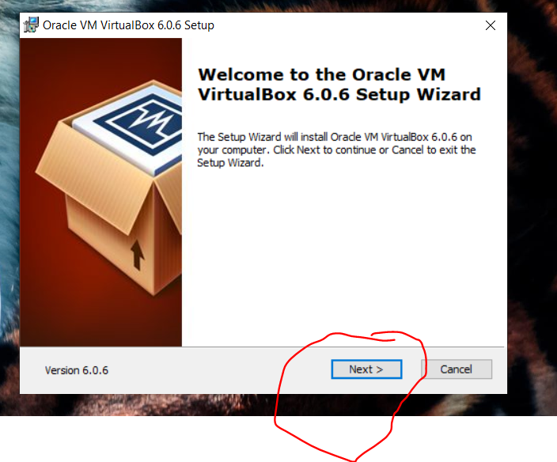 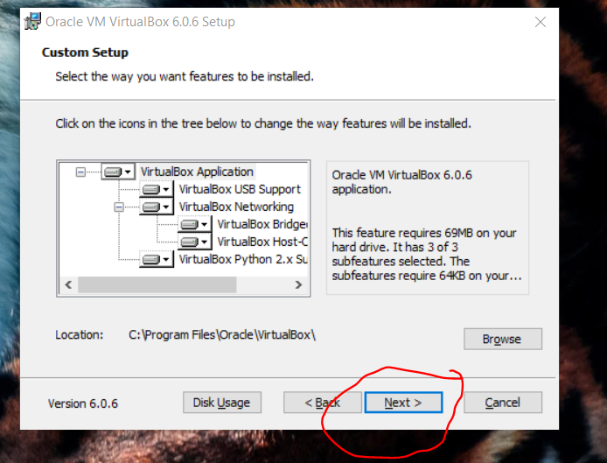

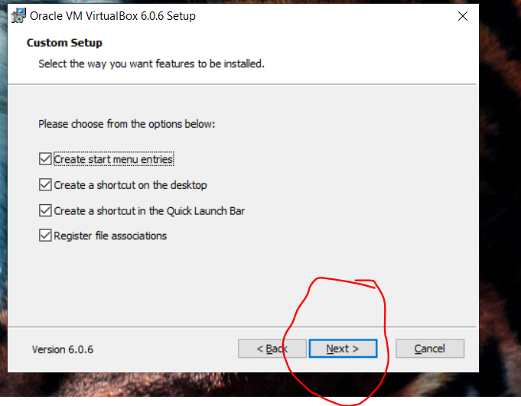

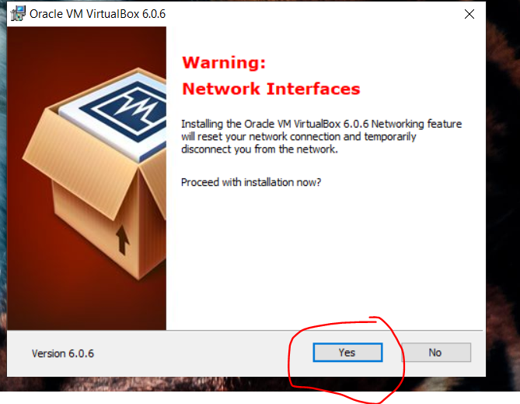

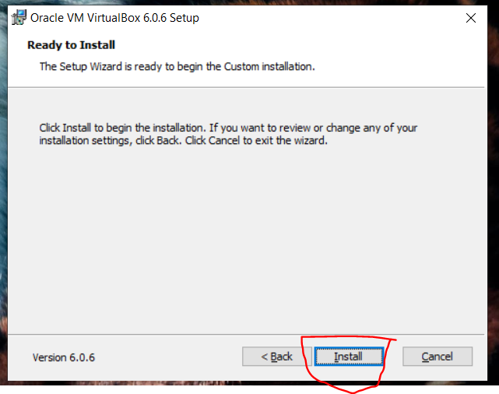

Излиза едно предупреждение желаете ли приложението да прави промени по вашите файлове просто дайте yes

След това се появява и още един прозорец 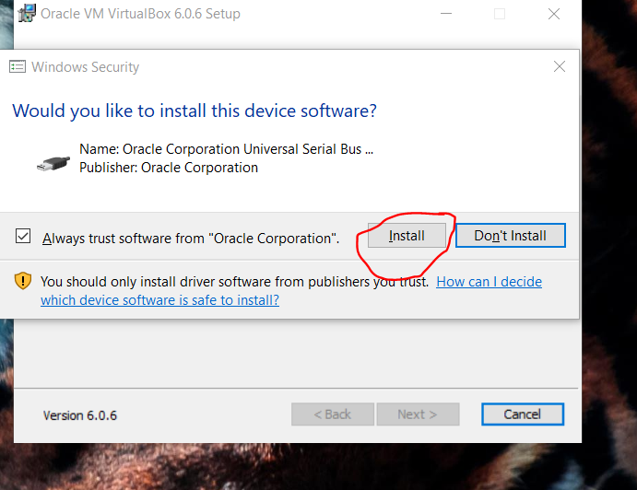

И последният екран

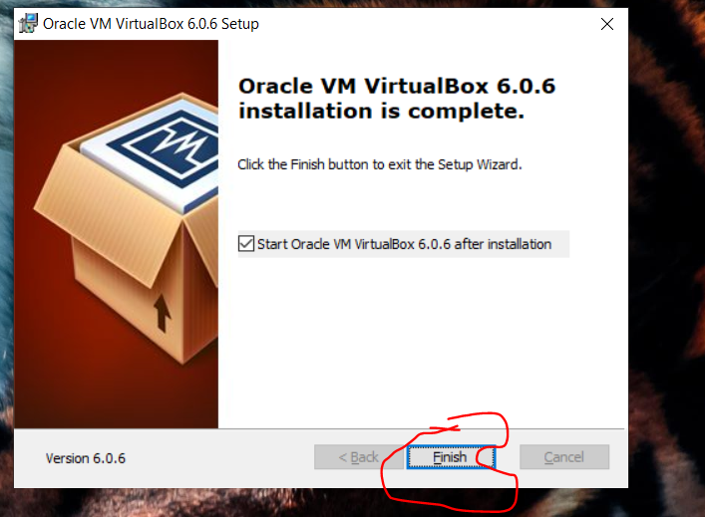

Сега ще ви отвори програмата която има изключително приятен интерфейс както се вижда от снимката

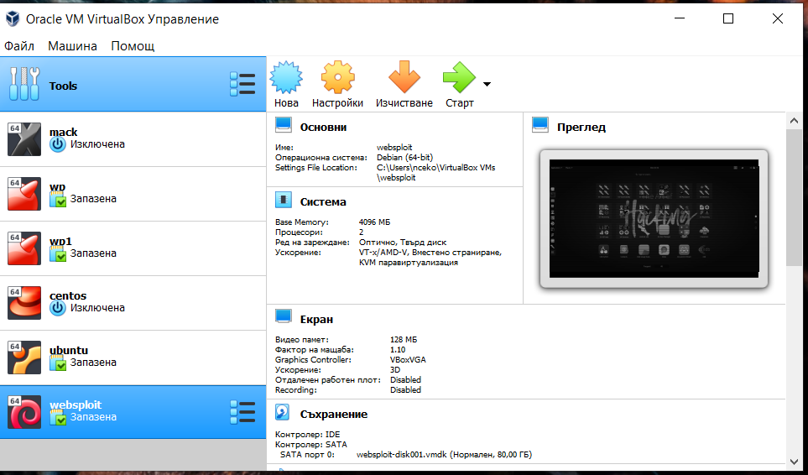

Следващата стъпка е да си свалиме линукс . За целта ще се спреме на 2 от най популярните дистрибуции а именно CentOS и Дебиан.

Отиваме съответно на сайта на centOS (<https://www.centos.org/> )и си сваляме минимална дистрибуция . Стъпките са както следва.

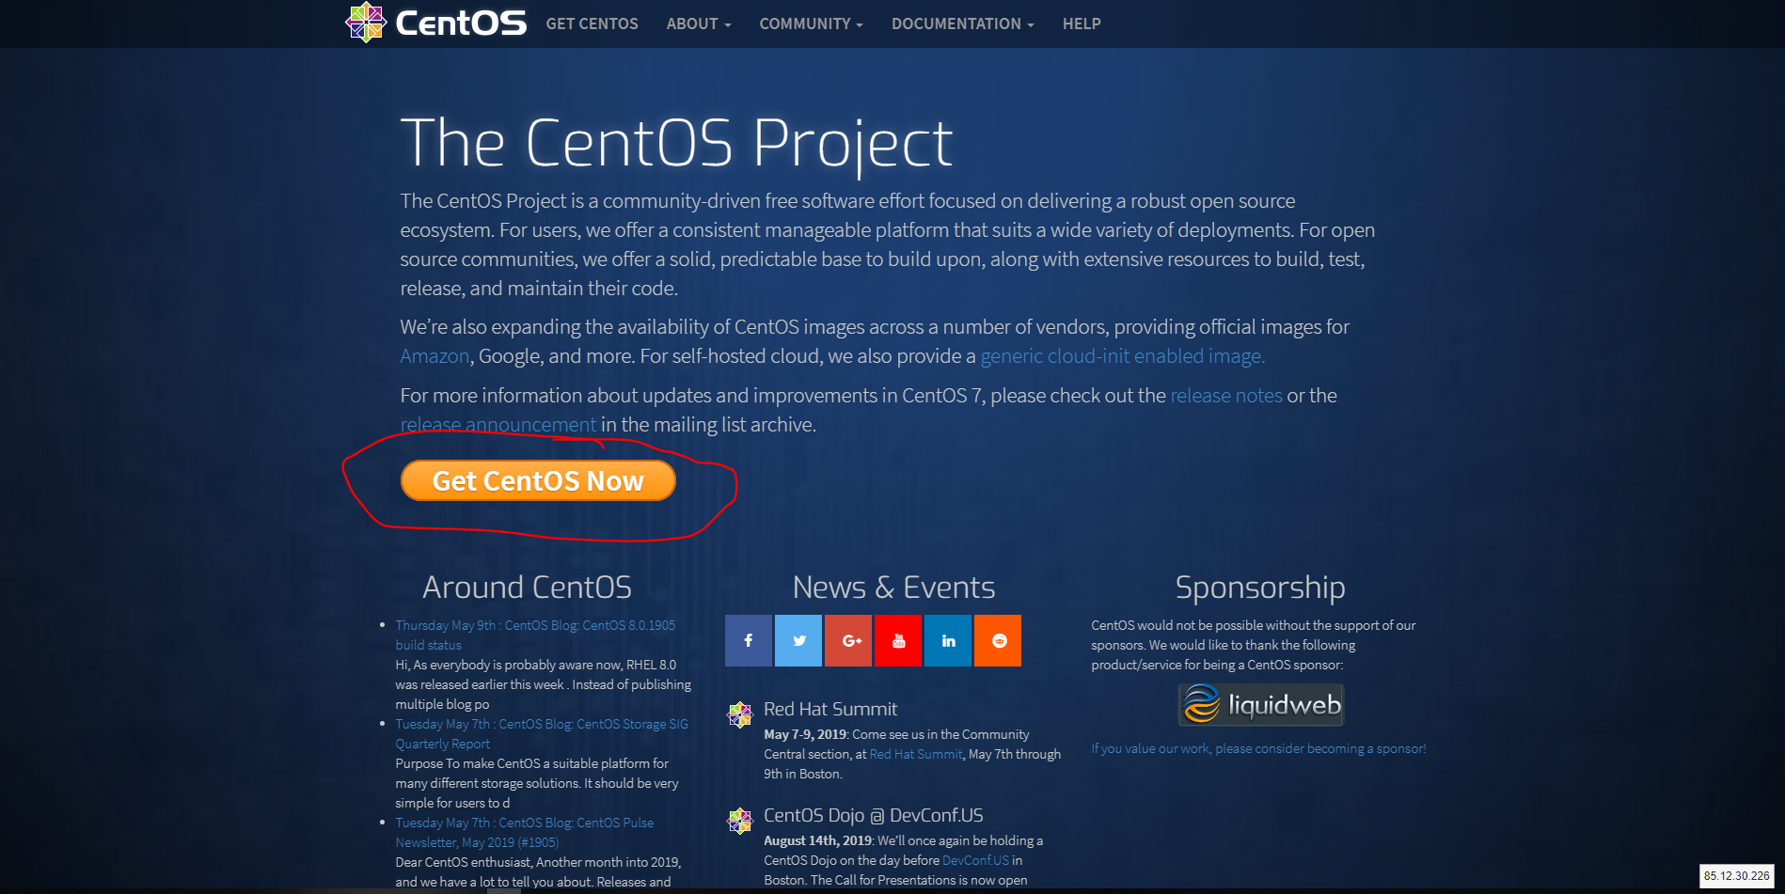

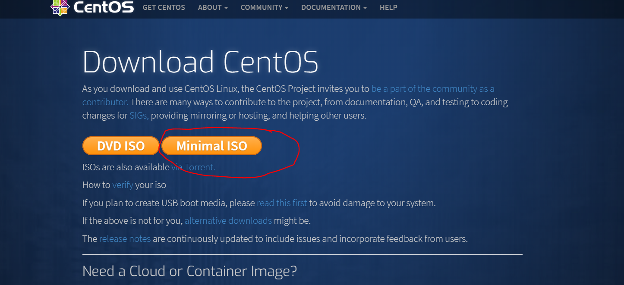

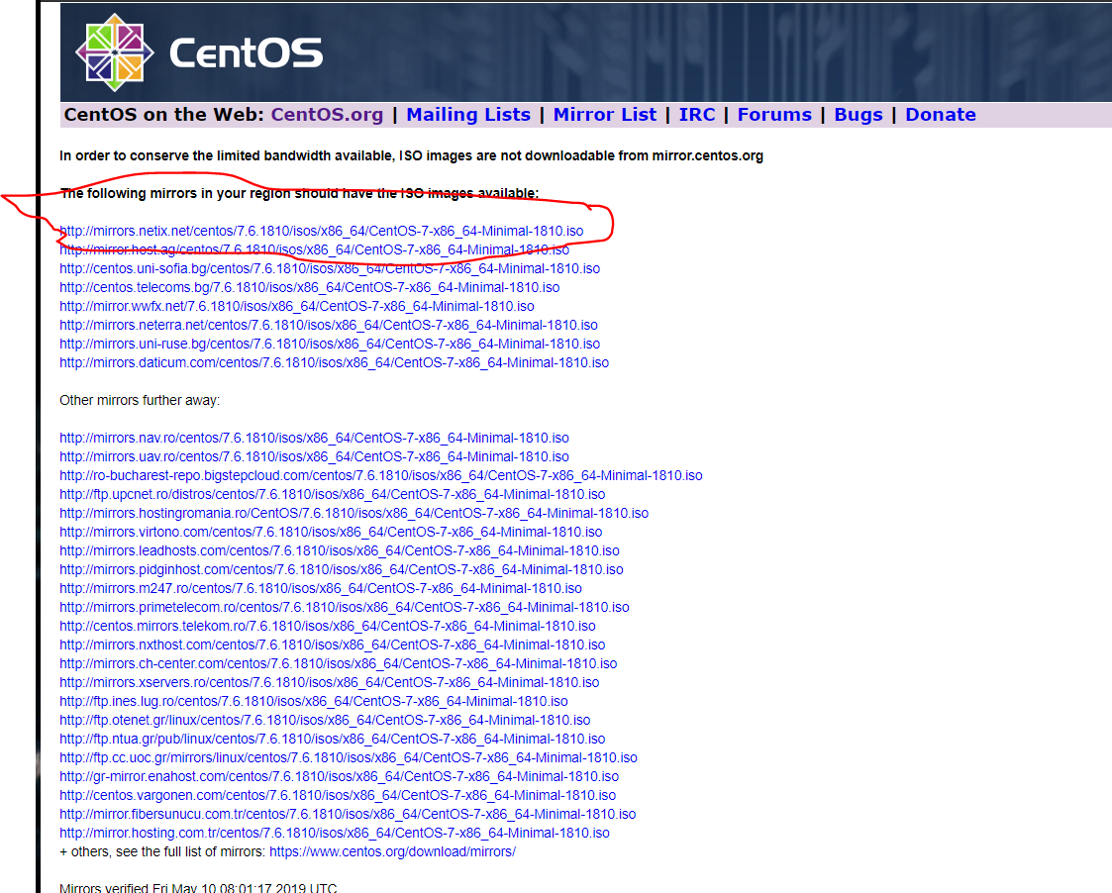

По аналогичен начин се процедира и с дебиан <https://www.debian.org/index.bg.html>

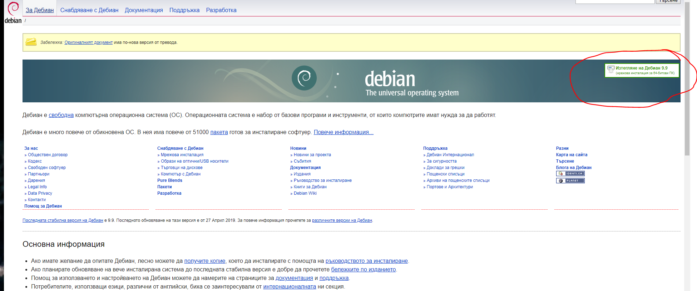

След като се свалят 2та файла отиваме във virtualbox и си създаваме нова виртуална машина

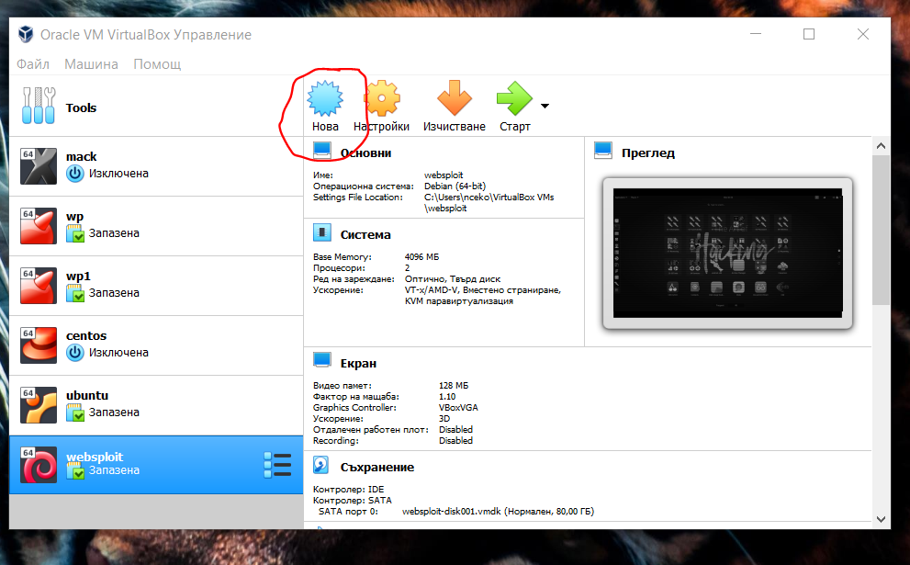

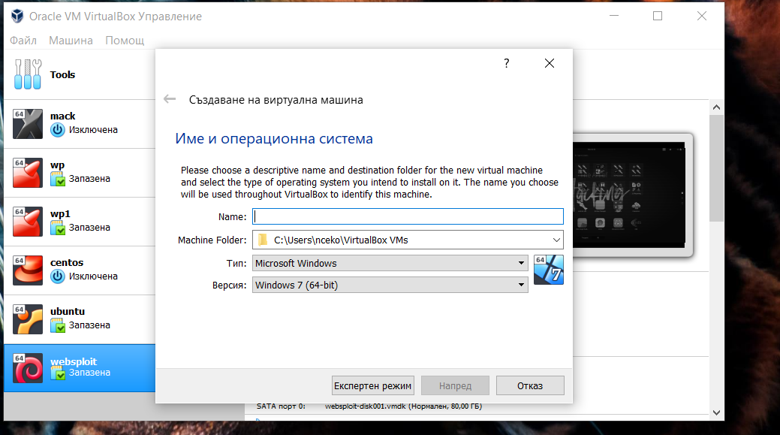

Задаваме в полето name име на нашата машина да кажем centos

И последните две полета автоматично се смениха 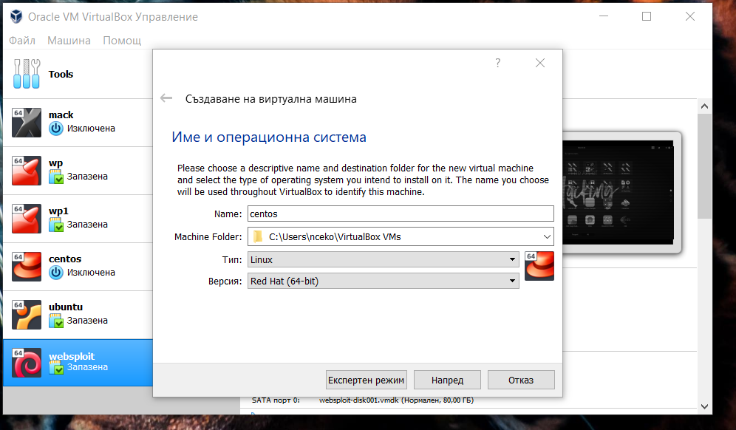

Обаче ако и дадеме друго име напромер test ще трябва да изберем тип на операционната система (linux) и версия (redhat 64) това се налага за да може да бъде оптимизирана за съответната платформа .

След това даваме напред изадаваме размер памет ( тъй като нашата машина е за тестови нужди оставаме както е по подразбиране 1 гигабайт и даваме напред)

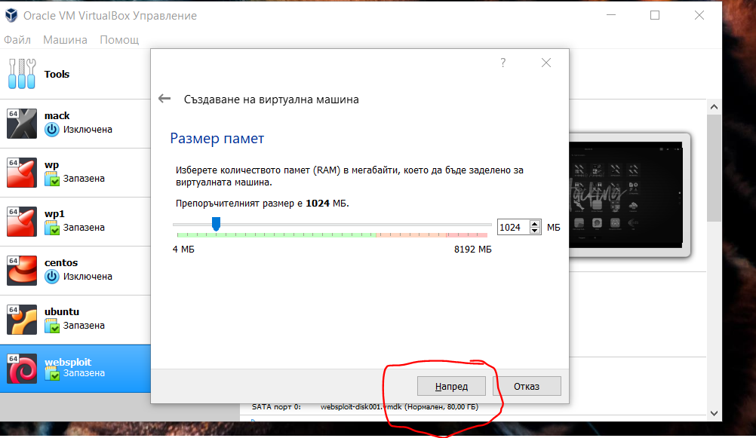

Следващата стъпка е да си създадем виртуален диск 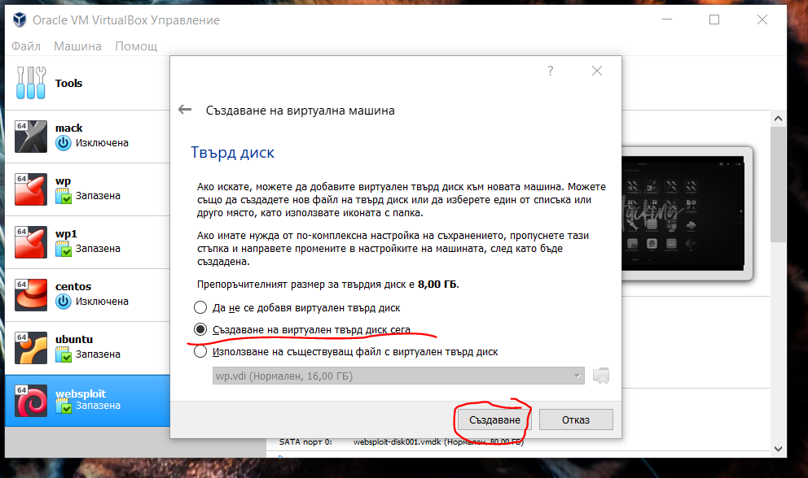

Използваме настройките които ни предлага програмата 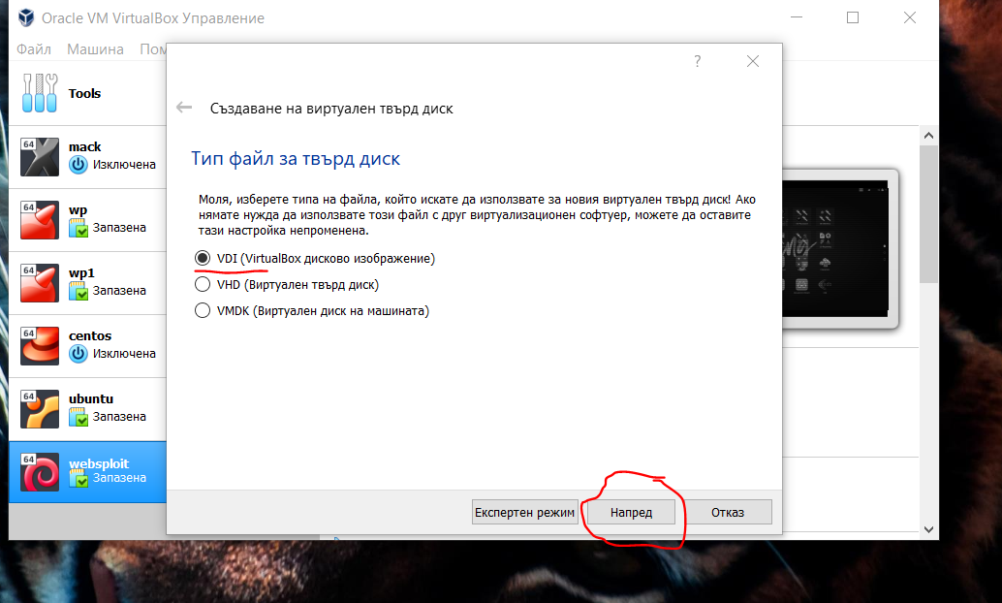

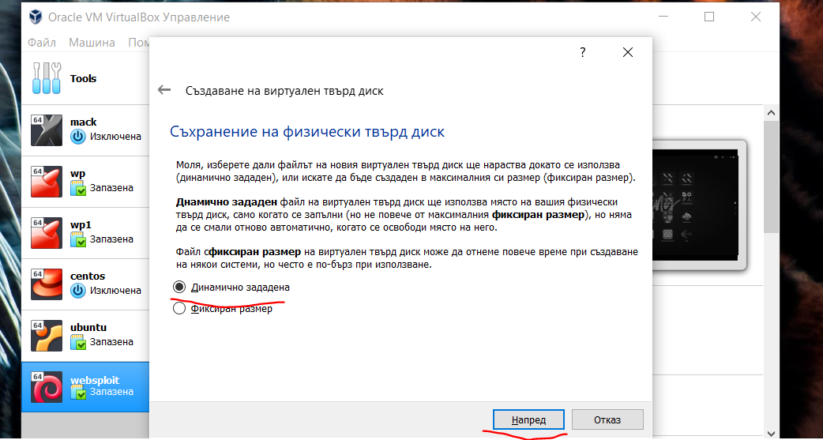

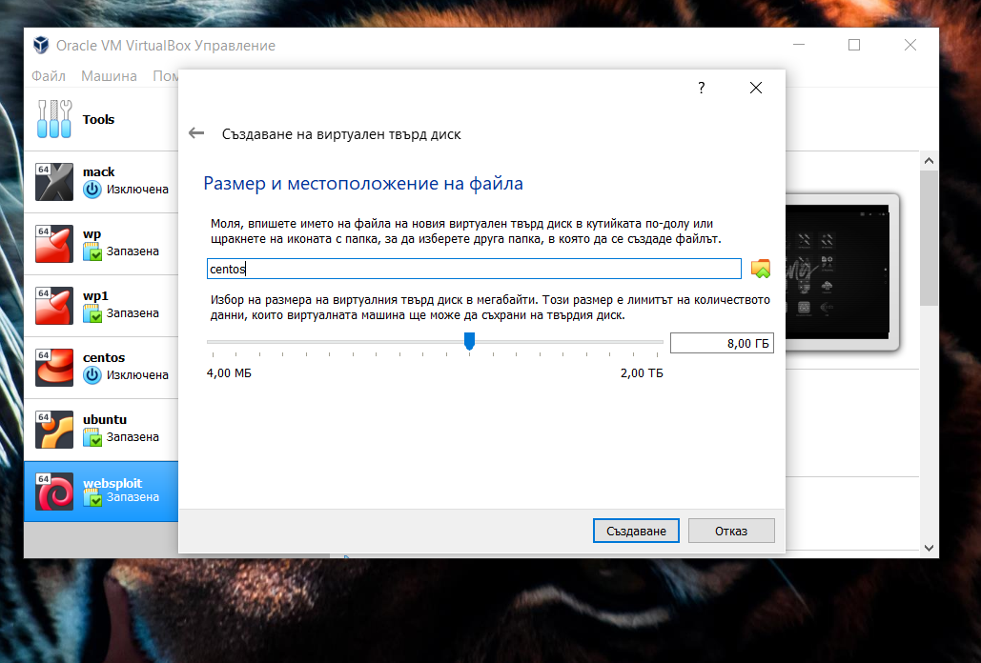

Тук ако желаем може да дадеме различно име на виртуалният диск като за размер препоръчително е да е поне 20 гигабайта

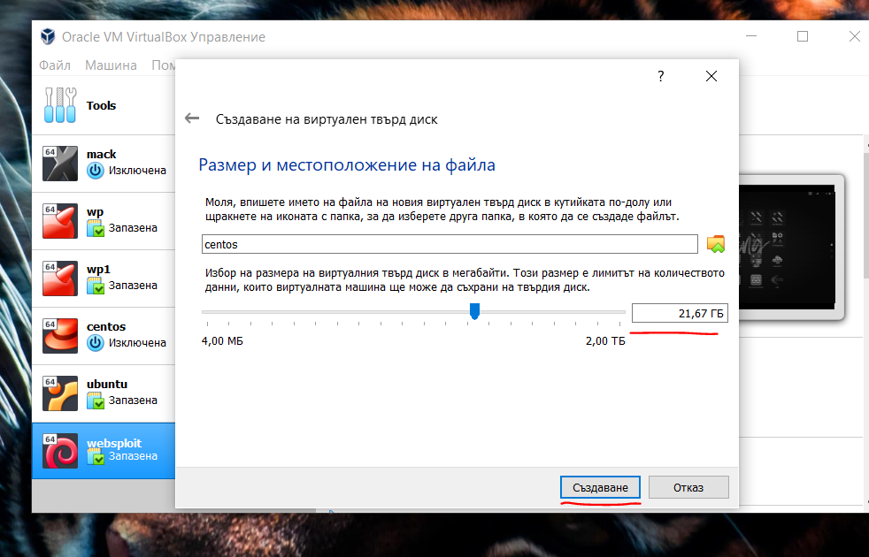

Вече нашата виртуална машина е готова и се появи в списъка от ляво

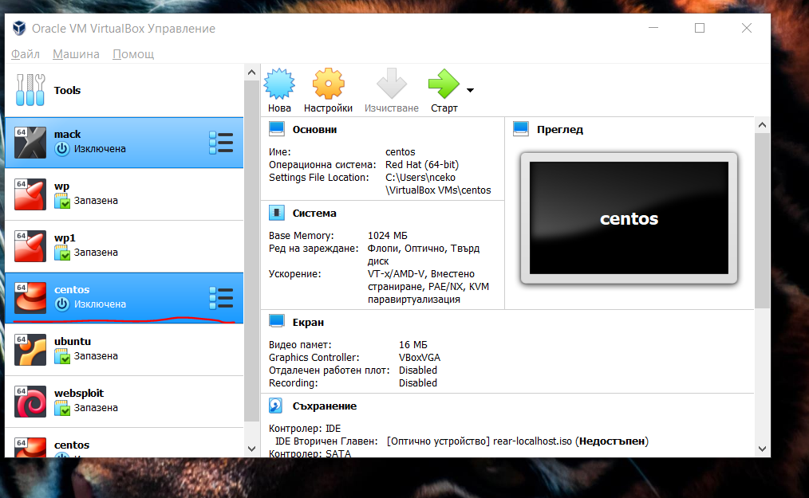

Следващата стъпка е да инсталираме операционна система за това даваме старт 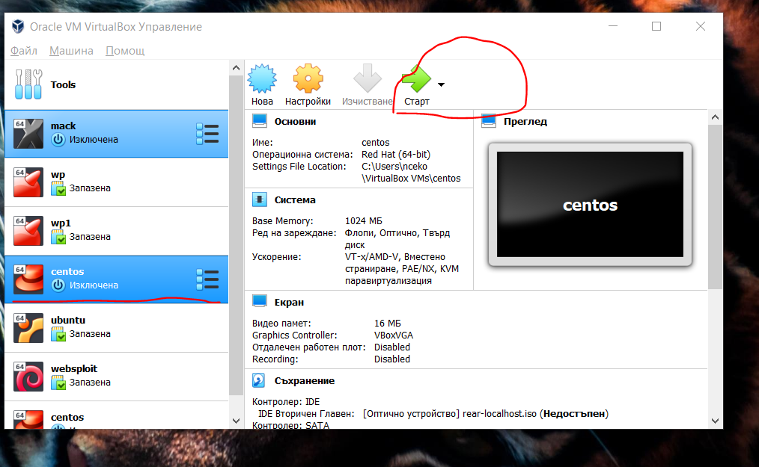

Появява се прозорец за избор на зареждащ диск

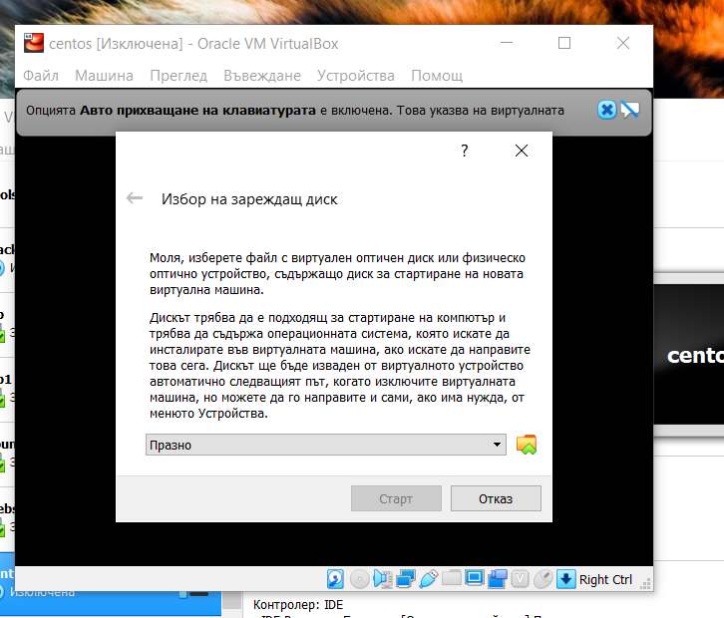

От поленцето в ляво 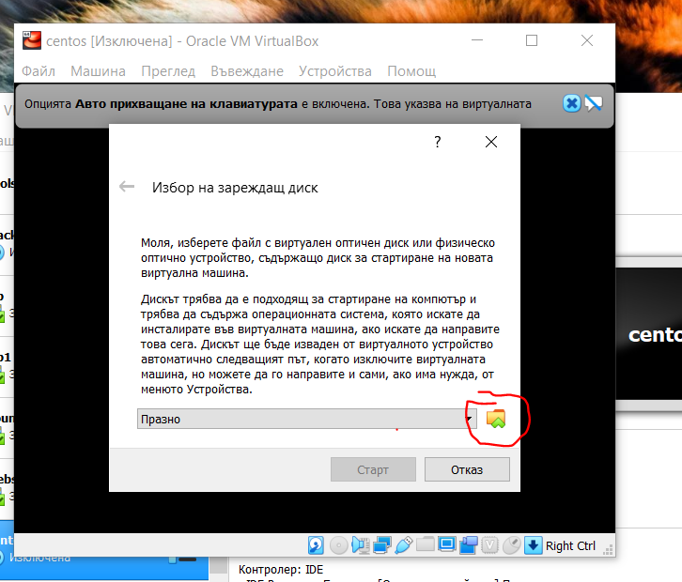 избираме нашият свален файл на centos

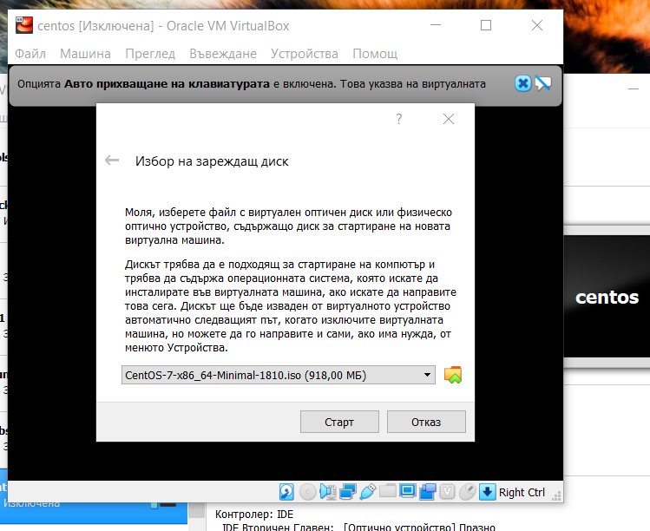

И даваме старт

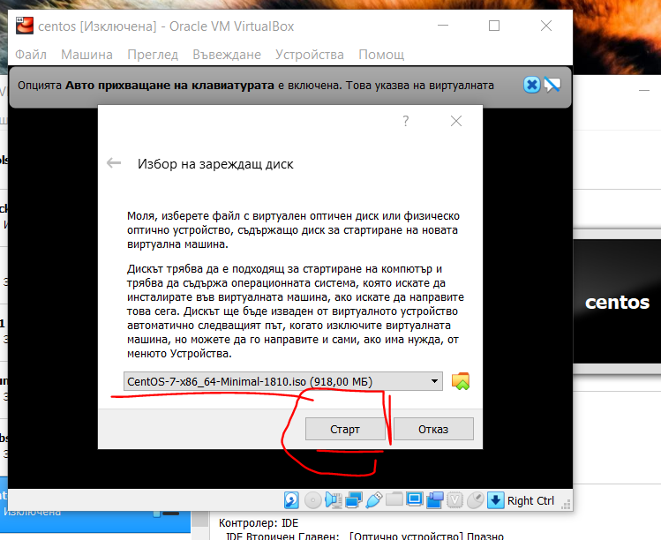

Вече започва процесът по инсталация на операционната система

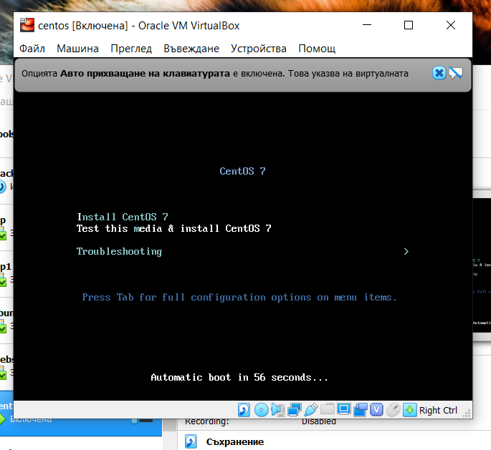

За целта може да изчакаме да изтече времето или да натиснеме във виртуалната машина ENTER

Появява се екран като този 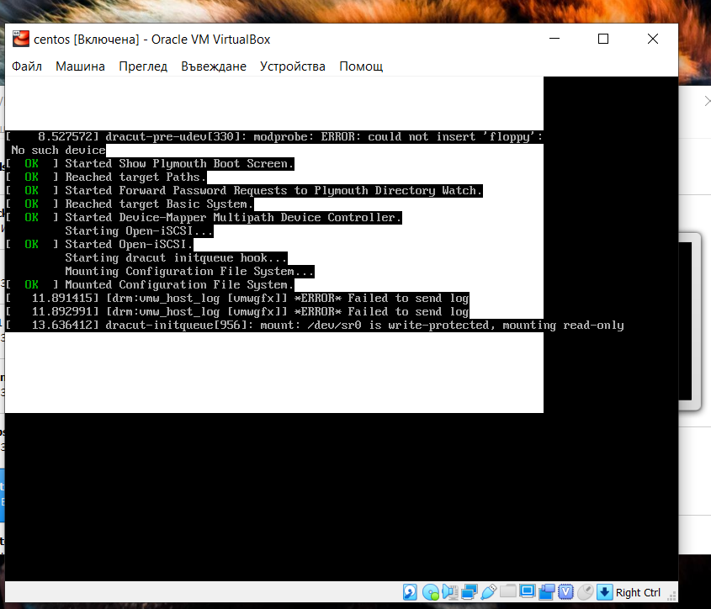 и след малко време се показва инсталационният екран

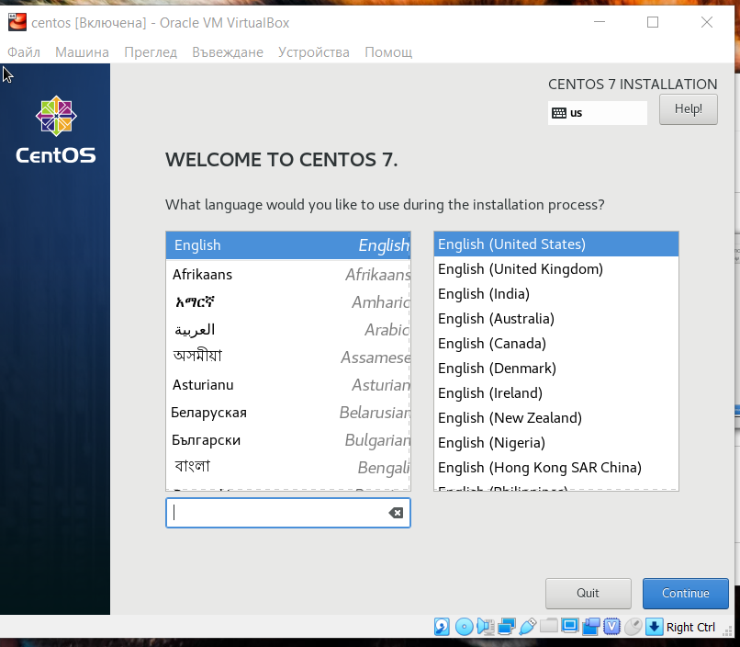

Натискаме continue

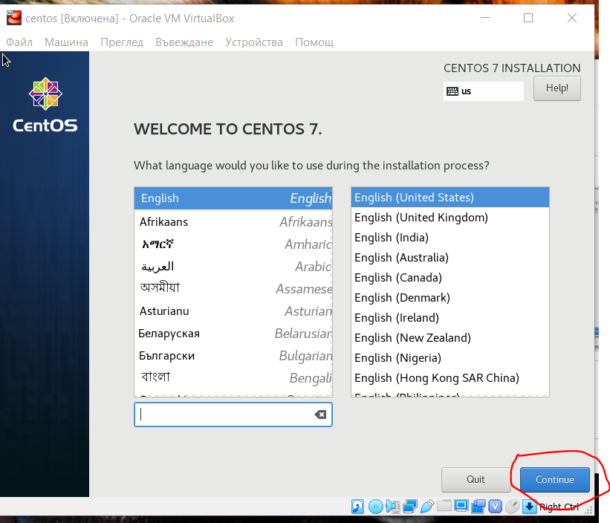

И се появавя полето за настройки за сега ще променим само 2 полета

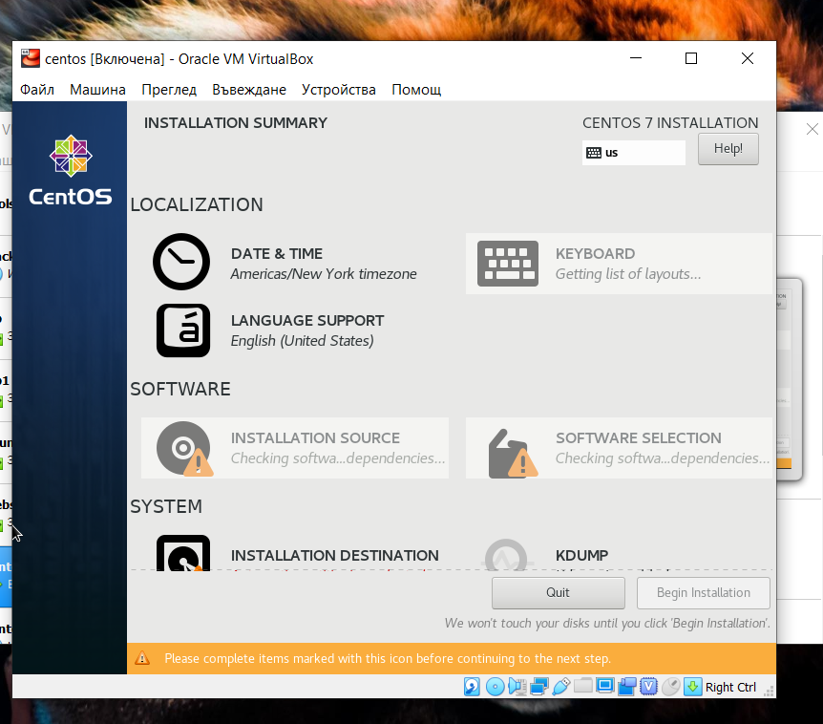 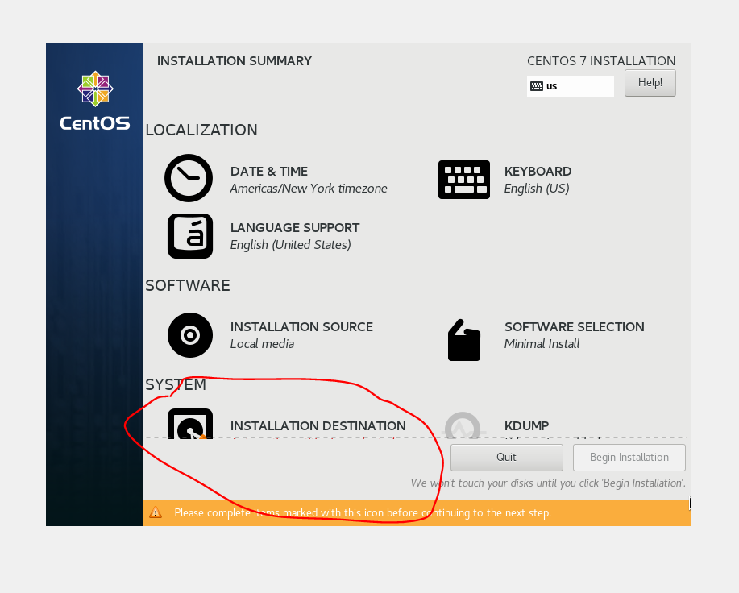

Отваряме instalation destination 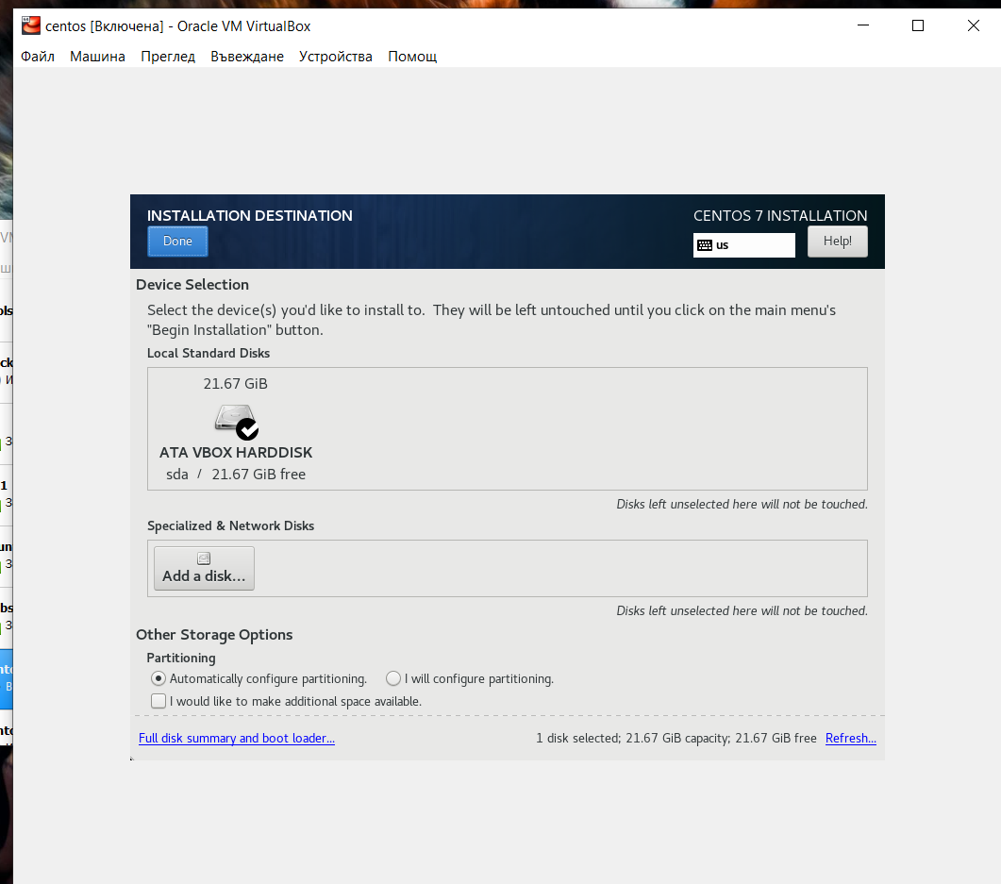

И само избираме нашият виртуален диск

Като кликнем 2 пъти върху него

Първият път да се премахне отметката и втори път да се добави отново

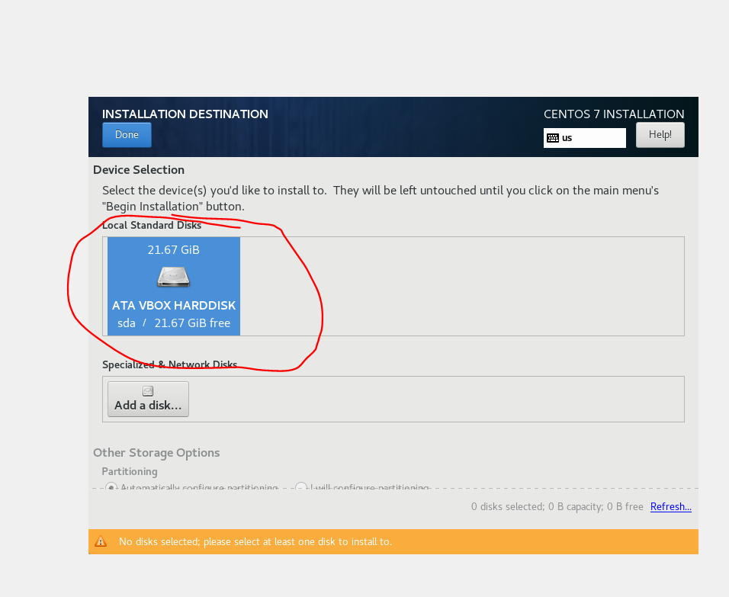

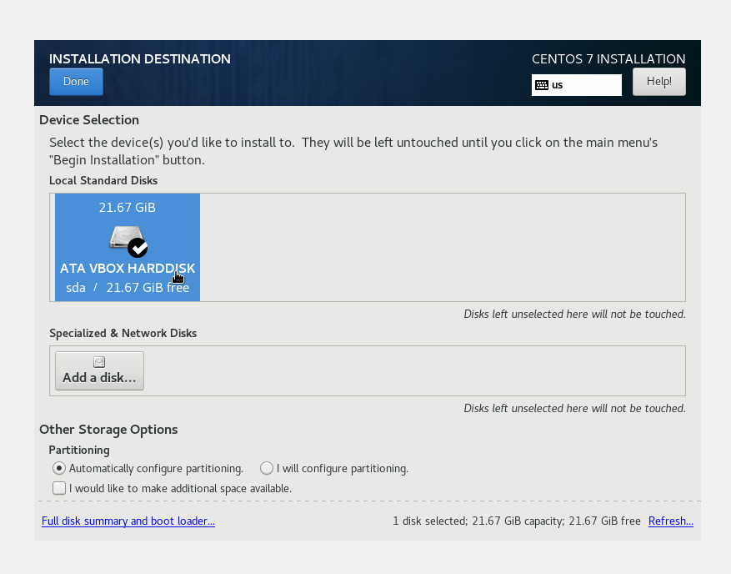

Даваме done

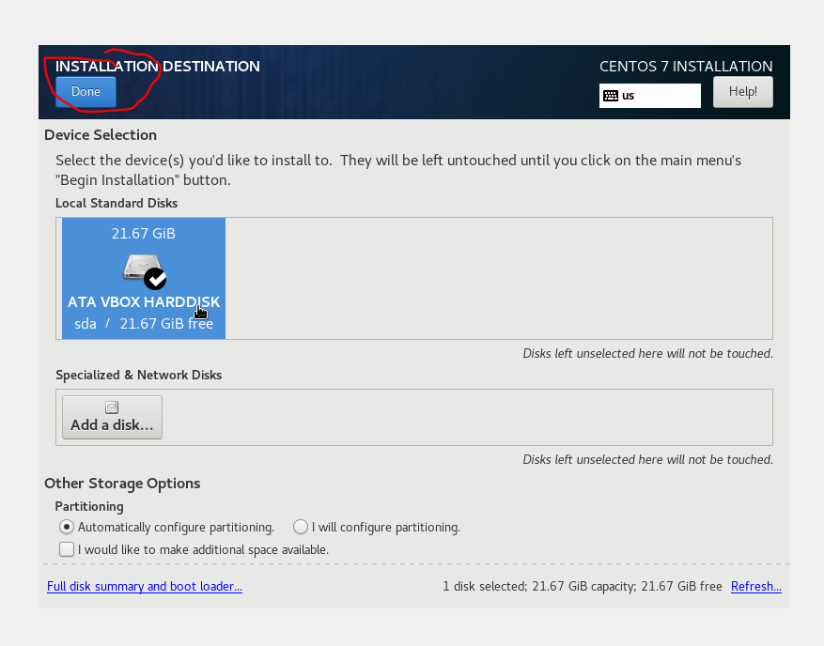

Сега вече може инсталацията да започне

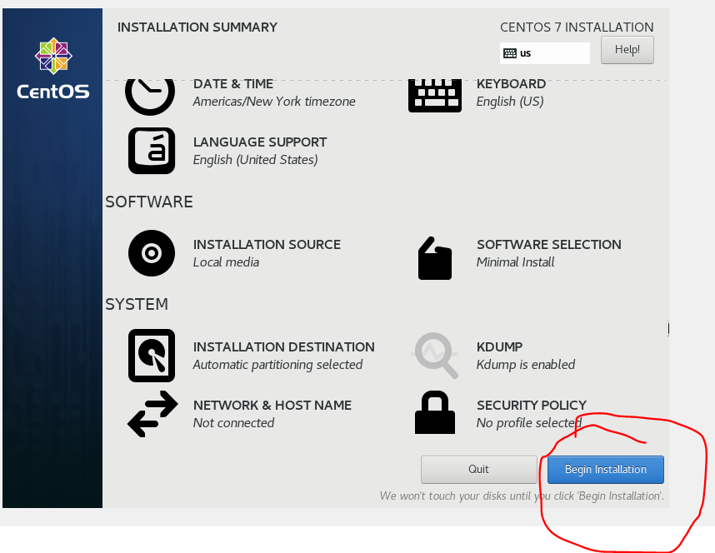

На следващият екран трябва да зададем парола за root потребителят

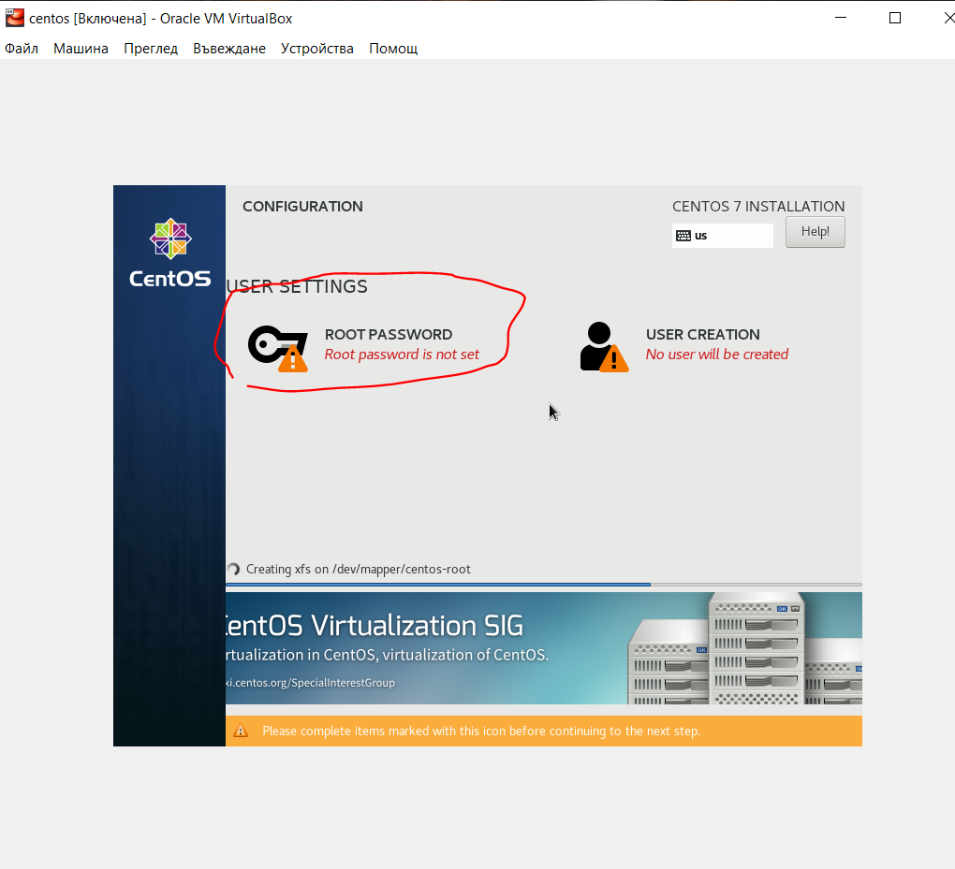

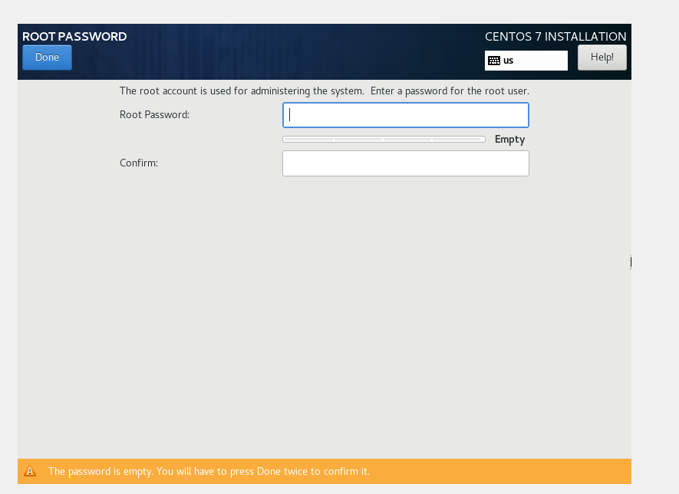 и даваме done

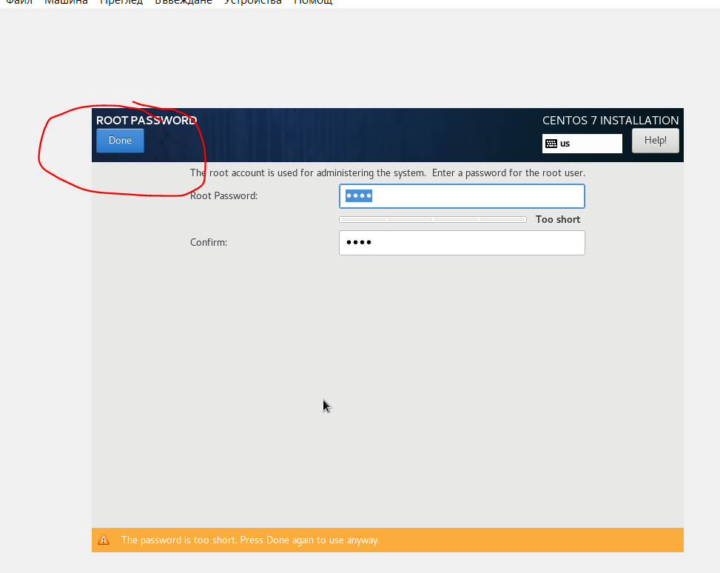

Ще отнеме известно време докато операционната система се инсталира

И накрая вече имаме инсталирана операционна система и просто трябва да натиснем reboot за да се зареди

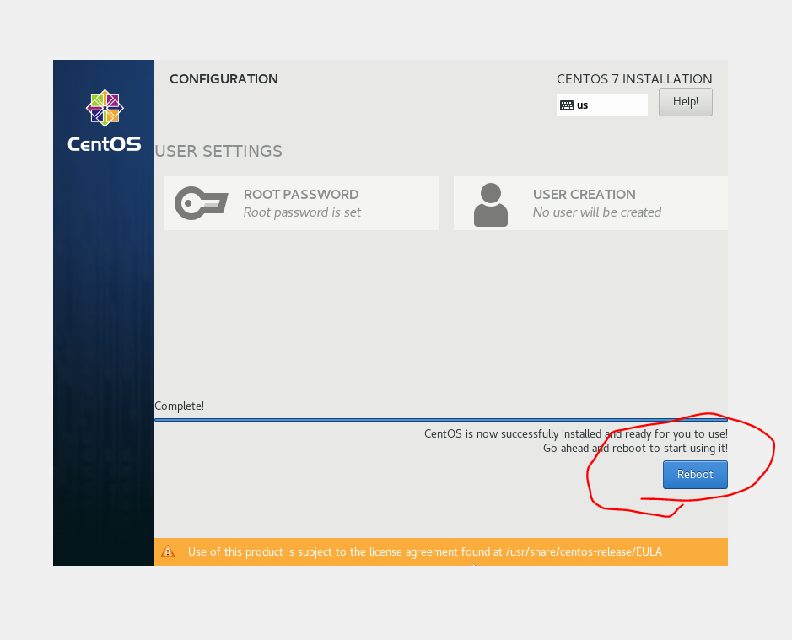

След рестарта се появява следният прозорец

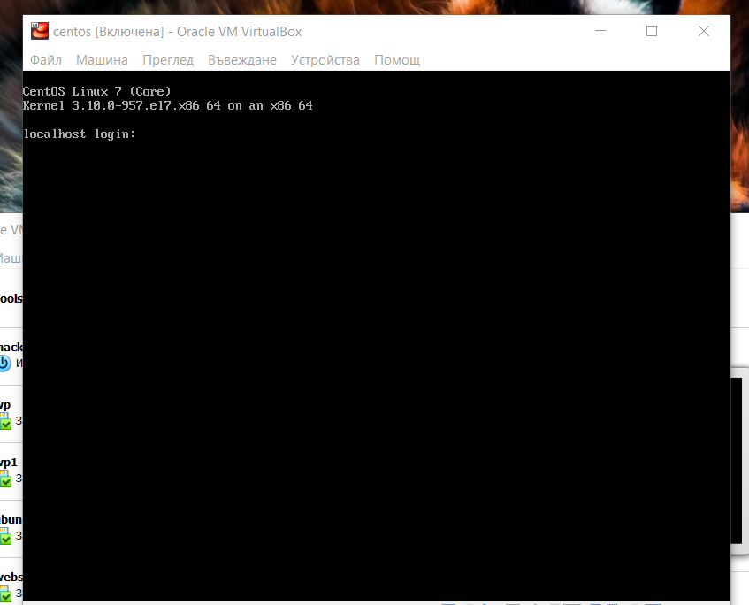

И с това инсталацията на първият ни линукс е завършена

Сега ще инсталираме и втората си операционна система а именно debian

Стъпките са аналогични като има малко разлики в инсталацията . За целта на началният екран на virtualbox си създаваме нова виртуална машина 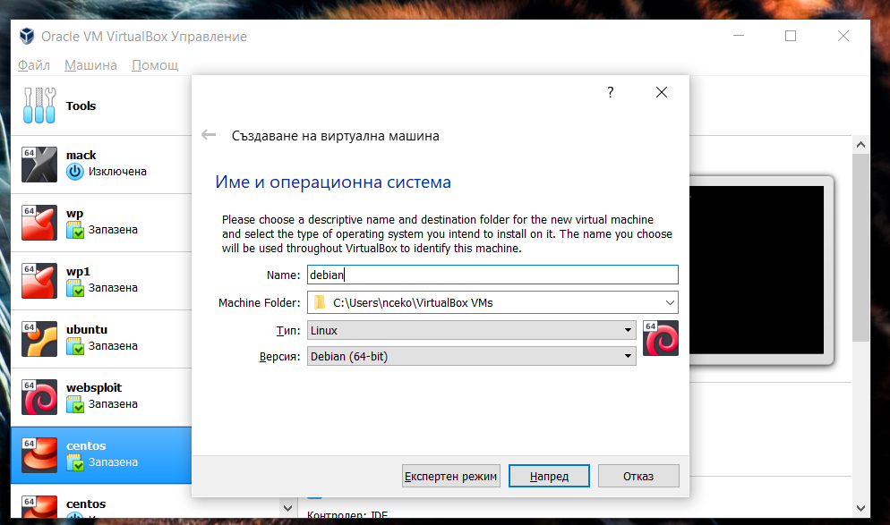

Със същите параметри като предишната

Стартираме и си избираме инсталационният файл на дебиан и стартираме машината

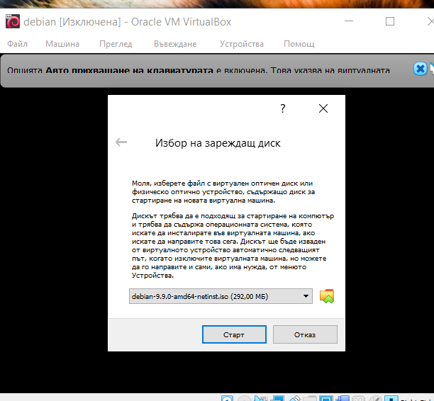

Избираме си graphical install или просто натискаме ентър

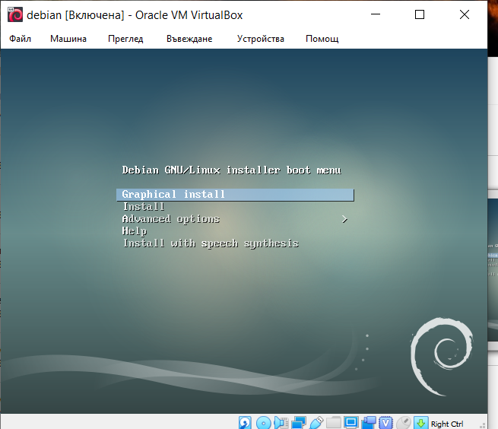

След това си избираме език

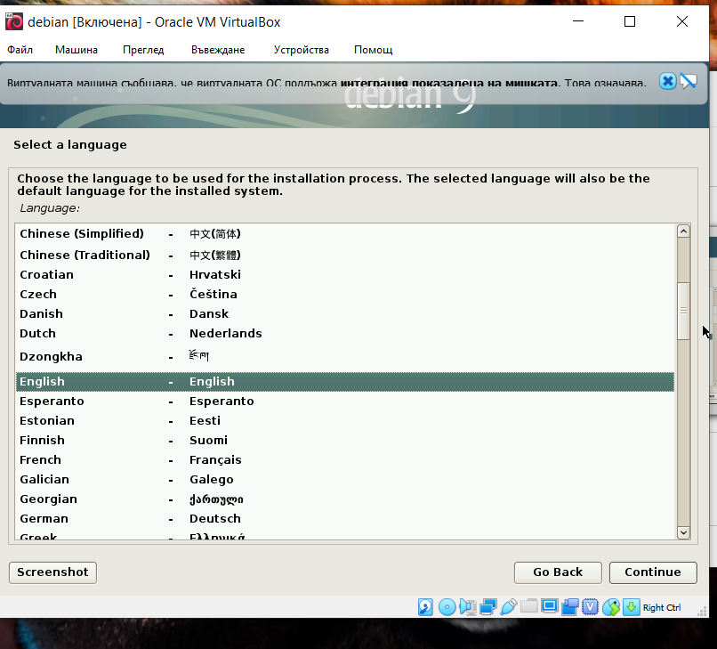

Continue

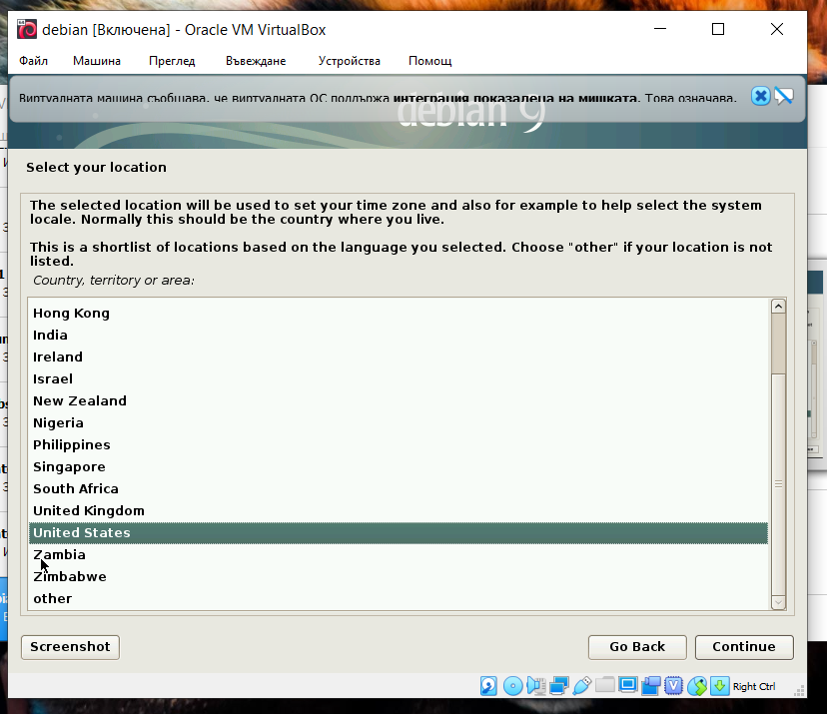

Continue

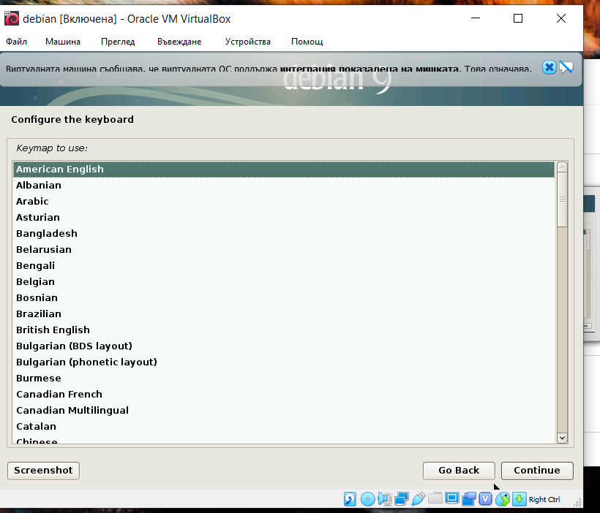

Continue ……

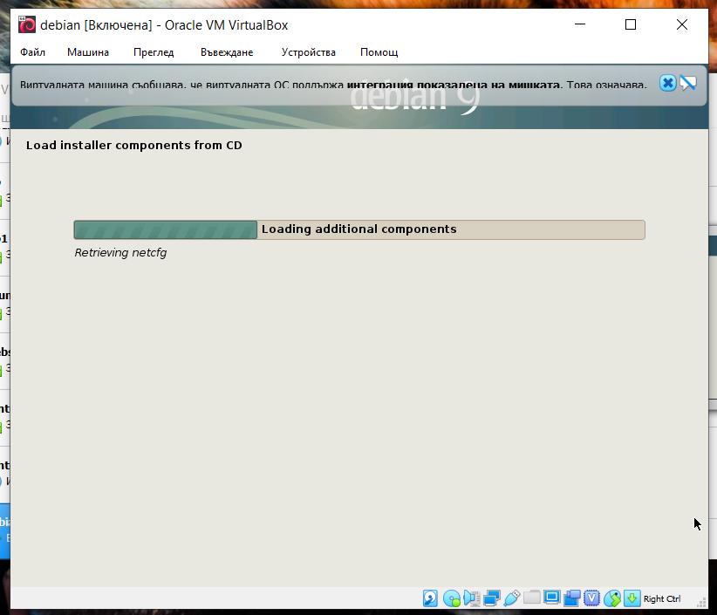

Даваме си име на машината

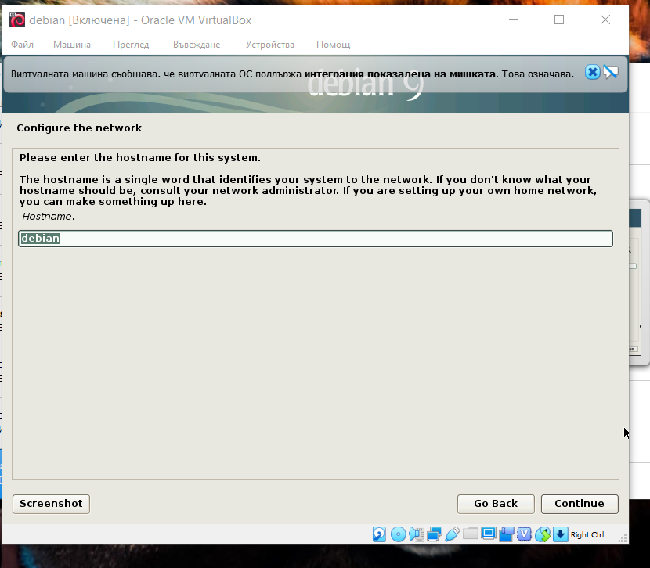

Continue …

На следващият екран нищо не въвеждаме

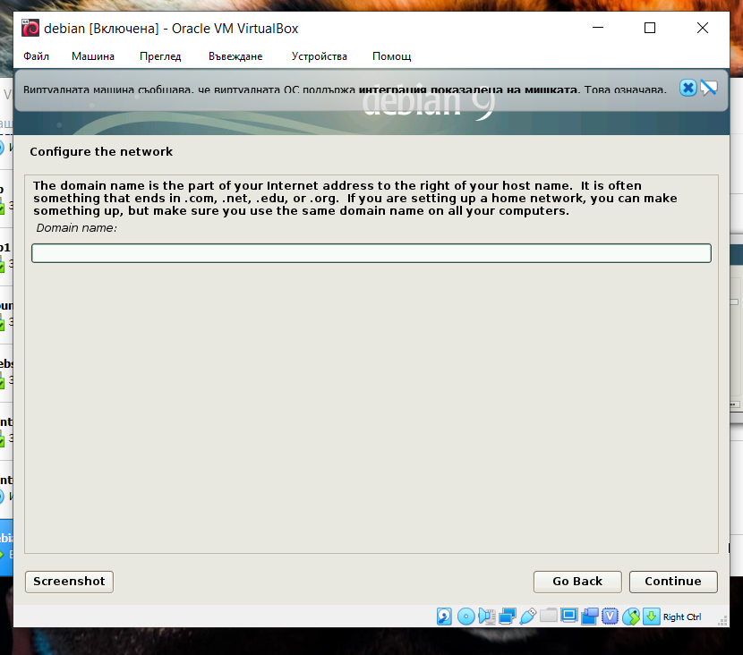

Continue …

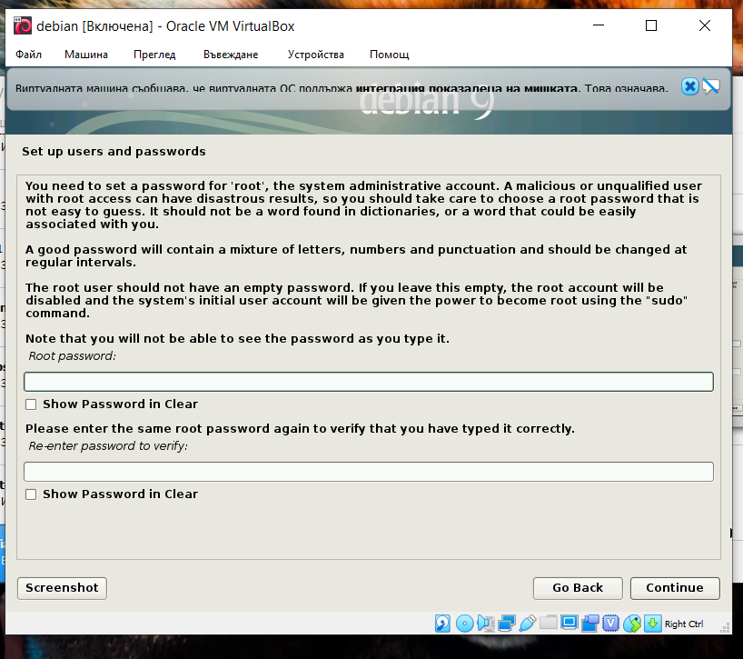

Въвеждаме си паролата в двете полета и continue

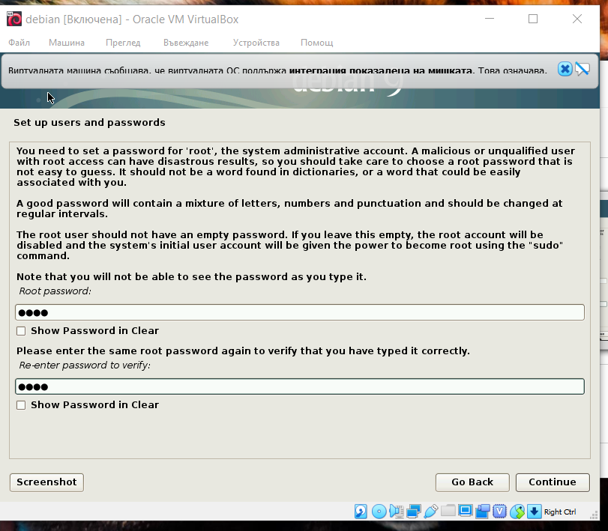

Сега трябва да си зададем име на новият потребител

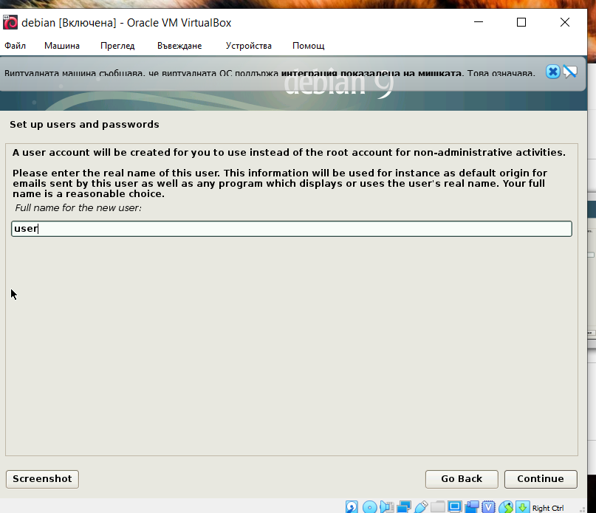

И парола

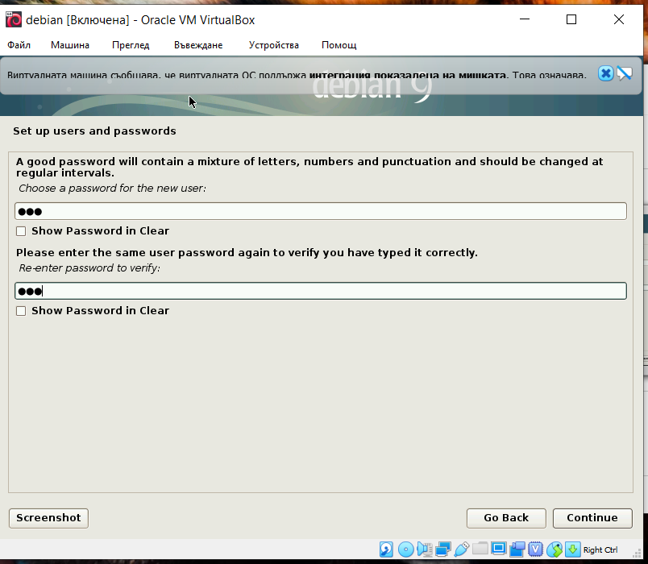

Избираме си часова зона ( тъй като по рано избрахме US ни показва часовите зони само за US) по късно в курса ще го променим

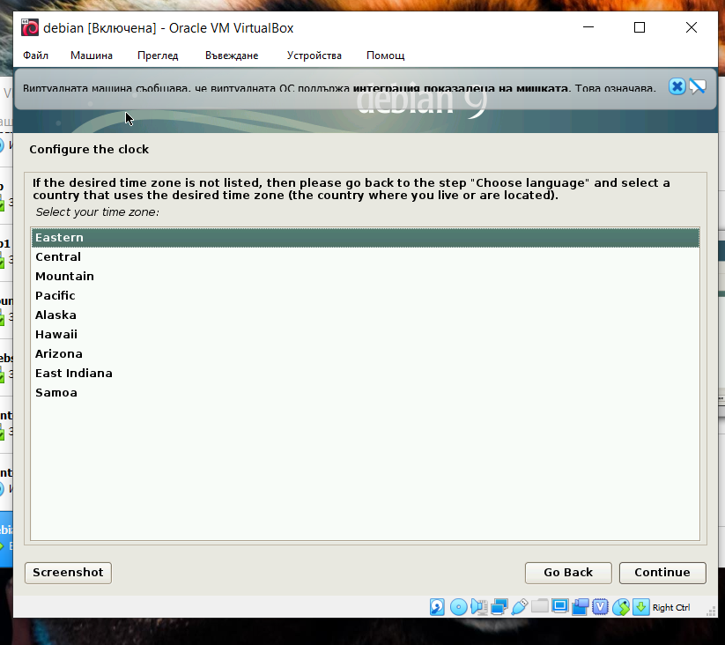

Следващата стъпка е да си форматираме диска 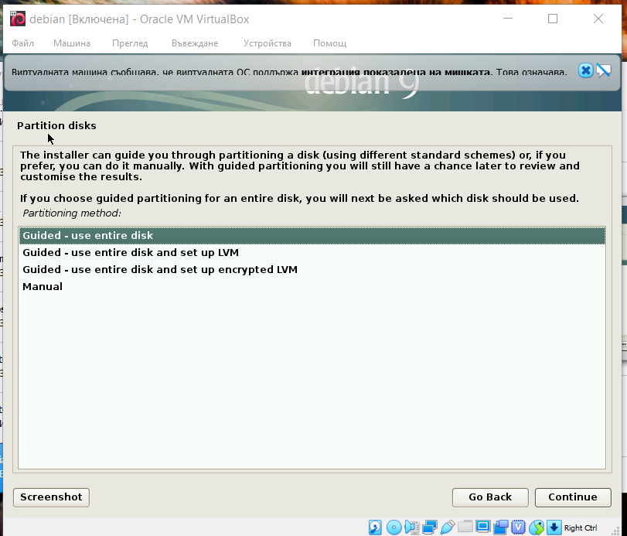

Даваме continue

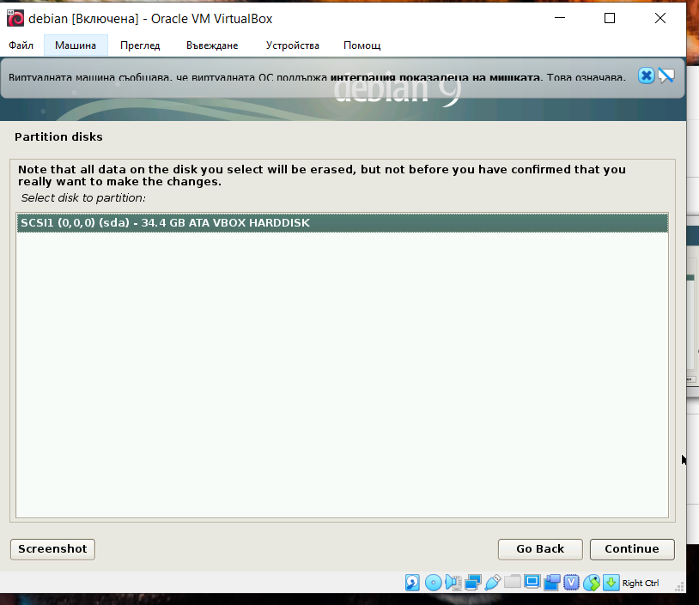 и пак continue 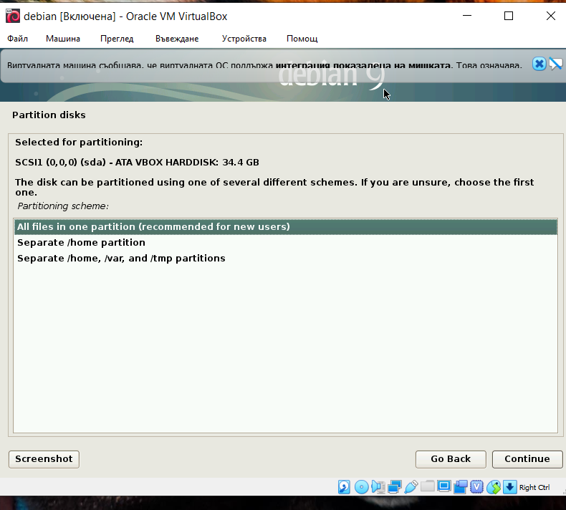

И continue ..

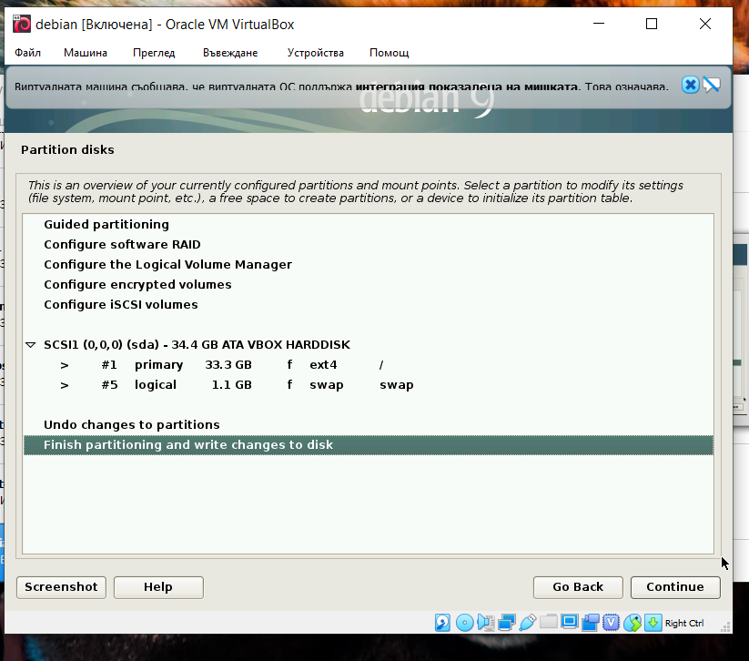

И continue ..

На следващият екран променяме на yes

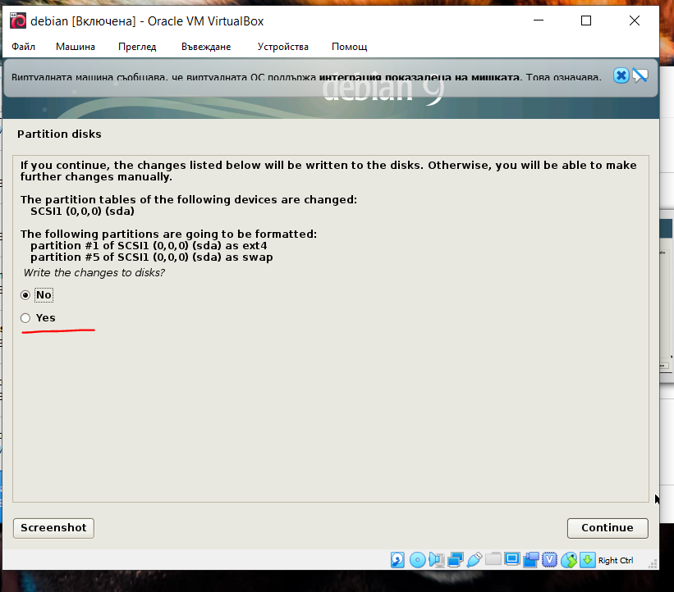

I continue

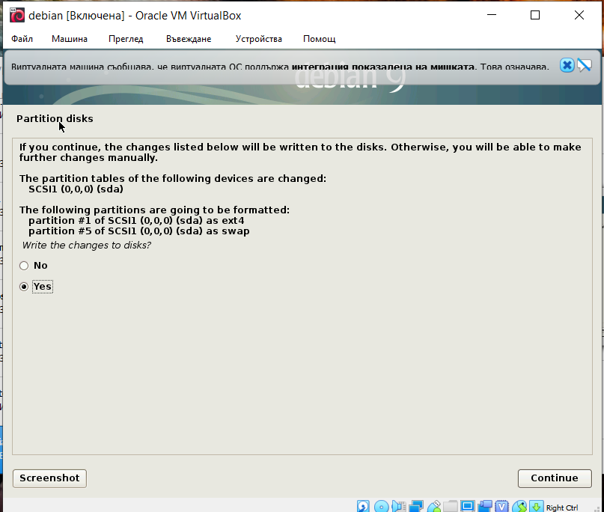

С което инсталацията започва

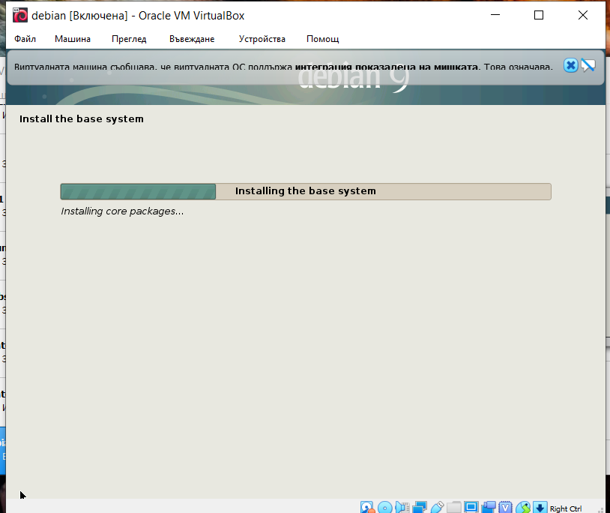

Ще отнеме известно време

На следващитe екранi просто го оставяме както е и натискаме continue

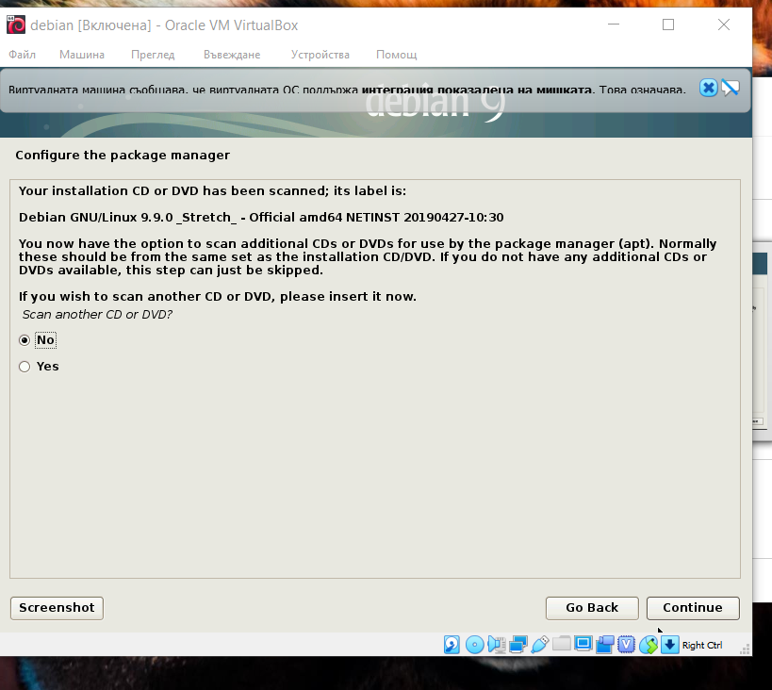

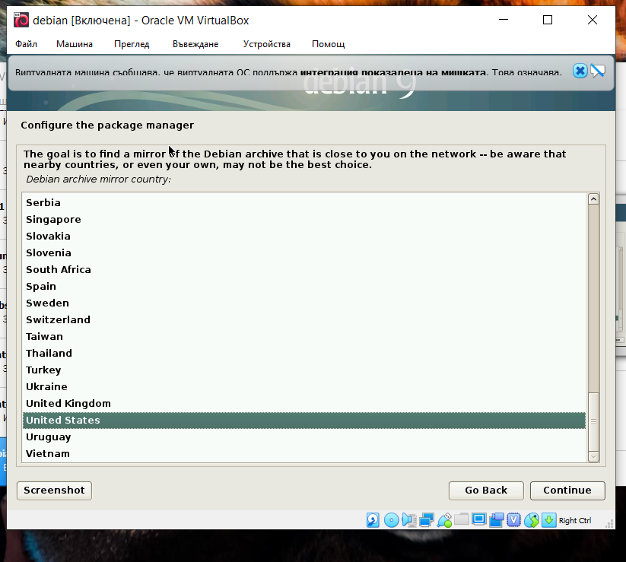

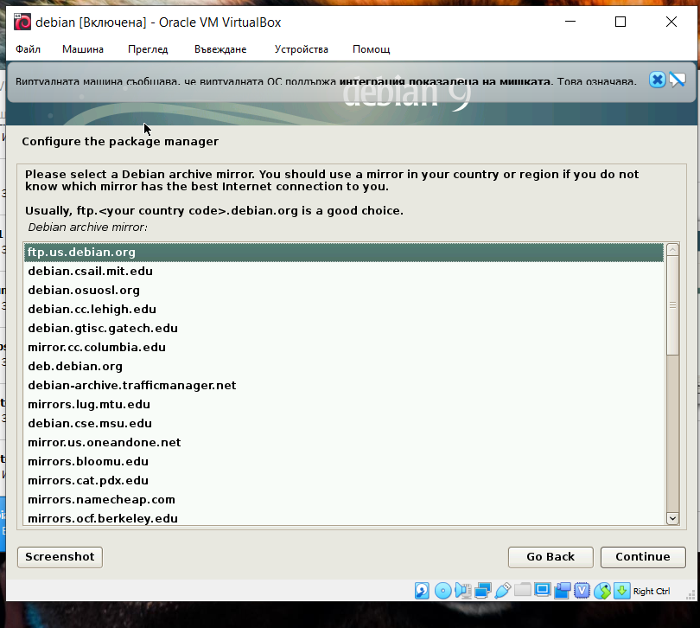 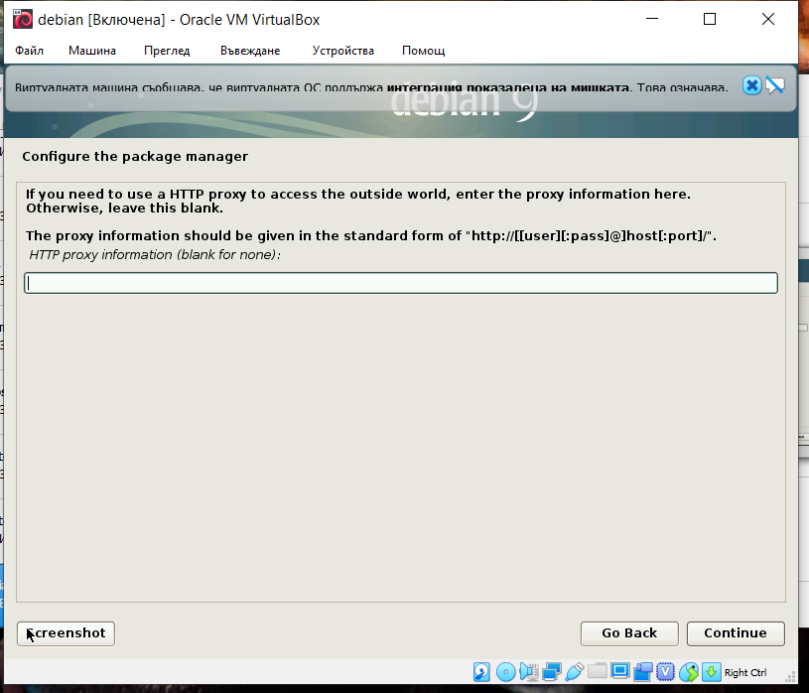 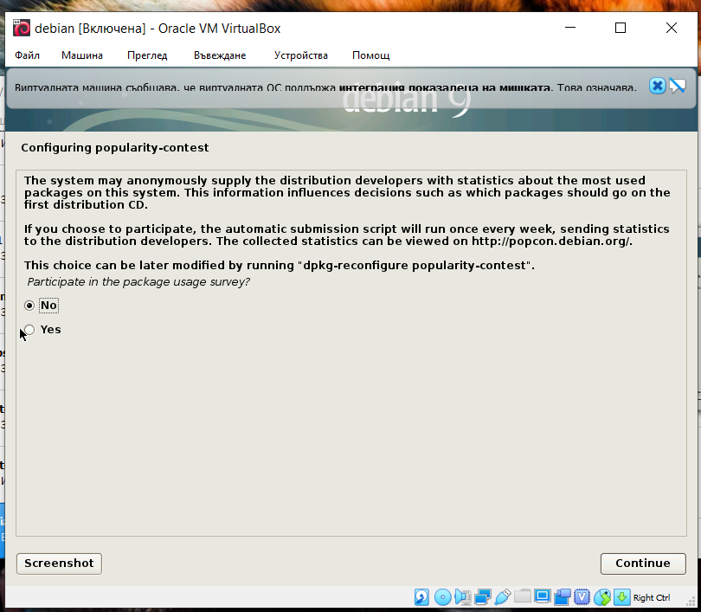

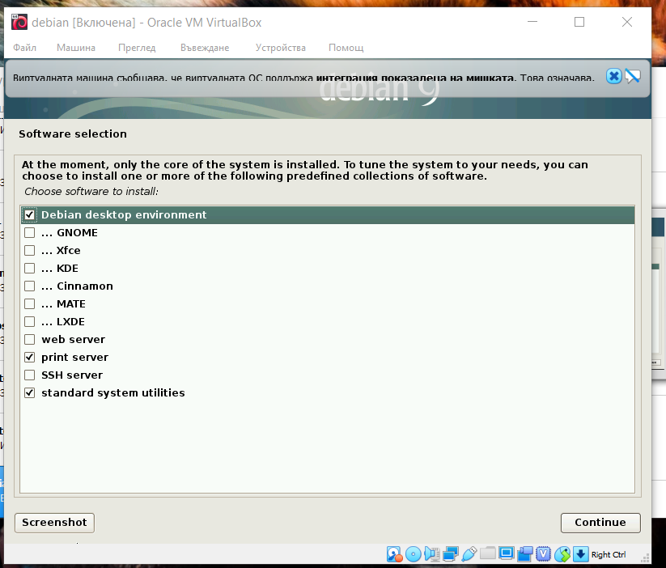

Ще отнеме известно време докато завърши инсталацията

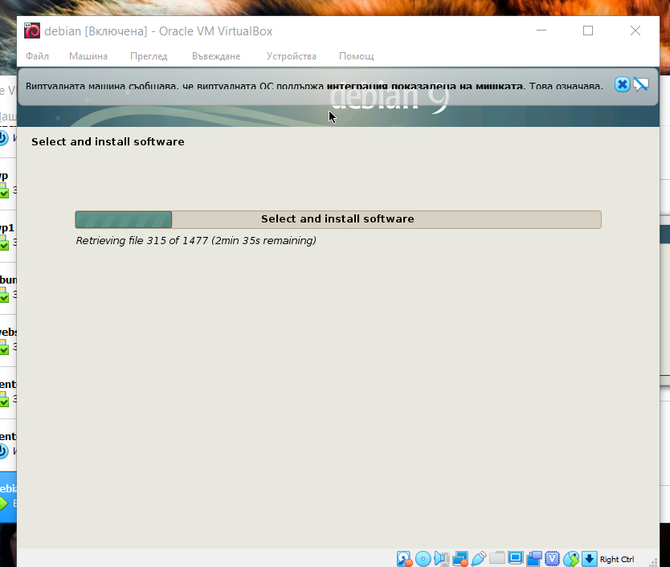

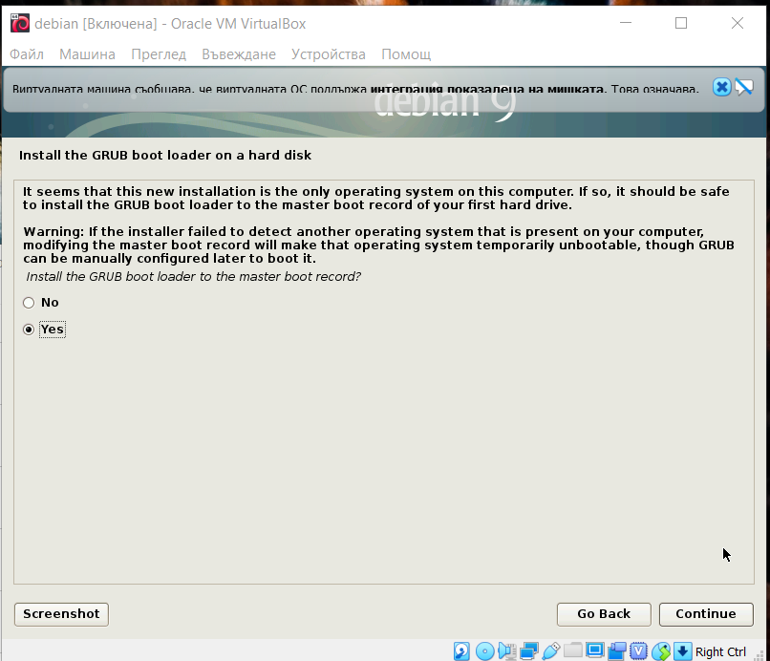

Избираме си диска

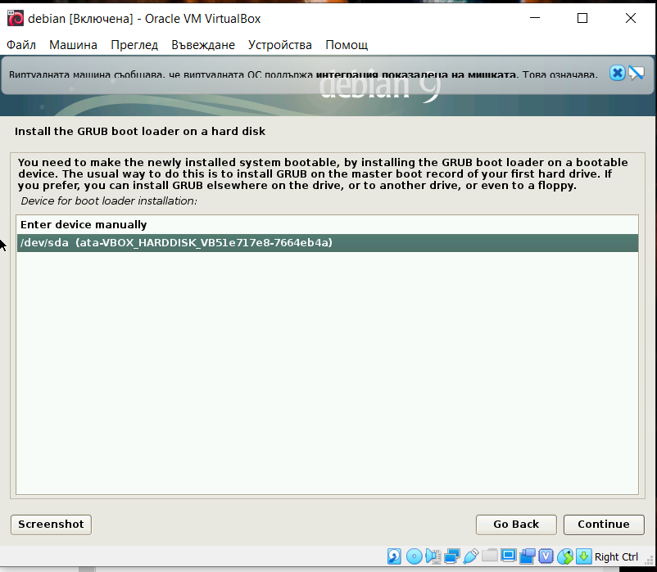

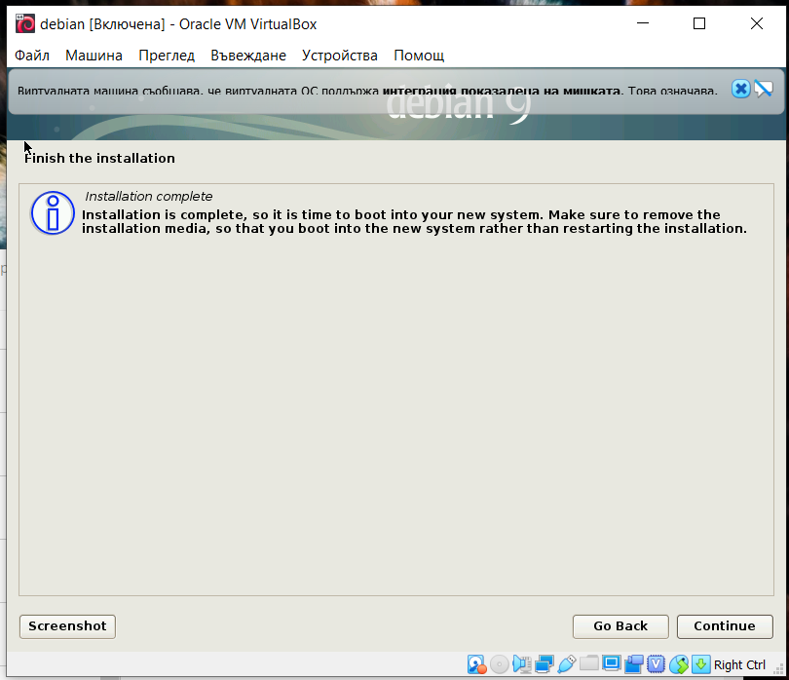

Машината се рестартира и вече е готова за работа

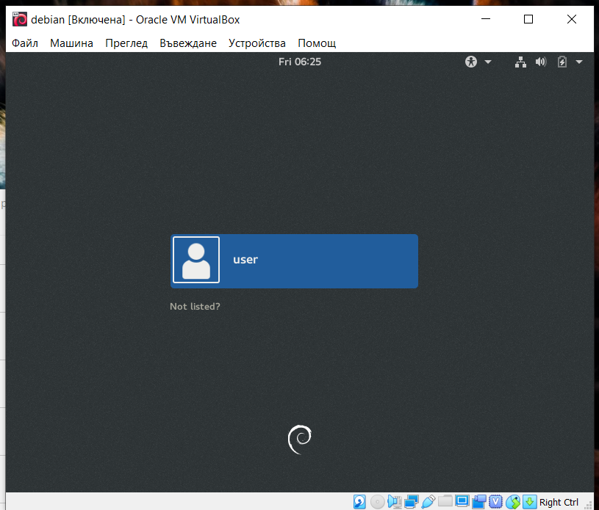

Част 2

**Команден интерпретатор**

• Роля на командния интерпретатор, видове;  
• Login, logout, виртуални терминали, графичен login, мрежови login;  
• Изпълнение на команди и навигация в конзолатa;  
• Системна информация – who, whoami, w, finger, users, groups, uname;  
• Root концепция, смяна на потребител su / sudo , UID, GID, id, tty ;  
• Помощ – help, man, info;  
• Среда и променливи на средата;  
• Хронология на командите – history.

В тази част ще се запознаем какво е терминал и за какво се ползва както и видовете терминали според предназначението . Също и как се влиза и излиза от линукс ще се научим също и да навигираме в конзолата както и още няколко важни команди и още една част от концепцията на линукс. Работа със хелп файлове и потребители и роли .

Така че да започваме .

Командният интерпретатор (на английски: Shell, шел – обвивка) е потребителски интерфейс за достъп до услуги на съответната операционна система. Като цяло обвивките (shell) на операционните системи използват или интерфейс с команден ред или графичен потребителски интерфейс.

Shell е програма, която приема команди от потребителя, и стартира програмите асоциирани с тези команди, или с други думи това е софтуерен компонент, който осигурява интерфейс за потребителите.

Терминът много често се отнася до обвивката (shell) на операционната система, т.е. външния слой на интерфейса между потребителя и вътрешността на операционната система (ядрото). Шелът осигурява достъп до услуги на ядрото на операционната система.

Операционните системи обикновено имат два вида обвивки: от команден ред и графична. Командният интерпретатор от команден ред осигурява интерфейс с команден ред (CLI) на операционната система, а графичният команден интерпретатор осигурява графичен потребителски интерфейс (GUI). И при двете категории основната цел на шела или командния интерпретатор е да извика или да „стартира“ друга програма; въпреки това, шеловете често имат и допълнителни възможности, като например показване на съдържанието на директории и файлове.

От предишната секция както забелязахме центос и дебиан след инсталацията изглеждат различно тоест имат различни шелове 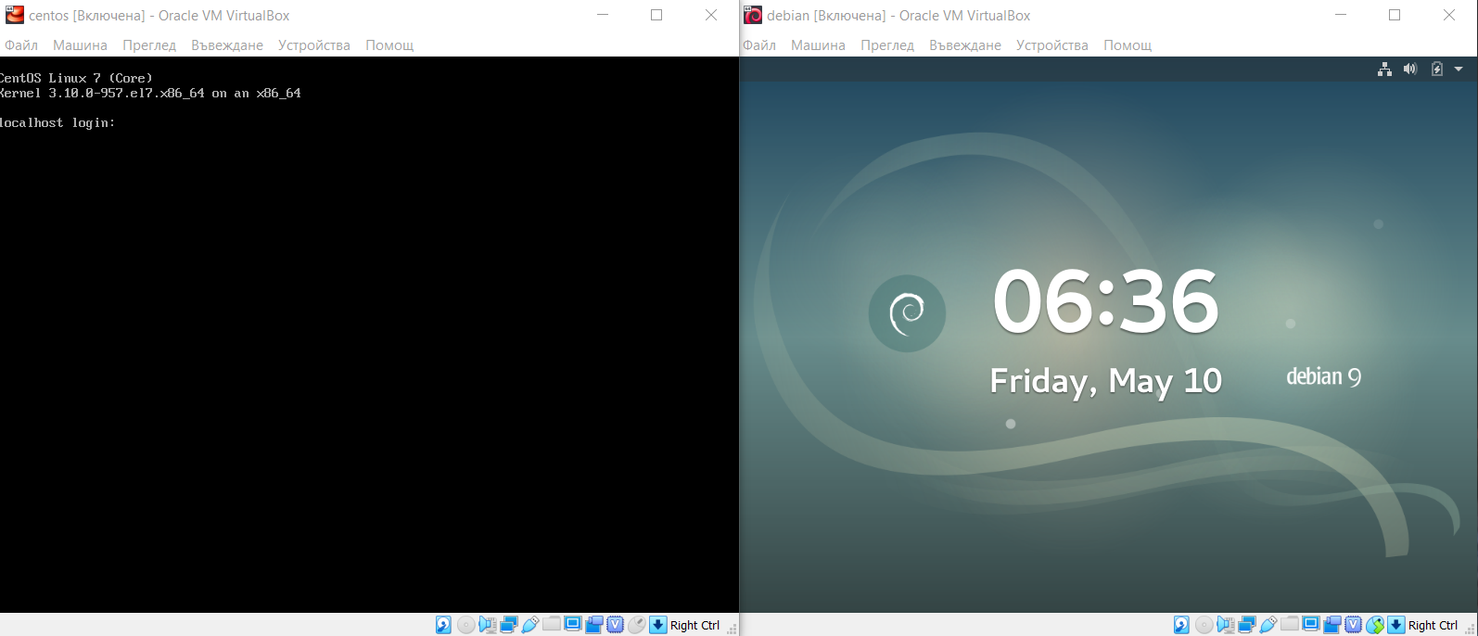

Ще разгледаме работата във тях както и основна навигация в операционната система както и различни видове шелове .

Но първо нека да влезем в нашата система както е видно от снимката в Centos пита за потребителско име и парола

Ще влезем с root и паролата която зададохме по време на инсталацията

Ще забележите че като се въвежда паролата полето седи празно

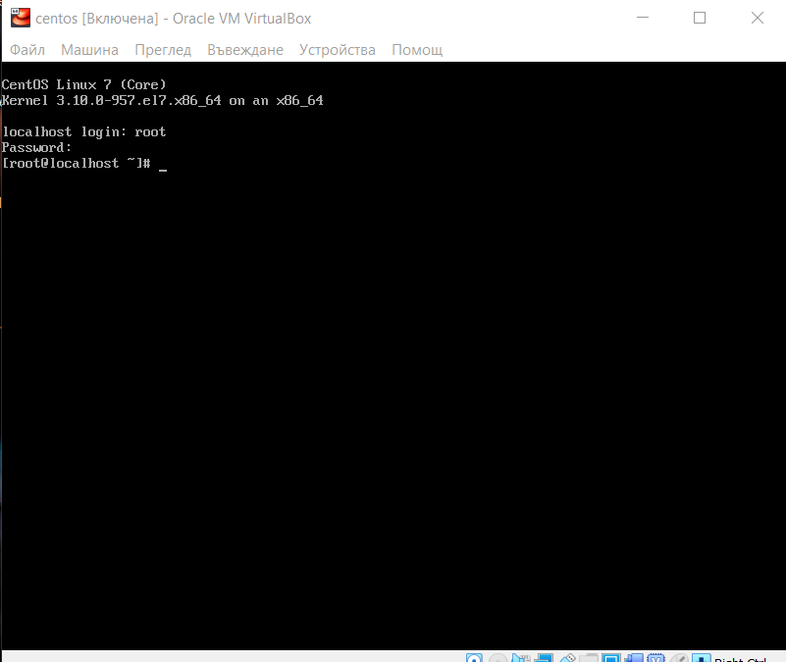

В дебиан е малко по различно 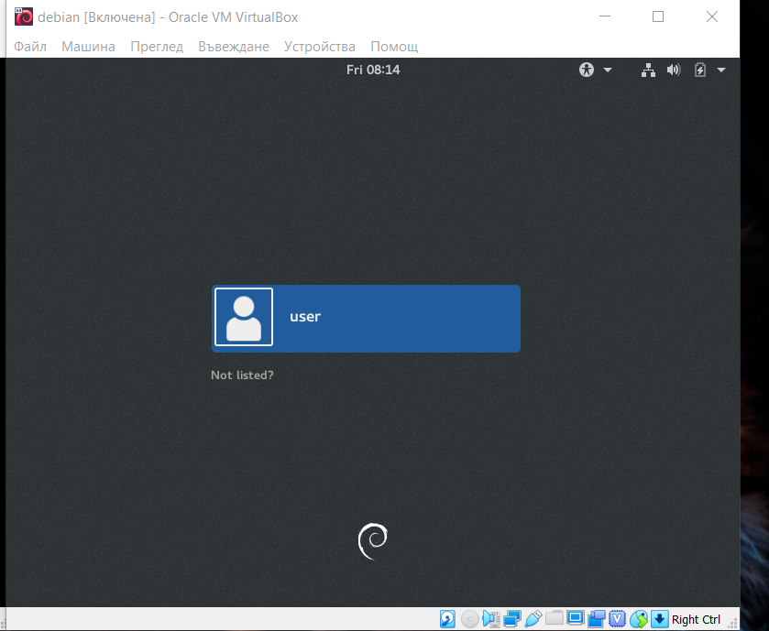

Както забелязвате на екрана не е root а е потребителят който си създадохме по време на инсталацията

И паролата за него

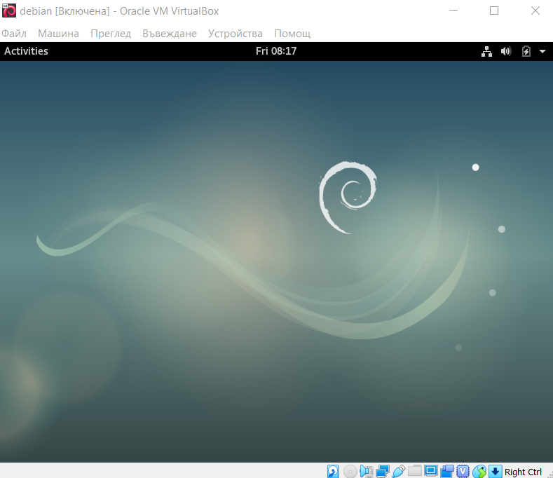

Както е видно от снимките двете операционни системи зареждат различни шелове в случаят центос команден шел а дебиан графичен такъв.

Сега да се запознаем с операционната система по отблизо за целта ще видиме хелп секцията

В прозорчето на центос напишете help и натиснете ентър

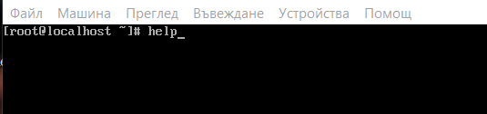

Появява се следният прозорец

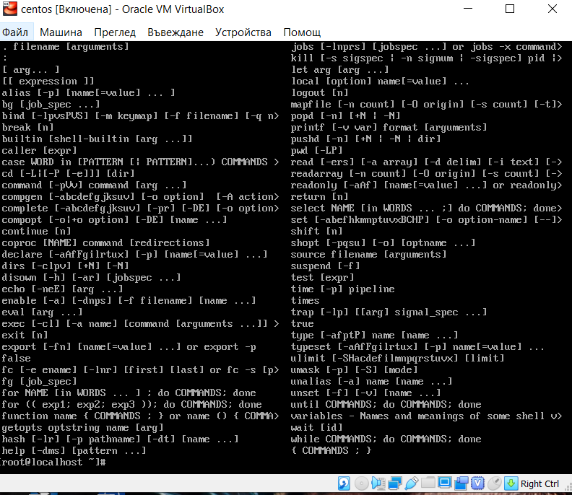

Ще направим същото и в Дебиан

За целта горе в дясно където пише activities и в поленцето за търсене въвеждаме terminal

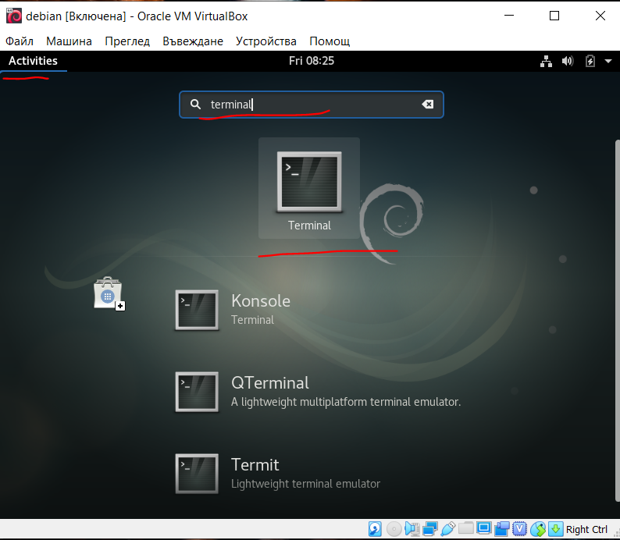

След като г остартираме се появява терминалът

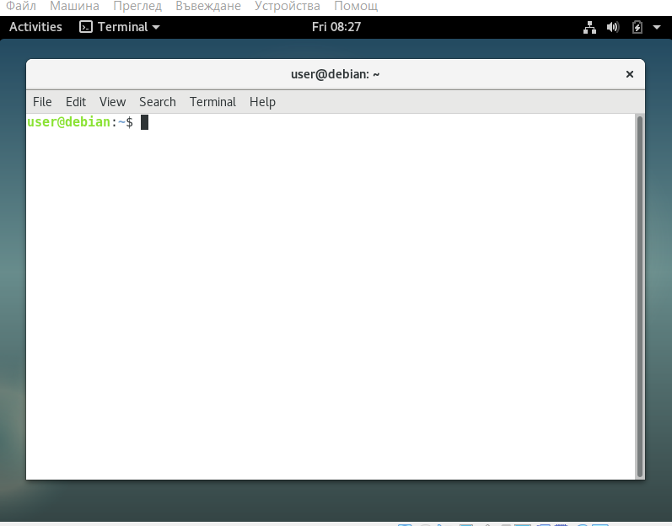

Въвеждаме help и натискаме enter

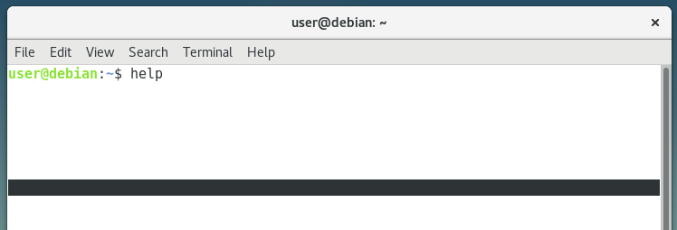

Както се вижда излизат по голямата част от командите които може да ползваме

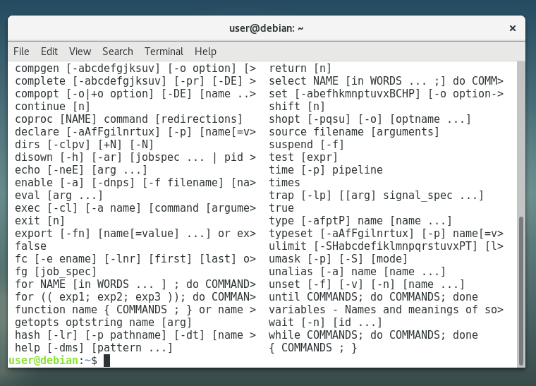

Следва да разберем малко повече информация за командите за това ще използваме хелп за специфична команда да кажем за класическото cd

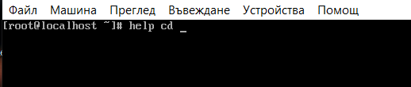

Както се вижда хелпа ни дава пълна информация за cd командата

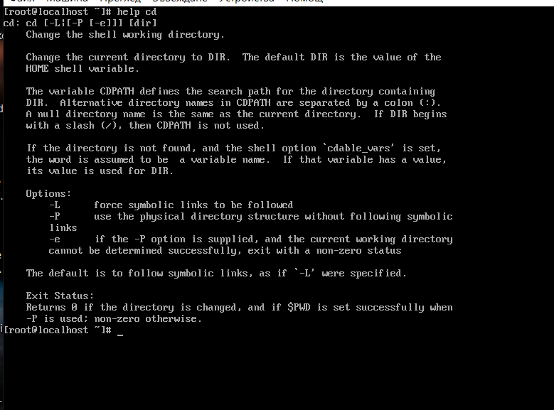

В аналогичен начин ще постъпиме и в дебиан

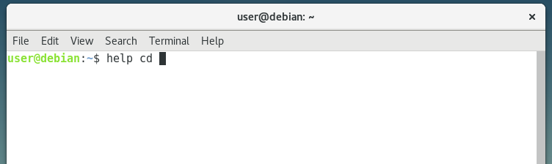

И резултатът

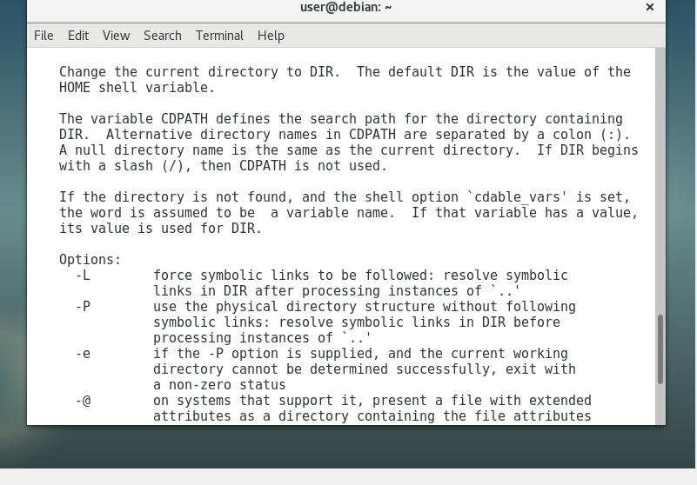

Друг полезен начин да разбереме всичко за командите е man или ръководството на разработчика за въпросната команда

В центос и дебиан ще изпълниме следната команда

man cd

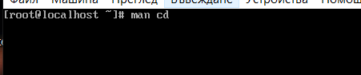 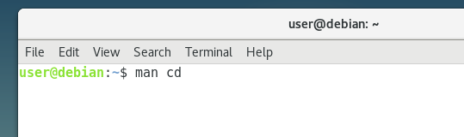

И съответно резултатът

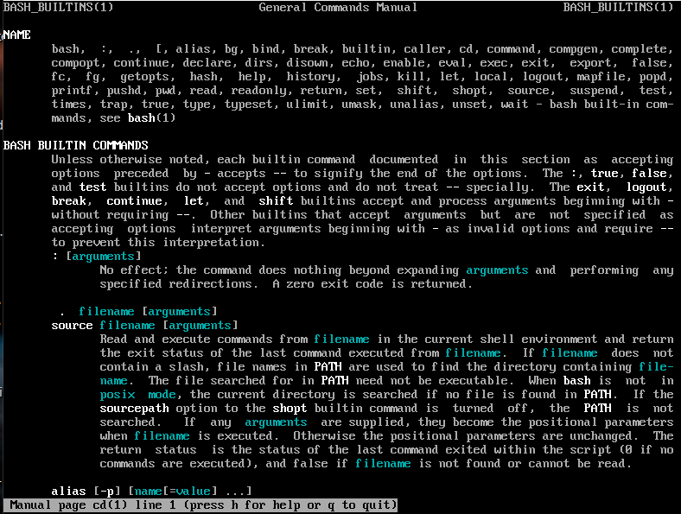 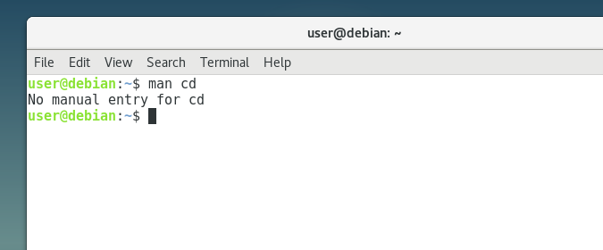

Видно е ве дебиан не предоставят информация за командата cd докато в центос дават доста подробна информация за да продължиме да четем на екрана просто натискаме ентър а ако искаме да излезем натискаме q

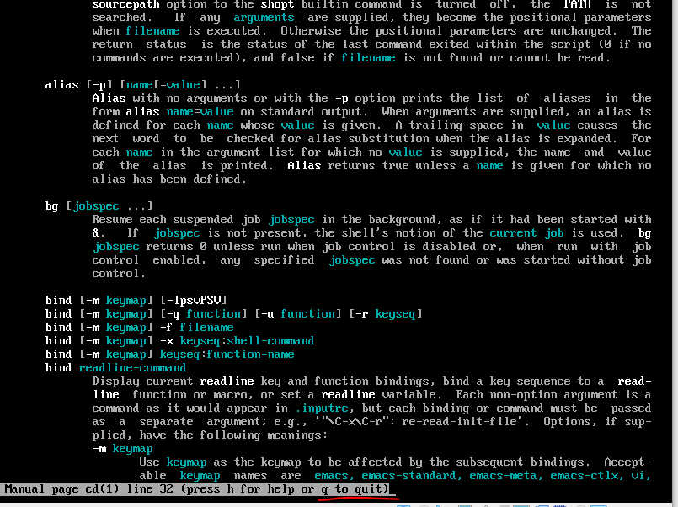

Друга полезна команда е info

Ще изпълниме в нашите виртуални машини следната команда info cd

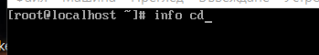 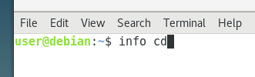

Както се вижда центос връща доста информация докато дебиан казва че командата не е намерена

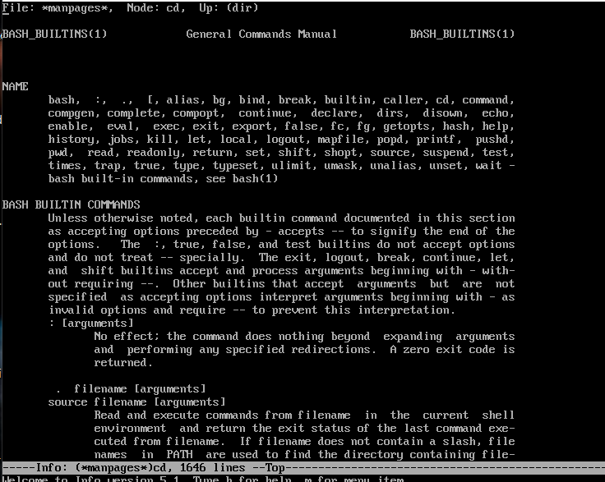 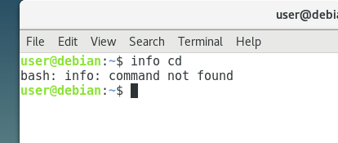

Сега да разбереме малко повече подробности за нас в системата за целта ще използваме следният набор от команди who, whoami, w, finger, users, groups, uname;

Ако ги изпълниме в терминала всяка команда ще ни даде различна информация например who

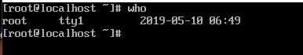 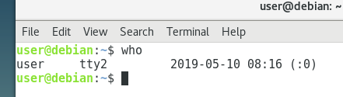

Аналогично и за whoami

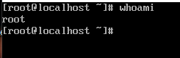 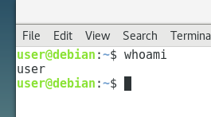

Командата w ни дава малко по детайлна информация която ще я разгледаме след малко

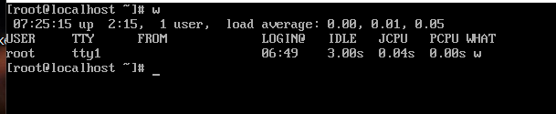

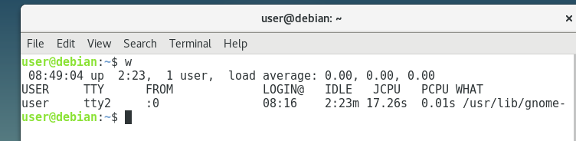

Както се вижда двете операционни системи връщат различни данни

Командата users ни дава списък със всичко влезли в машината потребители

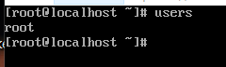 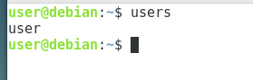

Командата groups ни дава информация потребителят на кои групи е член

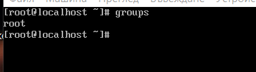 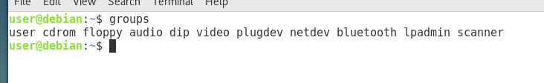

Командата uname ни дава основна информация за системата която ползваме

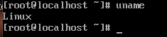 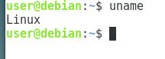

Обаче като всяка команда може да ис е добавят различни параметри и съответно да изкара различни резултати

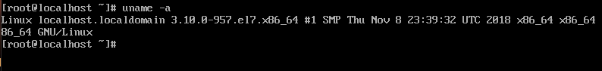

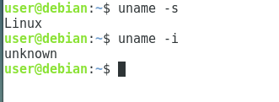

Повече за командата може да разберем с man uname или на сайтът <https://linux.die.net/man/1/uname>

Същото се отнася и за предишните команди ако не сте сигурни какво търсите като информация винаги проверявайте в man pages или info.

Всички промени в системата се правят от тъй нареченият root потребител който има абсолютните права да променя всичко във операционната система .

За целта трябва да станеме root потребител

Проверяваме кои сме в системата ( аз предпочитам с whoami тъй като дава информацията която ми трябва )

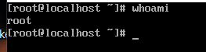 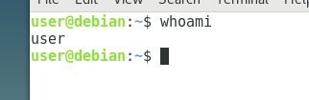

Както е видно в центос вече сме влезнали с root потребителят докато в дебиан сме с обикновен потребител който има ограничени права за да ви го демонстрирам ще изпълня следната команда ls /root която единственото коеот прави е да покаже съдържанието на папката /root ( повече за ls по късно).

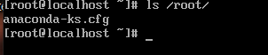 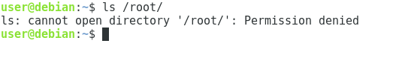

Както се вижда от снимката получаваме отказани права в дебиан . За целта ще влезем като root и там

Команда е sudo su 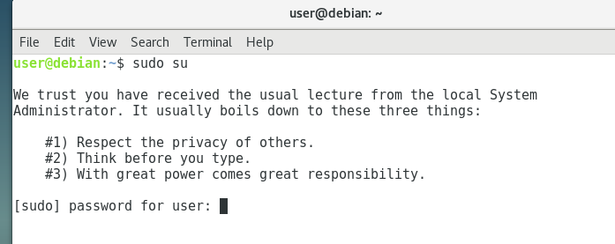и съответно нашата парола за потребителят

Ако в дебиан видите следният екран  или съобщение че командата не е намерена има и друг начин комдата е su ( съкратено от switch user ) за целта искаме да станем root за това изпълняваме следната команда su root 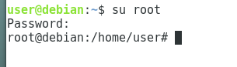

Само че тук вече не е паролата за нашият потребител ами root паролата която сме задали по време на инсталацията

Както се вижда вече и в дебиан сме root ( по аналогичен начин седът нещата и в centos ) . да се върнеме на предишната команда ls /root

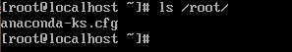 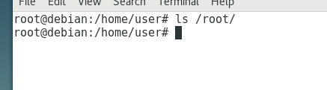

Както се вижда вече и в дебиан сме супер потребители ако искаме са смениме потребителят тоест пак да се върнем на user изпълняваме su user 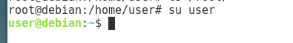както виждате в случаят не ни пита за парола тъй като вече сме я въвели веднъж следователно я знаем обаче ако изпълниме пак su root отново ще пита за root паролата .

Потребителите в линукс операционните системи имат ИД номера по подобие на ЕГН номера . Това се ползва с цел да няма два еднакви потребителя в системата

Като първите 999 са резервирани за системните потребители

Ето как изглеждат въпросните потребители и потребителски групи в центос и дебиан

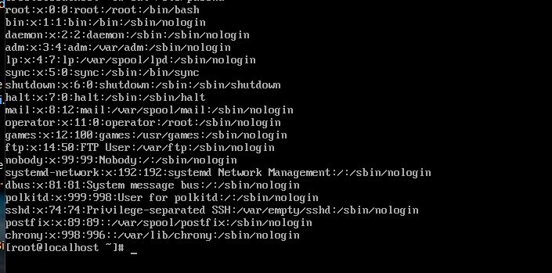

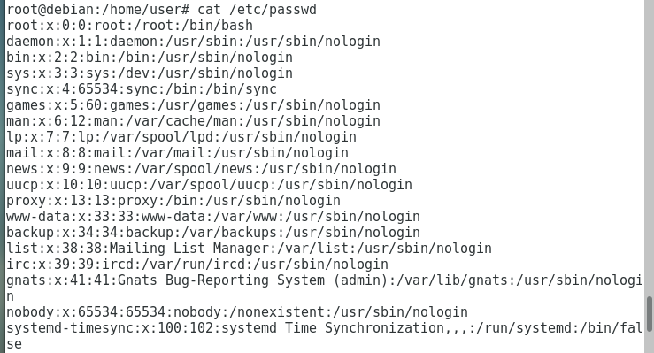

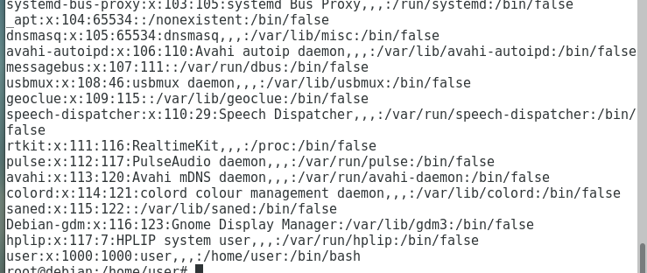

Както се вижда от горните скройншоти root потребителят е с id 0 което се води с най висок приоритет а нашият потребител е с id 1000

Освен потребителските ИД номера има и групови които не е задължително да съвпадат с потребителското например да вземем потребителят adm както се вижда той има потребителско ид 3 обаче груповото му е 4

Това се дължи на фактът че не е задължително всички потребители да са членове на своята си група а доста често са членове на няколко групи както ще видите от следващият скрийншот

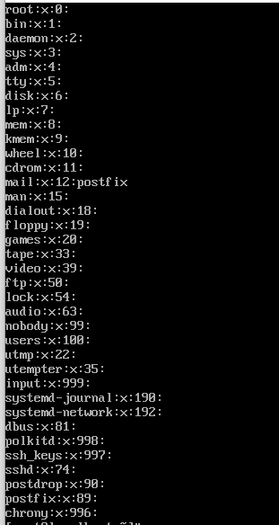 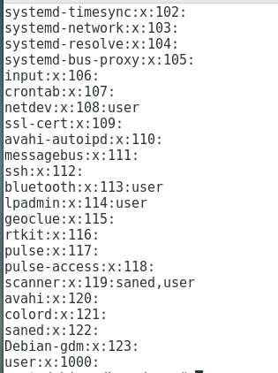

Както е видно в дадена група може да има повече от един потребител .

Концепцията е много проста по лесно се управляват групи отколкото индивидуални потребители .

Променливите на средата в операционните системи, базирани на ядрото на Linux, са променливи, които съдържат текстова информация, използвана от други програми по време на стартиране. Обикновено те включват общи системни параметри на графичната и командната обвивка, данни за потребителските настройки, местоположението на определени файлове и много други. Стойностите на такива променливи се посочват, например, чрез числа, символи, пътеки към директории или файлове. Благодарение на това много приложения бързо получават достъп до определени настройки и също така става възможно потребителят да промени или създаде нови опции.

## Работа с променливи на средата в Linux

В тази статия бихме искали да засегнем основната и най-полезната информация, която се отнася до променливите на околната среда. Освен това ще демонстрираме начини да ги преглеждате, променяте, създавате и изтривате. Познаването на основните опции ще помогне на начинаещите потребители да се ориентират в управлението на такива инструменти и да се справят с тяхната стойност в дистрибуциите на операционната система. Преди да започнем анализа на най-важните параметри, бих искал да говоря за тяхното разделяне на класове. Такова групиране се определя, както следва:

1. Системни променливи Тези опции се зареждат незабавно при стартиране на операционната система, съхраняват се в определени конфигурационни файлове (те ще бъдат разгледани по-долу) и са достъпни за всички потребители и за цялата операционна система като цяло. Обикновено тези параметри се считат за най-важни и често използвани при пускането на различни приложения.
2. Потребителски променливи. Всеки потребител има своя собствена домашна директория, където се съхраняват всички важни обекти, включително конфигурационните файлове на потребителските променливи. От тяхното име вече е ясно, че те се използват за конкретен потребител в момента, когато той е упълномощен чрез местния "Терминал" . Те работят на отдалечена връзка.
3. Локални променливи. Има параметри, които се прилагат само в една сесия. Когато бъде завършена, те ще бъдат окончателно изтрити и за да стартирате отново всичко ще трябва да бъде създадено ръчно. Те не се записват в отделни файлове, а се създават, редактират и изтриват с помощта на съответните конзолни команди.

### **Конфигурационни файлове за потребителски и системни променливи**

Както вече знаете от описанието по-горе, два от трите класа Linux променливи се съхраняват в отделни файлове, където се събират общи конфигурации и разширени параметри. Всеки такъв обект се зарежда само при подходящи условия и се използва за различни цели. Отделно, бих искал да подчертая следните елементи:

* /ETC/PROFILE - един от системните файлове. На разположение на всички потребители и на цялата система, дори и с дистанционно влизане. Единственото ограничение за това е, че параметрите не се приемат при отваряне на стандартния "Терминал" , т.е. в това местоположение, няма да работят стойности от тази конфигурация.
* /ETC/ENVIRONMENT - по-широк аналог на предишната конфигурация. Той работи на системно ниво, има същите опции като предишния файл, но сега без никакви ограничения дори с отдалечена връзка.
* /ETC/BASH.BASHRC - файлът е само за локална употреба, няма да функционира по време на отдалечена сесия или връзка през Интернет. Той се изпълнява за всеки потребител поотделно при създаването на нова терминална сесия.
* .BASHRC - отнася се за конкретен потребител, се съхранява в домашната си директория и се изпълнява всеки път, когато се стартира нов терминал.
* .BASH_PROFILE е същото като .BASHRC , само за отдалечаване , например, когато се използва SSH.

### **Списък на главните системни и потребителски променливи**

Благодарение на горните инструкции вече знаете как бързо можете да определите всички текущи параметри и техните стойности. Остава само да се справим с основните. Искам да обърна внимание на следните въпроси:

* DE . Пълното име е Desktop Environment. Съдържа името на текущата среда на десктопа. Операционните системи на ядрото на Linux използват различни графични черупки, така че е важно приложенията да разберат коя е в момента активна. Това е мястото, където променливата DE помага. Пример за неговите стойности е gnome , mint , kde и т.н.
* PATH - определя списъка с директории, в които се търсят различни изпълними файлове. Например, когато се изпълнява една от командите за търсене и достъп до обекти, те получават достъп до тези папки, за да търсят бързо и да прехвърлят изпълними файлове с посочените аргументи.
* SHELL - запазва опцията за активна командна обвивка. Такива черупки позволяват на потребителя самостоятелно да регистрира определени скриптове и да изпълнява различни процеси, използвайки синтаксиси. Най-популярната обвивка е bash . Списък с други общи команди за запознаване може да се намери в нашата друга статия на следния линк.

Вижте също: [Често използвани команди в терминала на Linux](https://soringpcrepair.com/main-linux-commands-in-terminal/)

* HOME - всичко е достатъчно просто. Този параметър указва пътя до началната папка на активния потребител. Всеки потребител има различен и изглежда по следния начин: / home / user . Обяснението на тази стойност също е лесно - тази променлива, например, се използва от програмите за установяване на стандартното местоположение на техните файлове. Разбира се, все още има много примери, но това е достатъчно за запознаване.
* BROWSER - съдържа команда за отваряне на уеб браузър. Тази променлива най-често определя браузъра по подразбиране и всички други помощни програми и софтуер имат достъп до тази информация, за да отварят нови раздели.
* PWD и OLDPWD . Всички действия от конзолата или графичната обвивка идват от определено място в системата. Първият параметър е отговорен за текущата находка, а вторият показва предишния. Съответно техните стойности се променят доста често и се съхраняват както в потребителските конфигурации, така и в системните.
* TERM . Има голям брой терминални програми за Linux. Споменатата променлива съхранява информация за името на активната конзола.
* RANDOM - съдържа скрипт, който генерира случайно число всеки път от 0 до 32767 при достъп до тази променлива. Тази опция позволява на друг софтуер да работи без свой собствен генератор на случайни числа.
* EDITOR - отговаря за отварянето на редактора на текстови файлове. Например, по подразбиране можете да намерите пътя / usr / bin / nano там , но нищо не ви пречи да го промените на друго. За по-сложни действия с тест, VISUAL е отговорен и стартира, например, редактора vi .
* HOSTNAME е името на компютъра, а USER е името на текущия профил.

### **Изпълнение на команди с новата променлива на обкръжението**

Можете да промените опцията на всеки параметър за известно време, за да стартирате определена програма с нея или да извършите други действия. В този случай в конзолата трябва само да регистрирате env VAR=VALUE , където VAR е името на променливата, а VALUE е неговата стойност, например пътя до папката /home/user/Download .

Следващият път, когато видите всички параметри чрез командата printenv спомената по-горе, ще видите, че зададената стойност е променена. Въпреки това, тя ще стане така, както е била по подразбиране, веднага след следващия достъп до нея, а също така функционира само в активния терминал.

### **Задаване и изтриване на променливи на локалната среда**

От материала по-горе вече знаете, че локалните параметри не са запаметени във файлове и са активни само в рамките на текущата сесия, а след неговото завършване се изтриват. Ако желаете сами да създадете и изтриете такива опции, трябва да направите следното:

# **Променливи на Linux среда**



Променливите на средата в операционните системи, базирани на ядрото на Linux, са променливи, които съдържат текстова информация, използвана от други програми по време на стартиране. Обикновено те включват общи системни параметри на графичната и командната обвивка, данни за потребителските настройки, местоположението на определени файлове и много други. Стойностите на такива променливи се посочват, например, чрез числа, символи, пътеки към директории или файлове. Благодарение на това много приложения бързо получават достъп до определени настройки и също така става възможно потребителят да промени или създаде нови опции.

Съдържанието

* [Работа с променливи на средата в Linux](https://soringpcrepair.com/linux-environment-variables/#___Linux)
  + [Конфигурационни файлове за потребителски и системни променливи](https://soringpcrepair.com/linux-environment-variables/#i)
  + [Вижте списък с променливи на системната среда](https://soringpcrepair.com/linux-environment-variables/#i-2)
  + [Списък на главните системни и потребителски променливи](https://soringpcrepair.com/linux-environment-variables/#i-3)
  + [Изпълнение на команди с новата променлива на обкръжението](https://soringpcrepair.com/linux-environment-variables/#i-4)
  + [Задаване и изтриване на променливи на локалната среда](https://soringpcrepair.com/linux-environment-variables/#i-5)
  + [Добавете и премахнете потребителски променливи](https://soringpcrepair.com/linux-environment-variables/#i-6)
  + [Създаване и изтриване на променливи на системната среда](https://soringpcrepair.com/linux-environment-variables/#i-7)

## Работа с променливи на средата в Linux

В тази статия бихме искали да засегнем основната и най-полезната информация, която се отнася до променливите на околната среда. Освен това ще демонстрираме начини да ги преглеждате, променяте, създавате и изтривате. Познаването на основните опции ще помогне на начинаещите потребители да се ориентират в управлението на такива инструменти и да се справят с тяхната стойност в дистрибуциите на операционната система. Преди да започнем анализа на най-важните параметри, бих искал да говоря за тяхното разделяне на класове. Такова групиране се определя, както следва:

1. Системни променливи Тези опции се зареждат незабавно при стартиране на операционната система, съхраняват се в определени конфигурационни файлове (те ще бъдат разгледани по-долу) и са достъпни за всички потребители и за цялата операционна система като цяло. Обикновено тези параметри се считат за най-важни и често използвани при пускането на различни приложения.
2. Потребителски променливи. Всеки потребител има своя собствена домашна директория, където се съхраняват всички важни обекти, включително конфигурационните файлове на потребителските променливи. От тяхното име вече е ясно, че те се използват за конкретен потребител в момента, когато той е упълномощен чрез местния "Терминал" . Те работят на отдалечена връзка.
3. Локални променливи. Има параметри, които се прилагат само в една сесия. Когато бъде завършена, те ще бъдат окончателно изтрити и за да стартирате отново всичко ще трябва да бъде създадено ръчно. Те не се записват в отделни файлове, а се създават, редактират и изтриват с помощта на съответните конзолни команди.

### **Конфигурационни файлове за потребителски и системни променливи**

Както вече знаете от описанието по-горе, два от трите класа Linux променливи се съхраняват в отделни файлове, където се събират общи конфигурации и разширени параметри. Всеки такъв обект се зарежда само при подходящи условия и се използва за различни цели. Отделно, бих искал да подчертая следните елементи:

* /ETC/PROFILE - един от системните файлове. На разположение на всички потребители и на цялата система, дори и с дистанционно влизане. Единственото ограничение за това е, че параметрите не се приемат при отваряне на стандартния "Терминал" , т.е. в това местоположение, няма да работят стойности от тази конфигурация.
* /ETC/ENVIRONMENT - по-широк аналог на предишната конфигурация. Той работи на системно ниво, има същите опции като предишния файл, но сега без никакви ограничения дори с отдалечена връзка.
* /ETC/BASH.BASHRC - файлът е само за локална употреба, няма да функционира по време на отдалечена сесия или връзка през Интернет. Той се изпълнява за всеки потребител поотделно при създаването на нова терминална сесия.
* .BASHRC - отнася се за конкретен потребител, се съхранява в домашната си директория и се изпълнява всеки път, когато се стартира нов терминал.
* .BASH_PROFILE е същото като .BASHRC , само за отдалечаване , например, когато се използва SSH.

Като във всяка операционна система и в линукс се пази история на командите които са изпълнявани или тъй наречената команда **history**

При изпълнение на командата ще видиме на екрана списък със всички команди които се изпълнили .

Ще попитате защо е важно това , просто е доста често в ежедневната работа се налага да се изпълняват едни и същи команди както ще разберете по нататък някои от които са доста дълги за да бъдат изписвани отново и отново . Така че да се запознаем със командата и какво може .

Това е проста демонстрация какво излиза като отговор когато се изпълни командата в конзолата на линукс

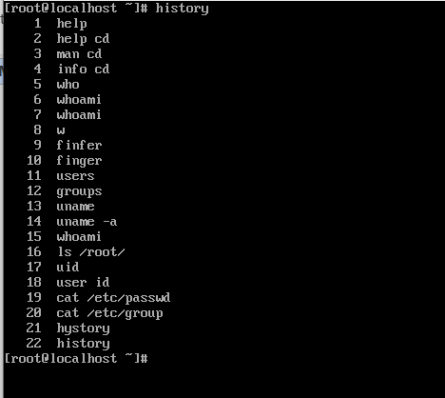

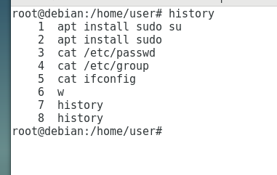

Това което прави впечатление е че срещу всяка команда има съответно номер . Това е с цел лесно да се извика повторно командата например ако искаме да изпълним отново командата history не е необходимо да я изписваме цялата може просто да я извикаме по следният начин !22 в нашата центос конзола удивителната означава че викаме повторно команда и съответно посочваме нейният номер . в дебиан е по същият начин .

Другият начин е със изписване на част от командата

Например в центос (важи и за всички останали линукси ) да кажем че искаме отново да извикаме списъка със всички потребители (командата е cat /etc/passwd) но за да не го пишеме отново цялото в конзолата е достатъчно да сложим удивителна и cat тоест !cat това ще изпълни последната команда от списъка където сме извикали съответната команда само че в случаят извиква списъка със групите .

Също така може и да търсиме в съответният списък с команди . Командата за търсене на определена команда е със следният синтаксис

history | grep cat

и съответно резултатите

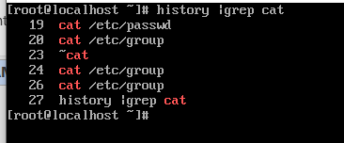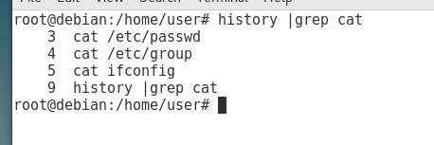

Както се вижда излизат само редовете където се съдържа съответната команда cat и може да извикаме тази която ни трябва с ! и номерът и . Другият начин е да търсиме рекурсивно тоест във всичко за целта в конзолата изпълняваме клавишната комбинация от контрол+r (cntr+r)

Както ще забележите шелът се смени и излезна поле

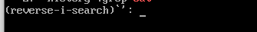 в момента в който започнеме да въвеждаме някакъв текст ще започнат да се показват всички команди в които се съдържа когато сме готови просто натискаме ентър и командата се изпълнява отново.

Може също и да променяме команди със субституция ( тоест заместваме една команда с друга ) например нашата cat команда със ls например

Синтаксисът е ^cat^ls^

Имайте предвид че има команди които не винаги са съвместими и може да излезе съобщение за грешка като в този случай

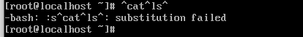

Другото коеот може да правим е да трием част от историята или цялата история

Ако желаем да изтрием само определен ред например 3

Командата ще е history –d 3 това ще изтрие само ред 3

Ако желаем да изтрием цялата история командата е history –c ( в случаят променливата d е delete а c clear)

Част 3

**Файлове и директории**

**В тази секция**

• Filesystem Hierarchy Standard (FHS) ;  
• Смяна на директории (cd);  
• Преглед на съдържанието на директория (ls);  
• Създаване , копиране, преместване и триене на файлове и директории;  
• Блокове, inodes, връзки (hard и symbolic links);  
• Файлови типове , преглед на съдържанието на файлове (cat, more, less, head, tail);  
• Намиране на файлове (find, locate, which, whereis) .

Накратко ще се запознаеме със файловата система в линукс както и да навигираме в нея чрез команди като cd .

Стандартът за йерархия на файловата система (на английски: Filesystem Hierarchy Standard съкр. FHS) в базираните на Linux операционни системи определя структурата на йерархията на директориите, както и съдържанието на файловете в тях. Стандартът е установен и разширен за файловата система на операционната система BSD. Файловата система се поддържа от Linux Foundation с текуща версия 2.3, която бе обявена през 2004 г.

Основната директория в Linux се нарича root и е маркирана с наклонена надясно черта /. Тази директория съдържа всички други директории, които съставляват цялата система.

На следната диаграма е показана стандартната файлова система в линукс операционните системи

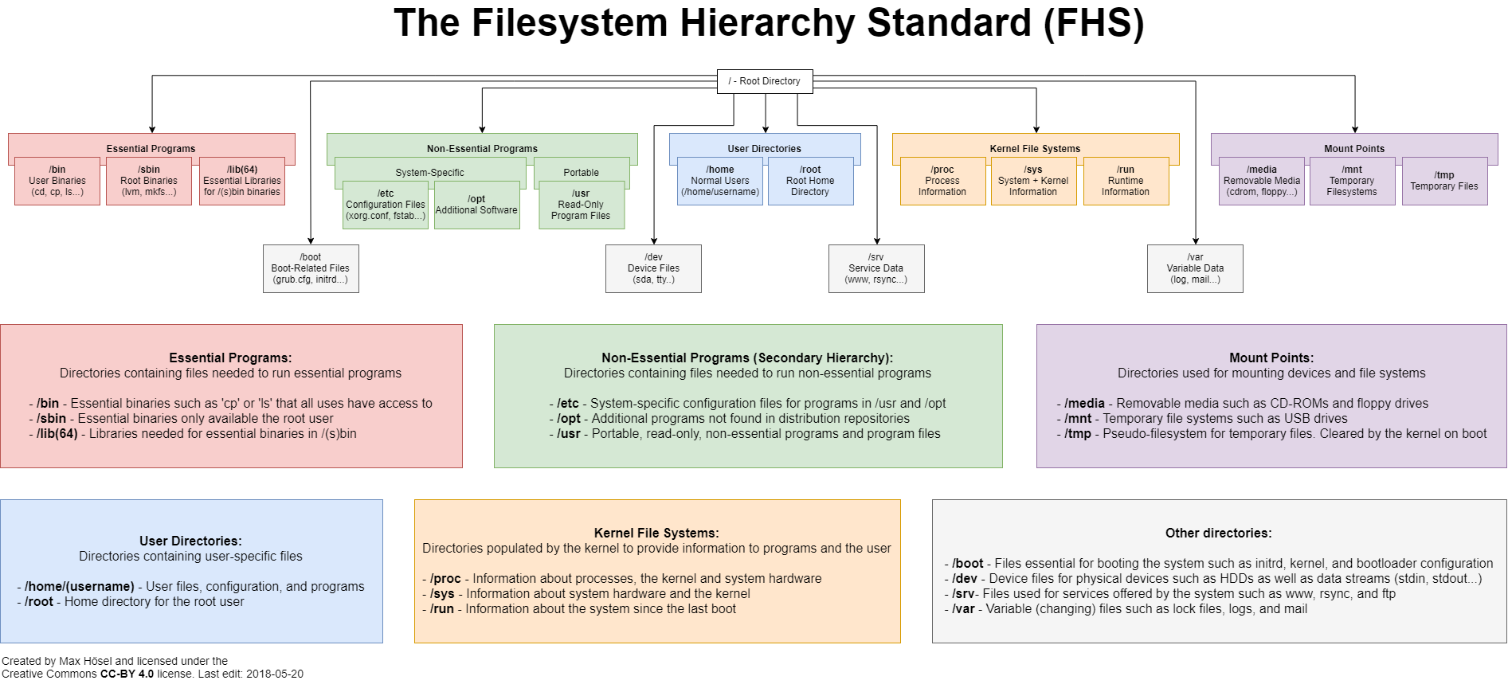

За тези които желаят да се запознаят със целият стандарт той е общодостъпен на следният линк : <https://refspecs.linuxfoundation.org/FHS_3.0/fhs-3.0.pdf>

Макар че ще го обясниме и с настоящата лекция .

Както споменахме главната директория се нарича root директория в нея са поместени всички компоненти на операционанта система .

Както ще видите на следващата диаграма структурата

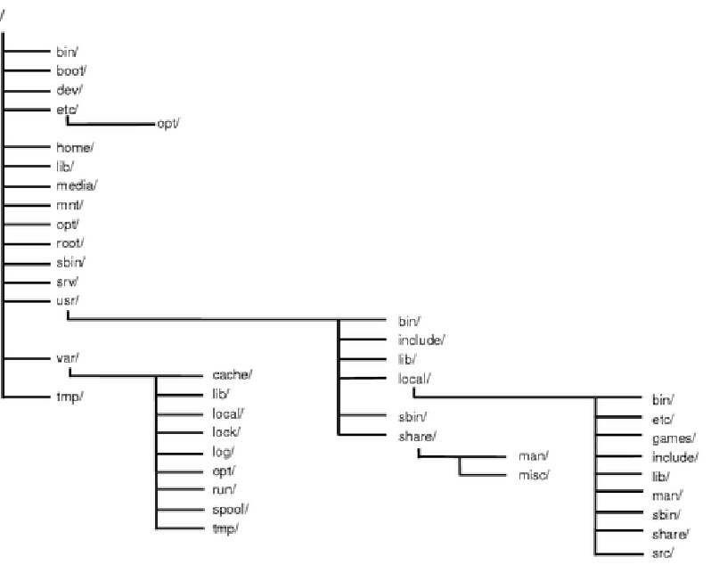

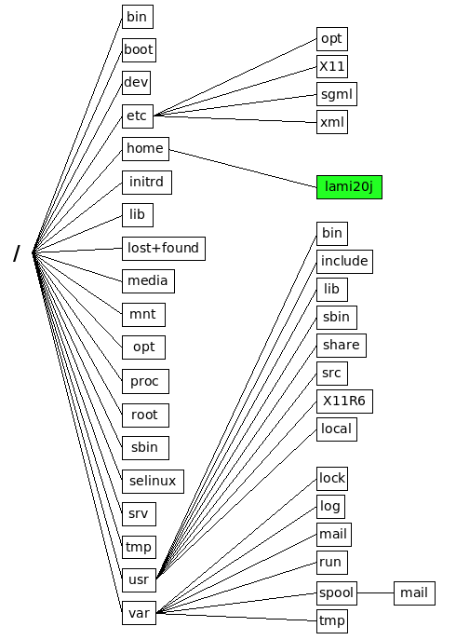

Всяка отделна директория съдържа поддиректории които варират в зависимост от инсталираните приложения тоест първата колона на горната схема е еднаква за всички операционни системи като в зависимост от инсталираните приложения втората колона може да има или няма някои от въпросните директории .

Да погледнем във нашите виртуални системи как реално изглежда въпросната структура :

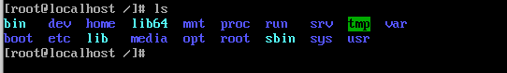

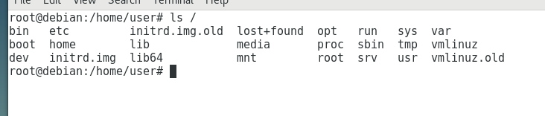

Както се вижда основните директории и в двете операционни системи са еднакви като има и няколко доопълнителни директории които релано правят разликите между различните линукс дистрибуции . Като пример ще ви покажа и файловата структура в BSD и убунту

BSD

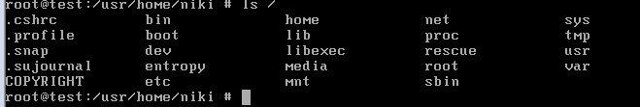

Ubuntu

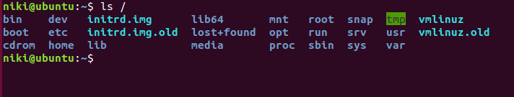

Както се забелязва между убунту и дебиан няма разлика във файловата структура .

Другото което се забелязва че всичките операционни системи имат сходни папки . Сега ще обясниме по подробно коя папка за какво е

Както споменахме основната директория е root и се озобразява с /

Следващата директория е /bin в нея се съдържа списък със командите в операционната система като например ls ,cd , cat …

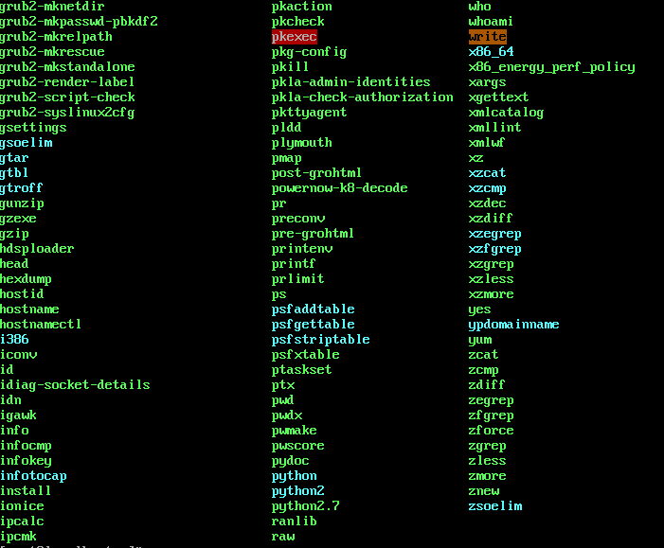

Следващата директория е /boot в нея се съдържат всички необходими файлове за стартиране на операционната система както и самият кернел

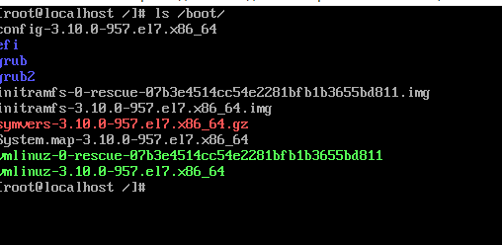

Следващата директория е /dev в нея се съдържа списък на всички компоненти на системата на системата

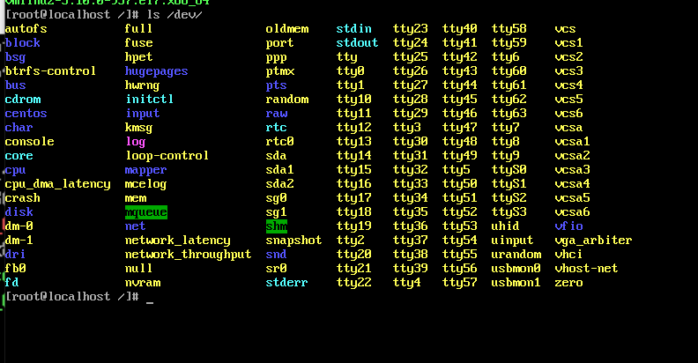

Следващата директория е /etc в нея се съдържат конфигурационните файлове на операционната система и всичкият инсталиран софтуеар на нея .

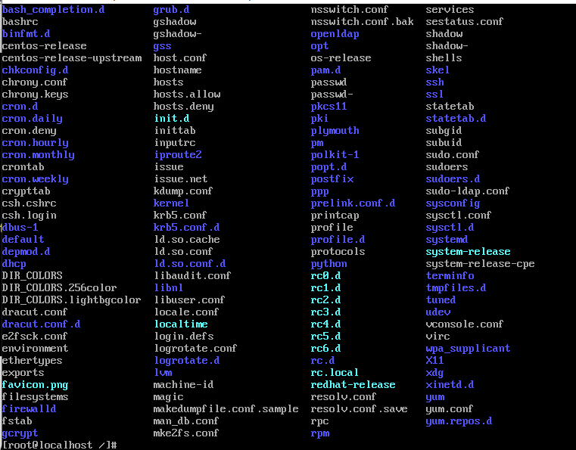 както се вижда има приложения които имат самостоятелни папки .

Следващата директория е /home в нея се съдържат всички файлове на потребителите в системата както и домашните им папки

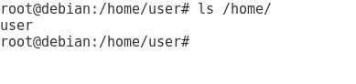

Следващата директория /lib съдържа библиотеки необходини за работата на отделните команди 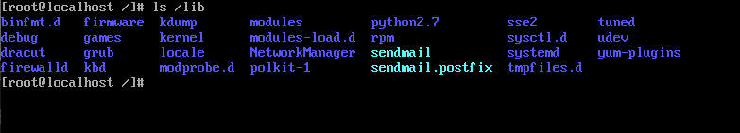

Следващата директория е /media в нея както ще видите е празна но предназначението е и ако закачите флашка или cd например там се показва както и други устройства които временно присъстват в операционната система

Със сходна идея и е /mnt директорията само че с разликата че тук се закачат папки от отдалечени сървъри както и мрежово споделени ресурси

Доректорията /opt съдържа допълнителен софтуеар

Директорията /proc съдържа списък на всички стартирани процеси в операционната система

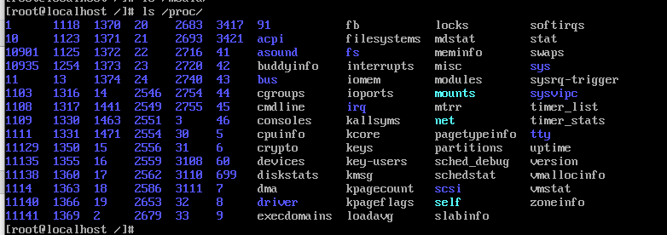

Съответно /root да не се бърка със / е домашната папка на root потребителят

/run директорията съдържа променливи за стартиране на определени програми

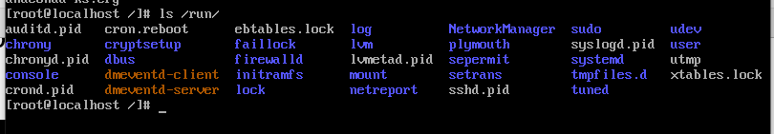

/sbin директорията съдържа системни файлове .

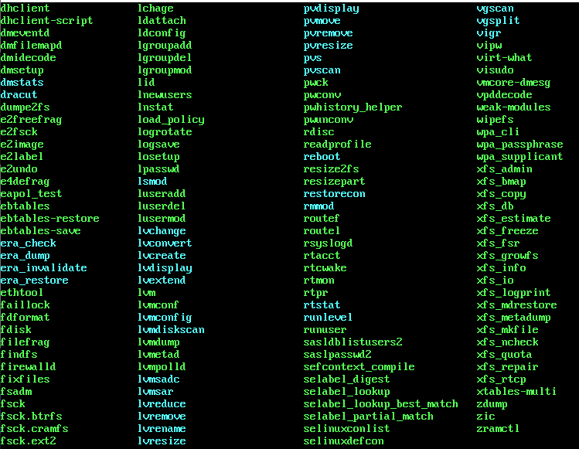

/srv директорията се ползва за специфична информация която споделя сървърът като например фтп файлове уеб страници и т.н.

/sys директорията съдържа информация за драйвъри и някои кернел компоненти

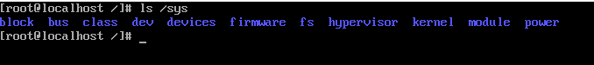

/tmp директорията съдържа временни файлове на някои приложения които след рестарт не винаги се изтриват



Следващата директория е /usr в нея се съдържа информация за приложенията които могат да бъдат изпълнявани от всички потребители в системата



Директория на променливите /var в тази директория се намират файлове които често се променят като например лог файловете на системата

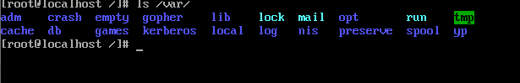

Общо взето това са по важните директории в линукс операционните системи .

Следващото с което ще се запознаеме е командата **cd** или change directory

Командата е една от най често използваните във всички операционни системи и се използва за навигация между отделни директории както видяхте по рано .

Синтаксисът е изключително лесен да бъде запомнен но ще покажеме и някои от по малко известните опции на командата .

Ако искаме да отидем например във нашата /var директория изпълняваме командата по следният начин cd /var

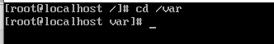 както виждате от лявата срана наклонената чертичка се смени на var което означава че се намираме в тази директория вече ако искаме да се върнем директория назад cd ..

Може да прескачаме от директория в директория като спазваме правилото cd /директорията която искаме

За да се върнем едно ниво нагоре cd ..

Ако желаем да се вътрнем в предишната директория където сме били вместо двете точки използваме тире и командата изглежда така cd –

Ако желаем да се върнем в директорията откъдето сме дошли добавяме още едно тире cd - –

Ако искаме да се качиме 2 директории нагоре синтаксиса е cd ../ ../

за 3 cd ../ ../ ../ и т.н.

за да се върнем в нашата домашна директория е достатъчно само cd ~ или cd само .

Следващата команда се ползва не по малко от cd а именно **ls** или list

Командата се ползва за да се види съдържанието да дадената папка в която сме или на някоя папка в която ни интересува какво има

Например намираме се в нашата домашна папка и иснаме да видиме съдържанието на var

Синтаксисът е следният ls /директорията която искаме да разгледаме

Ако не се посочи директория ни показва съдържанието на тази в която се намираме

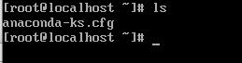

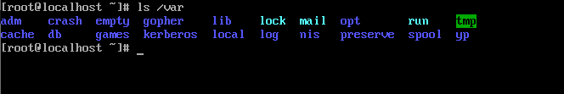

Съответно като всяка команда в линукс може да се комбинира с различни опции

Ето го и списъкът на всички променливи и какво се показва

Ls –a показват се и скритите файлове в директорията обинкновенно са със точка отпред

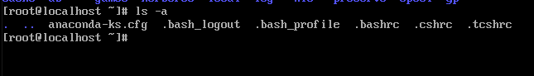

ls –color осветява по различен начин папките и файловете за да е по лесно различимо

ls –d показва папките с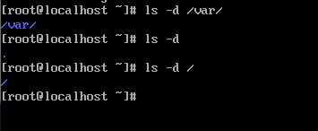амо

ls –F добавя екстра символ */=>@| към записите

ls –i показва и индекс номерът на файла в операционната система 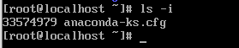

[ls -l](https://www.rapidtables.com/code/linux/ls/ls-l.html) покзва повече информация за файловете

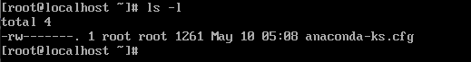

ls –la повече информация за файловете включително и скритите такива

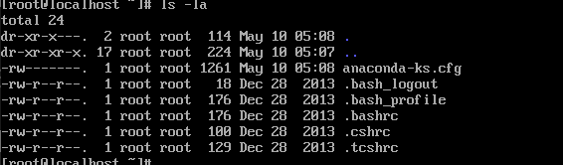

Ls –lh показва файловете в дълъг формат но големината им в разбираем формат

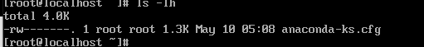

Ls –ls в дълъг формат със размер на файла

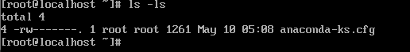

Ls –r сортира файловете в обратен ред

Ls –R сортира рекурсивно директориите

Ls –s покзва размерът на файловете

Ls –S сортира файловете по размер

Ls –t сортира по време и дата

Ls –x сортира спрямо разширението на файлът

Създаване , копиране, преместване и триене на файлове и директории;

Като във всяка операционна система и в линукс могат да се създават файлове и папки

Командите които ще използваме са **cp mv rm** **tourch mkdir**

**Съответно cp е съкратено от copy и се ползва за копиране на файл или папка**

Mkdir съкратено от make directory (създай папка)

Mv съкратено от move (премести)

Rm (remove ) или премахни

Tourch е малко по специфична команда която създава празен файл без да влиза в него като в зависимост от параметрите може да създава празни файлове с определена големина ще видиме по подробно след малко .

Първо в нашата home директория ще си създадеме папка test с командата mkdir test

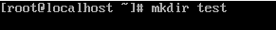

Ако изпълниме командата ls ще видим нашата нова папка test

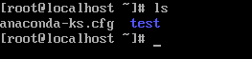

Сега ще влезем в папката с командата cd test/

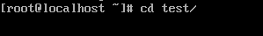

Ако изпълниме ls ще видиме че е празна

Сега ще си създадем празен файл test.txt с командата touch

Touch test.txt

Проверяваме с ls

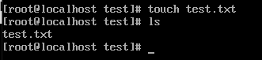

И вече имаме създаден празен файл

Ако искаме да създадеме повече от един файл да кажем file1 file2 file2 не е нужно за всеки един по отделно да изпълняваме горната команда може просто да ги изброиме след командата

Touch file1 file2 file3

 и създадохме 3 файла с една команда

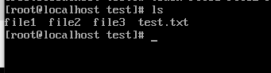

Съответно както по рано споменахме всяка команда може да бъде изпълнена с различни параметри които имат различна функция

touch -a сменя последната дата на модификация на файла

touch -c проверява дали файлът е създаден или не ако не е създаден не го променя

touch -c-d използва се за да промени последната дата и час на файла

touch –m променя само часа

touch -r копира времето на промяната от един файл на друг като синтаксиса е touch -r second_file_name first_file_name

touch -t YYMMDDHHMM файл използва се за да се зададе специфична дата на файлът

следващата команда която ще разгледаме е cp

както споменахме използва се за да копира един файл в друг файл или на друго място

да кажем че искаме да копираме нашият файл test.txt във text1.txt

за целта в терминала изпълняваме командата cp test.txt text1.txt

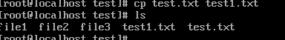

Като може да копираме и в различни директории не е задължително да е въщата директория . Да кажем че новосъздаденият file1.txt трябва да е във /tmp директорията тоест командата ни ще изглежда по следният начин

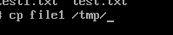 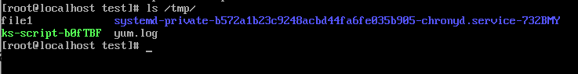

Да предположиме че по погрешка сме преместили нашият file1 В Друга директория

И искаме да го върнем обратно без да оставяме копие за целта ще използваме командата mv

Ще преместин нашият фаил1 от /tmp директорията в нашата домашна папка

Както знаете се намираме в нашата папка тест обаче файлът вече съществува там да предположиме че е със същото име но различно съдържание за това ще го копираме в /root

Командата е mv /tmp/file1 /root/

Като всяка система ако файлът съществува ще попита дали желаеме да го презапишеме като опциите са y/n по подразбиране винаги е да

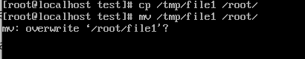

Може да въведете от клавиатурата Y и да натиснете ентър или само да натиснете ентър

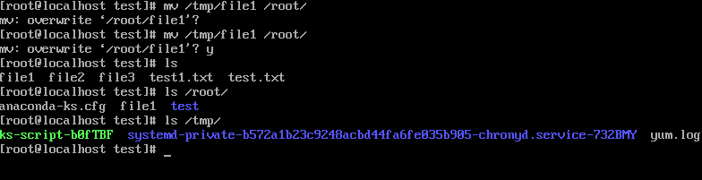

Както виждате файлът се премести в нашата папка или където му посочиме

Синтаксисът е много прост mv /път/до/файла /място/където/да/се/съхрани

ако искаме да ни пита за всеки файл по отделно дали желаем да го преместим може да ползваме mv –i това ще ни пита за всеки файл по отделно

ако искаме да преместиме файл в папка в която съществува файл със същото име без да го презаписваме може да ползваме mv –n

може също да местим и папки не само файлове но и папки по същият начин

следващата команда е rm

работата с нея е много проста rm файлът_който_искаме_да_изтрием

или ако искаме да изтрием нашият файл1 от руут директорията просто изпълняваме

rm file1

може да се посочи и пълният път до файлът който ще триеме

командата пита дали наистина сте сигурни че желаете да изтриете файлът

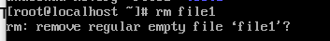

**ВАЖНО изпълнението на командата е необратимо и файлът не може да бъде възстановен освен ако няма бекъп . файлове и папки които са изтрити в линукс не могат да бъдат възстановени така че използвайте внимателно командата .**

Потвърждаваме че желаем да изтрием файлът и вече несъществува

Командата rm не може да трие папки за това се използва в комбинация с rf

Или ако искаме да изтрием нашата папка test1 командата изглежда така

rm –rf test1/

със root потребителят може да триеме всичко включително и операционната система за това никога не изпълнявайте командата rm –rf / това ще изтрие цялата операционна система и винаги проверявайте дали това което искате да изтриете е това което в действителност триете

Ако сте обърнали внимание по нагоре някои от файловете бяха с различен цвят например /tmp

Директорията на следната картинка



# 1.     Symbolic Links

Символична файлова връзка (Symbolic link или  symlink) е псевдо-файл, който представлява алтернативно име за друг файл или директория. Съдържанието на symlink е реалното име на сочения файл.

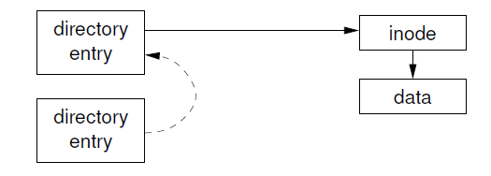

При използване на symlink в команда, ядрото замества symlink с неговото съдържание преди изпълнението на командата.

Този механизъм позволява един файл да бъде  на едно място, а да претендира, че се намира на други места. Например да се разпространи информацията от една индивидуална файлова система върху различни дискови дялове.

Командата ***ln -s*** се използва за създаване на символична връзка със синтаксис първи параметър- реалното име, а втори – създаваното:

***$ ln -s real-file file-link***

***$ ln -s real-dir dir-link***

Командата ***ls -l*** показва символичната файлова връзка:

Пример:

***$mkdir testd***създаване на директория

***$cd testd***

***$echo test information >file_org***създаване на оригиналния файл

***$ln -s file_org file_ln***създава символичната връзка

***$ls -l file_ln***

# 2.     Hard Links

За разлика от символичните връзки, които сочат към името на друг файл, „твърдите връзки“ се насочват към inode на съществуващ файл. По този начин различни имена на файлове се свързват към един и същ inode.

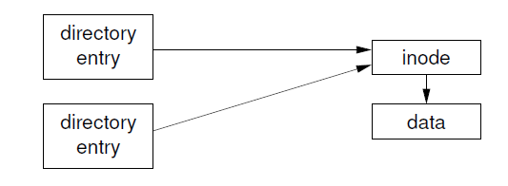

Една илюстрация от wikipedia

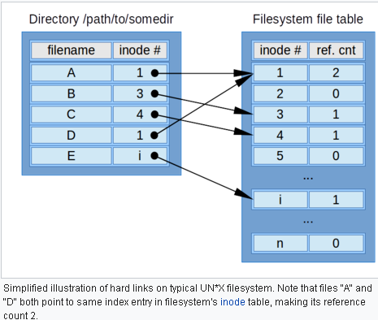

Командата е същата както при символичните връзки но  без опцията ***–s***:

***$ ln real-file file-hrd_link***

Като продължение на горния пример:

***$echo test information2 >file_org2***създаване на оригиналния файл

***$ln file_org2 file_hrdl***създава символичната връзка

***$ls –i file_hrdl***проверка на inode

***$ls –i file_org2***същият inode

***$stat file_org2***обърнете внимание на броя на връзките в inode

# 3.     Сравнение между Symlinks and Hard Links

|  |  |
| --- | --- |
| Symlinks | Hard Links |
| Symlinks са съществено различни от нормалните файлове и ясно могат да бъдат различени от файловете към които сочат    Symlinks могат да сочат към всички видове файлове (нормални файлове, директории, специални файлове, Symlinks …)    Symlinks са насочени към имената на файловете и затова могат да сочат към файлове от различни индивидуални файлови системи.    Ако бъде преименуван, преместен или изтрит оригиналния файл Symlink става невалидна (broken) | Множеството Hard Links стил имена на един и същи файл са неразличими. Понятието Hard Link е до голяма степен условно    Hard Links не могат да сочат към директории (и в някои не Linux системи към Symlinks)    Hard Links работят с inode и са валидни само в рамките на една индивидуална файлова система.      Преименуването преместването или изтриването на „оригиналния“ файл няма ефект върху Hard Links файловете. |

# 4.     Команди и файлови връзки

Повечето команди работят с файловите връзки по същия начин, както с нормалните файлове, като някои имат опции, които показват дали Symlink трябва да бъдат следвани. Има обаче особености за някои команди.

Архивиращата tar команда отчита ако в архива има два или повече Hard Links файла и съхранява тази информация правилно (без дублиране на информацията от файла). По подразбиране тя съхранява Symlinks в архива. Ако бъде използвана с опция  ***-h  (--dereference),***тя съхранява не Symlink, а сочения файл в архива.

Командата ***cp*** по подразбиране игнорира файловите връзки. За да бъдат запазени се използва опция ***-d (--no-dereference)***. При рекурсивно копиране за да бъдат запазени Symlinks се използва опцията ***-R (--recursive)***. Опцията ***-a (--archive)*** включва и двете опции  ***-d*** и ***-R***.

# Inodes и директории

В Unix/Linux индивидуална файлова система всеки файл се представя от inode (index node). Това е структура от данни в традиционна Unix/Linux файлова система като ext2, ext3 или ext4, която съхранява метаданните на файла и се намира на отделно място, а не в директорията. В индивидуалната файлова система inode са номерирани (номерът често се наричат inum).

Всяка индивидуална файлова система (дисков дял, CD, DVD …) притежава свое собствено множество от inodes. В обединената файлова система може да има няколко файла с еднакъв inode номер.

Когато се инициализира (форматира) физическо устройство с Unix/Linux файлова система се създават фиксиран брой inode. Броят им задава максималният брой файлове от всички типове, които едновременно могат да се поместят в индивидуалната файлова система. Типично се отделя по 1 inode за от 2 до 8 KB памет.

В момента на създаването на файл той получава свободен inode, съхраняващ следната информация:

* Собственика и потребителската гупа на файла.
* Типа на файла (regular, directory, ...)
* Параметрите за достъп (read, write …)
* Датата и времето на последния достъп и последната проняна (modification) на файла. UNIX /Linux не съхранява кога първоначално е създаден файла.
* Дата и времето на последната промяна (change) в inode ( например в параметрите за достъп или собственика на файла)
* Броят на връзки (links) към файла (soft/hard)  – ще бъдат описани по-късно.
* Размера на файла
* Адрес дефиниращ местоположението на файла.

С други думи може да се счита, че inode идентифицира еднозначно файла.

* Името на файла се съхранява не в inode, а в директорията.
* Директорията се съхранява на диск, като списък от файлове и имена на директории.
* Всяко име има асоцииран inode номер.
* Отделянето на имената от inode означава, че може да има много имена свързани към един inode.

Командата ***ls –i*** извежда inode номера на файла:

***$ ls -i /etc/passwd***

Командата ***stat*** позволява извеждането на inode номера и атрибутите на файла:

***$ stat /etc/passwd***

До тук се запознахме със съдържанието на операционната система линукс но не всичко .

В тази секция ще се научиме как да четем файлове и да извличаме различна информация за тяс с командите cat, more, less, head, tail

Както по нагоре показахме ls показва файловете във папките но ако искаме да прочетем някой специфичен файл да кажем нашият файл1 (както знаем той е празен )

Командата cat се използва за да визуализира съдържанието на файл

Ще използваме командата cat file1

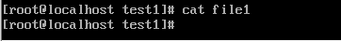

Само че в реалният свят това е идеалният сценарий и често файловете не само че не са празни ами съдържат и хиляди редове код .

Например да кажеме файлът със потребителите в линукс

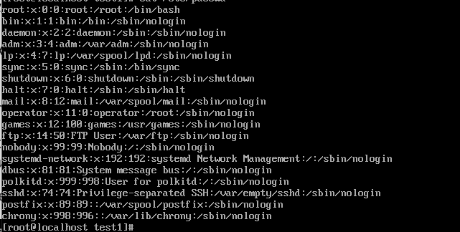

Или ако се налага да визуализираме 2 файла едновременно

Да кажем освен файлът с потребителите искаме да видим и файлът с паролите

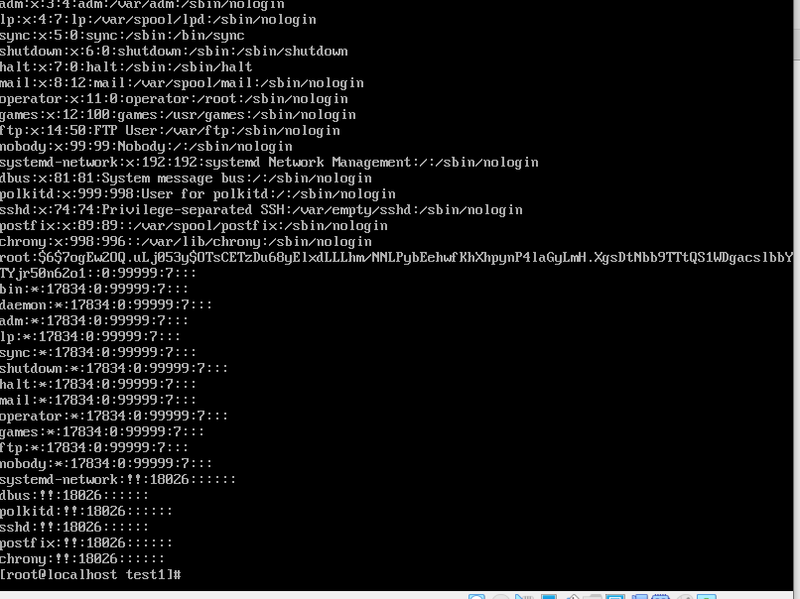

Много често командата се комбинира с команди като more less head и tail

Това се налага тъй като много често снея се четат огромните лог файлове които могат да стигнат и над гигабайт и доста от текстовите редактори ще се затруднят да ги отворят .

Мапример ще отидеме в нашата лог директория на линукс и ще покажеле как се комбинират въпросните команди с цел по лесно четене на лог файлове.

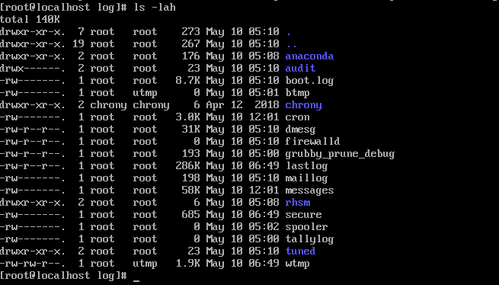

Ако изпълниме командата cat messages интерпретатора ще ни изкара вскичко от файлът на екрана

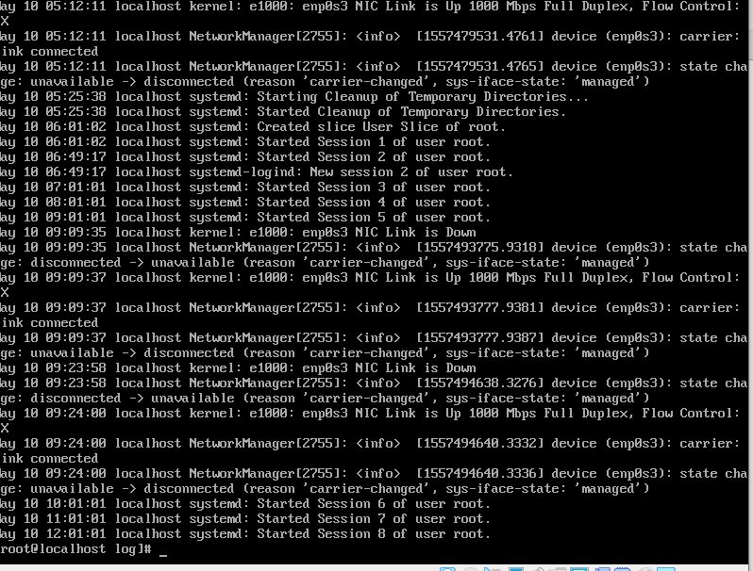

Както забелязахте по голямата част от файлът само премина през екрана без да имаме възможност да го прочетем

За това ще използваме командата в комбинация с less

И съответно нашата команда ще стане cat messages | less

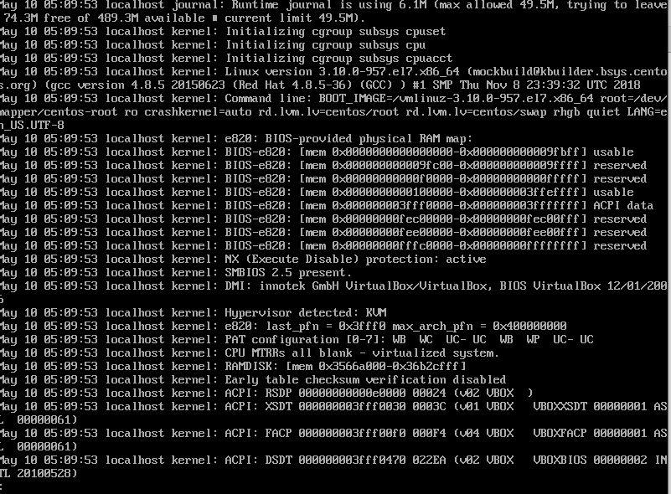

Както виждате четеме файлът от самото начало като накрая има 2 точко които ни показват че има още от файлът ако натиснеме ентър ще се продължи и така до краят или може да ползваме PgDn на клавиатурата да ни ги мести екран по екран ако не искаме ред по ред

Накраят излиза end във файлът

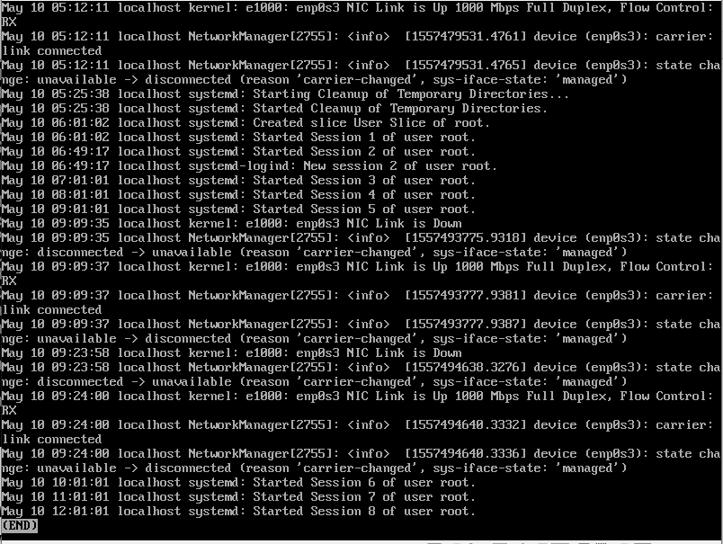

За да излеземе натискаме q (quit)

Това е много полезна опция при четене на големи файлове

Обаче ако ни трябва повече информация опцията която ще ни я покаже е more

Въпросната наша команда вече ще изглежда по следният начин **cat messages |more**

Както ще забележие на екрана излиза повече информация за това което се случва във системата

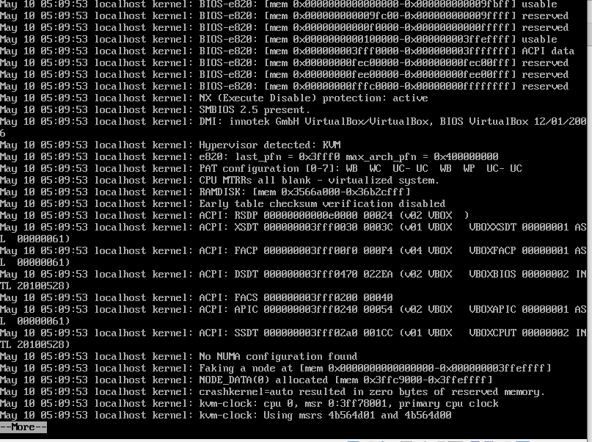

Навигацията е п осходен начин като с less тоест ентър за ред надолу и накрая на файла q

За да излезнем .

Командите more и less може да се ползват и самостоятелно като не се различават много от предишният пример

Например less messages е същото като cat messages |less

Съответно и more messages е същото като cat messages |more

За зазлика от тези 2 комди следващите дават доста по ограничена информация а именно head и tail

Head командата изкарва само първите 10 реда на файлът ако не е посочен параметър

Обаче често се налага да се четат повече от 10 реда

Синтаксисът е като на всички линукс команди а именно

head [options] [file(s)]

опциите са следните

-n брой линии които да ни покаже

-c байтове които да ни покаже

-q в тих режим не визуализира нищо

-v жизуализира всичко

Да се върнеме на нашият пример с лог файлът да кажем че искаме да прочетем първите 15 реда

Командата ще изглежда по следният начин head –n 15 messages

Tail командата следи за промени във файла и изкарва само промените

По подобие на head и tail може да се ползва с различни опции

Синтаксисът е същият

tail [OPTION]... [FILE]...

ето го и списъкът с възможните опции

**-c, --bytes=*K***

output the last K bytes; alternatively, use **-c** +K to output bytes starting with the Kth of each file

**-f, --follow[={name|descriptor}]**

output appended data as the file grows; **-f**, **--follow**, and **--follow**=*descriptor* are equivalent

**-F**

same as **--follow**=*name* **--retry**

**-n, --lines=*K***

output the last K lines, instead of the last 10; or use **-n** +K to output lines starting with the Kth

**--max-unchanged-stats=*N***

with **--follow**=*name*, reopen a FILE which has not changed size after N (default 5) iterations to see if it has been unlinked or renamed (this is the usual case of rotated log files). With inotify, this option is rarely useful.

**--pid=*PID***

with **-f**, terminate after process ID, PID dies

**-q, --quiet, --silent**

never output headers giving file names

**--retry**

keep trying to open a file even when it is or becomes inaccessible; useful when following by name, i.e., with **--follow**=*name*

**-s, --sleep-interval=*N***

with **-f**, sleep for approximately N seconds (default 1.0) between iterations. With inotify and **--pid**=*P*, check process P at least once every N seconds.

**-v, --verbose**

always output headers giving file names

**--help**

display this help and exit

**--version**

output version information and exit

за разлика от head tail следи за промени в краят на файлът като за дебъгване на грешки в реално време най често се използва със –f опцията

например искаме да видиме в реално време какво се случава в нашата система тоест трябва постоянно да правиме cat на нашият messages файл .

Е tail ни спестява това упражнение

За целта нашата команда ще изглежда tail –f messages

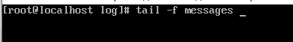

Както забелязвате при настъпването на някъкво събитие в системата излиза нов ред

За да излезнеме от командата използваме клавишната комбинация cntr+c

**След като се запознахме как да четем файлове да се запознаем и как да ги намираме**

**Командите в тази секция са find, locate, which, whereis**

Ще ги разгледаме по отделно командите съответно с опциите които вървят с тях

За начало ще започнем с командата find

Смисълът на командата е точно да намери файл или папка в операционанта система

Има малко по дълъг синтаксис ама това се дължи на фактът че се ползва с повече параметри

**find [ folder]  [ parameters] criterion pattern [action]**

или по просто

fine (къде да се търси обикновенно е / ) –name (какво да се търси) file1 (името на това което търсиме) -print (да ни покаже къде се намира )

или в нашият случай 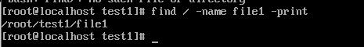

много често командата find се комбинира с различни други команди което прави използването и много широко списък на всички функции на командата може да видити в [man](http://man7.org/linux/man-pages/man1/find.1.html) страницата или в конзолата каот напишете man find

Следващата команда е locate  която търси файлове по име

Като повечето линукс команди и тя върви със опции или синтаксисът е

**locate** [*OPTION*]... *PATTERN*...

за разлика от find която търси в определени директории locate ползва база данни в която се съдържат Ид номерата на файловете

като за разлика от find може да търси и част от името

по подразбиране командата не е инсталирана в линукс поради фактът че рядко се ползва повече за опциите както и за синтаксиса може да намерите [тук](https://linux.die.net/man/1/locate)

Следващата команда която ще разгледаме е [which](https://linux.die.net/man/1/which)

Командата изкарва пълният път на всички шел команди

Синтаксисът е като на повечето команди

**which** [options] [--] programname [...]

да кажем че искаме да разбереме пълният път на shell



Както виждаме има различни шелове в общият случай командата се ползва без аргументи

Другата полезна команда е whereis която показва пътят до бинарният файл източникът и страницата с ръководството на програмата

Без аргументи показва само къде се намира бинари файлът и източникът .

Част 4

Права за контрол на достъпа

• Собственост на файлове ( chown , chgrp );  
• Права на файлове и директории (umask, chmod, SUID, SGID, Sticky bit);

# **Контролен списък за достъп**

Списъкът за контрол на достъпа (ACL) по отношение на компютърна файлова система е списък с разрешения, прикрепени към обект. ACL определя кои потребители или системни процеси имат достъп до обекти, както и какви операции се разрешават на дадени обекти. Всеки запис в типичен ACL определя предмет и операция. Например, ако даден файлов обект има ACL, който съдържа (Алис: четене, запис; Боб: прочетете), това ще даде на Алис разрешение да чете и записва файла и Боб да го чете само.

Много видове операционни системи въвеждат ACL или имат историческа реализация.

ACL на файловата система

ACL на файлова система е структура от данни (обикновено таблица), съдържаща записи, които определят индивидуалните потребителски или групови права за определени системни обекти, като програми, процеси или файлове. Тези записи са известни като записи за контрол на достъпа (ACE) в Microsoft Windows NT, OpenVMS, Unix-подобни и Mac OS X операционни системи. Всеки достъпен обект съдържа идентификатор за неговия ACL. Привилегиите или разрешенията определят специфични права за достъп, като например дали потребителят може да чете, пише или изпълнява обект. В някои реализации ACE може да контролира дали потребителят или група потребители могат да променят ACL върху даден обект.

Работна група POSIX 1003.1e / 1003.2c направи опит да стандартизира ACL, и POSIX 1003.1e проект 17 ACL са достъпни от ядрото на Linux версия 2.5.46 през ноември 2002 г.

Повечето от Unix и Unix-подобни операционни системи (напр. Linux,BSD или Solaris) поддържат ACL от POSIX.1e, базирани на ранен проект на POSIX, който беше оттеглен през 1997 г. Много от тях, например AIX, FreeBSD, Mac OS X, започващ с версия 10.4 ("Tiger") или Solaris с файлова система ZFS, поддържат ACL от NFSv4, които са част от стандарта NFSv4. Има две експериментални реализации на ACL от NFSv4 за Linux: ACLs NFSv4 за файлова система Ext3 и по-новите Richacls, които поддържат NFSv4 ACL поддръжка за файлова система Ext4.

За да стане по ясно ще илюстрираме в нашата линукс работна машина за какво ще си говориме

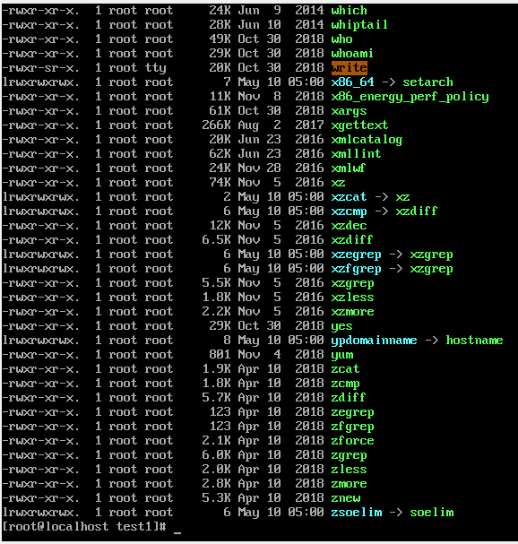

лалтп забелязвате от ляво има едни букви с – между тях например –rwxr-xr-x. Това са правата на файлът ( след малко ще ги обясниме по подробно както и ка кда ги променяме според нуждите си ).

Във втората колона със номер е обозначен броят на хард линковете а третата и четвъртата колкона ( root root ) е собственикът на файлът .

За начало ще се научим да сменяме собственикът и групата на даден файл с командите chown , chgrp

Простото обяснение на chown  е change owner (смени собственика )

А на chgrp change group ( смени групата)

Но първо да се запознаем с правата за които споменахме по нагоре или какво означават rxw..

Всяка Linux операционна система има определена структура на директориите и всяка директория има определена функция. **В Линукс има два типа директории: системни и потребителски.** Системни са тези директории, които се създават при инсталирането на операционната система като например директориите /dev, /bin, /lib и т.н. Потребителски са директориите, които се създават от потребителите на операционната система с цел да пазят собствена информация в тях. Такава е директорията /home/user и всички поддиректории вътре в нея.

Много важно място в структурата на операционната система заемат **правата на директориите и файловете.** От тях **зависи сигурността на цялата система** и дали даден потребител може да изпълнява скриптове или да чете файлове. В повечето директории обикновеният потребител има права само за четене, но не и за изпълнение и запис. В някои от директориите като /root например обикновените потребители нямат никакви права. Те имат пълни права на файловете единствено в собствените си директории, благодарение на което е невъзможно инсталирането и изпълнението на зловреден софтуер, който може да навреди на цялата операционна система. В този случай вирусите биха навредили единствено на самия потребител, който ги изпълнява.

## ВИДОВЕ ПРАВА НА ДОСТЪП ПРИ ОПЕРАЦИОННИТЕ СИСТЕМИ

Сега е моментът да уточним какво е това право на потребителя, видовете права и как се задават.

Всеки файл има 3 вида права за потребителя, 3 за групата и 3 за всички останали. Тези права са:

* право за четене (r) - read
* право за запис (w) - write
* право за изпълнение (х) - execute

В графичен вид изглежда по следния начин:

**Собственик** |**Група** |**Всички останали**| r |w |x |r |w |x |r |w |x| | | | | | | | ||

Правата на всеки потребител може да се видят с командата **ls –l**

drwxr-x--x 11 dani dani 4096 Apr 22 21:35 mail

dr-xr-xr-x 2 dani dani 4096 Jun 7 17:42 perl5

-rw-r----- 1 dani users 739 May 9 2008 php.ini

drwxr-xr-x 5 dani dani 4096 Apr 21 12:45 public_ftp

drwxr-x--- 13 dani nobody 4096 May 31 12:04 public_html

drwxr-xr-x 8 dani dani 4096 Apr 22 21:20 tmp

drwx------ 2 dani dani 4096 Apr 18 12:02 work

-rwxr-xr-x 2 root root 4096 Apr 18 12:02 .htaccess

Буквата “d” в началото обозначава директориите, а ”-” – същинските файлове.

В горния пример собственик на файла php.ini е „dani”, като той може да чете и променя този файл. Групата на файла е „users” и всички от тази група могат да четат файла, но нищо друго. Всички останали нямат никакви права.

В Linux операционна система правата се задават със следната команда:

**chmod 755 php.ini**

За улеснение на потребителите всички [хостинг доставчици](https://www.icn.bg/bg/shared-hosting/) използват някакъв вид контролен панел, през който също има възможност да се променят правата на файловете.

Друг начин за промяна правата е чрез FTP клиент, където също има такава опция.

**Всяка цифра отговаря на определени права:**

0 - Няма право да чете, няма право да пише, няма право да изпълнява

1 - Няма право да чете, няма право да пише, може да изпълнява --x

2 - Няма право да чете, може да пише, не може да изпълнява -w-

3 - Няма право да чете, може да пише и изпълнява -wx

4 - Има право да чете, не може да пише и няма право да изпълнява r--

5 - Има право да чете, няма право да пише и може да изпълнява r-x

6 - Има право да чете, има право да пише, не може да изпълнява rw-

7 - Има права за четене, писане и изпълняване rwx

Освен промяна на правата, понякога се налага да се променят и собственика или групата на файла. Това става с командата:

**chown dani:users php.ini**

“dani” е собственикът, а “users” е групата.

**За по-голяма сигурност препоръчителните права са 755 за директории и 644 за файлове.**

За да намалят възможността от пробиви някои администратори настройват WEB сървъра да дава грешка 500 при задаване на максималните права 777 и когато получите такава грешка първото нещо е да видите дали нямате файлове или директории с подобни права.

Ето и как реално изглеждат въпросните права и как се задават

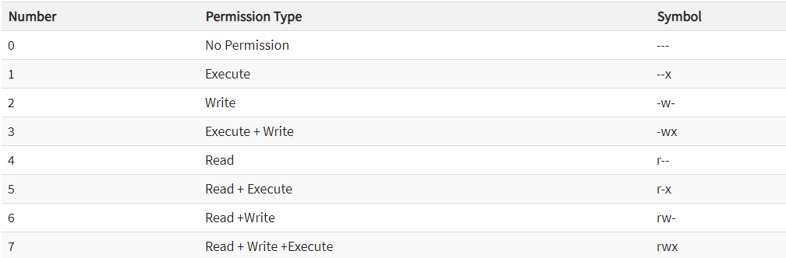

Да кажем че сме създали файл тест в директорията на user само че с root

Съответно потребителят не може да променя файлът или да го трие мести и т.н

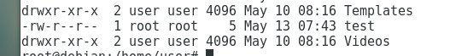

Обаче трябва да му дадем права както се вижда от картинката собственикът е root а потребителят има само права за четене за начало ще направиме нашият потребител собственик на файлът

Командата е chown

А синтаксисът е както споменахме потребител:група

Или в нашият случай chown user:user test

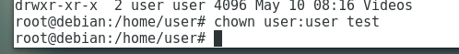

Сега вече нашият потребител е собственик на файла както се вижда от следващата илюстрация



Вече потребителят има права за четене и запис а групата само за четене обаче да кажеме че е някъква програма която трябва да се стартира трявбат и права за срартиране или x права за целта ще изплазваме командата chmod +x test

Командата добавя права за стартиране на файлът както виждате цветът на файлът от черен стана зелен 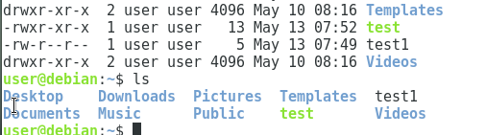

Това означава че всеки потребител в група user може да го стартира файлът

Съответно да махнеме правата да се стартира командата е chmod –x test 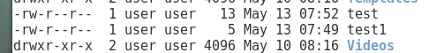

Както виждате правата се промениха на само за четене

От гледна точка на сигурност не правете файловете да бъдат executable освен ако не се налага да бъдат стартирани от потребители .

Съответно за да смениме групата да кажеме че нашият юзър трябва да сподели файлове със шефът си който се намира в група input например

Командата е chgrp input test



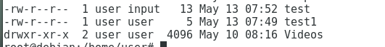

Тоест потребители от въпросната група вече могат да четат въпросният файл без да имат достъп до дтугите файлове в папката .

Да кажеме че по погрешка сме дапи права на потребителят пешо да променя файловете в нашата папка съответно да може и да трие . Обаче пешо е решил да напуска фирмата и тъй като е злонамерен а сме работили по този файл от дълго време решава да го изтрие . Както знаеме изтрити файлове в линукс не могат да бъдат възстановени . Има една малко по особенна категория правила освен изброените или така наречените **Sticky Bit**

**Ще кажете е пешо изтри файлът какво толкова от това . Смисълът е точно в това че дори и дадена група потребители да има достъп да редактира файлове в дадена папка само собственикът и root потребителят имат право да трият файлове от дадена папка или самата папка .**

**Ще го илюстрирам в следният пример**

**За целта ще си създадеме нова папка някъде в системата**

**И ще дадеме пълни права на всички да правят всичко в папката**

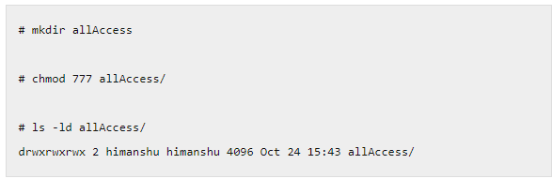

Както виждате всички имат пълни правя върху папката

Да кажем че има файлове в папката както споменах по нагоре файлът върху който работите с пешо и един файл на шефа

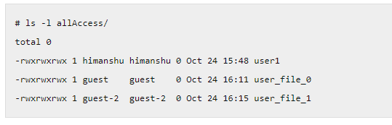

В случаят пешо може да изтрие и двата файла за да се предпазиме ще добавим върху папката въпросната протекция

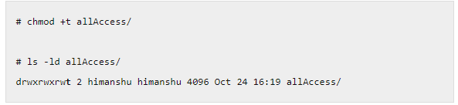

Да кажем че пешо преди да изтрие файла иска да си го копира в неховата хоум директория

Ще получи следното съобщение

$ mv /home/himanshu/allAccess/user_file_1 /home/himanshu/allAccess/user_file_0

mv: cannot move `/home/himanshu/allAccess/user_file_1' to `/home/himanshu/allAccess/user_file_0': Operation not permitted

както виждате операцията не е разрешена .

За да махнем въпросната опция е небходимо само да изпълниме същата команда само че с –

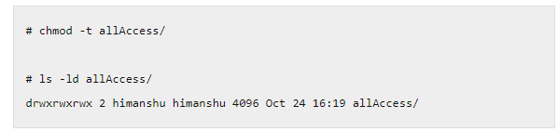

Част 5

**Потоци, пренасочвания и обработка на текст**  
• Файлово и входно-изходно пренасочване;  
• Пренасочване между програми (piping);  
• File globbing (wildcard модели);  
• Файлови статистики (wc);  
• Текстова обработка със sed и awk;  
• Подмяна на символи (tr);  
• Сортиране (sort);  
• Откриване на дублирания (uniq);  
• Извличане на колони от текст (cut);  
• Комбиниране на файлове (cat, paste);  
• Търсене във файлове чрез grep;  
• Регулярни изрази.

Много често в ежедневните задачи на един линукс системен администратор му се налага да обработва големи потоци от данни ( както споменах по рано огромни лог файлове безкрайно дълги комфигурационни файлове и .т.н.)

За по лесна работа програмистите са създали набор от инструменти който позволява по лесна обработка на масиви от информация .

В тази секция ще се запознаем как да пренасочваме входът от една команда да бъде изход във файл или вход за друга програма . Как да заместваме изрази и фрази във файлове или най образно казано как да извличаме максимална информация от даден файл .

Ще започнем с пренасочването или piping да кажем че искаме да си направиме копие на всички потребители в нашата операционна система но нямаме права за това ( може и да имаме не е задължително) но да кажеме че искаме да копираме списъка с потребителите в линукс в нашата домашна папка за да може да го позлваме за друго и към него да добавим и списъка с паролите

Файлът ще ни се казва users

За целта ще използваме командата cat и ще пренасочиме изходът и във въпросният файл

Ето как ще изглежда командата в нашият случай

Cat /etc/passwd > /home/user/users



Обаче освен списъка с потребителите ни трябва във същият файл и списък с паролите

Ако изпълниме командата с единичен знак > ще презапише върху съществуващите записи новата информация за това ще използваме >>

Командата за извличане на пароли е

Cat /etc/shadow >> /home/user/users

По този начин извкичаме само съдържанието на файлът без да променяме правата му както ще ви покажа по късн окато стигнеме до текстови редактори .

До тук се запознахме с командата cat и как да пренасочваме изходът и във файл който в последствие може да редактираме .

Това е една от най често използваните команди в линукс. Командата има за цел да извлича съдържанието от файл и да го показва на екрана или да го пренасочи в друг файл както видяхме по нагоре .

Командата **cat** има следния синтаксис: cat файл1 файл2 файлN.  
Тя се използва най-вече с текстови файлове. Извежда на стандартния изход съдържанието на файл1, файл2, , файлN последователно.

Ако се прнасочи към файл може да копита съдържанието на множество файлове в 1

Сега ако катнем нашият файл който създадохме ще видим че съдържаниеот на двата файла е обединено

До тук се зяапознахме и със основното пренасочване между програми но ще го обогатиме в следващите редове

Запознахме се с част от операторите за пренасочване като | > и >> но те могат да работят и в обратна посока тоест да са вход за някъква команда и съответно да са изход в нов текстов файл

Да кажем че искаме в нашият лог файл да търсиме само съобщения които съдържат определена фраза например кернел

Обаче не ни се чете в целият лог файл

За целта ще си направим cat /var/log/messages и ще добавиме към изхода на командата да ни търси за думичката кернел .

Командата ни вече ще изглежда така **cat /var/log/messages | grep “kernel”**

Както се вижда от горният пример може да търсиме за определена дума в определен файл с командата grep

Командата grep представлява търсачка ред по ред като търси за определена дума или фраза във посочен файл или списък със файлове .

Що се отнася до разликите между Linux дистрибуциите, в този случай те не играят никаква роля, тъй като командата grep, която ви интересува, е достъпна по подразбиране в повечето сборки и се използва по същия начин. Днес бихме искали да обсъдим не само ефекта на grep , но и основните аргументи, които могат значително да опростят процедурата за търсене.

### **Търсене със заснемане на низ**

Понякога потребителите трябва да намерят не само точно съвпадение в редовете, но и да открият информацията, която идва след тях, например при докладване на конкретна грешка. Тогава правилното решение е да приложите атрибутите. Въведете grep -A3 "word" testfile в конзолата, за да включите следните три реда в резултата след мача. Можете да напишете -A4 , след което ще бъдат уловени четири реда, няма ограничения.

Ако вместо -A използвате аргумента -B + количество низ , резултатът е данните, които са до точката на въвеждане.

Аргументът -С , от своя страна, улавя линии около ключова дума.

По-долу можете да видите примери за задаване на посочените аргументи. Моля, обърнете внимание, че трябва да вземете предвид случая и да поставите двойни кавички.

grep -B3 "word" testfile   
grep -C3 "word" testfile

### **Търсете ключови думи в началото и в края на редовете**

Необходимостта да се дефинира ключова дума, която е в началото или в края на ред, най-често се среща по време на работа с конфигурационни файлове, където всеки ред е отговорен за един параметър. За да видите точния запис в началото, трябва да регистрирате grep "^word" testfile . Знакът ^ отговаря само за използването на тази опция

Търсенето на съдържание в края на реда става приблизително по същия начин, само в кавички трябва да добавите знака $ и командата ще изглежда така: grep "word$" testfile .

### **Търсете номера**

При търсене на желаните стойности, потребителят не винаги има информация относно точната дума, присъстваща в низ. След това процедурата за търсене може да се извърши чрез номера, което понякога значително опростява задачата. Необходимо е само да използвате командата под формата на grep "[0-7]" testfile , където "[0-7]" е диапазонът от стойности, а testfile е името на файла, който ще бъде сканиран.

### **Анализ на всички директорийни файлове**

Сканирането на всички обекти в същата папка се нарича рекурсивно. Потребителят трябва да приложи само един аргумент, който анализира всички файлове в папката и показва съответните линии и тяхното местоположение. Ще трябва да въведете grep -r "word" /home/user/folder , където / home / user / folder е пътят към директорията за сканиране.

### **Търсете низове без определена дума.**

Обмислената програма може не само да намира думи във файлове, но и да показва линии, в които няма зададена от потребителя стойност. След това, преди да въведете стойността на ключа и файла, -v добавя -v . Благодарение на нея, когато активирате командата, ще видите само съответните данни.

Синтаксисът на *grep* събра още няколко аргумента, които могат да бъдат обяснени накратко:

* -I - показва само имената на файловете, които отговарят на критериите за търсене;
* -s - деактивиране на известията за открити грешки;
* -n - показва номера на реда във файла;
* -b - показва номера на блока преди реда.

Нищо не ви пречи да използвате множество аргументи за едно откритие, просто ги въведете разделени с интервал, без да забравяте да вземете предвид случая.

Както забелязахме grep командата е широко използвана и ще ни се налага често да я ползваме .

Да си представиме че имаме директория с милиони файлове от различни типове и желаеме да ги сортираме по папки как да стане лесно това . Вече знам ка кда ползваме команди като mv и cp но ако желаем да преместим хиляди файлове от даден тип в определена папка наистина ли трябва да си играем файл по файл ?

Отогворът в линукс е Не за целта има така наречените File globbing

Това е променлива която замества чат от името на файл или цялото име на файла до определена буква или символ .

Както споменах по горе да кажеме че имаме директория със смесено съдържание текстови файлове снимки музика ..... и искаме да си ги организираме по папки

Стандартният начин е със cp име_на_файл1.разширение име_на_файл2.разширение /път/до/новата/папка

И така до безкрайност ами ако използваме глобална променлива каквато е *

Нашата команда ще изглежда по следният начин cp *.разширение /път/до/новата/папка

Както се вижда от следният пример копирахме всички файлове с .разширение в новата папка

По същият начин може и да ги преместим с командата mv

Друг пример за глобална променлива е ? тя може да се ползва за съвпадение на до 1 буква

Например искаме да видиме всички файлове които започват с името test и съдържат още един символ

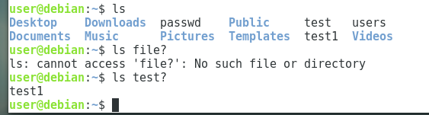

Може също и да се посочи интервал на търсенето например със [ ]

Да кажем че искаме да намериме всички файлове които в името си имат числа от 1 до 3

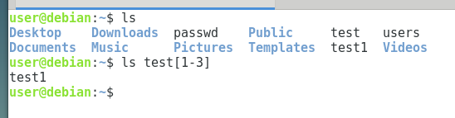

Както се вижда от примерът виждаме само файловете тест които съдържат число накрая

Друг пример е изключение например в горният пример искаме да видиме всички файлове които започват с тест но не са с числото !3 в името .

В случаят нямаме такива

Синтаксисът е почти същият като командата изглежда по следният начин ls test[!3]

Много внимавайте как ползвате * че може по погрешка да изтриете файлове които не е трябвало

Никога не използвайте изтрий файлове и директории в руут *

Или **rm –rf /\*** това ще изтрие всички файлове и папки в операционната система

Реално * означава всички освен ако не е посочено от кой тип независимо дали става дума за файлове или папки

Grep е малка Unix програма за намиране на съвпадащи модели. Започна като програма Unix, може да се намери на Linux, Mac и BSD. Тя може да чете почти всеки текст, което означава, че може да чете вход от други команди, или може да отвори и разглежда директно файлове. Grep е невероятно полезно, особено за преглеждане на директории от командния ред.

С това, защо не опитате една от най-често използваните за Grep, намиране на файл в директория. Разгледайте папката "~ / Downloads" за всички изображения "jpg".

Grep ще ги изброи и ще подчертае частта ".jpg", тъй като това е, което търсите.

Извеждате изхода (с командата "|") на почти всяка команда в grep . Ако имате обикновен текстов файл, който се намира наоколо, извадете го и преместете резултата в Grep, за да намерите конкретна дума.

Grep ще отпечата всички линии във файла, съдържащи думата, която сте му казали да търси.

**Системите, подобни на Unix, са чувствителни към буквите, което означава, че "Ubuntu" е съвсем различно от "ubuntu". Това може да е болка при търсене на нещо. Греп има знаме, за да премахне проблема. Добавете флага -i към търсенето си и Grep ще пренебрегне случая.**

## Търсене в файл

## Не би било толкова удобно да се нуждаете от cat всеки път, когато искате да търсите файл. Всъщност не. Grep може да търси чрез самите файлове. Предайте пътя до файла и Греп ще направи останалото.

grep -i word /path/to/file.txt

## Рекурсивни търсения

## Grep може да търси едновременно повече от един файл или директория. Бъдете предупредени, ако търсите имена на файлове, Grep ще търси и файлове по подразбиране. Знакът -r казва на Греп да търси рекурсивно.

ls ~ / Downloads grep -r .deb

Можете да го сдвоите и с други знамена. Може да искате да включите флага " -I когато правите рекурсивни търсения, за да запазите Grep да преглежда през двоични файлове.

ls ~ / Downloads grep -iIr .deb

## Намерете противоположното

Можете също така да кажете на Греп да търси всичко, което *не* съдържа посочения шаблон. Това би било добре в случаите, когато трябва да намерите грешка или имате директория с много файлове от един или два вида.

grep -rv '192.168.1.110' / etc / nginx

## Думи и линии

Също така може да е полезно да кажете на Греп да търси пълни думи или линии, вместо нещо, съдържащо определен модел. Представете си, че търсите поредица от символи, които са често срещани като част от една дума, но трябва да са отделни. Например думата "то". Очевидно нямаше да има много пъти, *всъщност* бихте искали да търсите модел като "то", но това е доказателство.

котка textfile.txt grep -w it

Вместо да отпечатва всяка дума, която съдържа модела, Grep само ще отпечата думата само по себе си. Той прави същото за всички редове с флага -x, така че ако търсите фраза или единичен ред в конфигурационния файл, това наистина може да помогне.

Ако се интересувате от разследването на *всичко, което* Греп може да направи, стартирайте man grep в терминал за цялата документация. Тази статия обхваща основите и всичко, което обикновено се нуждаете от този мощен инструмент.

Следващите две команди които ще разгледаме са **cat** и **paste**

CAT e една от най често използваните команди в линукс заедно със cd ls и grep .

Най- често се използва ако искаме да видим съдържанието на файл без да го отваряме за редакция като може да изкарва съдържанието на различни файлове . Синтаксисът е като на повечето линукс команци

Cat [Options ] [file1] [file2][file N]

Най често се комбинира с други команди като grep , more , less

Друга много полезна команда е paste тя се използва за да обедини файлове рколона по колона

Синтаксисът е същият

paste [OPTION]... [FILE]...

За по нагледно ще дадеме следният пример

Имаме 3 файла които съдържат съответно

Файл 1 номерация от 1 до 5

Файл 2 имена

Файл 3 градове

Да кажеме че искаме да получиме нов файл в който се съдържат трите горни файла и да са ред по ред

Командата ни ще изглежда по следният начин

Paste file1 file2 file2 > file4

Съдържанието е както следва

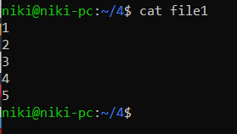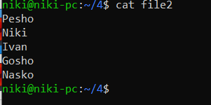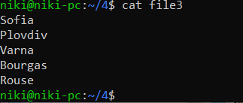

Но да кажем че трябва да ги обединиме тези файлове във 1 общ файл ще го наречеме file4

Да кажем че искаме да ги сортираме в същият ред тоест номер име град

Командата ще ни изглежда по следният начин 

И съответно да видим резултата

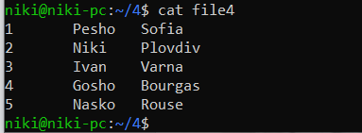

Да обаче да кажеме че не ни харесва форматирането на текста а искаме например да са разделени със запетайка тоест ще добавиме и параметър към командата

И тя ще изглежда по следният начин



Като в случаят –d е за разделител а в кавичките е какъв да е той като в случаят между числата и името ще използваме черта а между името и града запетайка а може да бъде и всеку друг символ като две точки точка и запетайка и т.н

Тоест това което направихме е след първият файл ( с номерата ) добавяме | съединяваме със вторият файл (имената) и слагаме запетайка , и добавяме третият файл

Изходът ни изглежда по следният начин

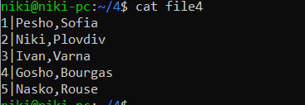

Като правилото е разделителят/разделителите да са оградени в кавички

Ако искаме всичко да е само със запетайки просто посочваме че желаем само един разделител запетайка



И съответно файловете са ни разделени както следва

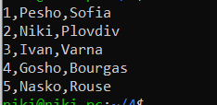

Може също така да ги сортираме файловете и не само вертикално но и хоризонтално

За селта се ползва опцията –s

Командата ще изглежда по следният начин

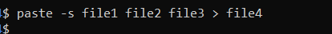

и резултатът

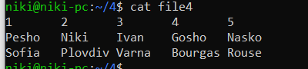

Съответно и тук може да ползваме разделител като например точка и запетайка



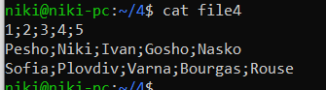

Както се вижда файловете са вертикално подредени разделени от точка и запетайка .

Друг начин да извличаме колони от текст е с командата **cut**

**Тя най често се използва за да се премахне секция или дума от всеки ред във файл**

**За целта ще ползваме горният пример като ще върнеме съдържанието на файл4 в колона (вижте командата paste )**

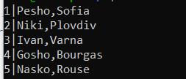

Да кажем че от въпросният файл трябва да махнем първата колона ( тази с цифрите )

Начините са 2 като за единят хипотетично ще кажем че сме изтрили файловете първоизточници (file1 file2 file3 ) тоест можеше да ползваме командата paste и да обединим файл 2 и файл 3 обаче както казахме сме ги изтрили .

Тук на помощ ни идва командата **cut**

**Да кажем че искаме да премахнем третата колона тоест града**

**командата ще ни изглежда по следният начин**



**Където –d е разделиятелят след който ще премахваме –f 1 полетата които ще премахнем**

**Файл 4 ни е входният файл а файл 5 изходният**

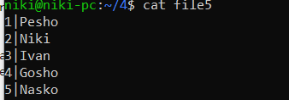

**Синтаксисът е както следва**

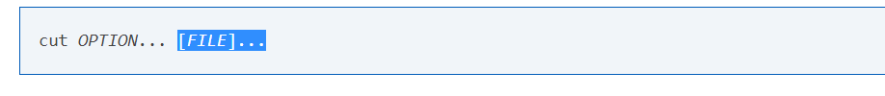

**Ето и опциите които се ползват към командата**

|  |  |
| --- | --- |
| **-b**, **--bytes=***LIST* | **Изберете само байтовете от всеки ред, както е посочено в LIST. LIST определя байт, набор от байтове или диапазон от байтове; вж. по-долу Задаване на СПИСЪК.** |
| **-c**, **--characters=***LIST* | **изберете само тези знаци** |
| **-d**, **--delimiter=***DELIM* | **използвайте DELIM вместо TAB за разделяне на полета** |
| **-f**, **--fields=***LIST* | **изберете само тези полета; също така отпечатва всеки ред, който не съдържа разделител, освен ако не е зададена опцията -s** |
| **-n** | **Тази опция се игнорира, но е включена поради причини за съвместимост.** |
| **--complement** | **допълват набора от избрани байтове, знаци или полета.** |
| **-s**, **--only-delimited** | **не отпечатва линии, които не съдържат разделители.** |
| **--output-delimiter=***STRING* | **използвайте STRING като низ за разделяне на изхода. По подразбиране се използва входният ограничител.** |
| **--help** | **Покажете помощно съобщение и излезте.** |
| **--version** | **изходна информация за версията и изход.** |

Следващите команди които ще ртагледаме са sort и uniq

sort е проста и много полезна команда, която ще пренареди линиите в текстов файл, така че да бъдат подредени, числено и по азбучен ред. По подразбиране правилата за сортиране са:

Линии, започващи с номер, ще се появят преди редове, започващи с буква.

Линии, започващи с буква, която се появява по-рано в азбуката, ще се появи преди редове, започващи с буква, която се появява по-късно в азбуката.

Линии, започващи с малка буква, ще се появяват преди редове, започващи с една и съща буква в главни букви.

Правилата за сортиране могат да бъдат променяни според опциите, които предоставяте на командата за сортиране; те са изброени по-долу.

Синтаксисът е както следва 

Съответно в зависимост от опциите които му се зададат може да сортира по различен начин

Списъкът със опциите е както следва

|  |  |
| --- | --- |
| **-b**, **--ignore-leading-blanks** | Игнорирайте водещите пропуски. |
| **-d**, **--dictionary-order** | Помислете само за бланки и букви и цифри. |
| **-f**, **--ignore-case** | Сгънете малки букви до главни букви. |
| **-g**, **--general-numeric-sort** | Сравнете според общата цифрова стойност. |
| **-i**, **--ignore-nonprinting** | Помислете само за печатните знаци. |
| **-M**, **--month-sort** | Сравнете (неизвестно) <`JAN '<... <` DEC'. |
| **-h**, **--human-numeric-sort** | Сравнете четимите от човека числа (напр. "2K", "1G"). |
| **-n**, **--numeric-sort** | Сравнете според числовата стойност на низ. |
| **-R**, **--random-sort** | Сортиране по случаен хеш на ключовете. |
| **--random-source=***FILE* | Получавайте случайни байтове от FILE. |
| **-r**, **--reverse** | Резултатът в обратен ред |
| **--sort=***WORD* | сортиране според WORD: общ-число -g, човеко-числово -h, месец -M, числово -n, случайно -R, версия -V. |
| **-V**, **--version-sort** | Естествени номера (версии) в текста. |

Други опции

|  |  |
| --- | --- |
| **--batch-size=***NMERGE* | Обединяване на най-много NMERGE входове едновременно; за повече използване на временни файлове. |
| **-c**, **--check**, **--check=***diagnose-first* | Проверка за сортиран вход; не сортирайте. |
| **-C**, **--check=***quiet*, **--check=***silent* | Подобно на -c, но не съобщава първата лоша линия. |
| **--compress-program=***PROG* | Компресиране на времеви с PROG; декомпресирайте с PROG -d. |
| **--debug** | Анотирайте частта от линията, използвана за сортиране, и предупреждавайте за съмнителна употреба на stderr. |
| **--files0-from=***F* | Четене на данни от файловете, посочени от NUL-терминирани имена във файл F; Ако F е '-', тогава прочетете имена от стандартен вход. |
| **-k**, **--key=***POS1*[,*POS2*] | Започнете клавиш на POS1 (начало 1), завършете го на POS2 (по подразбиране в края на линията). Вижте синтаксиса на ПОС по-долу. |
| **-m**, **--merge** | Обединяване на вече сортирани файлове; не сортирайте. |
| **-o**, **--output=***FILE* | Запишете резултат в FILE вместо стандартния изход. |
| **-s**, **--stable** | Стабилизиране на сортирането чрез деактивиране на последното сравнение. |
| **-t**, **--field-separator=***SEP* | Използвайте SEP вместо празна за празен преход. |
| **-T**, **--temporary-directory=***DIR* | Използвайте DIR за временни, а не $ TMPDIR или / tmp; множество опции определят множество директории. |
| **--parallel=***N* | Променете броя на сортовете, изпълнявани едновременно с N. |
| **-u**, **--unique** | С -c, проверете за строга поръчка; без -c, извежда само първия от равния пробег. |
| **-z**, **--zero-terminated** | Край на редове с 0 байт, а не с нов ред. |
| **--help** | Покажете помощно съобщение и излезте. |
| **--version** | Показване на информацията за версията и излизане. |
|  |  |

POS приема формата F [.C] [OPTS], където F е номерът на полето и C позицията на символа в полето; и двата са произход 1. Ако нито -t, нито -b е в сила, символите в полето се броят от началото на предходното празно пространство. OPTS е една или повече опции за подреждане с една буква, които отменят глобалните опции за поръчка за този ключ. Ако не е даден ключ, използвайте целия ред като ключ.

SIZE може да бъде последвано от следните мултипликационни суфикси:

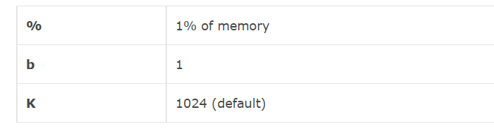

И още **M**, **G**, **T**, **P**, **E**, **Z**, **Y**.

За да го разберем ще ползваме нашият пример с имената от по нагоре

Да кажеме че искаме да ги сортираме по азбучен ред

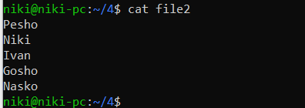

Командата ще ни изглежда така :

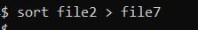

И съответно изходът

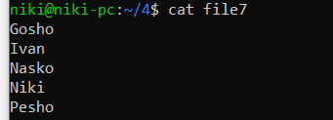

Командата е доста полезна когато се налага да се сортират файлове

Друга много полезна команда е **uniq**

uniq филтрира съседни, съответстващи линии от входния файл INPUT, записвайки филтрираните данни към изходния файл OUTPUT.

Ако INPUT не е зададен, uniq се чете от стандартния вход.

Ако OUTPUT не е зададен, uniq записва към стандартния изход.

Ако не са зададени опции, съвпадащите линии се обединяват с първото събитие.

Синтаксисът

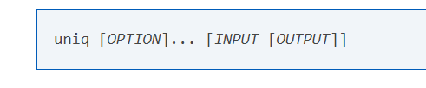

И съответно опциите

|  |  |
| --- | --- |
| **-c**, **--count** | Prefix lines with a number representing how many times they occurred. |
| **-d**, **--repeated** | Only print duplicated lines. |
| **-D**, **--all-repeated**[**=***delimit-method*] | Print all duplicate lines. *delimit-method* may be one of the following:   |  |  | | --- | --- | | **none** | Do not delimit duplicate lines at all. This is the default. | | **prepend** | Insert a blank line before each set of duplicated lines. | | **separate** | Insert a blank line between each set of duplicated lines. |   The **-D** option is the same as specifying **--all-repeated=none**. |
| **-f** *N*, **--skip-fields=***N* | Avoid comparing the first *N* fields of a line before determining uniqueness. A field is a group of [characters](https://www.computerhope.com/jargon/c/charact.htm), [delimited](https://www.computerhope.com/jargon/d/delimite.htm) by [whitespace](https://www.computerhope.com/jargon/w/whitspac.htm).  This option is useful, for instance, if your document's lines are numbered, and you want to compare everything in the line except the line number. If the option **-f 1** were specified, the adjacent lines  1 This is a line.  2 This is a line.  would be considered identical. If no **-f** option were specified, they would be considered unique. |
| **-i**, **--ignore-case** | Normally, comparisons are [case-sensitive](https://www.computerhope.com/jargon/c/casesens.htm). This option performs case-insensitive comparisons instead. |
| **-s** *N*, **--skip-chars=***N* | Avoid comparing the first *N* characters of each line when determining uniqueness. This is like the **-f** option, but it skips individual characters rather than fields. |
| **-u**, **--unique** | Only print unique lines. |
| **-z**, **--zero-terminated** | End lines with 0 byte ([NULL](https://www.computerhope.com/jargon/n/null.htm)), instead of a [newline](https://www.computerhope.com/jargon/n/newline.htm). |
| **-w**, **--check-chars=***N* | Compare no more than *N* characters in lines. |
| **--help** | Display a help message and exit. |
| **--version** | Output version information and exit. |

Да кажем че имаме файл с N на брой повратящи се редове

Нещо от типът

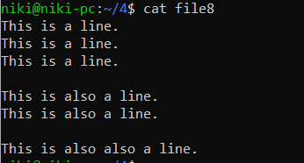

Обаче ни трябват само уникалните редове тоест без повтарящите се

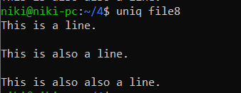

Както се вижда имаме 3 уникални реда

Съответно апо подадеме различна опция може да получиме различен резултат

Да кажем –с тоест да ни преброи редовете

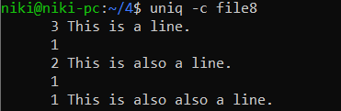

Или -d да ни покаже само дублираните редове

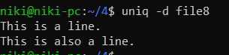

Или с –u да ни покаже само редовете които не са дублирани

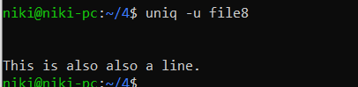

Следващата команда с която ще се запознаем е **tr**

Помощната програма tr копира стандартния вход към стандартния изход със замяна или изтриване на избрани символи.

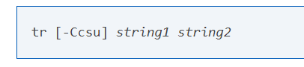

В тази форма символите в низ string1 се превеждат в символите в string2, където първият знак в string1 се превежда в първия символ в string2 и така нататък. Ако string1 е по-дълъг от string2, последният намерен в string2 дублира докато string1 не бъде изчерпан.

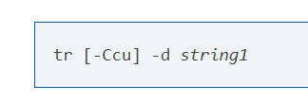

В тази форма символите в string1 се изтриват от входа.

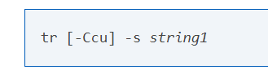

В тази форма символите в string1 се компресират, както е описано за опцията -s (виж по-долу).

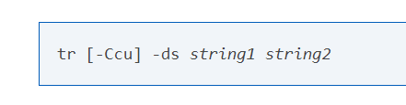

В четвъртата форма символите в string1 се изтриват от входа и символите в string2 се компресират, както е описано за опцията -s.

Съответно опциите са

|  |  |
| --- | --- |
| -С | Допълнете набора от символи в string1, т.е. "-C ab" включва всеки символ, с изключение на "a" и "b". |
| -с | Същото като -C, но допълва набора от стойности в string1. |
| -d | Изтриване на символи в string1 от входа. |
| -s | Стиснете многобройни появявания на символите, изброени в последния операнд (или string1 или string2) във входа на един единствен екземпляр на символа. Това се случва след като всички заличавания и преводи са завършени. |
| -u | Гарантирайте, че всеки изход е без буфер. |

Изход

tr връща статус на изход 0, ако работи успешно, и стойност, по-голяма от нула, ако възникне грешка.

Примери

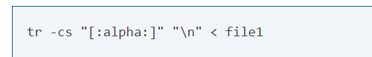

Създайте списък на думите във файл1, по един на ред, където думата се приема за максимален низ от букви.

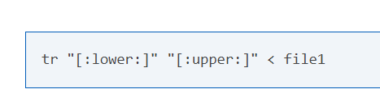

Превод на съдържанието на файла1 в главни букви.

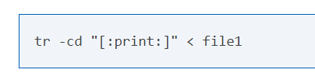

Премахване на всички символи, които не могат да бъдат отпечатани от file1.

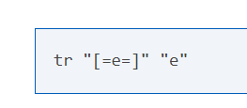

Премахнете всички "диакритични" знаци от акцентираните версии на буквата e.

Следващият набор от команди се ползва доста по често от tr а именно **sed и awk;**

**Ще започнем с командата SED**

Oписание

sed е редактор на поток. Редактор на поток се използва за извършване на основни текстови трансформации на входен поток (файл или вход от тръбопровод). Докато в някои отношения е подобен на редактор, който позволява скриптови редакции (като ed), sed работи, като прави само едно преминаване над входа (ите) и следователно е по-ефективно. Но способността на sed е да филтрира текст в тръбопровод, което го отличава особено от други типове редактори.

Синтаксисът е :

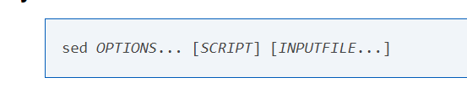

Ако не укажете INPUTFILE или ако INPUTFILE е "-", sed филтрира съдържанието на стандартния вход. Скриптът всъщност е първият параметър без опция, който sed специално разглежда сценарий, а не входен файл, ако и само ако нито една от другите опции не указва скрипт, който да бъде изпълнен (т.е., ако нито една от -e и -f опции).

Съответно опциите са

|  |  |
| --- | --- |
| **-n**, **--quiet**, **--silent** | Потискайте автоматичния печат на пространството на шаблона. |
| **-e** *script*, **--expression=***script* | Добавете скрипт скрипта към командите, които ще се изпълняват. |
| **-f** *script-file*, **--file=***script-file* | Добавете съдържанието на скриптовия файл към командите за изпълнение. |
| **--follow-symlinks** | Следвайте символиките при обработката на място. |
| **-i**[*SUFFIX*], **--in-place**[**=***SUFFIX*] | Редактирайте файловете на място (това прави архивиране с файлово разширение SUFFIX, ако е доставено SUFFIX). |
| **-l** *N*, **--line-length=***N* | Задайте желаната дължина на линията, N, за командата "l". |
| **--POSIX** | Деактивирайте всички GNU разширения. |
| **-r**, **--regexp-extended** | Използвайте разширените регулярни изрази в скрипта. |
| **-s**, **--separate** | Разгледайте файловете като отделни, а не като един непрекъснат дълъг поток. |
| **-u**, **--unbuffered** | Зареждайте минимални количества данни от входните файлове и изпускайте по-често изходните буфери. |
| **--help** | Покажете помощно съобщение и излезте. |
| **--version** | Информация за версията на изхода и изход. |

Sed програми

Сед програмата се състои от една или повече sed команди, подадени от една или повече опции -e, -f, --expression и --file, или първия аргумент без опция, ако нито една от тези опции не се използва. Тази документация често се отнася за "скрипта sed"; това трябва да се разбира като подреждане на всички подредени скриптове и скриптове.

Командите в скрипт или скрипт-файл могат да бъдат разделени с точка и запетая (";") или с нови редове (ASCII код 10). Някои команди, поради техния синтаксис, не могат да бъдат последвани от точка и запетая, работещи като разделители на команди и следователно трябва да бъдат прекратени с нови редове или да бъдат поставени в края на скрипт или скриптов файл. Командите могат да бъдат предшествани и с незадължителни променливи знаци.

Всяка команда sed се състои от незадължителен адрес или диапазон от адреси (например номера на редове, в които се посочва коя част от файла трябва да работи; вижте Избор на линии за подробности), последвани от едносимволно име на команда и всеки допълнителен код, специфичен за командата.

Как се работи

sed поддържа два буфера за данни: активното пространство на шаблона и спомагателното пространство за задържане. И двете са първоначално празни.

sed действа чрез изпълнение на следния цикъл на всеки ред от входа: първо, sed чете един ред от входния поток, премахва всякакъв нов ред и го поставя в пространството на шаблона. След това се изпълняват команди; всяка команда може да има адрес, свързан с него: адресите са вид код на условие, а команда се изпълнява само ако условието е проверено преди командата да бъде изпълнена.

Когато се стигне до края на скрипта, освен ако не се използва опцията -n, съдържанието на пространството на шаблона се отпечатва в изходния поток, като се добавя последващата нова линия, ако е била премахната. След това започва следващият цикъл за следващия входен ред.

Освен ако не се използват специални команди (като „D“), пространството на шаблона се изтрива между два цикъла. Пространството за задържане, от друга страна, запазва данните си между циклите (вижте командите „h“, „H“, „x“, „g“, „g“, за да преместите данни между двата буфера).

Избиране на линии с sed

Адресите в sed скрипт могат да бъдат във всяка от следните форми:

|  |  |
| --- | --- |
| *number* | Задаването на номер на линия ще съответства само на този ред във входа. (Забележете, че sed преброява непрекъснато линии във всички входни файлове, освен ако не са зададени опции -i или -s.) |
| *first***~***step* | Това разширение на GNU на sed съвпада с всяка стъпка, започваща с първа линия. По-специално, линиите ще бъдат избрани, когато съществува не-отрицателно n, така че текущият номер на линията е равен на първото + (n * стъпка). По този начин, за да се изберат нечетно номерираните линии, човек би използвал 1 ~ 2; за да избере всяка трета линия, започваща с втората, ще се използва "2 ~ 3"; за да изберете всяка пета линия, започваща с десетата, използвайте "10 ~ 5"; и "50 ~ 0" е просто друг начин да се каже 50. |
| **$** | Този адрес съвпада с последния ред от последния файл на входа или последния ред на всеки файл, когато са зададени опциите -i или -s. |
| **/***regexp***/** | Това ще избере всеки ред, който съответства на регулярния израз regexp. Ако самият regexp включва някакви символи "/", всеки трябва да бъде изваден от обратна наклонена черта ("\ t  Празният регулярен израз ‘// the повтаря последния съвпадение на регулярния израз (същото важи и ако празната регулярна формулировка се предава на командата s). Имайте предвид, че модификаторите на регулярните изрази се оценяват, когато се компилира регулярния израз, поради което е невалидно да се определят заедно с празния регулярен израз. |
| **\***%regexp%* | (% Може да бъде заменен с всеки друг единичен символ.)  Това също така съответства на регулярния израз regexp, но позволява да се използва различен разделител от "/". Тази опция е особено полезна, ако самото regexp съдържа много наклонени черти, тъй като избягва досадното избягване на всеки "/". Ако самият regexp включва никакви символи за разделяне, всяка от тях трябва да бъде изведена от обратната наклонена черта ("\ ) |
| **/***regexp***/I**  **\***%regexp%***I** | Модификаторът I за съвпадение на редовни изрази е разширение GNU, което причинява съответствие на регулярните изрази в нечувствителен към регистъра (за разлика от главни и малки букви) начини. |
| **/***regexp***/M**  **\***%regexp%***M** | Модификаторът M за съвпадение на регулярни изрази е разширение GNU sed, което кара ^ и $ да съвпадат съответно (в допълнение към нормалното поведение) празния низ след нов ред и празния низ преди нов ред. Има специални поредици от символи ("" и ""), които винаги съвпадат с началото или края на буфера. M означава многоредов. |

Ако не са дадени адреси, тогава всички линии са съпоставени; ако е даден един адрес, тогава съвпадат само линии, съответстващи на този адрес.

Обхватът на адресите може да бъде зададен чрез задаване на два адреса, разделени със запетая (","). Обхватът на адресите съвпада с линиите, започващи от мястото, където съвпада първият адрес, и продължава до втория адрес (включително).

Ако вторият адрес е regexp, тогава проверката за крайното съвпадение ще започне с реда, следващ реда, който съответства на първия адрес: обхватът винаги ще обхваща най-малко две линии (с изключение, разбира се, ако входният поток завършва).

Ако вторият адрес е число, по-малко от (или равно на) линията, съответстваща на първия адрес, тогава съвпада само един ред.

GNU sed също така поддържа някои специални форми с два адреса; всички те са разширения на GNU:

|  |  |
| --- | --- |
| **0,/***regexp***/** | Номер на линия 0 може да се използва в адресната спецификация като 0, / regexp /, така че sed да се опита да съпостави regexp в първия входен ред. С други думи, 0, / regexp / е подобно на 1, / regexp /, с изключение на това, че ако addr2 съвпада с първия ред на въвеждане, 0, / regexp / form ще го прецени като край на диапазона, докато 1, / regexp / форма ще съвпада с началото на неговия обхват и следователно ще направи диапазона до втората поява на регулярния израз.  Имайте предвид, че това е единственото място, където адресът 0 има смисъл; няма "0-та" линия, а команди, на които е даден адрес 0 по друг начин, ще дадат грешка. |
| *addr1***,+***N* | Съответства на addr1 и N реда след addr1. |
| *addr1***,~***N* | Съвпада с addr1 и редовете, следващи addr1, до следващия ред, чийто входен номер е кратен на N. |

Добавяне на! символа в края на спецификацията на адреса отрича смисъла на мача. Това е, ако! символът следва диапазон от адреси, след което ще бъдат избрани само линии, които не съответстват на обхвата на адреса. Това също работи и за единични адреси, а може би и за извратено, за нулевия адрес.

Преглед на синтаксиса на регулярното изразяване

За да знаете как да използвате sed, трябва да разбирате регулярните изрази ("regexp" за кратко). Редовният израз е шаблон, който се съпоставя с предметния низ отляво надясно. Повечето герои са обикновени: те се представят в модел и съответстват на съответните символи в темата. Като прост пример, моделът

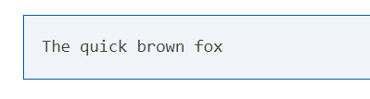

... съответства на част от темата, която е идентична с нея. Силата на регулярните изрази идва от способността да се включат алтернативи и повторения в модела. Те са кодирани в модела чрез използването на специални символи, които не стоят сами за себе си, а се тълкуват по някакъв специален начин. Ето кратко описание на синтаксиса на регулярния израз, който се използва в sed:

|  |  |
| --- | --- |
| *char* | Един символ съвпада със себе си. |
| **\*** | Съответства на поредица от нула или повече съвпадения за предходния регулярен израз, който трябва да бъде обикновен символ, специален символ, предхождан от ",", "," групиран regexp (виж по-долу), или израз в скоба. Като GNU разширение, постфиксният регулярен израз може да бъде последван и от "*"; например, a ** е еквивалентно на *. POSIX 1003.1-2001 казва, че * се обозначава, когато се появява в началото на редовен израз или подекспресия, но много реализации от nonGNU не поддържат това и преносимите скриптове трябва вместо това да използват "*" в тези контексти. |
| **\+** | Подобно на *, но съответства на едно или повече. Това е разширение GNU. |
| **\?** | Подобно на *, но съвпада само с нула или с едно. Това е разширение GNU. |
| **\{***i***\}** | Подобно на *, но съвпада точно с i последователностите (i е десетично цяло число; за съвместимост трябва да го държите между 0 и 255 включително). |
| **\{***i***,***j***\}** | Съвпадения между i и j, включително, последователностите. |
| **\{***i***,\}** | Съответства на повече или равно на i последователности. |
| **\(***regexp***\)** | Групира вътрешното regexp като цяло; това се използва за:  Приложете постфикс оператори, като: (abcd *): това ще търси нула или повече цели последователности от 'abcd', докато abcd * ще търси 'abc', последван от нула или повече от 'd'. Обърнете внимание, че поддръжката за (abcd) * се изисква от POSIX 1003.1-2001, но много не-GNU изпълнения не я поддържат и следователно не е универсално преносима.  Използвайте обратно препратки (виж по-долу). |
| **.** | Съответства на всеки символ, включително нов ред. |
| **^** | Съответства на нулевия низ в началото на пространството на шаблона, т.е. това, което се появява след като ^ трябва да се появи в началото на пространството на шаблона.  В повечето скриптове пространството на шаблона се инициализира в съдържанието на всеки ред. Така че е полезно опростяването да се мисли за ^ # да включва като съвпадение само линии, където "#include" е първото нещо, което е на линия - ако има интервали преди, например, мачът не успее. Това опростяване е валидно, докато оригиналното съдържание на пространството на шаблона не се променя, например с команда s.  ^ действа като специален символ само в началото на регулярния израз или подекспресията (т.е. след (или).) Преносимите скриптове трябва да избягват ^ в началото на подекспресията, въпреки че POSIX позволява реализации, които третират ^ обикновен характер в този контекст. |
| **$** | То е същото като ^, но се отнася до края на пространството на шаблона. $ също действа като специален символ само в края на регулярния израз или подекспресията (т.е. преди или \ _) и неговата употреба в края на подекспресията не е преносима. |
| **[***list***]**  **[^***list***]** | Съответства на всеки един символ от списъка: например, [aeiou] съответства на всички гласни. Списъкът може да включва последователности като char1-char2, който съответства на всеки знак между char1 и char2. Например, [b-e] съответства на някой от символите b, c, d или e.  Водещ ^ обръща смисъла на списъка, така че той съответства на всеки един символ, който не е в списъка. За да включите] в списъка, го направете първия знак (след ^ ако е необходимо); да включите - в списъка, направете го първо или последно; да включите ^ да го поставите след първия знак.  Символите $, *,., [, И обикновено не са специални в списъка. Например, [*] съответства на ‘или or *, защото тук не е специално. Въпреки това, низове като [.ch.], [= A =] и [: space:] са специални в списъка и представляват съответно символи за сортиране, класове еквивалентност и класове знаци, и [следователно е специален в списъка, когато е последвано от., =, или:. Също така, когато не са в режим POSIXLY_CORRECT, в списъка се разпознават специални прозорци като n и \ t За повече информация вж. |
| *regexp1***\|***regexp2* | Съответства на regexp1 или regexp2. Използвайте скоби, за да използвате сложни алтернативни регулярни изрази. Процесът на съвпадение се опитва на свой ред всяка алтернатива, от ляво на дясно, и се използва първият, който успява. Тази опция е разширение GNU. |
| *regexp1regexp2* | Съответства на конкатенацията на regexp1 и regexp2. Конкатенацията свързва по-плътно от \ _, ^ и $, но по-малко плътно от другите оператори на регулярни изрази. |
| **\***digit* | Съответства на цифровата (...) издънка в скоби в регулярния израз. Тази опция се нарича обратна справка. Подекспресиите са имплицитно номерирани чрез преброяване на появата на (от ляво на дясно). |
| **\n** | Съответства на новия ред. |
| **\***char* | Съответства на char, където char е едно от $, *,., [, Или ^. Забележете, че единствените C-подобни обратни наклонени черти, които можете да приемете за интерпретиране, са n и \ t по-специално не е преносим и съвпада с "t" при повечето реализации на sed, а не в символа за табулация. |

Обърнете внимание, че съвпадението на регулярния израз е алчен, т.е. мачовете се опитват отляво надясно и ако са възможни две или повече съвпадения, започвайки от един и същ знак, той избира най-дългия.

Например:

|  |  |
| --- | --- |
| **abcdef** | Съвпада с "abcdef". |
| **a*b** | Съответства на нула или повече символи "a", последвани от единичен "b". Например, "b" или "aaaaaaab". |
| **a\?b** | Съвпада с "b" или "ab". |
| **a\+b\+** | Съответства на един или повече символа "a", последвани от един или повече "b" s. "ab" е най-краткото възможно съвпадение, но други примери са "aaaaab", "abbbbbb" или "aaaaaabbbbbbb". |
| **.\***or **.\+** | Всеки един от тези изрази ще съвпадне с всички символи в не празен низ, но само. * Ще съвпадне с празния низ. |
| **^main.*(.*)** | Това съвпада с низ, започващ с "main", последван от отваряща и затваряща скоба. "N", "(" и ")" не е необходимо да бъдат съседни. |
| **^#** | Това съвпада с низ, започващ с "#". |
| **\\$** | Това съвпада със низ, завършващ с една обратна наклонена черта. Regexp съдържа две обратни наклонени черти за излизане. |
| **\$** | Това съвпада със низ, състоящ се от един знак за долар. |
| **[a-zA-Z0-9]** | В C локал това съвпада с всички ASCII букви или цифри. |
| **[^** *tab***]\+** | (Тук табулацията означава един символ на табулатор.) Това съвпада с низ от един или повече символи, който не съдържа интервал или раздел. Обикновено това означава една дума. |
| **^\(.*\)\n\1$** | Това съвпада с низ, състоящ се от два еднакви подноса, разделени от нов ред. |
| **.\{9\}A$** | Това съответства на девет символа, последвани от „A“. |
| **^.\{15\}A** | Това съвпада с началото на низ, който съдържа 16 знака с последния знак „A“. |

Често използвани команди

Ако изобщо използвате sed, вероятно ще искате да знаете тези команди.

|  |  |
| --- | --- |
| **#** | (Няма разрешени адреси с тази команда.) Символът # започва коментар; коментарът продължава до следващия нов ред.  Ако сте загрижени за преносимостта, трябва да сте наясно, че някои реализации на sed (които не са POSIX съвместими) могат да поддържат само един коментар от един ред и то само когато първият символ на скрипта е #.  Предупреждение: ако първите два символа на sed скрипта са #n, то опцията -n (no-autoprint) е принудена. Ако искате да поставите коментар в първия ред на вашия скрипт и този коментар започва с буквата „n“ и не искате това поведение, тогава не забравяйте да използвате главно „N“ или да поставите поне едно място преди „n“. |
| **q** [*exit-code*] | Тази команда приема само един адрес.  Излезте от sed без обработка на повече команди или въвеждане. Обърнете внимание, че текущото пространство на шаблона се отпечатва, ако автоматичното отпечатване не е забранено с опциите -n. Възможността да се върне изходен код от sed скрипта е разширение GNU sed. |
| **d** | Изтриване на пространството на шаблона; незабавно започнете следващия цикъл. |
| **p** | Разпечатайте пространството на шаблона (към стандартния изход). Тази команда обикновено се използва само във връзка с опцията -n от командния ред. |
| **n** | Ако автоматичното отпечатване не е деактивирано, отпечатайте пространството на шаблона, след което, независимо от това, заменете пространството на шаблона със следващия ред на въвеждане. Ако няма повече входен сигнал, тогава sed излиза без обработка на повече команди. |
| **{** *commands* **}** | Група от команди може да бъде затворена между знаците {и}. Тази опция е особено полезна, когато искате група команди да се задействат от един адрес (или адресен диапазон). |

Командата

Синтаксисът на командата s (който означава "заместител") е: s / regexp / replacement / flags '. Символите / могат да бъдат равномерно заменени от всеки друг един символ в рамките на дадена команда s. Символът / или какъвто и да е друг символ, който се използва вместо него, може да се появи в regexp или replacement, само ако е предшестван от символ.

Командата s вероятно е най-важната в sed и има много различни опции. Неговата основна концепция е проста: командата s се опитва да съответства на пространството на шаблона спрямо доставения regexp; ако съвпадението е успешно, тогава тази част от пространството на шаблона, която е съчетана, се заменя с подмяна.

Заместването може да съдържа n (n е число от 1 до 9, включително) препратки, които се отнасят до частта от съвпадението, която се съдържа между n-тата (и нейното съвпадение). Също така, заместването може да съдържа неизползвани символи, които се отнасят до цялата съвпадаща част от пространството на шаблона. Накрая, като разширение GNU sed, можете да включите специална последователност, направена от обратна наклонена черта и една от буквите L, l, U, u или E. Значението е както следва:

|  |  |
| --- | --- |
| **\L** | Завъртете подмяната на малки букви, докато се намери U или E |
| **\l** | Завъртете следващия знак в малки букви |
| **\U** | Завъртете заместителя на главни, докато се намери L или E |
| **\u** | Превърнете следващия знак в главни букви |
| **\E** | Преобразуване на случай на спиране, стартирано от L или U |

За да включите литерал &, или нов ред при последната подмяна, не забравяйте да предшествате желаното &, или нов ред при замяна с \ t

Командата s може да бъде последвана от нула или повече от следните флагове:

|  |  |
| --- | --- |
| **g** | Приложете заместването на всички съвпадения на регулярното изречение, а не само на първото. |
| *number* | Заменете само числото на редовното число.  Забележка: Стандартът POSIX не уточнява какво трябва да се случи, когато смесвате модификаторите g и number, и понастоящем няма широко съгласувани значения в sed реализациите. За GNU sed взаимодействието се дефинира като: игнорира мачове преди числото, след което съвпада и заменя всички съвпадения от числото на. |
| **p** | Ако заместването е направено, след това отпечатайте новото пространство на шаблона.  Забележка: когато и двата p и e опции са посочени, относителната подредба на двете дава много различни резултати. Като цяло, ep (оценява след това печат) е това, което искате, но опериране по друг начин може да бъде полезно за отстраняване на грешки. Поради тази причина сегашната версия на GNU sed интерпретира специално наличието на опции p преди и след e, отпечатване на пространството на шаблона преди и след оценката, докато по принцип флаговете за командата s показват своя ефект само веднъж. Това поведение, макар и документирано, може да се промени в бъдещите версии. |
| **w** *file* | Ако подмяната е направена, запишете резултата в указания файл. Като разширение GNU sed се поддържат две специални стойности на файла: / dev / stderr, който записва резултата в стандартната грешка, и / dev / stdout, който записва към стандартния изход. |
| **e** | Тази команда позволява да се въвеждат данни от командната команда в пространството на шаблона. Ако е извършена подмяна, командата, която се намира в пространството на шаблона, се изпълнява и пространството на шаблона се заменя с неговия изход. Приключва се нова линия; резултатите са неопределени, ако командата за изпълнение съдържа нулев символ. Тази опция е разширение GNU sed. |
| **I**, **i** | Модификаторът I за съвпадение с регулярни изрази е разширение GNU, което прави сед съвпадение regexp по начин, нечувствителен към регистър. |
| **M**, **m** | Модификаторът M за съвпадение на регулярни изрази е разширение GNU sed, което кара ^ и $ да съвпадат съответно (в допълнение към нормалното поведение) празния низ след нов ред и празния низ преди нов ред. Има специални поредици от символи ("и"), които винаги съвпадат с началото или края на буфера. M означава многоредов. |

По-малко често използвани команди

Макар че може би по-рядко се използват от тези в предишния раздел, някои много малки, но полезни sed скриптове могат да бъдат изградени с тези команди.

|  |  |
| --- | --- |
| **y/***source-chars***/***dest-chars***/** | (Символите / могат да бъдат равномерно заменени от всеки друг единичен знак в рамките на дадена команда y.)  Транслитерирайте всички символи в пространството на шаблона, които съответстват на всеки от символите-източници със съответния знак в dest-символите.  Случаи на / (или какъвто и да е друг символ се използва вместо това), или нови редове могат да се появяват в изходните символи или списъци с дестинации, осигурявайки, че всеки екземпляр се избягва от един Изходните символи и списъците с дестинации трябва да съдържат еднакъв брой знаци (след деактивиране). |
| **a\** *text* | Като разширение GNU, тази команда приема два адреса.  Поставете ред в текста, който следва тази команда (всеки, но последният завършва с един, който се премахва от изхода), за да бъде изведен в края на текущия цикъл, или когато се чете следващия ред.  Ескейп последователностите в текста се обработват, така че трябва да използвате текстовете, за да отпечатате една обратна наклонена черта.  Като разширение GNU, ако между a и newline има различна последователност, тогава текстът на този ред, започващ от първия не-интервал след символа a, се приема като първия ред от текста. блок. (Това дава възможност за опростяване на скриптовете с едноредова добавка.) Това разширение работи и с командите i и c. |
| **i\** *text* | Като разширение GNU, тази команда приема два адреса.  Незабавно изведете редовете на текста, които следват тази команда (всяка с изключение на последния, завършващ с a, които се отстраняват от изхода). |
| **c\** *text* | Изтрийте редовете, съответстващи на адреса или адресния диапазон, и изведете редовете от текста, които следват тази команда (с изключение на последния край, който се премахва от изхода) вместо последния ред (или на мястото на линия, ако не са зададени адреси). След тази команда се стартира нов цикъл, тъй като пространството на шаблона ще бъде изтрито. |
| **=** | Като разширение GNU, тази команда приема два адреса.  Отпечатайте текущия номер на входната линия (с нов ред). |
| **l** *n* | Отпечатайте пространството на шаблона в недвусмислена форма: непечатаните символи (и символът) се отпечатват в изпъкнала форма в С-стил; дългите линии се разделят, като следният знак показва разделянето; Краят на всеки ред е маркиран с $.  n указва желаната дължина на линията-обвивка; дължина от 0 (нула) означава никога да не се увиват дългите линии. Ако е пропуснат, се използва стойността по подразбиране, посочена в командния ред. Параметърът n е разширение GNU sed. |
| **r** *file name* | Като разширение GNU, тази команда приема два адреса.  Опашете съдържанието на името на файла, което ще бъде прочетено и вмъкнато в изходния поток в края на текущия цикъл, или когато бъде прочетен следващият входен ред. Обърнете внимание, че ако името на файла не може да бъде прочетено, то се третира като празен файл, без никаква индикация за грешка.  Като разширение GNU sed, специалната стойност / dev / stdin се поддържа за името на файла, който чете съдържанието на стандартния вход. |
| **w** *file name* | Напишете пространството на шаблона в името на файла. Като разширение GNU sed се поддържат две специални стойности на името на файла: / dev / stderr, който записва резултата в стандартната грешка и / dev / stdout, който записва към стандартния изход.  Файлът ще бъде създаден (или съкратен) преди прочитането на първия ред за въвеждане; всички w команди (включително екземпляри на w флаг при успешни s команди), които се отнасят до едно и също име на файл, се извеждат без да се затваря и отваря отново файлът. |
| **D** | Ако пространството на шаблона не съдържа нов ред, започнете нормален нов цикъл, както ако командата d е издадена. В противен случай изтрийте текста в пространството на шаблона до първия нов ред и рестартирайте цикъла с полученото пространство на шаблона, без да четете нов ред на въвеждане. |
| **N** | Добавете нов ред в пространството на шаблона, след което добавете следващия ред на входа към пространството на шаблона. Ако няма повече входен сигнал, тогава sed излиза без обработка на повече команди. |
| **P** | Разпечатайте частта от пространството на шаблона до първия нов ред. |
| **h** | Заменете съдържанието на пространството за задържане със съдържанието на пространството на шаблона. |
| **H** | Добавете нов ред към съдържанието на пространството за задържане и след това добавете съдържанието на пространството на шаблона към това на пространството за задържане. |
| **g** | Заменете съдържанието на пространството на шаблона със съдържанието на пространството за задържане. |
| **G** | Добавете нов ред към съдържанието на пространството на шаблона и след това добавете съдържанието на пространството за задържане към това на пространството на шаблона. |
| **x** | Обменете съдържанието на пространствата за задържане и модела. |

Команди за sed gurus

В повечето случаи използването на тези команди показва, че вероятно е по-добре да програмирате в нещо като awk или Perl. Но понякога се ангажираме да се придържаме към sed, и тези команди могат да позволят да се пишат доста сложни скриптове.

|  |  |
| --- | --- |
| **:** *label* | [Няма разрешени адреси с тази команда.] Посочете местоположението на етикета за командите на клон. Във всички останали аспекти, no-op (без операция). |
| **b** *label* | Безусловно се разклонява към етикета. Етикетът може да бъде пропуснат, в който случай започва следващият цикъл. |
| **t** *label* | Разделяне на етикет само ако е имало успешно заместване, откакто е прочетен последният ред за въвеждане или е взето условно клонче. Етикетът може да бъде пропуснат, в който случай започва следващият цикъл. |

Команди, специфични за GNU sed

Тези команди са специфични за GNU sed, така че трябва да ги използвате внимателно и само когато сте сигурни, че скриптът няма да трябва да бъде пренасян. Те ви позволяват да проверите за GNU sed разширения или да изпълнявате задачи, които се изискват доста често, но не се поддържат от стандартните seds.

|  |  |
| --- | --- |
| **e** [*command*] | Тази команда позволява да се въвеждат данни от командната команда в пространството на шаблона. Без параметри, командата e изпълнява командата, която се намира в пространството на шаблона и замества пространството на шаблона с изхода; последващата нова линия е потисната.  Ако е зададен параметър, вместо това командата e го интерпретира като команда и изпраща своя изход към изходния поток (като r прави). Командата може да се изпълнява в няколко реда, с изключение на последния, завършващ с обратна наклонена черта.  И в двата случая резултатите са неопределени, ако командата, която трябва да се изпълни, съдържа нулев символ. |
| **F** | Разпечатайте името на файла на текущия входен файл (с нов ред). |
| **L** *n* | Това разширение GNU sed запълва и се присъединява към линии в пространството на шаблони, за да произвежда изходни линии на (най-много) n знака, подобно на fmt; ако n е пропуснато, се използва стойността по подразбиране, посочена в командния ред. Тази команда се счита за неуспешен експеримент и освен ако няма достатъчно искане (което изглежда малко вероятно) ще бъде премахнато в бъдещи версии. |
| **Q** [*exit-code*] | Тази команда приема само един адрес.  Тази команда е същата като q, но няма да отпечата съдържанието на пространството на шаблона. Подобно на q, той дава възможност да се върне изходящ код на повикващия.  Тази команда може да бъде полезна, защото единствените алтернативни начини за постигане на тази очевидно тривиална функция са използването на опцията -n (която може ненужно да усложни скрипта ви) или прибягване до следния фрагмент, който губи време, като чете целия файл без видим ефект. :  : ям #Quit тихо на последния ред: $ d # Прочетете друга линия, тихо: N # Преобразуване на пространството на шаблона всеки път, за да спестите памет: g b ям. |
| **R** *file name* | Опашка на ред от име на файл, който да бъде прочетен и вмъкнат в изходния поток в края на текущия цикъл, или когато се чете следващия ред за въвеждане. Обърнете внимание, че ако името на файла не може да бъде прочетено, или ако неговият край е достигнат, няма добавена линия, без никаква индикация за грешка.  Както и при командата r, специалната стойност / dev / stdin се поддържа за името на файла, който чете линия от стандартния вход. |
| **T** *label* | Разделяне на етикет, само ако не е имало успешни замествания, откакто е прочетен последният ред за въвеждане или е взето условно клонче. Етикетът може да бъде пропуснат, в който случай започва следващият цикъл. |
| **v** *version* | Тази команда не прави нищо, но прави сед неуспешен, ако GNU sed разширения не се поддържат, защото други версии на sed не го изпълняват. Също така можете да укажете версията на sed, която вашият скрипт изисква, като например 4.0.5. По подразбиране е 4.0, защото това е първата версия, която е изпълнила тази команда.  Тази команда позволява всички GNU разширения, дори ако POSIXLY_CORRECT е настроен в средата. |
| **W** *file name* | Напишете на дадено име на файла частта от пространството на шаблона до първия нов ред. Всичко казано под командата w за обработването на файлове също се съдържа тук. |
| **z** | Тази команда изпразва съдържанието на пространството на шаблона. Обикновено е същата като ‘s /.*//’, но е по-ефективна и работи в присъствието на невалидни многобайтови последователности във входящия поток. POSIX изисква тези последователности да не се съвпадат с „.“, Така че няма преносим начин за изчистване на буферите на sed в средата на скрипта в повечето многобайтови локации (включително локали UTF-8). |

GNU разширения за отпечатъци в нормални изрази

Досега (така или иначе) в този документ сме срещали само бягства от формата, например, които казват на sed да не тълкува circumflex (каретката) като специален характер, а по-скоро да го приема буквално. За друг пример ‘* съответства на една звездичка, а не на нула или повече обратни наклонени черти.

Този раздел въвежда друг вид бягство - т.е. бягства, които се прилагат към характер или поредица от символи, които обикновено се вземат буквално, и че sed заменя със специален символ. Това осигурява начин за кодиране на непечатани символи в модели по видим начин. Няма ограничение за появата на непечатани символи в sed скрипта, но когато се подготвя скрипт в черупката или чрез редактиране на текст, обикновено е по-лесно да се използва един от следните изходни последователности от двоичния знак, който представлява:

|  |  |
| --- | --- |
| **\a** | Създава или съвпада с характер на Бел, което е "сигнал" (ASCII 7). |
| **\f** | Създава или съвпада с подаване на формуляр (ASCII 12). |
| **\n** | Създава или съвпада с нов ред (ASCII 10). |
| **\r** | Създава или съвпада с връщане на каретката (ASCII 13). |
| **\t** | Създава или съвпада с хоризонтален раздел (ASCII 9). |
| **\v** | Създава или съвпада с така наречения "вертикален раздел" (ASCII 11). |
| **\c***x* | Създава или съвпада с Control-x, където x е всеки символ. Точният ефект на "cx" е следният: ако x е малка буква, тя се преобразува в горна буква. Тогава бит 6 на символа (hex 40) се инвертира. Така cz става Hex 1A, но {c {’става Hex 3B, докато; c;’ става Hex 7B. |
| **\d***xxx* | Създава или съответства на знак, чиято десетична ASCII стойност е xxx. |
| **\o***xxx* | Създава или съответства на знак, чиято осмична ASCII стойност е xxx. |
| **\x***xx* | Създава или съответства на знак, чиято шестнадесетична ASCII стойност е xx. |

‘**\b**’ (backspace) е пропуснато поради конфликта със значението на съществуващата "дума граница".

Другите излизания съвпадат с определен клас знаци и са валидни само в регулярни изрази:

|  |  |
| --- | --- |
| **\w** | Съответства на всеки символ "дума". Символ "дума" е всяка буква или цифра или знак за подчертаване. |
| **\W** | Съответства на всеки "не-дума" характер. |
| **\b** | Съответства на граница на дума; това означава, че съответства, ако знакът отляво е символ на думата и знакът отдясно е "не-дума" характер, или обратното. |
| **\B** | Съвпада навсякъде, но на граница на думи; то е съвпадащо, ако знакът отляво и знакът отдясно са или "думата", или "не-думата" символи. |
| **\`** | Съответства само в началото на пространството на шаблона. Тази опция е различна от ^ в многоредов режим. |
| **\'** | Съответства само на края на пространството на шаблона. Тази опция е различна от $ в многоредов режим. |

Някои примерни скриптове

Ето някои сценарии на sed, които да ви водят в изкуството на овладяването на sed.

Примерен сценарий: Центриране на линии

Този скрипт центрира всички редове на файл с ширина 80 колони. За да промените тази ширина, номерът в {... ...} трябва да бъде заменен и броят на добавените интервали също трябва да бъде променен.

Забележете как буферните команди се използват за разделяне на частите в регулярните изрази, които трябва да бъдат съчетани - това е обща техника.

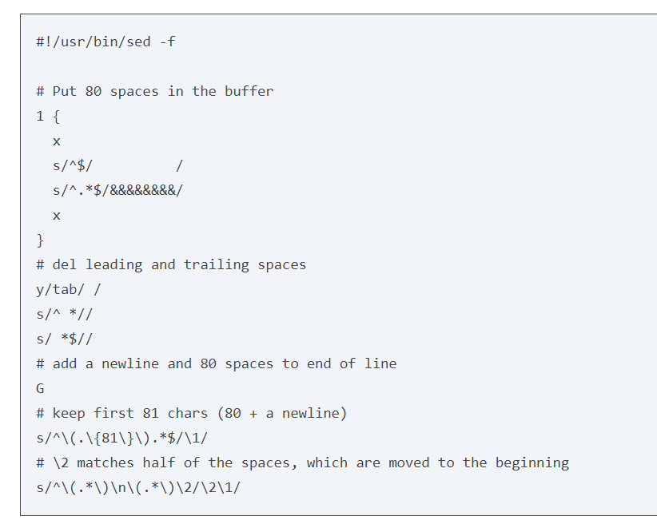

Примерен скрипт: Увеличаване на брой

Този скрипт е един от малкото, които показват как се прави аритметика в sed. Този скрипт е наистина възможен, но трябва да се извърши ръчно.

За да увеличите едно число, просто добавете 1 към последната цифра, като я замените със следната цифра. Има едно изключение: когато цифрата е девет, предишните цифри също трябва да се увеличават, докато нямате девет.

Това решение е много умно и умно, защото използва един буфер; ако нямате това ограничение, алгоритъмът, използван в номерационните линии, е по-бърз. Той работи чрез замяна на последващите деветки с долна черта, след това с помощта на няколко s команди, за да увеличите последната цифра, и след това отново да заместите долните черти с нули.

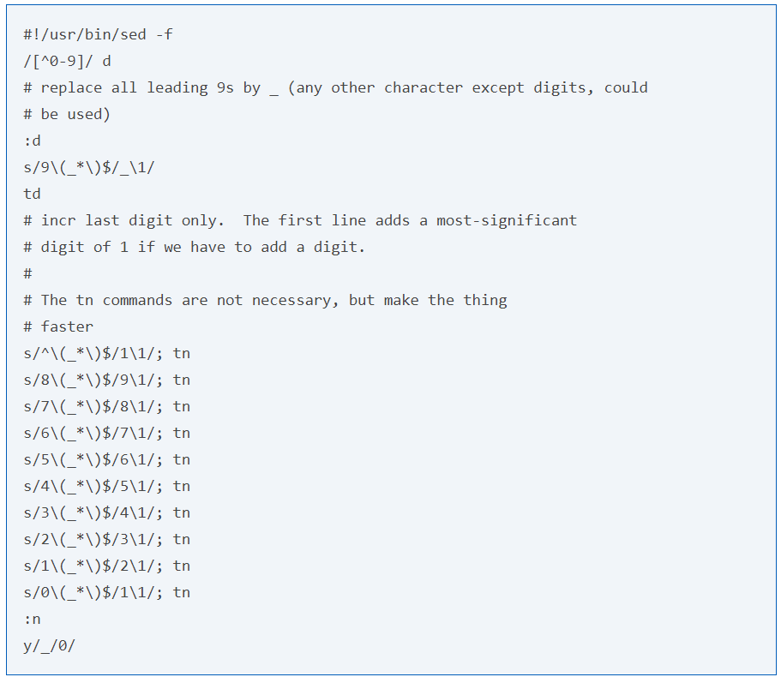

Примерен скрипт: Преименувайте файловете в долния случай

Този скрипт е доста странна употреба на sed. Преобразуваме текста и го преобразуваме в команди на черупката, след което просто ги въвеждаме в shell. Не се притеснявайте, още по-лоши хакове се правят, когато използвате sed. Скриптове дори са били написани, конвертиране на изхода на датата в bc програма ... Така че, странни неща са се случили.

Основната част от това е скриптът sed, който преначертава името от долната към горната (или обратното) и дори проверява дали пренаписаното име е същото като оригиналното име. Забележете как скриптът се параметризира с помощта на обвивните променливи и правилното цитиране.

#! /bin/sh

# rename files to lower/upper case...

#

# usage:

# move-to-lower *

# move-to-upper *

# or

# move-to-lower -R .

# move-to-upper -R .

#

help()

{

cat << eof

Usage: $0 [-n] [-r] [-h] files...

-n do nothing, only see what would be done

-R recursive (use find)

-h this message

files files to remap to lower case

Examples:

$0 -n * (see if everything is ok, then...)

$0 *

$0 -R .

eof

}

apply_cmd='sh'

finder='echo "$@" | tr " " "\n"'

files_only=

while :

do

case "$1" in

-n) apply_cmd='cat' ;;

-R) finder='find "$@" -type f';;

-h) help ; exit 1 ;;

*) break ;;

esac

shift

done

if [ -z "$1" ]; then

echo Usage: $0 [-h] [-n] [-r] files...

exit 1

fi

LOWER='abcdefghijklmnopqrstuvwxyz'

UPPER='ABCDEFGHIJKLMNOPQRSTUVWXYZ'

case `basename $0` in

*upper*) TO=$UPPER; FROM=$LOWER ;;

*) FROM=$UPPER; TO=$LOWER ;;

esac

eval $finder | sed -n '

# remove all trailing slashes

s/\/*$//

# add ./ if there is no path, only a file name

/\//! s/^/.\//

# save path+file name

h

# remove path

s/.*\///

# do conversion only on file name

y/'$FROM'/'$TO'/

# now line contains original path+file, while

# hold space contains the new file name

x

# add converted file name to line, which now contains

# path/file-name\nconverted-file-name

G

# check if converted file name is equal to original file name,

# if it is, do not print nothing

/^.*\/\(.*\)\n\1/b

# now, transform path/fromfile\n, into

# mv path/fromfile path/tofile and print it

s/^\(.*\/\)\(.*\)\n\(.*\)$/mv "\1\2" "\1\3"/p

' | $apply_cmd

Примерен скрипт: Печат bash Околна среда

Този скрипт премахва дефиницията на черупките от изхода на командата set в Bourne-Again shell (bash).

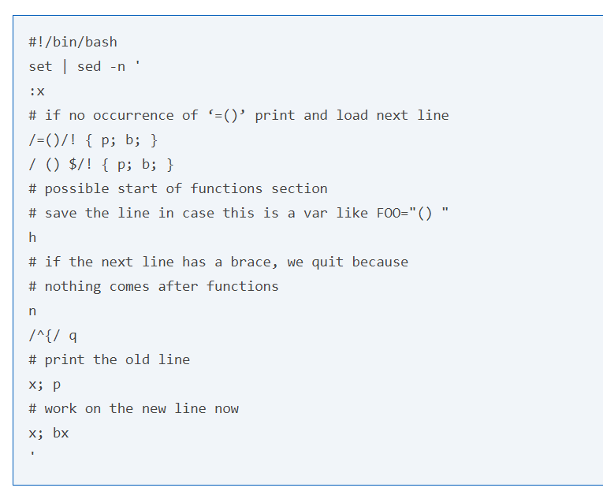

Примерен сценарий: Обратни символи на линии

Този скрипт може да се използва за обръщане на позицията на знаците в редове. Техниката движи два символа едновременно, следователно е по-бърза от по-интуитивните реализации.

Отбележете командата tx преди дефинирането на етикета. Тази команда често е необходима за нулиране на флага, който се тества от командата t.

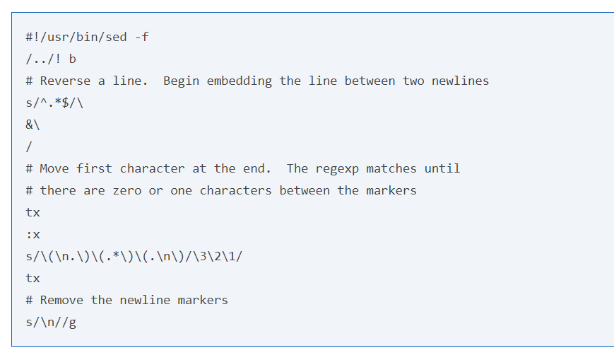

Примерен скрипт: Обратните линии на файлове

Този започва серия от напълно безполезни (но интересни) скриптове, които емулират различни Unix команди. Това, по-специално, е така наречената работа.

Имайте предвид, че при реализации, различни от GNU sed, този скрипт може лесно да препълва вътрешните буфери.

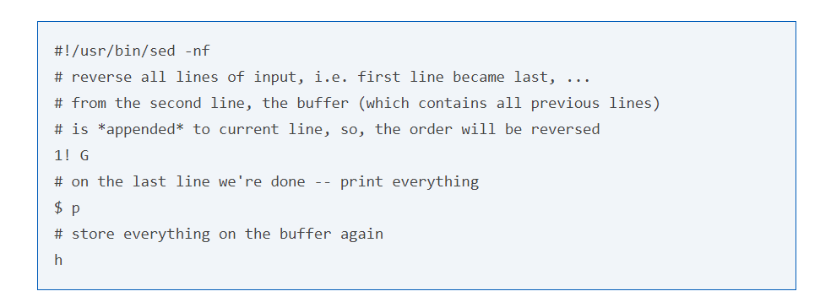

Примерен сценарий: Номериращи линии

Този скрипт заменя "cat -n"; всъщност той форматира продукцията си точно както GNU cat.

Разбира се, това е напълно безполезно по две причини: първо, защото някой друг го е направил в C (командата cat), и второ, защото следният скрипт на Bourne-shell може да се използва за същата цел и ще бъде много по-бърз:

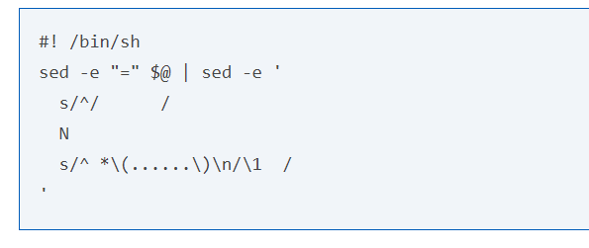

Той използва sed за отпечатване на номера на линията, след това групира по две по две с помощта на N. Разбира се, този скрипт не преподава толкова, колкото този, представен по-долу.

Алгоритъмът, използван за увеличаване, използва и двата буфера, така че линията се отпечатва възможно най-скоро и след това се отхвърля. Числото се разделя, така че променящите се цифри да отиват в буфер, а непроменените - в другия; променените цифри се променят в една стъпка (използвайки команда y). След това номерът на реда за следващия ред се съставя и съхранява в пространството за задържане, за да се използва в следващата итерация.

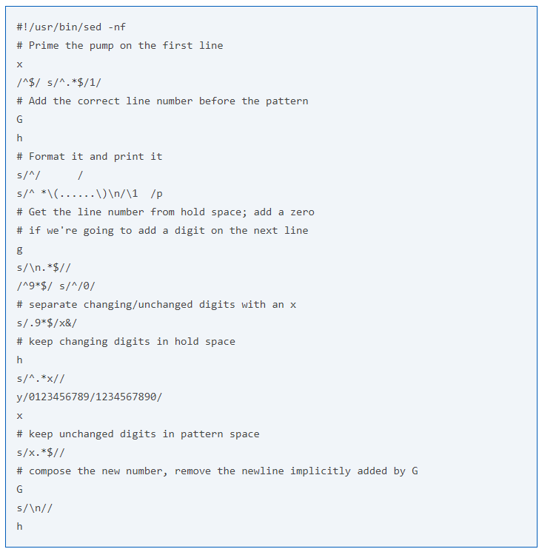

Примерен скрипт: Номериране на не-празни линии

Емулирането на „cat -b“ е почти същото като „cat -n“: трябва само да изберем кои редове да бъдат номерирани и кои не.

Частта, която е обща за този скрипт и предишната, не е коментирана, за да покаже колко е важно да се коментират правилно скриптовете sed ...

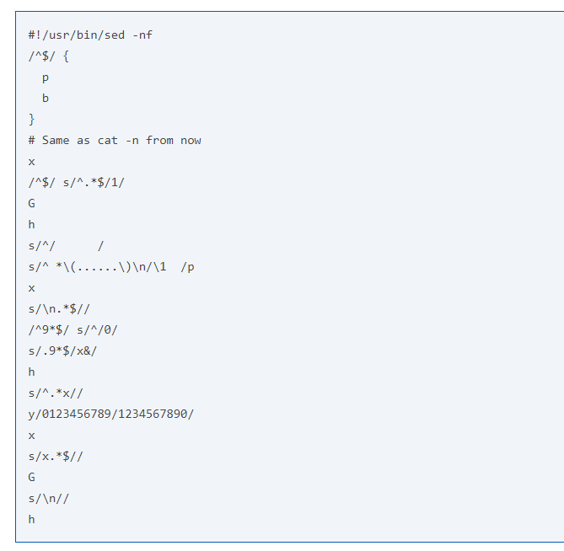

Примерен скрипт: Преброяване на знаци

Този скрипт показва друг начин да се направи аритметика със sed. В този случай трябва да добавим евентуално големи числа, така че реализирането му чрез последователни увеличения не би било осъществимо (и вероятно дори по-сложно да се измисли, отколкото този сценарий).

Подходът е да се съпоставят числата с буквите, видът на счетен принос, реализиран със sed. 'S a's са единици,'s b са десетки и така нататък: добавяме броя на знаците в текущия ред като единици, а след това разпространяваме носенето до десетки, стотици и т.н.

Както обикновено, текущите суми се държат в пространството за задържане.

В последния ред преобразуваме обратно формата за обратно към десетична. В името на разнообразието, това се прави с един цикъл, а не с някои 80-те команди: първо преобразуваме единици, премахвайки a's от числото; след това завъртаме буквите така, че десетки да станат, а, и така нататък, докато не останат повече букви.

**Управление на входно-изходни операции в операционна система Linux**

# **1.        Стандартни файлове**

В момента на стартирането си процесите (програмите) в Unix/Linux са свързани към три предварително отворени комуникационни канали (файлове) : стандартен входящ поток (Standard input) съкращаван като  ***stdin***, стандартен изходящ поток (Standard output) съкращаван като ***stdout*** и стандартен поток за грешки (Standard error) съкращаван като ***stderr***.

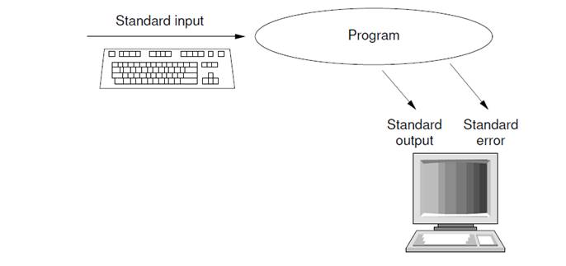

## Стандартен вход

**Стандартният вход** ***stdin*** е поток от данни (често текст), влизащи в дадена програма. По подразбиране той е свързан с клавиатурата но може да бъде свързан и със стандартния изход на друга програма. Програмата ползва тези данни чрез операция за четене. Символите въвеждани в интерактивни програми ( например текстов редактор) влизат в ***stdin.***

Не всички програми изискват използване  на ***stdin***. Например,  ***ls*** и ***echo***  могат да вземат  аргументи от командния ред, но изпълняват действието си без никакъв вход от стандартния входящ поток.

Командата ***cat*** чете информация от ***stdin***  (до срещане на символ край на потока ***Ctrl+D***) и я извежда на стандартния изход.

## Стандартен изход

***Стандартният изход*** ***stdout*** е поток, където програмата пише нейните изходни данни чрез операция за запис. Не всички програми генерират изходни данни. Например команда за преименуване на файл ***mv***  не извежда никаква информация при успех.

По подразбиране, стандартният изход е насочен към текстов терминал, който инициира програмата, но може да бъде свързан към стандартния вход на друга програма.

## Стандартен поток за грешки

Стандартният поток за грешки ***stderr*** е друг изходящ поток от данни, използван обикновено от програмите да извежда съобщение за грешки или симптоми (предупреждения) за такива. Това е поток, който е отделно от стандартния поток от данни и може да бъде пренасочван отделно. Този подход позволява разграничаване на изходящите данни и грешките. Обичайната дестинация е текстовия терминал, който стартира програмата за да се осигури най-добрата възможност да бъде видян, дори и, ако стандартния поток от данни е пренасочен.

По подразбиране, стандартният изход е насочен към текстов терминал, който инициира програмата. Например- изходящият поток от данни от една програма се пренасочва във входящия на следващата програма, но грешките от всяка от двете програми отиват директно в текстовия терминал.

.Съобщенията се появяват в същия ред, в който програмата ги записва, освен ако има процес на буфериране. Например, често срещана ситуация е, когато стандартният поток от грешки не е буфериран, но стандартният изходящ поток се буферира линейно. В този случай текст, въведен по-късно към потока от грешки, може да се появи по-рано в терминала. Това се случва, ако буферирането на стандартния изходящ поток от данни все още не е завършило.

# **2.        Конвейери (Pipelines)**

Конвейерът представлява последователност от процеси които са свързани чрез техните потоци, така че изходът от единия процес ***stdout*** зарежда директно входът ***stdin*** на следващия процес.  Стандартният синтаксис за конвейер е списък от команди разделени с вертикална черта | ( наричани на кратко pipes ).

***$Program 1 | Program 2 | Program 3***

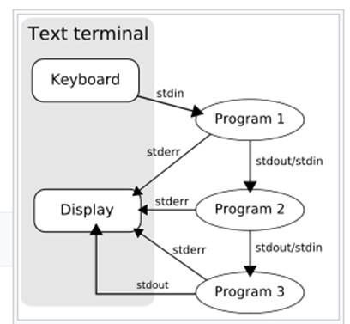

От програмите не се изисква нищо за да участват в конвейери. Те трябва просто да четат от ***stdin*** и да пишат в ***stdout.***

Например за да се изведат файловете в текущата директория (***ls***), като в списъка се включат само файловете в чиито имена има низ "key" (***grep***), и да се изведе резултата в скролираща страница  (less), трябва да бъде подадена следния pipe на терминала:

***$ls -l | grep key | less***

Програмите в конвейера работят на конкурентен принцип. Pipes са еднопосочни като посоката на обмена на данни е отляво на дясно.

Например следващият конвейр включва две команди

***$cat | grep pijo***

Стандартният входен поток на командата cat е клавиатурата, въведените от клавиатурата текстове се подават на командата  grep, която подава към стандартния си изход (екрана) сaмо текстовете съдържащи низа pijo.

# **3.        Свързване на програмите с файлове**

Стандартните потоци на програмите могат да бъдат пренасочвани към файлове.

**Стандартният входен поток *stdin*се пренасочва с „<“ към файл** от където програмата трябва да чете.

***$cat <test.txt***

Командата ползва файла ***test.txt*** като ***stdin*** , а като ***stdout*** – екрана на текстовия терминал. Командата извежда на екрана на текстовия терминал съдържанието на файла ***test.txt.***

**Стандартният входен поток *stdin*се пренасочва с „>“ към файл**. Ако файлът съществува, се презаписва.

***$cat >test1.txt***

създава файла ***test1.txt*** . Като входен поток се използва клавиатурата на текстовия терминал (завършва с ***CTRL+D)*** .

Двете пренасочвания могат да се използват едновременно.

***$cat <test.txt >test1.txt***

копира файла ***test.txt***  като ***test1.txt***.

Пренасочването на ***stdout*** с „***>>“*** добавя информацията към края на съществуващ файл. Ако файлът не съществува, той се създава.

# **4.        Пренасочване с файлови дескриптори**

Отворените файлове притежават номера наричани **файлови дескриптори**, които могат да бъдат използвани за пренасочване.

Трите стандартни файла имат следните дескриптори

***файл                                   дескриптор***

***Standard input                   0***

***Standard output                 1***

***Standard error                    2***

Дескрипторите 3-9 могат да се свържат с други файлове и се ползват обикновено в скриптове.

Пренасочването обикновено се извършва с ***stdin*** и ***stdout*** . За да бъде пренасочен друг файл файловият дескриптор трябва да се постави преди символа за пренасочване:

***$ mv tst test1 2>err***

***$ cat err***

***mv: cannot stat 'tst': No such file or directory***

# **5.        Команда tee**

Командата tee прави Т-връзка в конвейер от команди. Тя копира ***stdin***си към ***stdout*** както и към файл. Така например за запазване детайлите на всички последни logins в системата (команда ***last***) в един файл, а от изхода на командата да бъдат отделени детайлите за тези на потребителя **bob** (команда ***grep***) – в друг:

***$ last | tee everyone.txt | grep bob > bob.txt***

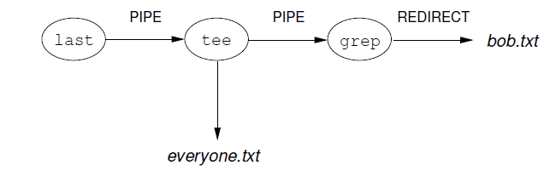

Файлови статистики (wc);

wc означава броя на думите. Както подсказва името, той се използва главно за целите на броенето.

Използва се, за да се намери броят на редовете, броят на думите, битовете и броя на символите във файловете, зададени в аргументите на файла.

По подразбиране той показва четири-колонен изход.

Първата колона показва броя на редовете във файла, втората колона показва броя на думите, които присъстват във файла, а третата - броя на символите във файла, а четвъртата колона е името на файла, дадено като аргумент. ,

Синтаксиса е :

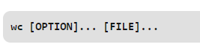

Програмата може също да използва параметри за анализ на отделни стойности. Най-използваните са показани в таблицата по-долу:

|  |  |  |
| --- | --- | --- |
| Parameter | Long option | Value |
| -c | --bytes | Display object size in bytes. |
| -m | --count | Show the number of characters in the object |
| -l | --lines | Print the number of lines in the object. |
| -w | --words | Display the number of words in the object |

Част 6

Файлови системи, дялове и дискови квоти  
• Обща информация – дискове, дялове, файлови системи;  
• Управление на дялове с fdisk и parted;  
• Видове файлови системи;  
• Създаване на файлови системи (mkfs);  
• Настройки на файловите системи (tune2fs, dumpe2fs, fsck);  
• Монтиране и демонтиране на файлови системи (mount, umount);  
• NFS и SMB;  
• Настройка на /etc/fstab;  
• Проверка на използвано дисково пространство (du и df);  
• Конфигуриране на дискови квоти.

## Какво е файлова система

Най-простичката дефиниция за файлова система е набор от файлове, структурирани по някакъв начин и съхранени върху запомнящо устройство.

Едно от основните предимства на [ГНУ/Линукс](http://wiki.linux-bg.org/index.php?title=%D0%93%D0%9D%D0%A3/%D0%9B%D0%B8%D0%BD%D1%83%D0%BA%D1%81) е, че поддържа множество файлови системи. Това го прави особено гъвкав при съвместно съжителство с други [операционни системи](http://wiki.linux-bg.org/index.php?title=%D0%9E%D0%BF%D0%B5%D1%80%D0%B0%D1%86%D0%B8%D0%BE%D0%BD%D0%BD%D0%B0_%D1%81%D0%B8%D1%81%D1%82%D0%B5%D0%BC%D0%B0). Без затруднение можем да изброим поне 15 файлови системи, които ГНУ/Линукс поддържа - например [ext2](http://wiki.linux-bg.org/index.php?title=Ext2&action=edit) и [ext3](http://wiki.linux-bg.org/index.php?title=Ext3&action=edit)(на 10 октомври 2006 излезе и [ext4](http://wiki.linux-bg.org/index.php?title=Ext4&action=edit)), майкрософтските [msdos](http://wiki.linux-bg.org/index.php?title=Msdos&action=edit), [ntfs](http://wiki.linux-bg.org/index.php?title=Ntfs&action=edit) и [vfat](http://wiki.linux-bg.org/index.php?title=Vfat&action=edit), [xia](http://wiki.linux-bg.org/index.php?title=Xia&action=edit), [minix](http://wiki.linux-bg.org/index.php?title=Minix&action=edit), [umsdos](http://wiki.linux-bg.org/index.php?title=Umsdos&action=edit), [iso9660](http://wiki.linux-bg.org/index.php?title=Iso9660&action=edit), [ufs](http://wiki.linux-bg.org/index.php?title=Ufs&action=edit), [proc](http://wiki.linux-bg.org/index.php?title=Proc&action=edit), [sysfs](http://wiki.linux-bg.org/index.php?title=Sysfs&action=edit), [ncp](http://wiki.linux-bg.org/index.php?title=Ncp&action=edit), [smb](http://wiki.linux-bg.org/index.php?title=Smb&action=edit), [affs](http://wiki.linux-bg.org/index.php?title=Affs&action=edit), [hpfs](http://wiki.linux-bg.org/index.php?title=Hpfs&action=edit), [nfs](http://wiki.linux-bg.org/index.php?title=Nfs&action=edit), [reiserfs](http://wiki.linux-bg.org/index.php?title=Reiserfs&action=edit) и непрекъснато се добавят нови.

ГНУ/Линукс, както и [Unix](http://wiki.linux-bg.org/index.php?title=Unix) не използват идентификатори на устройствата за различните файлови системи, а организират всичко в една единствена йерархична дървовидна структура. Всяка нова файлова система, която трябва да бъде достъпна за ГНУ/Линукс се добавя към тази дървовидна структура като неино под-дърво. Мястото където присъединяваме (монтираме) добавяната файлова система се нарича точка на монтиране и задължително трябва да съществува във файловата система на Linux.

Вашият твърд диск трябва да бъде разделен на логически дялове преди да можете да го използвате. (Това твърдение не трябва да се абсолютизира - например Oracle е в състояние да използва за съхраняване на данни физическо устройство без на него да има файлова система - това обаче не е тема на настоящата статия. - Бел. авт.) Всеки дял може да съдържа една файлова система. Устройства, които съдържат файлова система се наричат блокови.

Да предположим, че имаме IDE твърд диск, който е свързан като master към първия IDE канал на дънната ви платка, който е разделен на два (първични) дяла. Тогава първото блоково устройство (първия дял на диска) се нарича /dev/hda1, а втория /dev/hda2. Ако нашия диск беше свързан към втория IDE канал на компютъра тогава двете блокови устройства щяха да бъдат съответно /dev/hdc1 и /dev/hdc2.

Това се определя по следната простичка схема:

|  |  |  |
| --- | --- | --- |
|  | IDE0 | IDE1 |
| master | hda | hdc |
| slave | hdb | hdd |

Всъщност файловата система дори не е необходимо да бъде локална за машината. Може да се намира някъде другаде из мрежата на друг компютър.

## Файлова система на ГНУ/Линукс

Файловата система на Linux се нарича ext2 (пълното и наименование е The Second Extended File System), която е наследник на ext, която от своя страна е наследила minix (първата файлова система, която е ползвала Linux). Създадена е от Реми Кард през 1993. При тази файлова система данните се пазят в блокове от данни с еднаква дължина. Тя обаче може да се променя при отделните ext2 файлови системи. Този размер на блоковете се определя при създаването на файловата система. Но не пречи да имаме две ext2 файлови системи с различни дължини на тези блокове.

Файловата система може да бъде разгледана в два аспекта. На високо ниво под файлова система се разбира разположението на директориите и файловата йерархия в един дял, а на ниско ниво представлява начина на форматиране на блоковото устройство. Тук ще разгледаме файловата система само от високо ниво, тъй като ниското ниво обикновено е в интереса на тесен кръг от специалисти.

Една типична организация на директориите в една Linux система е следната:

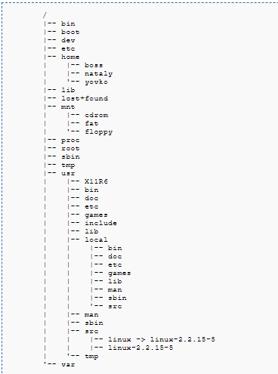

В завимост от вашата конкретна Linux дистрибуция горната структура може повече или по-малко да се отличава. А и горният пример е измислен и има за цел да демонстрира принципна дървовидна структура, а не конкретна система.

## Монтиране на файлова система

Как можем да монтираме файлова система? Това ни се налага непрекъснато, защото всяка дискета или компакт-диск е различна файлова система и не бихте могли да прочетете съдържанието на една дискета без преди това да я монтирате. Командата за монтиране на файлова система е mount. Необходимо е да се посочи типът на файловата система, къде се намира тя (кое е блоковото устройство) и къде (в коя директория) да се монтира. Ето как можем да монтираме CD-то си (предполагаме, че то е свързано като master-устройство към втория IDE канал (често CD-то се свързва като slave на същия IDE канал с твърдия диск, най-често първия тогава вместо hdc трябва да напишете hdb):

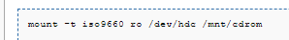

Тази команда монтира файловата система на компакт-диска в CD-ROM устройството в директорията /mnt/cdrom като read-only (само за четене). Сега в директорията /mnt/cdrom имате съдържанието на CD-то си. То разбира се не е там - само така изглежда. Когато решите да го смените трябва го демонтирате иначе няма как да го извадите от устройството. Командата е umount:

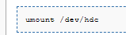

Аналогично можете да монтирате и дискети - флопито ви е блоково устройство /dev/fd0, ако имате второ флопи то ще е /dev/fd1. Файловата му система може да е различна - съобразете се с това - msdos, vfat, ext2 ? Препоръчвам ви много внимателно да прочетете помощните страници на mount. Командата за получаване на помощ е man:

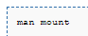

Съществува един конфигурационен файл за автоматично монтиране на файловите ви системи - той е /etc/fstab. Разгледайте го - ако решите, че си струва да прочетете малко за него - поздравявам ви - имате нюх. Можете много да си облекчите живота.

## Права за достъп до файловете

След логическо включване към системата вие попадате във вашата home директория. Нека предположим, че сме потребителя yovko и нашата home-директория е /home/yovko. Значи след включването ни към системата това е нашата текуща директория.

Командата за промяна на текущата директория е **cd**. Тук е мястото да кажем, че описанието на пътищата до файловете в Linux става по два начина: с абсолютен (наричан още и глобален) и относителен път като разделителя е /

Абсолютен се нарича този път, който започва от коренната директория, която се обозначава също с / Когато използваме относителен път Linux счита, че тръгваме от текущата директория (тази в която се намираме в момента). Например ако сме в директорията /home/yovko и искаме да попаднем в директорията /home/boss използвайки относителен път трябва да напишем следната команда:

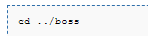

Тук както и в DOS с . се означава текущата директория, а с .. предишната - родителската директория (едно ниво по-назад) само, че ако в DOS сте свикнали да пишете слято командата и двете точки ще трябва да отвикнете - интервалът между тях е задължителен. Ако използвахме абсолютен път командата щеше да бъде:

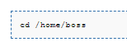

Командата, с която можем да проверим коя е текущата ни директория е **pwd**. Нека създам един файл в своята директория /home/yovko например така:

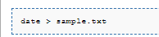

Тази команда ще разпечата текущата дата и час в текстов файл sample.txt. Можете да видите съдържанието му с командата cat ./sample.txt, но сега не ни интересува съдържанието, а просто съществуването на файла. Иначе трябва да получите нещо такова като резултат:

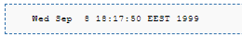

Командата, с която можем да проверим какви файлове съдържа текущата директория (ако имаме права за това разбира се) е **ls**.

Нека подадем командата в този и вид:

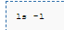

Ще получим следното:

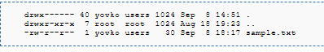

Нека разгледаме подробно полученото. Когато се създаде един файл той е собственост на автора си. Така е и с нашият файл sample.txt, който аз създадох като потребител yovko. Този потребител е от група users. Следователно нашият файл е собственост на потребителя yovko. Така би било ако създадем и директория. Нека го направим. Командата е **mkdir**:

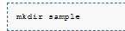

И пак да разгледаме съдържанието на директориите:

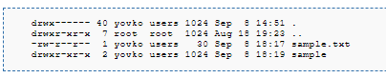

Как да различаваме обикновените файлове от директориите? Директориите се обозначават с d в началото на описанието им. Какво означават останалите девет символа? Това са правата за достъп до съответния файл или директория от различните потребители. Трябва да разглеждате тези знаци (наричат се флагове за достъп) в групи по три като наличието на знак е дадено право, а наличието на тире е липса на това право. Знаците могат да бъдат r за четене (read), w за запис (write) и x за изпълнение (execute). Значението на трите групи е следното - първите три знака са правата на собственика(автора), следващите три са правата на групата, на която е член собственика, а последните три са правата на всички останали потребители.

|  |  |  |  |  |  |  |  |  |
| --- | --- | --- | --- | --- | --- | --- | --- | --- |
| Собственик | | | Група | | | Останалите | | |
| r | w | x | r | w | x | r | w | x |

Интересено е какво означава да имаме право да изпълняваме файл, който е директория - това означава, че можем да преглеждаме съдържанието на тази директория. Ако това ви се вижда глупаво след като имате право за четене там помислете за ситуация, в която не знаете точното име на файл от директория, в която имате право само за четене. Вие можете да достигнете файла само ако знаете точното му име и го зададете с абсолютен или относителен път и докато го помните няма проблем да го четете или изпълнявате, но само него. В тази директория може да има още файлове, за които и не подозирате, защото нямате право да разлистите съдържанието и. (Заб.: Някои файлове вместо x може да имат знака s - това означава, че програмата ще се стартира не с правата на този, който я стартира, а с правата на собственика и. Има и още едно означение t - така наречения sticky-bit, но той няма отношение към разглежданата тема в момента.)

Какво направихме дотук - един файл sample.txt, който неговият собственик може да чете, както и да пише в него. Едно малко уточнение - щом имаме права за писане във файл това разбира се означава и че можем и да го изтрием. Групата на собственика може само да чете този файл. Всички останали потребители също могат да само да четат този файл. Това обикновено са правата, които са зададени по подразбиране на всеки нов файл.

Нека да разгледаме и директорията, която създадохме - тя се казва sample. Собственик на тази директория е отново потребителят yovko, принадлежащ на групата users - т.е. аз и аз имам право да чета, пиша, както и да преглеждам съдържанието на тази директория. Потребителите от групата users, както и всички останали потребители могат само да четат файлове от тази директория, както и да я разлистват, но не могат да създават файлове там.

### Промяна на правата за достъп

Как можем да променим правата за достъп до файловете? Командата за смяна на флаговете за достъп е chmod. Да предположим, че имаме файл viki във /tmp директорията, който искаме да направим изпълним за всички. Командата е:

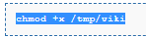

След тази команда операционната система ще включи флага за изпълнение на този файл.

Нека да направим същото с нашия файл sample.txt и да видим как ще се променят флаговете. (С уточнението, че това действие няма никакъв смисъл, защото нашия файл нищо не прави и не е логично да го правим изпълним. Целта е само образователна.). Командата разбира се е:

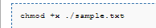

И да видим какво се промени след тази наша намеса с командата ls –l

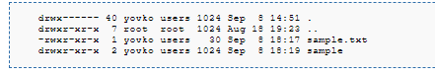

оявиха се три флага x за изпълнение, съответно за собственика, групата и всички останали потребители. Сещате ли се вече какво ще направи командата

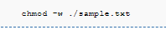

Ами разбира се, че ще изключи на всички правата за писане в този файл. Синтаксисът е много прост + включва, а - изключва даден флаг, а с r, w или x уточняваме кой флаг да се промени. Естествено можем да променяме няколко флага или дори всички. Например така:

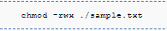

Сега нашият файл стана много симпатичен ;-) Резонен е въпроса как да променим правата само на собственика или само на групата, а не толкова глобално за всички. Ами преди знака + или - поставяме опция чии права искаме да променим като опциите са следните:

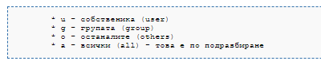

Ако искаме да дадем права за писане в нашия файл на всички потребители от нашата група тогава командата е следната:

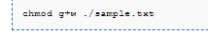

А за да дадем всички права на собственика трябва да напишем следното:

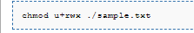

По същия начин се процедира и със s флага, когато е необходимо. Има още един начин за управление на правата върху файловете и директориите и той е посредством осмична бройна система. Нека предположим, че имаме следното състояние:

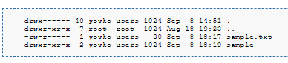

И отново да разгледаме флаговете за достъп на файла sample.txt. Нека се уговорим да отбелязваме с единица състоянието на включен флаг и с нула липсата на право - ще се получи това:

|  |  |  |  |  |  |  |  |  |
| --- | --- | --- | --- | --- | --- | --- | --- | --- |
| Собственик | | | Група | | | Останалите | | |
| r | w | x | r | w | x | r | w | x |
| 1 | 1 | 0 | 1 | 0 | 0 | 0 | 0 | 0 |

Сега нека разгледаме тази последователност от нули и единици като три двоични числа - 110, 100 и 000.

|  |  |  |  |  |  |  |  |  |
| --- | --- | --- | --- | --- | --- | --- | --- | --- |
| Собственик | | | Група | | | Останалите | | |
| r | w | x | r | w | x | r | w | x |
| 1 | 1 | 0 | 1 | 0 | 0 | 0 | 0 | 0 |
| 110 | | | 100 | | | 000 | | |

Двоичната аритметика казва, че това са числата съответно 6, 4 и 0.

Малко математика. Преобразуването от двоична в десетична система става по следния простичък алгоритъм:

* Най-младшия разряд има тежест 20=1

* Следващият 21=2, а третият 22=4

Следователно всички възможни комбинации от три бита са:

000 0

001 1

010 2

011 3

100 4

101 5

110 6

111 7

Което означава, че до това състояние можем да достигнем чрез командата:

chmod 640 ./sample.txt

Какво трябва да направим за да дадем на собственика всички права, на групата само за четене и писане, а на всички останали само за четене - т.е. тази конфигурация:

|  |  |  |  |  |  |  |  |  |
| --- | --- | --- | --- | --- | --- | --- | --- | --- |
| Собственик | | | Група | | | Останалите | | |
| r | w | x | r | w | x | r | w | x |
| 1 | 1 | 1 | 1 | 1 | 0 | 1 | 0 | 0 |
| 111 | | | 110 | | | 100 | | |
| 7 | | | 6 | | | 4 | | |

Разбира се, че

chmod 764 ./sample.txt

Ако ви се вижда сложно запомнете само, че изпълнението на файл е единица, писането - двойка, а четенето - четворка. И събирайте четене и писане е 4+2 значи 6 - просто е, нали? Опитайте и ще свикнете след 5 минути.

[[редактиране](http://wiki.linux-bg.org/index.php?title=%D0%A4%D0%B0%D0%B9%D0%BB%D0%BE%D0%B2%D0%B0_%D1%81%D0%B8%D1%81%D1%82%D0%B5%D0%BC%D0%B0&action=edit&section=6)]

### Промяна на собственика

Как да сменим собственика на един файл? Командата за това е chown. Ако предположим, че ние сме потребителя yovko и притежаваме файла viki.gif в нашата home директория /home/yovko, но искаме да го "подарим" на потребителя nataly достатъчно е да напишем:

chown nataly /home/yovko/viki.gif

Трябва да отбележим, че въпреки, че този файл е в нашата home директория, собственик на този файл вече е nataly и повече не сме в състояние да променяме правата или собственика му. Въпрос на добра воля е nataly да ни върне собствеността върху този файл. Друг, който може да го направи разбира се е root.

Можете да сменяте правата и собствеността само на вашите собствени файлове.

Можем да сменим и групата с командата chgrp, но това ви оставям като домашно задание да прочетете в man-страниците на вашия Linux. Командата естествено е:

man chgrp

## Виртуална файлова система

Това е едно невероятно свойство на Linux, което не може да ви предложи никоя друга операционна система. В Linux реалните файлове са отделени от операционната система и нейните средства чрез интерфейсен слой, наречен виртуална файлова система - Virtual File System (VFS). Именно този интерфейс спомага Linux да поддържа толкова много и различни файлови системи. Достатъчно е просто да се създаде един софтуерен интерфейс към VFS. Така всички особености на която и да е файлова система се представят така, че изглеждат идентични за останалата част на ядрото на операционната система и програмите изпълнявани върху нея. На всичко отгоре това става съвсем прозрачно.

VFS на Linux е оптимизирана така, че скоростта на достъпа до файловете да е възможно най-бърза като при това можете да сте съвсем сигурни, че файловете и данните в тях са съхранени коректно. VFS на Linux кешира в паметта информацията за всяка монтирана файлова система като при това се грижи да обновявя тази кеширана информация при всяко създаване, запис или изтриване на файл или директория.

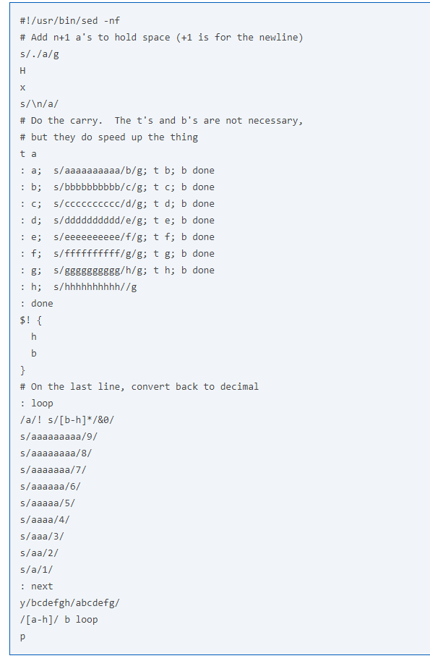

Примерен сценарий: Преброяване на думи

Този скрипт е почти същият като предишния, след като всяка от думите в реда се преобразува в единичен "а" (в предишния скрипт всяка буква беше променена на "а").

Интересно е, че реалните wc програми имат оптимизирани контури за "wc -c", така че те са много по-бавни при преброяване на думи, а не на символи. Ограничаването на този скрипт е вместо това аритметично и следователно броят на думите е по-бърз (трябва да управлява по-малки числа).

Отново, общите части не са коментирани, за да покажат важността на коментирането на sed скриптове.

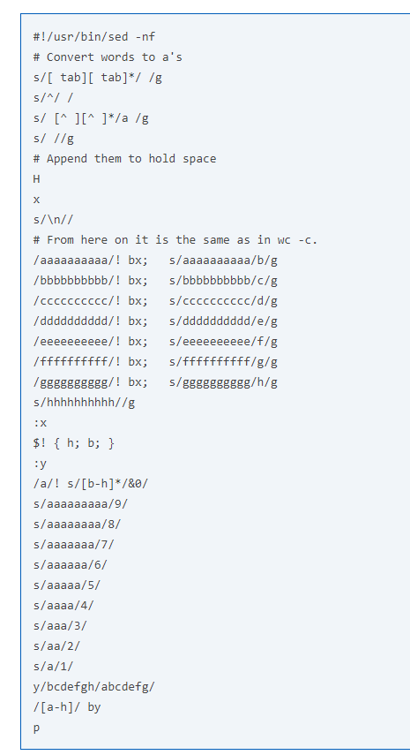

Примерен скрипт: Преброяване на линии

Sed ни дава функционалност „wc -l“ безплатно. Ето кода:

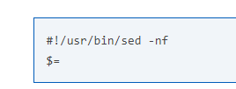

Примерен сценарий: Отпечатване на първите линии

Този скрипт е може би най-простият полезен sed-скрипт. Той показва първите 10 реда за въвеждане; броят на показваните линии е точно преди командата q.

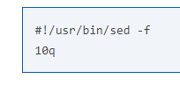

Примерен сценарий: Отпечатване на последните линии

Отпечатването на последните n реда, а не на първия, е по-сложно, но всъщност е възможно. N е кодиран във втория ред, преди символа "взрив" ("!").

Този скрипт е подобен на скрипта tac (по-горе), тъй като запазва крайния изход в пространството за задържане и го отпечатва в края:

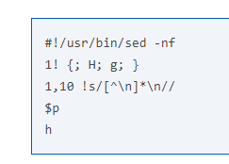

Главно, скриптовете поддържат прозорец от 10 реда и го плъзгат чрез добавяне на ред и изтриване на най-старата (командата за заместване на втория ред работи като команда D, но не рестартира цикъла).

Техниката на "плъзгащия се прозорец" е много мощен начин за писане на ефективни и сложни sed скриптове, защото командите като P биха изисквали много работа, ако се изпълняват ръчно.

За да въведем техниката, която е напълно демонстрирана в останалата част на тази глава и се основава на N, P и D команди, тук е реализация на опашката, използвайки прост "плъзгащ се прозорец".

Това изглежда сложно, но всъщност работната концепция е същата като последния скрипт: след като сме ритнали съответния брой редове, обаче, спрем да използваме пространството за задържане, за да запазим състоянието между редовете и вместо това използваме N и D, за да пробел на шаблона с един ред:

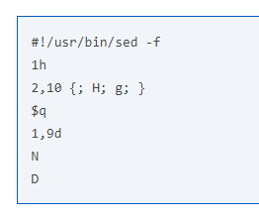

Забележете как първият, вторият и четвъртият ред са неактивни след първите десет реда. След това всичко, което прави скриптът, е: излизане от последния ред на въвеждане, добавяне на следващия ред за въвеждане в пространството на шаблона и премахване на първия ред.

Примерен скрипт: Направете уникални дублиращи се линии

Този скрипт е пример за изкуството да се използват N, P и D команди, вероятно най-трудните за овладяване.

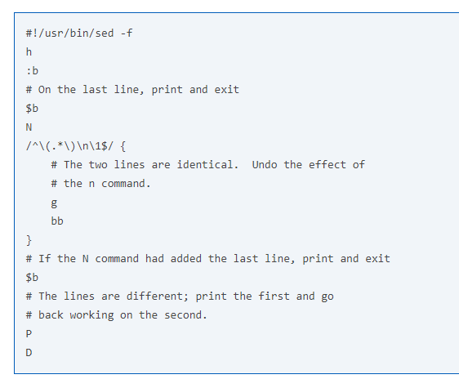

И още хиляди подобни скриптове.

Следващата команда която се ползва не по малко е **AWK**

Описание

Накратко за "Aho, Weinberger и Kernighan", AWK е интерпретиран език за програмиране, който се фокусира върху обработката на текст.

AWK е разработен през 70-те години в Bell Labs от Алфред Ахо, Питър Вайнбергер и Брайън Керниган. Тя е проектирана да изпълнява сложни операции за съвпадение на шаблони по потоци от текстови данни. Той използва много низове, асоциативни масиви и регулярни изрази и е изключително полезен за анализиране на системни данни и генериране на автоматични отчети.

AWK е пряк предшественик на Perl и все още е много полезен в съвременните системи. Проектът за свободен софтуер GNU разпространява версия с отворен код на AWK, наречена gawk.

Синтаксисът е



Аргументи

|  |  |
| --- | --- |
| **-F** *fs* | Задава разделителя на полето за въвеждане на регулярния израз fs. |
| **-v***var*=*value* | Присвоява стойността на променливата var преди изпълнение на програмата awk. |
| **'prog'** | Програма awk. |
| **-f** *progfile* | Задайте файл, progfile, който съдържа awk програмата, която трябва да бъде изпълнена. |
| *file ...* | Файл, който се обработва от посочената програма awk. |

Преглед

Awk сканира всеки входен файл за редове, които съответстват на някой набор от шаблони, посочени буквално в prog или в един или повече файлове, посочени като -f progfile. С всеки шаблон може да има свързано действие, което ще се извърши, когато ред от файл съвпада с шаблона. Всяка линия се съпоставя с частта от модела на всяко изявление за действие на шаблон; свързаното действие се извършва за всеки съчетан модел. Името на файла "-" (тире) инструктира awk да чете от стандартния вход. Опцията -v, последвана от var = value, е задание, което трябва да се извърши, преди да се изпълни prog; може да има някакъв брой опции -v. Опцията -F fs определя разделителя на полето за въвеждане като редовен израз fs.

Входният ред обикновено се състои от полета, разделени от бяло пространство, или от регулярни изрази fs. Полетата са означени с $ 1, $ 2, ..., докато $ 0 се отнася за цялата линия. Ако fs е нула, входният ред се разделя на едно поле за символ.

Изявлението за действие на шаблон има формата

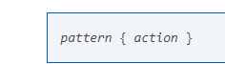

Липсващо {действие} означава отпечатате линията; ако не е посочен шаблон, той винаги ще съвпада. Заявленията за действие на шаблон са разделени от нови линии или точка и запетая.

Действието е поредица от твърдения. Изявление може да бъде едно от следните:

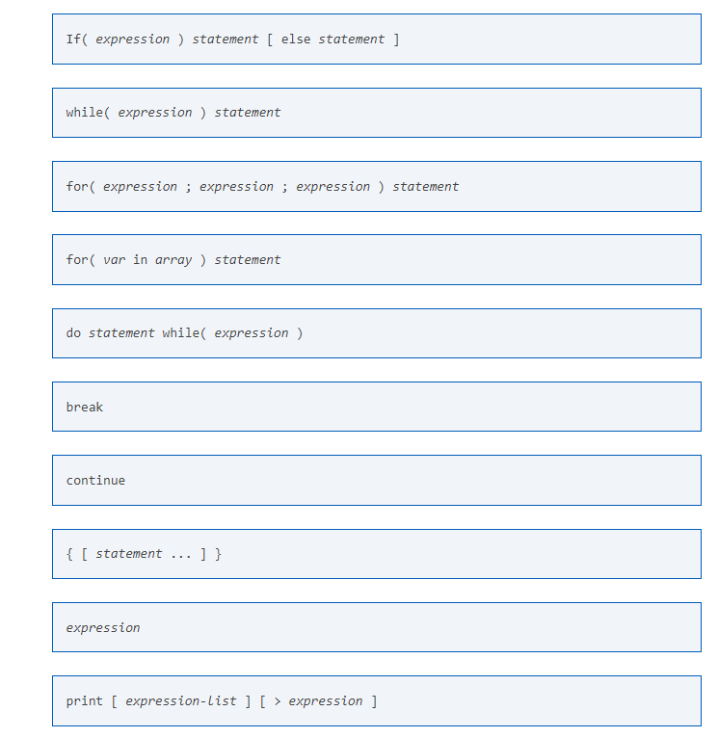

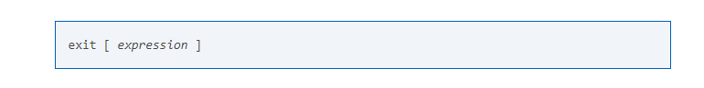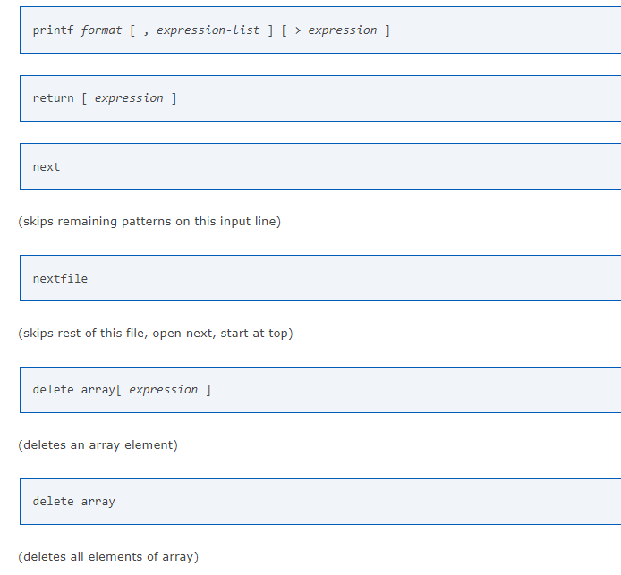

(излиза незабавно; изходният статус е оценката на израза)

Изявленията се прекратяват с точка и запетая, с нови редове или с десните скоби. Един празен списък с изрази означава $ 0. Струнните константи се цитират "", като обичайните C изчезват в рамките на. Изразите поемат низови или числови стойности, както е подходящо, и се изграждат с помощта на операторите +, -, *, /,%, ^ (степенуване) и конкатенацията (означени с бяло пространство).

оператори!, ++, -, + =, - =, * =, / =,% =, ^ =,>,> =, <, <=, ==,! =, и?: също са достъпни в изрази. Променливите могат да бъдат скалари, елементи на масив (обозначени с x [i]) или полета. Променливите се инициализират в нулевата верига. Индексите на масиви могат да бъдат всеки низ, който не е непременно цифров; това позволява форма на асоциативна памет. Разрешени са няколко индекса, като [i, j, k]; съставките се свързват, разделени от стойността на SUBSEP.

Операторът print отпечатва аргументите си на стандартния изход (или на файл, ако> файл или >> файл присъства или на тръба, ако е налице | cmd), разделени от разделителя на текущото поле на изхода и завършва с разделителя на изходния запис. , Файлът и cmd могат да бъдат литерални имена или дупки; идентични низови стойности в различни изрази означават един и същ отворен файл. Операторът printf форматира списъка с изрази според формата (виж printf). Вградената функция close (expr) затваря файла или изходната тръба. Вградената функция fflush (expr) изтрива всеки буферен изход за файла или изходната тръба.

Вградени са математическите функции exp, log, sqrt, sin, cos и atan2. Други вградени функции:

|  |  |
| --- | --- |
| **length** | Дължината на аргумента му като низ или на $ 0, ако няма аргумент. |
| **rand** | Случайно число между 0 и 1 |
| **srand** | Задава семена за rand и връща предишното семе. |
| **int** | Скъсява се до цяло число |
| **substr(***s***,** *m***,** *n***)** | N-символната подстрока на s, която започва на позиция m, се брои от 1. |
| **index(***s***,** *t***)** | Позицията в s, където се намира низ t, или 0, ако не. |
| **match(***s***,** *r***)** | Позицията в s, където се среща редовен израз r, или 0, ако не. Променливите RSTART и RLENGTH се настройват на позицията и дължината на съответстващия низ. |
| **split(***s***,** *a***,** *fs***)** | Разделя низовете s в елементи на масив a [1], a [2], ..., a [n] и връща n. Разделянето се извършва с правилния израз fs или с разделителя на полета FS, ако fs не е даден. Празният низ като разделител на поле разделя низа на един елемент на масив за символ. |
| **sub(***r***,** *t***,** *s***)** | Заменя t за първото появяване на регулярния израз r в низ s. Ако s не е даден, се използва $ 0. |
| **gsub** | Също като под, с изключение на това, че всички повторения на регулярния израз са заменени; sub и gsub връщат броя заместители. |
| **sprintf(***fmt***,** *expr***,** ... **)** | В резултат на форматиране expr ... според printf формат fmt |
| **system(***cmd***)** | Изпълнява cmd и връща статуса си на изход |
| **tolower(***str***)** | Връща копие на str с всички главни символи, преведени на съответните еквиваленти на малки букви. |
| **toupper(***str***)** | Връща копие на str с всички малки букви, преведени на съответните им еквиваленти с главни букви. |

Функцията getline задава $ 0 към следващия входен запис от текущия входен файл; getline <file задава $ 0 за следващия запис от файл. getline x определя променливата x вместо това. Накрая, cmd | getline тръби изхода на cmd в getline; всяко извикване на getline връща следващия ред на изхода от cmd. Във всички случаи getline връща 1 за успешен вход, 0 за края на файла и -1 за грешка.

Моделите са произволни булеви комбинации (с! || &&) на регулярни изрази и релационни изрази. Редовните изрази са дефинирани в re_format. Изолирани регулярни изрази в шаблон се отнасят за цялата линия. Регулярни изрази могат да се появят и в релационни изрази, като се използват операторите ~ и! ~. / re / е постоянен редовен израз; всеки низ (константа или променлива) може да се използва като регулярен израз, освен в позицията на изолиран регулярен израз в шаблон.

Моделът може да се състои от два модела, разделени със запетая; в този случай, действието се изпълнява за всички линии от появата на първия модел, въпреки че настъпва втората.

Релационният израз е едно от следните:

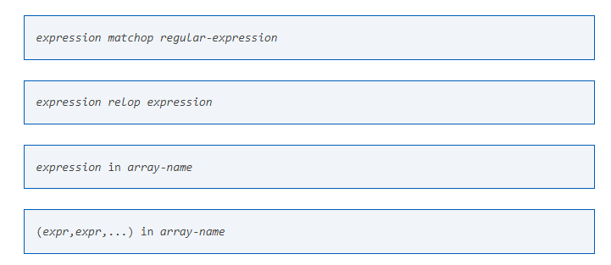

където relop е някой от шестте релационни оператора в C и matchop е или ~ (съответства) или! ~ (не съвпада). Условното е аритметичен израз, релационно изражение или булева комбинация от тях.

Специалните модели BEGIN и END могат да се използват за улавяне на контрола преди прочитането на първата линия за въвеждане и след последната. BEGIN и END не се комбинират с други модели.

Имената на променливите със специални значения:

|  |  |
| --- | --- |
| **CONVFMT** | Формат на конвертиране, използван при конвертиране на числа (по подразбиране:% .6g). |
| **FS** | Редовен израз, използван за отделни полета; също може да се настрои с опция -Ffs. |
| **NF** | Брой на полетата в текущия запис. |
| **NR** | Редовен номер на текущия запис. |
| **FNR** | Пореден номер на текущия запис в текущия файл. |
| **FILENAME** | Името на текущия входен файл. |
| **RS** | Разделител на входните записи (по подразбиране: нов ред) |
| **OFS** | Разделител на полето за изход (по подразбиране: празен). |
| **ORS** | Разделител на полето за изход (по подразбиране: празен).... |
| **OFMT** | Изходен формат за числа (по подразбиране:% .6g). |
| **SUBSEP** | Символ за разделяне на множество индекси (по подразбиране: 034, който е ASCII код за двойни кавички). |
| **ARGC** | Преброяване на аргументи. |
| **ARGV** | Аргументен масив, присвояем; Не-нулевите членове се приемат като имена на файлове. |
| **ENVIRON** | Масив от променливи на околната среда; индексите са имена. |

Функциите могат да бъдат дефинирани (в позицията на изявление за действие на шаблон) по следния начин:

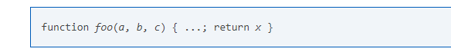

Параметрите се предават по стойност (ако е скаларна) или чрез препратка (ако име на масив); функциите могат да бъдат наречени рекурсивно. Параметрите са локални за функцията; всички останали променливи са глобални. По този начин локалните променливи могат да бъдат създадени чрез предоставяне на излишни параметри в дефиницията на функцията.

## Примери

## 

## Отпечатайте само редове от файла text.txt, които са по-дълги от 72 знака.

## 

## Отпечатайте първите две полета с данни в обратен ред. Например, ако файлът data.txt съдържа редовете:

## червена ябълка синьо зелено палеца

## ... тогава изходът на горната команда awk ще бъде:

## ябълка червено зрънце синьо зелено

## Повечето програми за awk са твърде дълги, за да бъдат зададени в командния ред. Ако програмата е записана във файла prog.awk, командата по-долу.

## 

## Горната команда изпълнява програмата awk в prog.awk за обработка на съдържанието на файла file.txt.

## Останалите примери са само програмите awk.

## 

## Тази програма ще добави първата колона на входния файл и ще отпечата сумата и средната стойност на стойностите.

## 

## Тази програма ще отпечата всички редове от текст, намерени между "start" и "stop".

## 

## Тази програма awk симулира командата echo.

 Файлови статистики (wc);

wc означава броя на думите. Както подсказва името, той се използва главно за целите на броенето.

Използва се за намиране на броя редове, броя на думите, броя байтове и символите във файловете, посочени в аргументите на файла.

По подразбиране той показва четири-колонен изход.

Първата колона показва броя на редовете в даден файл, втората колона показва броя на думите, които присъстват във файла, третата колона показва броя на символите в файла и четвъртата колона е името на файла, което се дава като аргумент.

|  |  |  |
| --- | --- | --- |
| Parameter | Long option | Value |
| -c | --bytes | Display object size in bytes. |
| -m | --count | Show the number of characters in the object |
| -l | --lines | Print the number of lines in the object. |
| -w | --words | Display the number of words in the object |

Глава 6:

 Файлови системи, дялове и дискови квоти

Обща информация – дискове, дялове, файлови системи;  
• Управление на дялове с fdisk и parted;  
• Видове файлови системи;  
• Създаване на файлови системи (mkfs);  
• Настройки на файловите системи (tune2fs, dumpe2fs, fsck);  
• Монтиране и демонтиране на файлови системи (mount, umount);  
• NFS и SMB;  
• Настройка на /etc/fstab;  
• Проверка на използвано дисково пространство (du и df);  
• Конфигуриране на дискови квоти.

# Видове файлови системи

Файловете на медиите (твърди дискове,флаш устройства, оптични носители и др.) се организират, съхраняват и назовават по определен ред, който се нарича файлова система. Различните носители са различни **типове файлови системи**, Кои от тях може да срещне обикновеният потребител?

**Файловата система организира файлове, така че операционната система да може по-лесно да работи с тях**: драйверите на файловата система предават информацията за операционната система заимената на файловете, техния размер, атрибути, местоположения. Файловата система определя максималната възможна дължина на името на файла, неговия максимален размер и други параметри.

За различните носители съществуват различни видове файлови системи. Между другото, средата не трябва да бъде физическа: има например виртуални и мрежови файлови системи. **Какви са видовете файлови системи в зависимост от целта им, т.е. средата?**

На първо място, потребителят е изправен пред **файлови системи, създадени за носители с произволен достъп**, Такива носители включват например твърди дискове. Ако използвате операционната система Windows, най-вероятно имате работа с файлова система **NTFS**, По-старите версии на операционната система използват файлова система **FAT32**, който все още се използва на флаш дискове.

При много дистрибуции на операционни системи, базирани на ядрото на Linux, файловата система по подразбиране обикновено се използва **вътр** (Разширена файлова система - разширена файлова система). Има няколко версии на тази файлова система - **ext2, ext3, ext4**, В последните версии на дистрибуциите, базирани на ядрото на Linux (включително Google Android), файловата система е ext4.

Файловите системи са **оптични носители** - CD и DVD дискове. Стандартът се счита за стандартен **ISO 9660**, такива дискове се четат от компютри с всяка операционна система - Windows, Mac OS X, Unix. Съществува и формат на файловата система **СДС**, което е по-подходящо за големи дискове (DVD, Blu-ray). Има и други файлови системи за оптични дискове, по-рядко срещани.

При твърди дискове, флаш памети и оптични дискове се срещаме по-често, отколкото при други оператори, така че техните файлови системи ни интересуват най-много.**Но все пак си струва да знаете какви други видове файлови системи съществуват**:

* виртуални файлови системи;
* мрежови файлови системи;
* файлови системи за последователни медии за достъп (те включват, например, магнитни ленти);
* файлови системи за флаш памет;
* специализирани файлови системи.

Нека поговорим повече за видовете файлови системи за медиите с произволен достъп, например, твърди дискове и флаш памети. **Типът на конкретна файлова система засяга настройките на файла, например размера на името на файла**, В системата FAT32 максималната дължина на името на файла- 255 знака. В NTFS, според спецификацията, има 32 768 знака, но някои операционни системи налагат ограничения, така че в действителност максималната дължина ще бъде една и съща 255 символа Unicode. В ext2 / ext3, дължината на името е ограничена до 255 байта.

също **от файловата система зависи от възможните атрибути на файла**, Например, FAT32 и NTFS системи ви позволяват да присвоитефайловете атрибутите "само за четене", "система", "скрит", "архив". Системата ext2 предлага атрибути като "задаване на потребителски идентификатор", "задаване на идентификатор на група" и така наречения "лепкав бит".

**Съществуват и разлики между файловите системи FAT32 и NTFS**, И двете файлови системи се използват от операционната системаWindows, системата NTFS замени FAT32 и се използва в най-новите версии на операционната система. В системата FAT32 размерът на диска е ограничен до около 8 терабайта, в NTFS може да бъде 264 байта. Максималният размер на файла в FAT32 е 4 GB, в NTFS е 264 байта минус 1 килобайт (теоретично), а всъщност - 244 байта минус 64 килобайта. Освен това NTFS има повече максимален брой файлове, има и други разлики.

Но в този случай **Системата FAT32 все още се използва на USB флаш устройства (флаш памети)**, защото осигурява по-висока скоростзаписване, четене и копиране на данни. Поради това повечето флаш устройства са форматирани в FAT32, а не в NTFS. Форматирането на USB флаш устройство в NTFS има смисъл само ако трябва да напишете файл с размер по-голям от 4 GB.

Сега знаете, **какви са основните типове файлови системи** и в кои случаи може да срещнете определена файлова система.

Сега да разгледаме нашата линукс файлова система

За целта ще използваме командите du и dh

# **Du**

Командата du, съкратено за използването на диска, се използва за оценка на използването на файловото пространство.

Командата du може да се използва за проследяване на файлове и директории, които консумират прекомерно много място на твърдия диск.

Синтаксиса е :

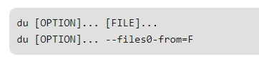

Например

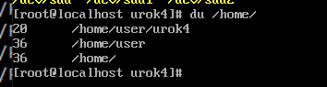

**Опциите са :**

**-0, –null: приключва всяка изходна линия с NULL**

**-a, –всички: брой записи за всички файлове, а не само за директории**

**-Намаляващ размер: отпечатва се видими размери, а не използване на диск.**

**-B, -block-size = SIZE: мащабирайте размерите до SIZE преди печат на конзолата**

**-c, - общо: произвежда общия сбор**

**-d, –max-depth = N: отпечатва общо за директорията само ако е N или по-малко нива под аргумента на командния ред**

**-h, - четене от човека: размери за печат в четлив за човека формат**

**-S, -разделни-директории: за директории, не включват размер на поддиректории**

**-s, –summarize: показва само общо за всяка директория**

**–Time: показва времето на последната модификация на всеки файл или директория.**

**-Exclude = PATTERN: изключва файлове, които съответстват на PATTERN**

37/5000

Примери за използване на командите с опции:

**Ако искаме да отпечатаме размери в четлив за човека формат (K, M, G), използвайте опцията –h**

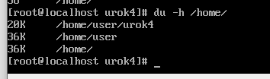

**Използвайте -a опция за отпечатване на всички файлове, включително директории.**

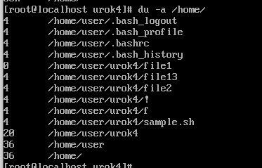

**Използвайте опцията -c, за да отпечатате общия размер**

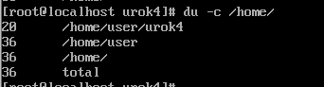

**За да отпечатате размери до определено ниво, използвайте опцията -d с ниво no.**

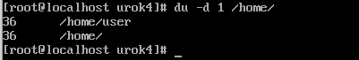

**Получете обобщение на опцията за използване на файлова система**

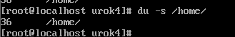

**Вземете времевия отпечатък от последната модификация, използвайки опцията –time**

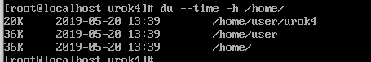

**За разлика от Du df ни дава друг вид статистики**

**Командата df (съкратено от диск свободно), се използва за показване на информация, свързана с файловите системи за общото пространство и наличното пространство.**

**Синтаксиса е :**

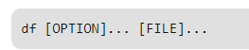

**Ако не е зададено име на файл, то показва наличното пространство за всички текущо монтирани файлови системи.**

**Например :**

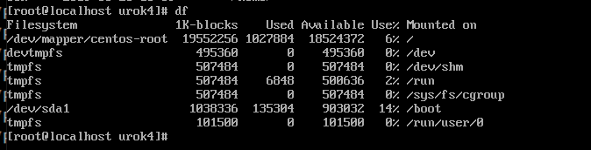

**Сега, ако посочите конкретен файл, той ще покаже информация за монтирането на този конкретен файл.**

**Например:**

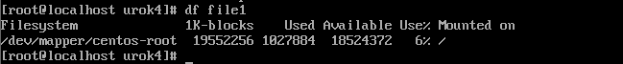

**Опции за командата df:**

**-a, - всички: включва псевдо, дублирани и недостъпни файлови системи.**

**-B, -block-size = SIZE: мащабира размера по SIZE преди да ги отпечата.**

**-h, - четене от човека: размери на печата в сила от 1024**

**-H, –si: размери за печат с мощност 1000**

**-i, –inodes: списък на информация за inode вместо използването на блока**

**-l, -local: ограничаване на списъка към локални файлови системи**

**-P, - преносимост: използвайте POSIX изходния формат**

**–Sync: извиква синхронизирането, преди да получи информация за използването**

**- общо: премахнете всички записи, които са незначителни за наличното пространство, и генерирайте общ сбор**

**-t, -type = TYPE: ограничаване на списъка към файлови системи от тип TYPE**

**-T, - print-type: тип на печатната файлова система**

Ако искате да покажете цялата файлова система, използвайте опцията –a

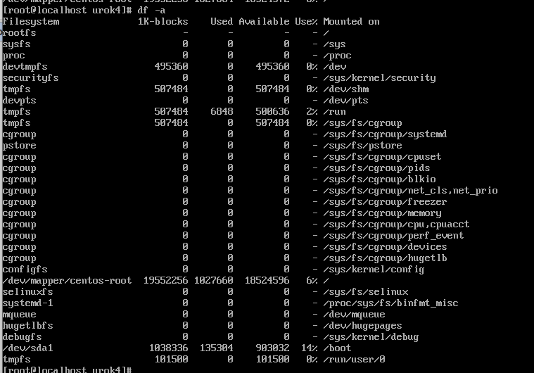

Посоченото по-горе не е пълно изход, но можете да видите, че показаната информация е разширена до информация, предоставена от командата df.

Използвайте опцията -h за показване на размера

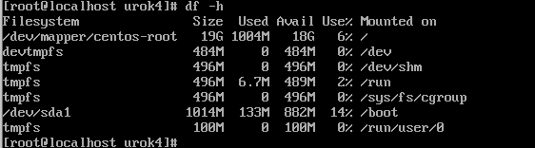

И така да се върнеме обратно на това какво е файлова система и смисълът от нея .

**Файлови системи Видове файлови системи. Файлови операции. Каталози. Операции с указатели.**

*досие*  - Това е имена на външна памет, в която можете да пишете и от които можете да четете данни.

Основното използване на файла.

*Дългосрочно и надеждно съхранение на информация*, Дълготрайността се постига чрез използването на устройства за съхранение, които не са зависими от мощността, а високата надеждност се определя чрез защита на достъпа до файловете и общата организация на софтуерния код на операционната система, в който отказите на оборудването най-често не унищожават информацията, съхранявана във файлове.

*Споделяне на информация*, Файловете осигуряват естествен и лесен начин за споделяне на информация между приложения и потребители, като имат четливо за човека символично име и постоянство на съхранената информация и местоположение на файла. Потребителят трябва да има удобни средства за работа с файлове, включително директории-директории, комбиниране на файлове в групи, инструменти за търсене на файлове по функции, набор от команди за създаване, модифициране и изтриване на файлове. Файлът може да бъде създаден от един потребител и след това да се използва от напълно различен потребител, докато създателят на файла или администраторът може да определи правата за достъп на други потребители до него. Тези цели се изпълняват в файловата система на ОС.

*Файлова система (FS)*  - е част от операционната система, включително:

събиране на всички файлове на диска;

набори от структури от данни, използвани за управление на файлове, като например файлови директории, файлови дескриптори, таблици за разпределяне на свободно и използвано дисково пространство;

набор от системни софтуерни инструменти, които реализират различни файлови операции, като например създаване, унищожаване, четене, писане, именуване и търсене на файлове.

По този начин файловата система играе ролята на междинен слой, защитавайки всички сложности на физическата организация на дългосрочното съхранение на данни, и създавайки по-опростен логически модел за това съхранение за програми, както и предоставяйки им набор от лесни за използване команди за манипулиране на файлове.

*Следните файлови системи са широко известни:*

*файлова система операционна система MS - DOS въз основа на таблица за разпределение на файлове - FAT ( досие разпределяне маса ).*

Таблицата съдържа информация за местоположението на всички файлове (всеки файл е разделен на *клъстери*  в съответствие с наличието на свободно дисково пространство, клъстерите на един файл не са непременно разположени един до друг). Файловата система MS-DOS има значителни ограничения и недостатъци, например под *името*  файлът се разпределя на 12 байта, работата с голям твърд диск води до значителна фрагментация на файла;

*Основните функции в такава файлова система са насочени към решаване на следните задачи:*

именуване на файлове;

софтуерен интерфейс за приложения;

картографиране на логическия модел на файловата система към физическата организация на хранилището за данни;

устойчивост на файловата система към прекъсвания на захранването, хардуерни и софтуерни грешки.

*OS /2 наречен HPFS ( високо - производителност досие система    - високоскоростна файлова система).*

Осигурява възможност за име на файл до 254 знака. Файловете, записани на диск, имат минимална фрагментация. Може да работи с файлове, записани в MS DOS;

*Към горните задачи се добавя нова задача.*  споделяне на файл от множество процеси. Файлът в този случай е споделен ресурс, което означава, че файловата система трябва да реши целия комплекс от проблеми, свързани с такива ресурси. По-специално, във файловата система трябва да бъдат осигурени средствата за блокиране на файл и неговите части, предотвратяване на състезания, премахване на задънена улица, съвпадение на копия и т.н.

В многопотребителските системи се появява още едно предизвикателство: защита на файловете на един потребител от неоторизиран достъп от друг потребител.

*файловата система на операционната система Windows 95*

Той има слоеста структура, която ви позволява едновременно да поддържате множество файлови системи. Старата MS-DOS файлова система се поддържа директно, а файловите системи не са разработени от компанията. *Microsoft*подкрепени от специални *модули*, Можете да използвате дълги (до 254 знака) имена на файлове.

*файлови системи на операционната система Unix*

Те осигуряват унифициран начин за достъп до I / O файлови системи.

Правата за достъп до файловете практически определят правата за достъп до системата (собственикът на файла е потребителят, който го е създал).

**Типове файлове**

Файловите системи поддържат няколко функционално различни типа файлове, които обикновено включват обикновени файлове, файлови директории, специални файлове, имена на тръбопроводи, картографирани файлове с памет и други.

*Редовни файлове*или просто файлове, съдържащи информация от произволен характер, която потребителят въвежда в тях или който се формира в резултат на работата на системни и потребителски програми. Повечето съвременни операционни системи (например UNIX, Windows, OS / 2) не ограничават или контролират съдържанието и структурата на обикновен файл. Съдържанието на обикновен файл се определя от приложението, което работи с него. Например текстов редактор създава текстови файлове, състоящи се от низове от символи, представени в някой код. Това могат да бъдат документи, изходни кодове на програми и др. Текстовите файлове могат да се четат на екрана и да се отпечатват от принтер. Двоичните файлове не използват символни кодове, те често имат сложна вътрешна структура, като изпълним програмен код или архивен файл. Всички операционни системи трябва да могат да разпознават поне един тип файл - свой собствен изпълним файл.

*Каталози*  - това е специален тип файлове, които съдържат системна справочна информация за набор от файлове, групирани по потребители според някаква неформална характеристика (например файлове, съдържащи документи от един договор или файлове, съдържащи един софтуерен пакет, се обединяват в една група). В много операционни системи директорията може да включва файлове от всякакъв тип, включително други директории, поради което се създава дървовидна структура, която е удобна за търсене. Директориите установяват съответствие между имената на файловете и техните характеристики, използвани от файловата система за управление на файлове. Такива характеристики включват по-специално информация (или указател към друга структура, съдържаща тези данни) за типа на файла и неговото местоположение на диска, права за достъп до файла и датите на неговото създаване и модификация. Във всички други аспекти, директориите се третират като обикновени файлове от файловата система.

*Специални файлове*Това са фиктивни файлове, свързани с I / O устройства, които се използват за унифициране на механизма за достъп до файлове и външни устройства. Специалните файлове позволяват на потребителя да изпълнява I / O операции, като използва обичайните команди за записване или четене от файл. Тези команди се обработват първо от програмите на файловата система и след това на някакъв етап от изпълнението на заявката операционната система се превръща в контролни команди за съответното устройство.

Модерните файлови системи поддържат други типове файлове, като например символни връзки, имена на тръбопроводи, картографирани файлове с памет.

**Йерархична структура на файловата система**

Потребителите имат достъп до файлове със символични имена. Възможностите за човешка памет обаче ограничават броя на имената на обекти, които потребителят може да получи по име. Йерархичната организация на пространството от имена ви позволява значително да разширите тези граници. Ето защо повечето файлови системи имат йерархична структура, в която нивата се създават поради факта, че директория с по-ниско ниво може да бъде включена в директория с по-високо ниво (фиг. 7.3).

Графиката, описваща йерархията на директориите, може да бъде дърво или мрежа. Директориите образуват дърво, ако на файла е позволено да влезе само в една директория (фиг. 7.3, б), а мрежата - ако файлът може да бъде включен в няколко директории едновременно (фиг. 7.3, в). Например в MS-DOS и Windows директориите образуват дървовидна структура, а в UNIX - мрежовата структура. В дървовидна структура всеки файл е лист. Директорията от най-високо ниво се извиква *основна директория или корен ( корен ).*

При такава организация потребителят се освобождава от запаметяването на имената на всички файлове, достатъчно е да има груба представа за коя група даден файл може да бъде назначен, за да го намери чрез последователно преглеждане на директории. Йерархичната структура е удобна за многопотребителска работа: всеки потребител с неговите файлове е локализиран в собствената си директория или поддерево на директории, и в същото време всички файлове в системата са логически свързани.

Специален случай на йерархичната структура е организация на едно ниво, когато всички файлове са включени в една директория (фиг. 7.3, а).

**Имената на файловете**

Всички типове файлове имат символични имена. В йерархично организирани файлови системи обикновено се използват три типа имена на файлове: прости, сложни и относителни.

Просто или кратко символично име идентифицира файл в една директория. Простите имена се присвояват на файлове от потребители и програмисти, като в същото време те трябва да вземат под внимание ограниченията на операционната система както върху диапазона от символи, така и върху дължината на името. До относително скоро тези граници бяха много тесни. Така, в популярната файлова система FAT, дължината на имената е ограничена до 8,3 (8 символа - самото име, 3 символа - разширение на името), а в файловата система s5, поддържана от много версии на UNIX OS, просто символично име не може да съдържа повече от 14 символа. Въпреки това е много по-удобно за потребителя да работи с дълги имена, тъй като те позволяват да се дават файлове лесни за запомняне имена, които ясно показват какво се съдържа в този файл. Следователно, съвременните файлови системи, както и подобрените версии на съществуващите файлови системи, са склонни да поддържат дълги, прости, символични имена на файлове. Например във файловите системи NTFS и FAT32, включени в операционната система Windows NT, името на файла може да съдържа до 255 символа.

В йерархичните файлови системи на различни файлове е позволено да имат едни и същи символни имена, при условие че принадлежат към различни директории. Това означава, че тук работи схемата "много файлове - едно просто име". За уникална идентификация на файл в такива системи се използва т.нар. Пълно име.

Пълното име е верига от прости символни имена на всички директории, през които преминава пътя от корена до дадения файл. По този начин пълното име е композитно, в което простите имена се отделят един от друг от сепаратора, приет в операционната система. Често напред или обратна наклонена черта се използва като разделител и е обичайно да не се указва името на главната директория. На фиг. 7.3, b два файла имат просто име main.exe, но техните имена /depart/main.exe и /user/anna/main.exe са различни.

В дървовидната файлова система има едно-към-едно съответствие между файла и неговото пълно име “един файл - едно пълно име”. В файловите системи, които имат мрежова структура, файлът може да бъде включен в няколко директории, което означава, че може да има няколко пълни имена; тук кореспонденцията “един файл - много пълни имена” е справедлива. И в двата случая файлът е уникално идентифициран с пълното име.

Файлът може също да бъде идентифициран с относително име. Относителното име на файла се определя чрез понятието "текуща директория". За всеки потребител по всяко време един от директориите на файловата система е актуален и тази директория се избира от потребителя чрез командата OS. Файловата система улавя името на текущата директория, за да я използва като допълнение към относителните имена, за да формира пълното име на файла. Когато се използват относителни имена, потребителят идентифицира файла с верига от имена на директории, чрез които маршрутът преминава от текущата директория към този файл. Например, ако текущата директория е директорията / user, тогава относителното име на файла /user/anna/main.exe изглежда така: anna / main.exe.

На някои операционни системи е позволено да присвоите няколко прости имена на един и същи файл, които могат да се интерпретират като псевдоними. В този случай, както и в система с мрежова структура, кореспонденцията “един файл - много пълни имена” е установена, тъй като поне едно пълно име съответства на всяко просто име на файл.

Въпреки че пълното име еднозначно идентифицира файла, операционната система е по-лесно да работи с файла, ако между файловете и техните имена има съответствие между тях. За тази цел той присвоява уникално име на файла, така че съотношението „един файл - едно уникално име“ е валидно. Съществува уникално име заедно с едно или повече символични имена, присвоени на файл от потребители или приложения. Уникалното име е цифров идентификатор и е предназначено само за операционната система. Пример за такова уникално име на файл е номерът на inode в UNIX.

**Файлови атрибути**

Понятието „файл“ включва не само данните и името, което съхранява, но и атрибутите. *атрибути*  - Това е информация, описваща свойствата на файла. Примери за възможни атрибути на файлове:

тип на файла (обикновен файл, директория, специален файл и т.н.);

собственика на файла;

създател на файлове;

парола за достъп до файла;

информация за разрешени операции за достъп до файлове;

създаване, последно време за достъп и последна промяна;

текущ размер на файла;

максимален размер на файла;

флаг „само за четене“;

функция "скрит файл";

знакът "системен файл";

знакът "архивен файл";

знакът "двоичен / символен";

знакът "временно" (изтриване след приключване на процеса);

знак за блокиране;

дължината на записа във файла;

показалец към ключовото поле в записа;

дължина на ключа

Наборът от файлови атрибути се определя от спецификата на файловата система: в файловите системи от различен тип могат да се използват различни атрибутни набори за характеризиране на файлове. Например във файловите системи, които поддържат неструктурирани файлове, няма нужда да се използват последните три атрибута в горния списък, свързани с структурирането на файлове. В една потребителска операционна система, атрибутите, свързани с потребителите и защитата, няма да присъстват в набора атрибути, като например собственика на файла, създателя на файла, паролата за достъп до файла, информацията за разрешения достъп до файла.

Потребителят може да получи достъп до атрибутите, като използва инструментите, предоставени за тази цел от файловата система. Обикновено е позволено да се четат стойностите на всякакви атрибути и промяната - само някои. Например, потребителят може да променя разрешенията за файлове (при условие че има необходимите правомощия за това), но не му е позволено да променя датата на създаване или текущия размер на файла.

Стойностите на файловите атрибути могат да се съдържат директно в директории, както се прави в MS-DOS файловата система (фиг. 7.6, а). Фигурата показва структурата на запис в директорията, съдържаща просто символично име и файлови атрибути. Тук буквите показват знаците на файла: R е само за четене, А се архивира, Н е скрито, S е системно.

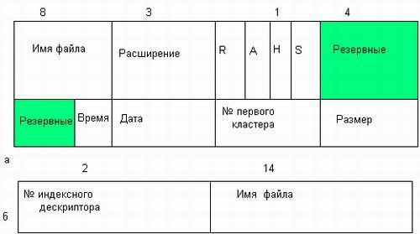

**Фиг. 7.6.**  Структура на директориите: a - структура на записите на директория на MS-DOS (32 байта), b - структура на влизане в директорията на UNIX OS

Друга възможност е атрибутите да се поставят в специални таблици, когато директориите съдържат само препратки към тези таблици. Този подход е реализиран например в файловата система ufs на UNIX OS. Структурата на директориите е много проста в тази файлова система. Записът за всеки файл съдържа кратко символично име на файл и указател към inode на файла, т.нар. Ufs таблица, в която са концентрирани стойностите на файловите атрибути (фиг. 7.6, б).

И в двата случая директориите осигуряват връзка между имената на файловете и самите файлове. Въпреки това, подходът, когато името на файла е отделено от неговите атрибути, прави системата по-гъвкава. Например, файлът може лесно да бъде включен в няколко директории едновременно. Вписванията за този файл в различни директории могат да съдържат различни прости имена, но същият номер на inode ще бъде посочен в референтното поле.

Файлови операции

Повечето съвременни операционни системи разглеждат файла като неструктурирана последователност от байтове с променлива дължина. Стандартно *POSIX*следните операции са дефинирани във файла:

*инт отворен ( овъглявам * fname , инт знамена , вид _ т вид )*

Тази операция `` отваря файла, установяващ връзка между програмата и файла. Програмата получава **дескриптор на файл**  е цяло число, идентифициращо това съединение. Всъщност, това е индексът в системната таблица на отворените файлове за тази задача. Всички други операции използват този индекс за справка с файла.

Параметърът char * fname определя името на флаговете file.int е маска, която определя режима на отваряне на файла.Файлът може да бъде отворен само за четене, само за писане и четене и писане; Освен това можете да отворите съществуващ файл и да опитате да създадете нов файл с нулева дължина.По желание режимът на трети параметър се използва само при създаването на файла и задава атрибутите на този файл.

*от _ т lseek ( инт дръжка , от _ т офсет , инт отдето )*

Тази операция премества показалеца за четене / запис във файла, а параметърът offset определя броя на байтовете, към които трябва да се премине стрелката, и параметъра wherece откъде да се компенсира отместването. текущото местоположение на показалеца (SEEK_CUR). Операцията връща позицията на показалеца, броена от началото на файла. По този начин, извикването на lseek (манипулатор, 0, SEEK_CUR) ще върне текущата позиция на показалеца, без да го премества.

*int четене (int дръжка, char * where, size_t how_much)*

Четене на операция от файл. Когато указателят определя буфера къде да се поставят прочетените данни; Третият параметър показва колко данни да се четат: системата чете необходимия брой байтове от файла, започвайки от показателя четене / запис в този файл, и премества показалеца до края на прочетената последователност. Ако файлът е изчерпан преди, толкова данни се четат, както е останало до края му. Операцията връща броя прочетени байтове. Ако файлът е отворен само за писане, извикването за четене ще върне грешка.

*int write (int дръжка, char * what, size_t how_much)*

Запис на операция във файл. Какъв указател определя началото на буфера за данни, третият параметър определя колко данни да се запишат, системата записва необходимия брой байтове в файла, като се започне с показалеца за четене / запис в този файл, като се заменят данните, съхранявани на това място, и се премества показалецът към края на записания блок. Ако файлът изтече по-рано, неговата дължина се увеличава. Операцията връща броя на записаните байтове.

Ако файлът е отворен само за четене, извикването на запис ще върне грешка.

*int ioctl (int дръжка, int cmd, ...) ; инт fcntl ( инт дръжка , инт пМС , ...)*

Допълнителни операции с файлове. Първоначално се предполагаше, че ioctl е операция върху самия файл, а fcntl са операции на дескриптора на отворения файл, но след това историческото развитие донякъде смесва функциите на тези системни повиквания. стандарт *POSIX*  дефинира някои операции като суперскриптор, например дублиране (в резултат на тази операция получаваме два дескриптора, свързани с един и същи файл), а в самия файл, например операцията за отрязване - изрязва файла до определена дължина. *Unix*  операцията за отрязване може да се използва и за отрязване на данни от средата на даден файл. При четене на данни от такава изрязана област се четат нули и тази област не заема никакво физическо дисково пространство.

Важна операция е да заключите части от файла *POSIX*  оферти за тази библиотечна функция, но в семейни системи *Unix*  Тази функция се изпълнява чрез извикване на fcntl.

Повечето приложения на стандарта *POSIX*  оферти и незадължителни операции. Така че *Unix SVR4*  тези операции могат да задават синхронно или забавено записване и т.н.

caddr_t mmap (caddr_t addr, size_t len, int prot, int знамена, int дръжка, off_t офсет)

Показване на част от файл във виртуалното адресно пространство на процеса.Проектният параметър задава права за достъп до показаната част: за четене, писане и изпълнение. Съпоставянето може да се осъществи на посочения виртуален адрес или системата може да избере самия адрес на картографиране.

Още две операции се извършват не във файла, а по неговото име: това са операции за преименуване и изтриване на файл. В някои системи, например в системите на семейството *Unix*, файлът може да има няколко имена и има само системно повикване, за да изтриете името й. Файлът се изтрива, когато се изтрива последното име.

Вижда се, че наборът от операции на файл в този стандарт е много подобен на набора от операции на външно устройство. И двете се третират като неструктурирани байтови потоци. За пълнота, трябва да се каже, че основното средство за комуникация между процесите в семейните системи *Unix* (**тръба**) също представлява неструктуриран поток от данни. Идеята, че повечето действия на предаване могат да бъдат сведени до поток от байтове, е доста стара, но *Unix*  беше една от първите системи, в които тази идея беше доведена до логично заключение.

Приблизително един и същ модел за обработка на файлове е приет *CP/ М*и набор от повиквания за файлова система *MS DOS*  действително копирани от повикванията *Unixv7*, На свой ред *OS/2*и *Windows NT* наследи принципите на работа с файла директно от *MS DOS*.

За разлика от системите без *Unix*  в родословието може да се използва малко по-различно тълкуване на понятието за файл.Най-често файлът се третира като набор от записи. Обикновено системата поддържа записи както на постоянна дължина, така и на променлива. Например, текстов файл се интерпретира като файл с записи с променлива дължина, а един ред съответства на всеки ред текст. Това е моделът за работа с файлове в *VMS*и в линията OS *OS/360*-*MVS*  IBM фирми.

Една от компонентите на операционната система е файловата система - основното хранилище на системна и потребителска информация. Всички модерни операционни системи работят с една или няколко файлови системи, например FAT (таблица за разпределение на файлове), NTFS (NT файлова система), HPFS (високопроизводителна файлова система), NFS (мрежова файлова система), AFS (файлова система Андрю), интернет Файлова система.

Файловата система е част от операционната система, чиято цел е да предостави на потребителя удобен интерфейс при работа с данни, съхранявани във външна памет, и да осигури споделяне на файлове от няколко потребители и процеси.

В по-широк смисъл понятието "файлова система" включва:

Събиране на всички файлове на диска;

Комплекти структури от данни, използвани за управление на файлове, като например файлови директории, файлови дескриптори, таблици за разпределяне на свободно и използвано дисково пространство;

Набор от системни софтуерни инструменти, които прилагат управление на файлове, по-специално: създаване, унищожаване, четене, писане, именуване, търсене и други файлови операции.

Файловата система се използва обикновено както когато операционната система се стартира след включване на компютъра, така и в процеса. Файловата система изпълнява следните основни функции:

Определя възможните начини за организиране на файлове и файлови структури в медиите;

Реализира методи за достъп до съдържанието на файловете и осигурява инструменти за работа с файлове и файлова структура. В същото време достъпът до данни може да бъде организиран от файловата система както по име, така и по адрес (номер на сектор, повърхности и медийни песни);

Проследява свободното пространство върху медиите.

Когато дадена приложна програма достигне до файл, тя няма представа как информацията се намира в конкретен файл, както и какъв физически тип носител (CD, твърд диск или блок от флаш памет) е записан. Всичко, което програмата знае, е името на файла, неговия размер и атрибути. Той получава тези данни от драйвера на файловата система. Това е файловата система, която установява къде и как ще бъде записан файлът на физически носител (например твърд диск).

От гледна точка на операционната система целият диск е набор от клъстери (секции с памет) с размер от 512 байта или повече. Драйверите на файловата система организират клъстери във файлове и директории (които всъщност са файлове, съдържащи списък с файлове в тази директория). Същите драйвери следят кои клъстери се използват, кои са свободни и кои са маркирани като неуспешни. За да се разбере ясно как се съхраняват данните на дисковете и как операционната система осигурява достъп до тях, е необходимо да се представят, поне в общи линии, логическата структура на диска.

**3.1.5 Логическа структура на диска**

За да може компютърът да съхранява, чете и пише информация, твърдият диск трябва да бъде предварително маркиран. На него се създават дялове с помощта на подходящи програми - това се нарича "разделен твърд диск". Без това маркиране на твърдия диск няма да е възможно да се инсталира операционната система (въпреки че Windows XP и 2000 могат да бъдат инсталирани на непрекъснат диск, но самите те извършват такава маркировка по време на инсталационния процес).

Твърдият диск може да бъде разделен на няколко секции, всеки от които ще се използва самостоятелно. За какво е? Един диск може да съдържа няколко различни операционни системи, разположени на различни дялове. Вътрешната структура на дял, разпределен за операционната система, се определя изцяло от тази операционна система.

Освен това има и други причини за разделяне на диск, например:

Възможност за използване на MS DOS дискове с капацитет по-голям от   
  32 MB;

В случай на повреда на диска изчезва само информацията, която е на този диск;

Реорганизирането и разтоварването на малък диск е по-лесно и по-бързо от голямо;

Всеки потребител може да разпредели логическото ви устройство.

Извиква се операцията по подготовка на диск за работа *форматиране*или *инициализация*, Цялото налично дисково пространство е разделено на страни, песни и сектори, с песни и страници, номерирани от нула, и сектори от една. Колекцията от песни, разположени на същото разстояние от оста на диска или диска, се нарича цилиндър. По този начин, адресът на физическия сектор се определя от следните координати: номер на коловоза (цилиндър - С), номер на диска (глава - Н), номер на сектор - R, т.е. CHR.

Първият сектор на твърдия диск (C = 0, H = 0, R = 1) съдържа главния зареждащ запис **–***Главен зареждащ запис*, Този запис не заема целия сектор, а само неговата първоначална част. Master Boot Record е програма за зареждане извън системата.

В края на първия сектор на твърдия диск има таблица с дялове - *Разделителна таблица*, Тази таблица съдържа четири реда, описващи максимум четири секции. Всеки ред в таблицата описва един раздел:

1) активен дял или не;

2) номера на сектора, съответстващ на началото на раздела;

3) номера на сектора, съответстващ на края на раздела;

4) размер на разпределението в секторите;

5) код на операционната система, т.е. каква операционна система принадлежи към този раздел.

Разделът се нарича активен, ако съдържа програма за зареждане на операционна система. Първият байт в елемента на секцията е флагът на активността на раздела (0 - неактивен, 128 (80H) - активен). Той се използва, за да се определи дали дялът е системен (boot), и да се наложи да стартира операционната система от нея, когато компютърът се стартира. Само един дял може да бъде активен. Малките програми, наречени начални устройства за стартиране (Boot Manager), могат да бъдат разположени в първите сектори на диска. Те интерактивно изискват от потребителя, от коя секция да зареди и коригира флаговете за активност на секциите. Тъй като в таблицата за разделяне има четири реда, на диска може да има до четири различни операционни системи, следователно дискът може да съдържа няколко първични дяла, принадлежащи към различни операционни системи.

Пример за логическа структура на твърдия диск, състоящ се от три дяла, два от които принадлежат на DOS, а един принадлежи на UNIX, е показан на фигура 3.2а.

Всеки активен дял има свой собствен зареждащ запис - програма, която зарежда тази операционна система.

На практика дискът е разделен най-често на две части. Размерите на дялове, независимо дали са обявени за активни или не, се задават от потребителя в процеса на подготовка на твърдия диск за работа. Това се прави с помощта на специални програми. В DOS, тази програма се нарича FDISK, във версии на Windows-XX - Diskadministrator.

В DOS основният дял е **Първичен дял**Това е разделът, който съдържа товарача на операционната система и самата операционна система. Така основният дял е активният дял, използван като логическо устройство, наречено C:.

Операционната система WINDOWS 2000 (а именно WINDOWS 2000) промени терминологията: активният дял се нарича системен дял, а дяла за зареждане е логическото устройство, което съдържа системните файлове на WINDOWS. Логическият диск за зареждане може да бъде същият като системния дял, но може да бъде разположен на друг дял на същия твърд диск или на друг твърд диск.

Разширен раздел **Разширен дял**  може да се раздели на няколко логически устройства с имена от D: до Z:.

Фигура 3.2б показва логическата структура на твърдия диск, в който има само две дяла и четири логически диска.

Файловата система е начин за организиране на съхранението на данни на носители. Освен това файловата система определя дължината на името на файла, максималния размер на файла и дяла, файловите атрибути. В тази статия ще говорим за това какви са файловите системи.

Задачи, които файловата система трябва да реши:

* именуване на файлове.
* програмен интерфейс за потребителски програми.
* защита на данните от прекъсвания на захранването и хардуерни и софтуерни грешки.
* съхраняване на параметрите на файла.

Съвременните файлови системи могат да се разделят на няколко групи според предназначението им:

* Файлови системи за носители с произволен достъп (за флаш памети): FAT32, HPFS, ext2 и много други.
* Файлови системи за медии с последователен достъп (магнитни ленти): QIC и др.
* Оптични дискови файлови системи: ISO9660, HFS, UDF и др.
* Виртуални файлови системи: AEFS и др.
* Мрежови файлови системи: NFS, SSHFS, CIFS, GmailFS и др.
* Файлови системи, предназначени изключително за: YAFFS, exFAT, ExtremeFFS.

**Популярни файлови системи:**

FAT - Файловата система, разработена от Бил Гейтс и Марк Макдоналд през 70-те години на миналия век. Поради своята простота, тя все още се използва във флаш памети. Има три версии на файловата система FAT: FAT12, FAT16 и FAT32. Тези версии на файловата система FAT се отличават с битовата дълбочина на записите (броят на битовете, разпределени за съхраняване на номера на клъстера). Това означава, че колкото е по-голям битът, толкова по-голямо е количеството диск, с който може да работи файловата система FAT. Така за FAT32 максималният размер на диска е 127 гигабайта.

NTFS  - файловата система на новото поколение от Microsoft. Тази файлова система се използва за всички операционни системи на Microsoft Windows NT. За първи път NTFS е издаден през 1993 г. заедно с операционната система Windows NT 3.1. В сравнение с FAT, файловата система NTFS е получила голям брой подобрения. По този начин, границата на максималния размер на файла и диска е почти изчезнала. В допълнение, има подкрепа за твърди връзки, криптиране и компресиране.

вътр  - файлова система, създадена специално за операционни системи на ядрото на Linux. Развитието е въведено за първи път през 1992 година. Сега има няколко версии на тази файлова система: ext, ext2, ext3, ext3cow и ext4. Файловата система ext4 в момента е най-новата и актуална версия на ext, тази версия се използва от повечето модерни Linux дистрибуции.

Файловете на компютъра се създават и поставят на основата на системни принципи. Благодарение на тяхната реализация, потребителят има възможност удобно да достигне до необходимата информация, без да мисли за сложните алгоритми за достъп до нея. Как се организира файловата система? Кои са най-популярните днес? Какви са разликите между файловите системи, адаптирани за персонални компютри? А тези, които се използват в мобилни устройства - смартфони или таблети?

**Определение на файловите системи**

Според една обща дефиниция, файловата система е комбинация от алгоритми и стандарти, които се използват за организиране на ефективен достъп на потребител от компютър до данни, съхранявани на компютър. Някои експерти го смятат за част от него.Други ИТ специалисти, признавайки факта, че тя е пряко свързана с операционната система, смятат, че файловата система е независим компонент от управлението на компютърни данни.

Как се използват компютрите преди изобретяването на файловата система? Информатиката - като научна дисциплина - отчита факта, че за дълго време управлението на данните се осъществява чрез структуриране в рамките на алгоритми, вградени в конкретни програми. Следователно, един от критериите за файловата система е съществуването на стандарти, които са еднакви за повечето програми, използващи достъп до данни.

**Принципи на файловите системи**

На първо място, файловата система е механизъм, който включва използването на ресурси за компютърен хардуер. Като правило, ние говорим за магнитни или лазерни медии - твърди дискове, CD, DVD, флаш памети, които все още не са успели да остареят дискети. За да разберем как работи съответната система, нека дефинираме какъв е самият файл.

Според общоприетото определение на ИТ специалисти, това е поле за данни с фиксирана стойност, изразено в основни единици информация - байтове. Файлът се намира на диск, като правило, под формата на няколко взаимосвързани блока, които имат специфичен "адрес" на достъп. Файловата система определя същите тези координати и ги "отчита", от своя страна, операционната система. Което ясно превежда съответните данни на потребителя. Данните се обръщат към тях, за да ги прочетете, модифицирате, създадете нови. Специфичният алгоритъм за работа с "координатите" на файловете може да е различен. Тя зависи от вида на компютъра, операционната система, спецификата на съхранените данни и други условия. Следователно съществуват различни видове файлови системи. Всеки от тях е оптимизиран за използване в определена операционна система или за работа с определени типове данни.

Адаптирането на дисковия носител за използване чрез алгоритми, специфични за файловата система, се нарича форматиране. Съответните хардуерни елементи на диска - клъстерите - са подготвени за последващо писане на файлове към тях, както и тяхното отчитане в съответствие със стандартите, определени в една или друга система за управление на данни. Как да смените файловата система? В повечето случаи това може да стане само чрез преформатиране на носителя за съхранение. По правило файловете се изтриват. Съществува обаче вариант, при който, като се използват специални програми, все още е възможно, въпреки че това обикновено изисква много време, да се промени системата за управление на данните, като последната остава непокътната.

Файловите системи не работят без грешки. Може да има някои неуспехи в организацията на работата с блокове данни. Но в повечето случаи те не са критични. Като правило, няма проблеми с това как да се поправи файловата система, да се поправят грешки. В Windows за това, в частност, има вградени софтуерни решения, които са достъпни за всеки потребител. Например, например, програмата "Check Disk".

**вид**

Какви типове файлови системи могат да бъдат наречени най-често срещани? Вероятно, на първо място, тези, които се използват от най-популярната операционна система за компютри в света - Windows. Основните файлови системи на Windows са FAT, FAT32, NTFS и техните различни модификации. Наред с компютрите, смартфоните и таблетите са придобили популярност. Повечето от тях, ако говорим за световния пазар и не вземат предвид различията в технологичните платформи, се контролират от Android OS и iOS. Тези операционни системи използват свои собствени алгоритми за обработка на данни, различни от тези, които характеризират файловите системи на Windows.

**Стандартите са отворени за всички**

Отбележете, че наскоро се наблюдава известна унификация на стандартите на световния пазар на електроника по отношение на операционни системи с различни типове данни. Това може да бъде проследено в два аспекта. Първо, на различни устройства, работещи с два различни типа ОС, често се използва една и съща файлова система, еднакво съвместима с всяка ОС. Второ, модерните версии на операционната система, като правило, са способни да разпознават не само файловите системи, които са типични за тях, но и тези, които традиционно се използват в други операционни системи, като се използват вградени алгоритми и се използва софтуер на трети лица. Например, модерните версии на Linux, като правило, лесно разпознават маркираните файлови системи за Windows.

**Структура на файловата система**

Въпреки, че видовете файлови системи са представени в доста голям брой, те работят като цяло на много сходни принципи (очертахме общата схема по-горе) и в рамките на подобни структурни елементи или обекти. Помислете за тях. Какви са обектите на основната файлова система?

Един от ключовете - Това е изолирана област от данни, в която могат да се намират файлове. Структурата на директориите е йерархична. Какво означава това? Една или повече директории могат да бъдат поставени в друга. Което, от своя страна, е част от "висшия". Най-"основната" е главната директория. Ако говорим за принципите, на които работи файловата система на Windows - 7, 8, XP или друга версия - основната директория е логическо устройство, обозначено с буква - обикновено C, D, E (но можете да персонализирате всеки, който е в Английска азбука). Що се отнася до, например, OS Linux, тогава там е главната директория е магнитна медия като цяло. В тази операционна система и други операционни системи, базирани на нейните принципи - това е Android - логическите дискове не се използват. Мога ли да съхранявам файлове без директории? Да. Но това не е много удобно. Всъщност комфортът при използването на персонален компютър е една от причините за въвеждане на принципа на разпространение на данни в директориите във файловите системи. Между другото, те могат да бъдат наречени по различен начин. В Windows директории се наричат ​​папки, а в Linux - едни и същи. Но традиционните, използвани в продължение на много години името на директориите в тази операционна система - "директория". Както и в предишните Windows и Linux OS - DOS, Unix.

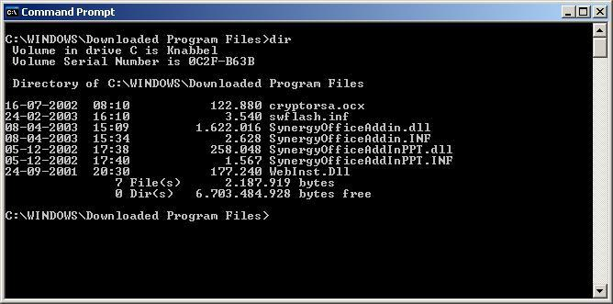

В средата на ИТ специалистите няма категорично становище дали даден файл трябва да се разглежда като структурен елемент на съответната система. Тези, които смятат, че това не е напълно правилно, твърдят, че системата може да съществува без файлове. Нека това от практическа гледна точка и безполезно явление. Дори ако на диска не са записани файлове, съответната система все още може да присъства. Като правило, магнитните медии, продавани в магазините, не съдържат никакви файлове. Но те вече имат съответната система. Според друга гледна точка, файловете трябва да се разглеждат като неразделна част от системите, чрез които те се управляват. Защо? И тъй като, според експерти, алгоритмите за тяхното използване са адаптирани основно за работа конкретно с файлове в рамките на определени стандарти. Въпросните системи не са предназначени за нищо друго.

Друг елемент, присъстващ в повечето файлови системи - Това е област от данни, съдържаща информация за местоположението на даден файл в определено място. Това означава, че можете да поставите етикет на едно място на диска, но е възможно да се осигури достъп до желаната област от данни, която се намира в друга част на средата. Можем да предположим, че преките пътища са пълноценни обекти на файловата система, ако е договорено, че файловете също са файлове.

Така или иначе, няма да бъде грешка да се каже, че и трите вида данни - файлове, преки пътища и директории - са елементи на съответните системи. Поне тази теза ще съответства на една от широко разпространените гледни точки. Най-важният аспект, характеризиращ как работи файловата система, са принципите за именуване на файлове и директории.

**Имена на файлове и директории в различни системи**

Ако се съгласим, че файловете са все още съставни елементи на съответните им системи, тогава си струва да се разгледа тяхната основна структура. Какво може да се отбележи първо? За удобство при организирането на достъпа до тях, повечето модерни системи за управление на данни осигуряват двустепенна структура за именуване на файлове. Първото ниво е името. Вторият е разширение. Вземете например музикалния файл Dance.mp3. Танцът е името. Mp3 - разширение. Първият е предназначен да разкрие на потребителя същността на съдържанието на файла (и за да бъде програмата ръководство за бърз достъп). Вторият показва типа на файла. Ако той е Mp3, тогава не е трудно да се досетите, че говорим за музика. Файловете с разширението Doc обикновено са документи, Jpg - снимки, Html - уеб страници.



Директории, от своя страна, имат структура на едно ниво. Те имат само име, без разширение. Ако говорим за разликите между различните типове системи за управление на данни, първото нещо, на което трябва да обърнете внимание, са принципите за именуване на файлове и директории, които се прилагат в тях. По отношение на операционната система Windows, следното. В най-популярната операционна система в света файловете могат да бъдат наименувани на всеки език. Максималната дължина обаче е ограничена. Специфичният му интервал зависи от използваната система за управление на данните. Обикновено тези стойности варират от 200 до 260 символа.

Общото правило за всички операционни системи и съответните им системи за управление на данни е, че файловете със същото име не могат да бъдат в една и съща директория. В Линукс има някаква "либерализация" на това правило. В същата директория могат да бъдат файлове със същите букви, но в различен случай. Например, Dance.mp3 и DANCE.mp3. В Windows това не е възможно. Същите правила са установени и в аспекта на поставянето на директории в други.

**Адресиране на файлове и директории**

Адресирането на файлове и директории е съществен елемент от съответната система. В Windows неговият персонализиран формат може да изглежда така: C: / Documents / Music / - това е достъп до музикалната директория. Ако се интересуваме от конкретен файл, адресът може да изглежда така: C: /Documents/Music/Dance.mp3. Защо "обичай"? Факт е, че на ниво софтуерно и хардуерно взаимодействие между компютърните компоненти, структурата на достъпа до файловете е много по-сложна. Файловата система локализира файловите блокове и взаимодейства с операционната система в по-голямата си част в рамките на операции, скрити от потребителя. Въпреки това е изключително рядко за потребител на персонален компютър да използва други "адресни" формати. Почти винаги достъпът до файловете се извършва в посочения стандарт.

**Сравнение на файловата система за Windows**

Изследвахме общите принципи на функциониране на файловите системи. Обмислете сега характеристиките на най-често срещаните типове. Windows най-често използва файлови системи като FAT, FAT32, NTFS и exFAT. Първият в тази серия се счита за остарял. В същото време, за дълго време, това беше един вид флагман на индустрията, но тъй като PC стана по-технологичен, неговите възможности вече не отговаряха на изискванията на потребителите и изискванията за ресурси от софтуера.



Проектиран да замени FAT файловата система - това е FAT32. Според много ИТ специалисти, сега тя е най-популярната, ако говорим за PC пазара с Windows. Най-често се използва при съхраняване на файлове на твърди дискове и флаш памети. Също така може да се отбележи, че тази система за управление на данните се използва често в модулите на паметта на различни цифрови устройства - телефони, камери. Основното предимство на FAT32, които разграничават IT-експертите, така че е гъвкавост. Независимо от факта, че тази файлова система е създадена от Microsoft, повечето модерни операционни системи, включително тези, инсталирани на определени видове цифрови технологии, могат да работят с данните в рамките на вложените в нея алгоритми.

В системата FAT32 има редица недостатъци. На първо място, можем да отбележим границата на размера на един файл - не може да бъде повече от 4 GB. Също така, в системата FAT32 е невъзможно да се използват вградените инструменти на Windows, за да се определи логическо устройство, чийто размер ще бъде повече от 32 GB. Но това може да стане чрез инсталиране на допълнителен специализиран софтуер.

Друга популярна система за управление на файлове, разработена от Microsoft, е NTFS. Според някои ИТ специалисти той надминава FAT32 в повечето параметри. Но тази теза е вярна, ако говорим за работата на компютър с Windows. NTFS не е толкова гъвкав, колкото FAT32. Характеристиките на неговото функциониране правят използването на тази файлова система не винаги удобно, по-специално в мобилните устройства. Една от ключовите предимства на NFTS е надеждността. Например, в случаите, когато захранването на твърдия диск е внезапно изключено, вероятността от повреда на файловете е сведена до минимум, благодарение на алгоритмите за дублиране на достъп до данни, предоставени от NTFS.

Една от най-новите файлови системи на Microsoft е exFAT. Той е най-подходящ за флаш памети. Основните принципи на работа в него са същите като в FAT32, но има и значителен ъпгрейд в някои аспекти: например, няма ограничения за размера на един файл. Въпреки това, системата exFAT, както е отбелязано от много ИТ специалисти, е сред тези, които имат ниска гъвкавост. На компютри, работещи с операционна система, различна от Windows, работата с файлове с използване на exFAT може да бъде трудна. Освен това, дори и в някои версии на самата Windows, като например XP, данните на дисковете, форматирани с използване на exFAT алгоритми, може да не са четливи. Инсталирането на допълнителния драйвер ще се изисква.

Имайте предвид, че поради използването на доста широка гама от файлови системи в операционната система Windows, потребителят може да изпита периодични затруднения по отношение на съвместимостта на различни устройства с компютъра. В някои случаи, например, трябва да инсталирате драйвера за файловата система WPD (Windows Portable Devices - технологията, използвана при работа с преносими устройства). Понякога може да не е достъпно за потребителя, в резултат на което външната операционна система може да не бъде разпозната. Файловата система WPD може да изисква допълнителен софтуер, за да се адаптира към работната среда на конкретен компютър. В някои случаи потребителят ще бъде принуден да се свърже с ИТ специалистите, за да реши проблема.

Как да определите коя файлова система - exFAT или NTFS, и може би FAT32 - е оптимална за използване в специфични случаи? Препоръките на IT-специалистите като цяло са следните. Можете да използвате два основни подхода. Според първия, трябва да се прави разлика между типичните файлови системи на твърдия диск, както и тези, които са по-добре адаптирани към флаш памети. FAT и FAT32, както смятат много експерти, са по-подходящи за "флаш дискове", NTFS - за твърди дискове (поради технологичните характеристики на работа с данни).

При втория подход размерът на носителя е важен. Ако говорим за използването на сравнително малко количество диск или флаш устройство, можете да ги форматирате в системата FAT32. Ако дискът е по-голям, можете да опитате exFAT. Но само ако не е предназначена за използване на медиите на други компютри, особено тези, които не разполагат с най-новите версии на Windows. Ако говорим за големи твърди дискове, включително външни, тогава те трябва да бъдат форматирани в NTFS. Това са приблизително критериите, по които може да се избере оптималната файлова система - exFAT или NTFS, FAT32. Това означава, че всеки от тях трябва да се използва, като се има предвид големината на носителя, неговия тип, както и версията на операционната система, на която основно се използва устройството.

**Файлови системи Mac**

Друга популярна хардуерна и софтуерна платформа на световния компютърен пазар е Macintosh на Apple. Компютрите от тази линия работят с Mac OS. Какви са възможностите за организиране на работата с файлове на компютри Mac? Най-напредналите компютри на Apple използват файловата система Mac OS Extended. По-рано Macs обработваха данни в съответствие със стандартите на HFS.



Основното нещо, което може да се отбележи в аспекта на неговите характеристики: на диска, който се управлява от файловата система Mac OS Extended, могат да се поставят много големи файлове - можем да говорим за няколко милиона терабайта.

**Файлова система в устройства с Android**

Най-популярната операционна система за мобилни устройства - форма на електронна технология, която не е по-ниска по популярност от компютър - е Android. Как се управляват файловете на устройства от подходящ тип? Отбелязваме на първо място, че тази операционна система всъщност е „мобилна“ адаптация на операционната система Linux, която благодарение на своя отворен код може да бъде модифицирана с перспективата да бъде използвана на най-широк кръг устройства. Следователно, управлението на файлове в мобилни устройства, работещи с Android, се извършва като цяло според същите принципи, както в Linux. Някои от тях отбелязахме по-горе. По-специално, управлението на файловете в Linux се извършва без разделянето на медиите на логически дискове, както се случва в Windows. Какво друго е интересно за файловата система Android?



Основната директория в Android, като правило, е областта за данни, наречена / mnt. Съответно, адресът на желания файл може да изглежда по следния начин: /mnt/sd/photo.jpg. Освен това има и друга характеристика на системата за управление на данни, която се прилага в тази мобилна операционна система. Факт е, че флаш паметта на устройството обикновено се класифицира в няколко секции, като например System или Data. В същото време първоначално определеният размер на всеки от тях не може да бъде променян. Приблизителна аналогия по отношение на този технологичен аспект може да се намери, като се помни, че е невъзможно (ако не използвате специален софтуер) да промените размера на логическите дискове в Windows. Тя трябва да бъде фиксирана.

Друга интересна особеност на организацията на работа с файлове в Android - съответната операционна система, като правило, записва нови данни в определена област на диска - Data. Работата, например, със секцията Система не се извършва. Следователно, когато потребителят активира функцията за нулиране на софтуерните настройки на смартфона или таблета на ниво "фабрика", на практика това означава, че тези файлове, които са записани в областта за данни, просто се изтриват. Разделът System, като правило, остава непроменен. Освен това, потребителят не може да извършва каквито и да е корекции на съдържанието в Системата, без да притежава специализиран софтуер. Процедурата за актуализиране на системната медийна област в Android устройството се нарича мигаща. Това не е форматиране, въпреки че и двете операции често се извършват едновременно. Като правило мигането се използва за инсталиране на по-нова версия на Android OS на мобилно устройство.



По този начин ключовите принципи, на базата на които работи Android файловата система, са липсата на логически устройства, както и твърда разлика между достъпа до системни и потребителски данни. Това не означава, че този подход е коренно различен от това, което се прилага в Windows, обаче, както смятат много ИТ специалисти, операционната система на Microsoft има малко повече свобода за потребителите да работят с файлове. Въпреки това, както смятат някои експерти, това не може да се счита за определено предимство на Windows. “Либералният” режим в аспекта на управлението на файловете включва, разбира се, не само потребителите, но и компютърните вируси, на които Windows е много податлив (за разлика от Linux и неговата “мобилна” реализация под формата на Android). Това, според експертите, е една от причините, че има толкова малко вируси за Android устройства - чисто от технологична гледна точка, те не могат да функционират напълно в операционна среда, базирана на принципите на строг контрол на достъпа до файлове.

Запишете информация за файловете, създадени в специална област на диска. Като се има предвид зависимостта на компютърния хардуер и възможностите на инсталираната операционна система, се използват различни файлови системи за организиране на работата.

**Файлова система**(*FAT (таблица за разпределение на файлове) - таблица за разпределение на файлове*) - обща структура, която определя името, записа и местоположението на файловете в операционната система. От файловата система зависи от правилата за именуване на файлове, начините за достъп до файловете и начина на работа с тях.

Всички съвременни дискови операционни системи осигуряват създаването на файлова система за съхранение на данни на дискове и осигуряване на достъп до тях. Принципът на организация на файловата система зависи от операционната система. Най-често срещаният тип е табличен.

Дискът е представен като набор от повърхности. Дискети имат всички, има два от тях (горни и долни), но твърдите дискове всъщност са "e-stackers", състоящи се от няколко плочи, затова имат повече повърхности.

Всяка повърхност на диска е разделена на пръстеновидни и всяка песен в сектори. Размерите на секторите са фиксирани и са равни на 512 байта.

**сектор**  - това е най-малката единица за съхранение на данни, но за адресиране тя се използва далеч от всички файлови системи. За това тя е твърде малка. Операционни системи като MS-DOS, Windows, OS / 2 използват по-голяма единица за съхранение, наречена ***струпване****.*Клъстерът е група от sos сектори. Размерът на клъстера зависи от размера на твърдия диск. Колкото по-голям е дискът, толкова по-голям е размерът на клъстера. Типични стойности са 8, 16, 32 или 64 сектора.

**струпване**  - минималното количество дисково пространство, което трябва да бъде разпределено за поставяне на файла. Всички файлови системи, използвани от Windows за работа с твърди дискове, се основават на клъстери, които се състоят от един или повече съседни сектори. Колкото по-малък е размерът на клъстера, толкова по-ефективно се използва дисковото пространство. Когато форматирате диск, размерът на клъстера не е изрично посочен, Windows избира една от стандартните стойности въз основа на размера на тома. Стандартните стойности се избират по такъв начин, че да се намали загубата на дисково пространство и степента на възможна фрагментация на обема. Размерът на клъстера също се нарича единица за разпределение на паметта.

В файловата система **FAT**данните за кой дисков клъстер започва даден файл се съхранява в специалната област на системния диск *таблици за разпределение на файлове*(*FAT*- таблици). От нарушението *FAT*-Таблиците правят невъзможно използването на записаните на диска данни, на които се налагат специални изисквания за надеждност и то съществува в две копия, чиято идентичност се контролира редовно от средствата на операционната система.

**FAT16 файлова система.**  Тази система е съществувала преди MS-DOS. Максималният размер на поддържаното дисково пространство не надвишава 4096 MB, FAT16 не поддържа големи обеми. FAT16 използва 16-битово адресиране и съответно може да се използват до 2 адреса. Обемът на паметта, форматиран от FAT 16, е разделен на клъстери. Размерът на клъстера зависи от размера на обема и варира от 512 байта до 64 Kbytes, като се серия от дефинирани стойности. Организирана от файловата система FAT16, тя включва зареждащ диск, FAT16 оригинал, FAT16 копие, основната директория, директории и файлове. Разликата между главната директория и всички други поддиректории е фиксиран брой записи (обикновено 512). Този номер е равен на общия брой поддиректории и файлове, създадени в главната директория.

**FAT32 файлова система.** Започвайки с Windows 95, се появи FAT32, който може да обслужва томове до 2 TB с размер на клъстера до 32 KB. Като цяло, размерите на клъстерите в FAT32 са по-малки от съответните размери в FAT16. Това води до по-ефективно използване на дисковото пространство. В същото време максималният брой записи в основната директория е увеличен до 65535. FAT32 използва 32-битово адресиране, но първите четири бита на таблицата с местоположението на файла FAT32 са необходими за техните собствени нужди.

**NTFS файлова система.**Windows 2000 включва поддръжка за новата версия на файловата система NTFS (Нова технологична файлова система). Ключовото предимство на NTFS е възможността за ограничаване на достъпа до файлове и папки. При оформянето на NTFS файловата система се създава MTF (Master File Table) файл, в който се съхраняват адресите на копията на данните. Пълно копие на сектора за зареждане се намира в края на тома. В MTF, освен това, има таблица с име на атрибут, главната директория и т.н.Ако файлът има прекалено голям набор от атрибути, информацията за нея се съхранява в няколко записа, като първият (основния) запис води до адресите на други записи.

**Сравнение на файловите системи FAT16, FAT32 и NTFS.**  Числата в имената на файловите системи FAT16 и FAT32 показват броя на битовете, необходими за съхраняване на информация за номерата на клъстерите, използвани от файла, т.е. ширината на адреса. Нека сравним тези файлови системи, като посочим техните предимства и недостатъци.

FAT16 има следното ***ползите***:

1) тази файлова система се поддържа от всички ОС и ОС, включени в софтуера на Windows и някои версии на UNIX OS;

2) са натрупани голям брой програми за коригиране на грешки в тази файлова система и възстановяване на данни;

3) системата трябва да бъде заредена от системната дискета;

4) тази файлова система е много ефективна за обеми на паметта, по-малки от 256 MB.

K ***недостатъци на FAT16***  включват:

1) системата не поддържа резервно копие на сектора за зареждане;

2) FAT 16 не поддържа вградена защита на файлове и компресиране на файлове.

**Предимства на FAT32**  те са:

1) за големи дискове разпределеното дисково пространство се използва по-ефективно;

2) основната директория в FAT32 заема верига от клъстери и може да бъде разположена навсякъде на диска, така че системата не налага никакви ограничения върху броя на елементите (събития) в главната директория;

3) поради по-малкия размер на клъстера, заеманото дисково пространство е с 10-15% по-малко от това на FAT 16;

4) FAT32 поради възможността за използване на резервно FAT е по-надеждна система от FAT 16.

основен ***недостатъци на FAT32***:

1) размерът на обема на паметта под Windows 2000 е ограничен до 32 GB;

2) обемите не са достъпни за други операционни системи с изключение на Windows 95 и Windows 98;

3) не се поддържа резервно копие на сектора за зареждане;

4) Вградената защита на файлове и компресирането на файлове не се поддържат.

NTFS файловата система има няколко функции, които не са реализирани на FAT16 и FAT32 системи. В сравнение с тези файлови системи няма явни недостатъци. Отбелязваме само неговите допълнителни функции:

а) възможността за възстановяване на информация. NTFS гарантира целостта на данните чрез поддържане на протокол и някои вградени алгоритми за възстановяване на данни;

б) компресия на данни. Когато четете, файлът се разопакова автоматично, когато затворите и запазите, файлът се пакетира отново;

в) защита на файлове и директории чрез задаване на атрибути за достъп;

г) поддръжка на резервно копие на сектора за зареждане (в края на обема на паметта);

д) подкрепа за криптиране на съдържанието на файла.

Тази файлова система работи най-ефективно с големи файлове, а недостатъкът на системата е, че не се поддържа от MS-DOS, Windows 95 и Windows 98.

Преди появата на операционната система Windows 95, обичайният метод за именуване на файлове на компютри на IBM PC беше ***съгласие* *8.3*.**  Според това споразумение, прието в *MS-DOS,*името на файла се състои от две части: действителната *името*и *разширения на имена.*Името на файла е присвоено 8 знака и 3 знака за неговото разширение. Името на разширението е разделено с точка. Името и разширението могат да включват само букви и цифри от латинската азбука.

*Споразумение 8.3*това не е стандарт, поради което в някои случаи отклоненията от правилната форма на запис се допускат както от операционната система, така и от нейните приложения. Така например, в повечето случаи системата „не възразява“ срещу използването на някои специални символи (удивителен знак, долна черта, тире, тилда и т.н.) и някои версии *MS-DOS*дори позволяват използването на руски и други азбуки в имената на файловете.

Имената на файловете днес са записани в съответствие с *споразумение 8.3,*счита за кратък.

Основният недостатък на кратките имена е ниското им съдържание. Далеч от всички ние можем да изразим характеристиката на файл с няколко знака, и в тази връзка с появата на операционната система Windows 95, беше въведена концепцията за дълго име. Това име може да съдържа до 256 знака. Това е достатъчно, за да създадете значими имена на файлове. Дългото име може да съдържа всякакви знаци, освен девет специални: \\ t "< >  Името може да използва интервали и множество точки. Разширението на името се счита за всички символи, които следват последната точка.

Файлова система - концепция и типове. Класификация и характеристики на категорията "Файлова система" 2017, 2018.

Да кажем че трябва да си създадем файлова система в линукс командата е mkfs

Първо ще се запознаем с още малко теория преди да пристъпим към практиката

Създаването на файлови системи върху дисковите дялове (или казано с термините на DOS/Windows, форматирането на дяловете) е вторият етап от подготовката на диска за инсталация на Linux. Само по себе си това действие не е от най-сложните, но осъзнатото му изпълнение изисква някаква подготовка.

**УВОД**

Терминът “файлова система” е един от най-многозначните в компютърната терминология въобще и в литературата, свързана с операционната система Unix и нейните клонове (a Linux се отнася именно към тях) в частност. Голямо значение има по-точно думата “система”. Нещата са се развили исторически по този начин и затова се налага да се определя значението на термина според контекста. На мен са ми известни поне пет значения, като не съм сигурен, че това са всички възможни значения.

Първо, файлова система или понякога подсистема наричат частта от ядрото, която управлява организацията на файловете и операциите над тях. В този аспект, заедно с файловата система роля играе и системата за управление на процесите и системата за вход/изход. Между другото, именно това значение ние засега няма да разглеждаме.

Второ, специфично за Unix и Unix-подобните операционни системи, файловата система е универсален интерфейс за достъп до всички ресурси както на локалната машина, така и на машини, обединени в мрежа по произволен начин – от модемна връзка до спътников канал. Именно използването на такъв интерфейс в някоя операционна система е една причините за причисляването и към семейството на Unix-подобните.

Трето, файловата система е метод за описание на някакво физическо устройство (обикновено дисков дял). Именно това значение се използва в термина “идентификатор на типа файлова система”, за който се говореше в статията за [**дисковите дялове**](http://www.linux-bg.org/cgi-bin/y/index.pl?page=article&id=advices&key=365142949). Обикновено той е специфичен за конкретната операционна система и затова тук са уместни термините “DOS-дял”, разширен (extended) дял на DOS, дял Linux native и така нататък. Макар че повечето истински операционни системи могат по един или друг начин да познаят “нестандартните” за тях идентификатори и да се обръщат към тях за данни. А в Linux като “вградени” (native) се разглеждат дисковите дялове, идентифициращи цял ред файлови системи в третото значение на термина – от наистина вградената Linux native до extended DOS, включително и логическите (LVM) дялове, за които ще стане в съответните статии.

Тук трябва да отбележим, че покрай физическите файлови системи (тези, които надстройват реалните дискови устройства, защото в този контекст нерядко фигурира израза disk based file system), съществуват и виртуални файлови системи от различен тип. Към тях спадат файловата система на устройствата devfs, временната файлова система в оперативната памет tmpfs и procfs – системата, представяща процесите във вид на файлова система (съжалявам за тавтологията). Понякога се използват и файлови системи от междинен тип, например виртуални дискове (RAM дискове). Подобно на tmpfs, те съществуват само в оперативната памет, но във всичко останало имат поведението на физическите (disk based) файлови системи.

Четвърто, под файлови системи се разбира вътрешната управляваща структура, позволяваща да съхраняваме, идентифицираме и намираме данни, както и да ги манипулираме. Такива структури, от една страна, са специфични за операционните системи, като FAT16 (с всичките нейни вариации VFAT или FAT32) за DOS, UFS за FreeBSD или ext2fs за Linux. От друга страна, структурите за управление на файловете в редица операционни системи се построяват по близки принципи, като най-ярки примери за това са файловите системи на Unix и Unix-подобните операционни системи. И поради което, те могат да бъдат обединени в едно семейство, противопоставящо се, например, на FAT семейството.

Освен това, Linux в момента може да работи с управляващи структури от различен тип – от ext3fs, представляваща надстройка на традиционната ext2fs, до XFS и JFS, първоначално разработени за Unix съответно от SGI и IBM, както и ReiserFS. Няма забрана и за разполагането на Linux на файлова система FAT (макар също така да няма и причини за това).

Ще добавя, че в списъка, изброен в горния параграф са включени само файлови системи, способни да носят основните компоненти на Linux, отговорни за нейното стартиране и минимална функционалност. Колкото до обмена на данни – той е възможен от Linux практически с всички известни файлови системи, макар че с някои от тях (примерно NTFS или HPFS) обменът на данни е възможен само в режим на четене.

И пето, последно, файловата система в Unix е и логическа структура на директории и файлове, която обединява и физически и виртуални файлови системи от най-различен тип (например дискови дялове с ext2fs и FAT16, виртуалните procfs, devfs и tmpfs), при това не само от локалната машина, но и на всяка отдалечена машина. Структурата е йерархична (дървовидна), започваща с коренна директория (/), която се явява родител на всичко останало, от която се разклоняват отделни файлове и дъщерни директории, които на свой ред могат да бъдат родителски по отношение на поддиректории от по-дълбоки нива на влагане.

Положението на нещата в момента е такова, че в Linux, структурата на файловата система обикновено е специфична за конкретната дистрибуция или група дистрибуции, свързани с общ произход. Затова често се срещат изрази като файловата система на Red Hat или Debian. Именно тези исторически създали се различия в йерархията на директориите се явяват единият от критериите, по които се обособяват различните линии дистрибуции на Linux, както и потенциална причина за тяхната несъвместимост. Но може да се надяваме, че усилията на стандартизиращите организации, като [**Linux Standard Base**](http://www.linuxbase.org/) и [**Filesystem Hierarchy Standard**](http://www.pathname.com/fhs), (руският превод[**[1]**](http://www.linux-bg.org/cgi-bin/y/index.pl?page=article&id=advices&key=365258709#sdfootnote1sym) на стандарта е на сайта на [**Виктор Костромин**](http://rus-linux.net/)), ще се увенчаят с успех и ще може да говорим за единна логическа файлова система на Linux, подобна на тази, която е в операционните системи от семейството на BSD.

В контекста на настоящата статия, нас ни интересува само четвъртия аспект на файловите системи – създаването на управляващи файловете структури, базирани на дискове (по-точно на техните дялове).

**УСТРОЙСТВО НА ФАЙЛОВИТЕ СИСТЕМИ ОТ СЕМЕЙСТВОТО НА UNIX**

В този раздел ще говорим за неща, общи за всички Unix операционни системи. Всички файлове в Unix физически се състоят от две части, реално разположени в различни блокове на диска, но задължително намиращи се на един и същ дисков дял, бил той първичен или логически.

Първата част на файла, неговите така наречени метаданни, които съдържат файловия дескриптор (някакво уникално число), сведения за неговите атрибути (принадлежност, права за достъп, време на модификация и т. н.), а също и информация за това, в кои блокове на дисковия дял (които така и се наричат – блокови данни) физически се намира съдържанието на файла – последователностите от байтове, които образуват достъпен за потребителя ASCII текст или изпълним модул на програма.

Метаданните за всеки файл са записани в специална област на диска, наречена суперблок, където образуват така наречените inodes (от information nodes – информационни възли). На всеки съществуващ файл отговаря собствен inode и именно той еднозначно се идентифицира с файловия дескриптор. Сам по себе си, списъкът с тези информационни възли, отговарящи както на съществуващи файлове, така и на свободни блокове от дисковият дял, определя границите на файловата система, тоест колко файла могат да бъдат създадени в нея.

По този начин, същността на процеса на създаване на файлова система на един дисков дял (или казано с терминологията на DOS/Windows – неговото форматиране) е създаването на този суперблок (в някои файлови системи – на няколко негови копия), списъка с информационните възли (inodes) и отделянето на дисково пространство за блоковете с данни (а също и за блок за зареждане, за който ще бъде споменато по-долу), а устройството на тези дискови области се определя от различията между файловите системи от различен тип. В резултат на това, на новия дял се създава един единствен файл – коренната директория (за дадената файлова система) на дяла (в някои случаи се създава още една директория, /lost+found, предназначена за съхраняване на повредени или загубени файлове).

Възниква въпроса, защо такъв неотменим атрибут на файла, като неговото име, не се намира нито в неговите метаданни, нито даже в неговите данни? Отговорът е прост – в Unix името на файла се явява само по себе си не атрибут на файла, а на файловата система (в петото, логическо разбиране на термина). И за съхранение на имената на файловете са предназначени файлове от особен тип – директориите (в Unix има и други типове файлове, например споменатите преди файлове на устройства). Те представляват просто списък на файловите дескриптори на идентификаторите и отговарящите им имена на файлове. Затова, идващата от MacOS и активно използвана във Windows метафора директория като папка с документи, в Unix само замъглява същността на нещата – тук по-скоро това е каталожно чекмедже в библиотека.

Независимо от простото устройство, ролята на директориите във файловата система на Unix е трудно да се оцени – имената на файловете, чрез които те се включват във файловата система (и чрез които потребителя получава достъп до тяхното съдържание), фигурират само в състава на директорията, към която файла е описан и никъде повече в системата. По този начин отстраняването на името на файла (или поддиректорията) от списъка, представляващ данните на неговата родителска директория (която, разбира се, има собствен информационен възел inode и файлов дескриптор, свързани към директорията, разположена едно ниво нагоре в йерархията на файловата система и така нататък) е равносилно на това, метаданните на файла да станат недостъпни, а свързаните към неговия информационен възел блокове с данни да се маркират като свободни. Именно по този начин се осъществява отстраняването на файловете от командата rm или от файлов мениджър от типа на Midnight Commander[**[2]**](http://www.linux-bg.org/cgi-bin/y/index.pl?page=article&id=advices&key=365258709#sdfootnote2sym).

Само че нас сега ни интересува точно обратното – как да направим достъпна файловата система. От казаното досега става ясно, че за тази цел тя със цялото си съдържание (суперблока, списъка с информационните възли, блоковете данни) трябва да бъде включена в състава на някоя от съществуващите директории, наречена точка на монтиране. Именно това е същността на процеса на монтиране. Резултатът за монтируемите файлови системи е, че коренната директория, която досега е била без име получава името на директорията – точка на монтиране (mount point), съдържанието на която представлява списък от имената на нейните файлове и поддиректории.

**ФАЙЛОВИТЕ СИСТЕМИ НА LINUX**

**Ext2fs**

До неотдавна списъкът на поддържаните (native) файлови системи за Linux беше ограничен до една единствена – ext2fs (вярно е, че Linux може да се зареди и работи с FAT дял, но затова даже не ми се говори). Названието на тази файлова система се разшифрова като “втора разширена файлова система” – “разширена” в сравнение с файловата система на операционната система Minix, послужила за прототип на Linux, “втора” – защото ранните версии на Linux използваха extfs с по-ограничени възможности.

За файловата система ext2fs е писано немалко (гледайте допълнителните източници). Затова ще отбележа само, че по начина на организиране на съхранението на данните, тя e типичен представител на файловите системи от семейството на Unix. Нейна отличителна особеност е наличието на няколко копия на суперблока, което увеличава надеждността на съхранение на данните. Освен това, тя има характерен, много ефективен механизъм за кеширане на дисковите операции, което осигурява забележителното им бързодействие – тя е една от най-бързите между известните ми файлови системи. Обратната страна на това бързодействие е относително ниската устойчивост при аварийно завършване на работата (вследствие на блокиране на компютъра или спиране на захранването), тъй като отложеният запис на изменението на файловете увеличава вероятността за нарушаване на връзката между техните информационни възли и блоковете с данни.

Разбира се, времената, когато некоректното спиране на машини с Linux можеше да доведе до пълно разрушаване на файловата система, останаха в далечното минало. Но във всеки случай, спирането на системата без стандартно демонтиране на файловите системи води до това, че в тях не се установява така наречения “бит за чисто демонтиране”. А без него, програмите за обслужване на диска (такива, като програмата за проверка fsck) при презареждането на системата няма да ги възприемат като цели и ще започне проверка, която при съвременните обеми на дисковете може да отнеме доста време.

**За журналните файлови системи**

Проблемът с нарушаването цялостта на файловата система при некоректно завършване на работата в по-голяма или по-малка степен е характерен за всички операционни системи от семейството на Unix. И затова от много време в тях се разработват така наречените журнални файлови системи. Дневникът[**[3]**](http://www.linux-bg.org/cgi-bin/y/index.pl?page=article&id=advices&key=365258709#sdfootnote3sym) е нещо подобно на log-файл на дисковите операции, в който се отбелязват не извършените, а предстоящите действия с файловете, вследствие на което е възможно самовъзстановяването на цялостта на файловата система след срив.

За избягване на недоразумения, трябва да подчертая, че протоколирането е насочено към осигуряване цялостта на файловата система, но в никакъв случай не гарантира съхраняването на потребителските данни като такива. Така, че не трябва да очаквате, че протоколирането по вълшебен начин ще възстанови незапазените преди срива промени в документа, зареден в текстовия редактор.

Нещо повече, в повечето журнални системи се фиксират бъдещите операции само над метаданните на променяните файлове. Обикновено това е достатъчно за съхраняване на цялостта на файловата система и във всеки случай предотвратява дълготраещите проверки, но не предотвратява загубите на данни при аварийни ситуации. В някои от файловите системи е възможно протоколиране на действията и в областта за данни на файла. Но, както винаги, повишаването на надеждността е за сметка на намаляване на бързодействието.

Текущите версии на ядрото на Linux подържат четири вградени журнални файлови системи – ReiserFS и ext3fs, специфични за нея и XFS и JFS – като резултат от портването в Linux на файловите системи, първоначално разработени за работни станции под управлението съответно на операционните системи Irix (SGI) и AIX (IBM). Широко признание получиха само първите три системи, поради което засега няма да говоря за JFS.

**ReiserFS**

Файловата система ReiserFS е исторически първата за Linux от журналните – тя се поддържа от каноничните ядра ([**http://www.kernel.org/**](http://www.kernel.org/)) още от първите версии на клона 2.4.х (в момента вече съществуват кръпки, позволяващи използването на ReiserFS с ядра от клона 2.2.х). И беше единствената, разработена от нулата специално за тази операционна система от Ханс Райзер и неговата фирма [**Namesys**](http://www.namesys.com/). Както и в повечето разгледани файлови системи, и в ReiserFS се осъществява протоколиране само на операциите над метаданните на файловете. При определено намаляване на надеждността се осигурява висока производителност – според мен, при повечето потребителски задачи тя отстъпва незначително на ext2fs. А при такава обикновена операция, като копирането на голямо количество малки файлове, значително я изпреварва.

Освен това, ReiserFS притежава уникалната (и по подразбиране активна) възможност за оптимизиране на дисковото пространство, заемано от малки, по-малки от един блок, файлове (а трябва да помним, че във всяка Unix система, такива файлове има в изобилие) – те се съхраняват изцяло в своите информационни възли (inodes), без да се отделят дискови блокове в областта за данни – заедно с икономията на място, това води и до увеличаване на производителността, тъй като и метаданните, и данните (в света на термините на ReiserFS – stat-data) се съхраняват в непосредствена близост и може да се смятат за една входно-изходна операция.

Втората особеност на файловата система ReiserFS е, че така наречените опашки на файловете, тоест техните крайни части, които са по-малки по размер от един блок, могат да бъдат опаковани. Този режим (tailing) също се включва по подразбиране при създаването на файловата система и осигурява около 5% икономия на дисково пространство. Което донякъде намалява бързодействието на системата, поради което режима на опаковане може да бъде отменен при монтирането на файловата система. Но при прекомпилиране на ядрото, този режим се възстановява автоматично, което, както ще бъде споменато малко по-надолу, изисква внимателно отношение.

ReiserFS не е съвместима с ext2fs на ниво обслужващи програми на файловата система. Но съответният инструментариум за това, обединен в пакета reiserfsprogs, отдавна е част от стандартният комплект на съвременните дистрибуции (или в краен случай може да бъде изтеглен от сайта [**Namesys**](http://www.namesys.com/)).

По-сериозният проблем със съвместимостта е този, че разпространените програми за начално зареждане на Linux (и Lilo, и GRUB, макар и по различни причини) често не могат да заредят ядрото на Linux от дял с ReiserFS файлова система, оптимизирана с режим на опаковане на опашките на файловете. А поради това, че след като бъде изключен, този режим притежава свойството да се самовъзстановява, потребителя може да се сблъска с това, че след прекомпилация на ядрото системата просто да откаже да зареди. Именно заради това споменах по-горе, че може да се окаже необходимо създаването на отделен дял за директорията /boot.

**Ext3fs**

За разлика от ReiserFS, ext3fs не е нищо повече от протоколираща надстройка на класическата ext2fs, разработена от Стивън Туиди в компанията Red Hat и поддържана от ядрото на Linux от версия 2.4.16. Като резултат от този произход, тя запазва пълна съвместимост със своя прародител, включително и на ниво обслужващи програми (започвайки от версия 1.21 на обединяващия ги пакет e2fsprogs). И прехода от ext2fs към ext3fs може да бъде осъществен с просто добавяне на журналния файл към първия дял, не само без преформатиране на дяла, но даже и без рестартиране на машината.

От тук идва първото предимство на ext3fs, особено при голям брой компютри. Второто предимство е едва ли не максималната надеждност на системата – ext3fs е единствената файлова система от разгледаните, в която е възможно протоколиране на операциите не само с метаданните на файловете, но и със самите данни.

В ext3fs са предвидени три режима на работа – пълно протоколиране (full data journaling), протоколиране с обратен запис (writeback), а също и активираното по подразбиране последователно протоколиране (ordered).

Режима на пълно протоколиране, както лесно може да се досетим от името му, се разпростира и върху метаданните, и върху данните на файловете. Всичките техни изменения отначало се записват в журналния файл и чак след това се фиксират на диска. В случай на аварийно спиране на работата, може повторно да прочетем журнала и да приведем данните и метаданните в непротиворечиво състояние. Този механизъм практически премахва загубите на данни, но е най-бавният от трите режима на работа.

В режима на отложен запис, обратно – в журналният файл се записват само измененията на метаданните на файловете, подобно на всички разгледни по-надолу файлови системи. Тоест той не дава никаква гаранция за запазване на данните, но осигурява най-голямото (в рамките на ext3fs) бързодействие.

При последователният режим на работа, физически се протоколират само метаданните на файловете, но свързаните с тях блокове данни логически се групират в общ модул, наречен транзакция (transaction). И тези блокове се записват преди записа върху диска на нови метаданни, което макар и да не гарантира запазване на данните, твърде много спомага за това. При това с по-малки допълнителни разходи в сравнение с пълното протоколиране, осигурявайки някакво междинно ниво на бързодействие.

Но по мои наблюдения, ext3fs нито в един от трите режима не може да се похвали с висока производителност при изпълнение на потребителските задачи. А в режим на пълно протоколиране са възможни ситуации, водещи за известно време до пълно парализиране на машината.

**XFS**

Файловата система XFS, за разлика от по-младите ReiserFS и ext3fs се развива от фирмата SGI в продължение на почти 10 години – за първи път тя се появи във версията 5.3 на операционната система Iris, която излезе през 1994 г. Но тя беше портната за Linux сравнително неотдавна (нейната текуща версия[**[4]**](http://www.linux-bg.org/cgi-bin/y/index.pl?page=article&id=advices&key=365258709#sdfootnote4sym) е 1.1, свободно достъпна на страницата за XFS от сайта на SGI – [**http://oss.sgi.com/projects/xfs**](http://oss.sgi.com/projects/xfs)) и досега не се поддържаше от официалните ядра[**[5]**](http://www.linux-bg.org/cgi-bin/y/index.pl?page=article&id=advices&key=365258709#sdfootnote5sym).

XFS е единствената 64 разрядна файлова система от разгледаните. Но нейната уникалност не е само в това. Особеностите на файловата система XFS са:

* използване на механизма allocation group – разделяне на общият дисков дял на няколко равни области, имащи собствени списъци на информационните възли и свободни блокове, за едновременно изпълнение на дисковите операции;
* логическо протоколиране само на променените метаданни, но с чест запис върху диска за минимизиране на възможните загуби при евентуални сривове;
* използване на механизма delayed allocation – присъединяване на дисковото пространство при запис на файла не по време на протоколирането, а при фактическото му прехвърляне върху диска, което заедно с повишаване на производителността, предотвратява и фрагментацията на дисковият дял;
* наличие на списъци за контрол на достъпа (ACL – Access Control List) и разширени атрибути на файловете (extended attributes), разглеждането на които надхвърля рамките на тази статия.

Като резултат от всичко това, XFS представлява много балансирана файлова система, която е надеждна почти колкото ext3fs и не отстъпва с много на ReiserFS в бързодействието на повечето файлови операции. А при операции с (много) големи файлове, тя е просто без конкуренция – както може да се досетите от името на компанията, която я е създала, тя е предназначена за работа с мултимедийни приложения с техните огромни потоци от данни. Не са отбелязани и проблеми със съвместимостта и с другите файлови системи.

Всичко казано досега, позволява да се направи извода, че XFS е оптималната файлова система за Linux, но трябва да се има предвид, че за разлика от ReiserFS и ext3fs, поддръжката на които е стандартно включена в ядрото на Linux, XFS и досега (текуща версия на ядрото 2.4.19) не се поддържа от каноничното ядро на Линус Торвалдс (това, което може да изтеглите от [**http://www.kernel.org**](http://www.kernel.org/)). Макар, че с неотдавнашното включване на такава поддръжка в клон 2.5.Х на ядрото, ни позволява да се надяваме, че скоро тази функция ще стане стандартна.

Възможност за работа с XFS осигурява специална кръпка (xfs-2.4.1X-all-i386.bz2), която може да се изтегли от сайта на [**SGI**](http://oss.sgi.com/projects/xfs), заедно със съответните приложни програми за нейната поддръжка – традиционните средства e2fsprogs не са приложими към XFS. Програмите за поддръжка на XFS са обединени в няколко пакета, от които абсолютно необходим е xfsprogs. За всичко това трябва да се помни при предварителното разделяне на диска.

**Критерии за избор**

По този начин, всяка от четирите разгледани файлови системи има своя уникална положителна особеност (даже и ext2fs – както и да го разглеждаме, тя остава лидер по общо бързодействие) и поне един недостатък (който не пречи на нейното използване). Така, че изборът на файлова система трябва да се определя от задачите на потребителя и характера на преобладаващите му данни.

Освен това, ако, както се разказва в статията за LVM, разтоварим максимално коренната файлова система, отделяйки в логически дялове отделните и клонове, е възможно и комбинирано използване на файловите системи. Тоест за всеки дисков дял избираме най-подходящата за неговото съдържание управляваща структура.

Както нееднократно се споменаваше, ext2fs е най-подходящият избор за зареждащия дял (а при използване на GRUB като програма за начално зареждане, това е почти задължително). Освен това, ext2fs е напълно подходяща за /tmp или /var клоновете от главната директория (/). За първата от тях, по дефиниция устойчивостта към сривове на системата не е критична. За втората, основното изискване е бързодействието (например в source based дистрибуции от типа на Gentoo /var се използва за съхранение на временните продукти от компилацията и бързодействието на файловите операции в нея донякъде ускорява компилацията на пакетите). Накрая, на настолна машина, ext2fs може да се приложи и за корена на файловата система (/) – нали при разбиването на диска на повече дялове, в корена остават най-рядко променяните компоненти на системата.

От друга страна, коренът на файловата система е най-критичният по отношение на устойчивостта елемент от файловата система. И затова, най-оптимална за него е файловата система ext3fs, като най-устойчива. Освен това, в екстремни ситуации тя може да бъде монтирана без проблеми като ext2fs. За дяловете от типа /usr и /usr/local ext3fs също изглежда напълно подходящ вариант.

Най-важната част на файловата система на една настолна машина от гледна точка на потребителя са неговите, потребителски данни, които обикновено са разположени в директорията /home (понеже системата може да се преинсталира, а загубата на данни може да се окаже невъзстановима). Но тези данни са най-често променяната част от файловата система, което поставя високи изисквания към бързодействието на файловите операции. И затова ext3fs не е най-доброто (imho[**[6]**](http://www.linux-bg.org/cgi-bin/y/index.pl?page=article&id=advices&key=365258709#sdfootnote6sym)) решение за директорията /home. По-целесъобразно е за нея да използваме някоя от бързодействащите журнални файлови системи, ReiserFS или XFS. Изборът между тях се определя от личните предпочитания и вида на данните (ще се възползвам от случая и ще отбележа, че от бързодействието на JFS, по мои наблюдения, при типични потребителски действия, има какво още да се желае).

Очевидно, бързодействието на XFS при работа с файлове с (много) голям размер я прави предпочитана, ако става дума за обработка на изображения, мултимедийно съдържание, картографска информация и т. н. В същото време, преимуществата на ReiserFS се проявяват основно при работа с файлове с (много) малка големина (по-малки от един блок на файловата система), каквито между потребителските данни обикновено са малко[**[7]**](http://www.linux-bg.org/cgi-bin/y/index.pl?page=article&id=advices&key=365258709#sdfootnote7sym). И затова моето лично мнение е еднозначно в полза на XFS. Освен това, собственият ми опит в общуването с ReiserFS беше неблагоприятен, особено в съчетание с технологията LVM, докато XFS според моите впечатления, идеално си хармонира с нея.

Вече е време да теглим чертата – оптимално за мен изглежда следното съчетание на файлови системи:

* ext3fs – за корена (/) на файловата система и директорията /usr (и за /usr/local и /usr/X11R6, ако те също ще се отделят в отделни дялове);
* ext2fs – за директорията за начално зареждане /boot и директориите /tmp и /var;
* XFS – за дяла с потребителските директории (/home)

И пак ще повторя, че това е само мое мнение, основано на опита от прилагането на Linux на настолни машини – за различните видове сървъри, то не е в сила.

**ПРАКТИЧЕСКИ ПОСЛЕДСТВИЯ**

Надявам се, че предишният раздел даде достатъчно информация за правилен избор на файлова система, най-подходяща за конкретните условия. И затова вече може да разгледаме накратко последователността от действия, след като този избор е направен.

Обикновено при инсталацията на Linux, създаването на файловите системи е от компетенцията на инсталатора, който го осъществява с няколко възможности по подразбиране. От контекста на разгледаното в предишния раздел става ясно, че тези опции не винаги са най-добрите от гледна точка на потребителя. Да се променят характеристиките, определени за файловата система при нейното създаване е невъзможно без повторно изпълнение на този процес (и съответно, загуба на данни). Но всички source based дистрибуции допускат ръчна намеса в процеса на създаване на файловата система, а например в Gentoo това е единственият начин за нейното изпълнение.

Файловата система ext2fs може да бъде създадена с всяка една от следните команди – /sbin/mke2fs, /sbin/mkfs, /sbin/mkfs.ext2 с указан файл на устройство в качеството на аргумент, например:

**$ /sbin/mke2fs /dev/hd?#**

Всяка от тези команди (a /sbin/mkfs.ext2 е символна връзка към /sbin/mke2fs) има редица възможности, като:

* + -b за определяне размера на блока на файловата система (възможни значения са 1024, 2048 или 4096 байта, по подразбиране е приета последната стойност);
  + -с за проверка на повредени участъци от диска;
  + -N и -i за задаване на броя на информационните възли и съответно количеството байтове на един възел.

Подробно може да се запознаете с възможностите на командите от съответните man-страници, например man (8) mke2fs.

За създаване на файловата система ext3fs може да се използва същата команда mke2fs с опция -j, като в този случай тя ще получи някои характеристики по подразбиране. Ръчното им определяне може да стане с помощта на командата:

**$ /sbin/mke2fs -J опция_на_протоколиране /dev/hd?#**

Възможните стойности на опцията за протоколиране са:

* + size=размер – задава размера на журналния файл в мегабайтове и
  + device=външен_дневник – включва нова файлова система към дневника, предварително създадена на друг дисков дял.

Може да използваме и специалната команда /sbin/mkfs.ext3 – нейните възможности са идентични на възможностите на командата /sbin/mke2fs (и няма как да е другояче, тъй като тя е символна връзка към нея). Но най-интересното е възможността за преобразуване на съществуващата файлова система ext2fs към ext3fs не само без загуба на данни, но и без рестартиране на системата (даже и без демонтиране на файловата система) чрез просто добавяне на дневник към нея. Това става с командата:

**$ tune2fs -j /dev/hd?#**

Тя просто добавя файла на дневника /.journal в главната директория на модифицираната файлова система (ако последната не е била демонтирана) или стартира за него скрит информационен възел (ако преди модификацията файловата система е била демонтирана). Трябва да добавя, че обратното преобразуване е още по-лесно и се осъществява с командата за монтиране (което ще се обсъжда в следващата статия).

Файловата система ReiserFS се създава със специално предназначена за това команда – /sbin/mkreiserfs от пакета reiserfsprogs. Тази команда има много възможности (-s за създаване на големината на дневника, -f за принудително преформатиране на файлови системи от друг тип и т. н.). с които може да се запознаете с помощта на командата man (8) mkreiserfs. И за избягване на неочаквани проблеми, ще напомня, че ако коренният дял се форматира като ReiserFS, няма да е излишно да предвидим един малък дял за директорията /boot и да го форматираме с ext2fs.

За създаване на файловата система XFS също съществува собствена команда mkfs.xfs от пакета xfsprogs. В нея са предвидени няколко опции, всяка от които има няколко аргумента, приемащи числени значения. Най-важните от тях са:

* -b, която с помощта на аргумента size=## ни позволява да зададем размера на блока данни в байтове, който трябва да бъде кратен на размера на страницата оперативна памет (за платформата i386 – 4 kbytes) и може да варира в интервала от 512 до 65536 bytes (по подразбиране той е 4096 bytes);
* -d – определя параметрите на областта за данни на файловата система, такива като брой на самостоятелните области в дяла (Allocation groups, аргумент agcount) или техният размер (аргумент agsize);
* -l – определя параметрите на журналния файл, например неговата големина (size).

При използване на mkfs.xfs за постигане на максимална производителност, се препоръчва в явен вид да се зададе броя на allocation groups – в противен случай то се определя автоматично, което води до непроизводителен преразход на ресурси. Определянето на този брой се основава на допускането, че една allocation group заема 4 GB дисково пространство. След това може да установим и големината на дневника – тук препоръчваното значение е 32 MB, тоест за дисков дял с големина 20 GB командата ще има следния вид:

**$ mkfs.xfs -d agcount=5 -l size=32m /dev/hda1**

Освен всички изброени опции, командата mkfs.xfs има и опция -f за принудително създаване на файловата система XFS върху вече съществуваща файлова система. За нея е достатъчно тя да е била ext2fs (и воден от общи съображения и ext3fs, макар, че не съм го проверявал). Ако създаваме XFS върху ReiserFS, са възможни грешки при монтирането на новата файлова система. Това се отнася и за обратната процедура – при замяна на XFS с ReiserFS, а също и за случаите, когато заменяме някоя от “напредналите” файлови системи с ext2fs. Тези проблеми са свързани с факта, че командата за монтиране може да разпознае новосъздадената XFS файлова система като повредена ReiserFS и обратно.

За тяхното избягване, преди подобно заместване се налага да прибегнем към един малко шамански подход – да нулираме началните области на дяла (съхраняващ метаданните на файловата система) с командата:

**$ dd if=/dev/zero of=/dev/hd?#**

Не е необходимо да чакаме запълването с нули на цялото устройство – достатъчно е да оставим командата да работи 10-20 sec, след което да прекъснем нейното изпълнение с Control-D и да започнем създаването на новите файлови системи.

И последното, което трябва да се спомене – за swap дяла, създаден по време на разделянето на диска. Макар, че той не съдържа файлова система в себе си, той има нужда от такава, която се създава с командата

**$ mkswap име_на_устройство**

към която трябва да се подхожда с внимание – прилагането и върху обикновен дял ще унищожи всички данни върху него.

**БИБЛИОГРАФИЯ**

Много сложни въпроси около устройството на файловите системи в тази статия бяха засегнати само накратко. За по-подробна информация за тях трябва да се обърнете към допълнителни източници. Общата организация на файловата система на Unix се разглежда в много ръководства за нея, например в [**С. Д. Кузнецов, Операционная система UNIX**](http://www.citforum.ru/operating_systems/unix/contents.shtml).

Устройството на файловата система ext2fs е подробно описано в статията на Виктор Хименко “Файлове, файлове, файлове”, (Мир ПК, 2000, [**част 1 – No 2**](http://www.osp.ru/pcworld/2000/02/064.htm); [**част 2 – No 3**](http://www.osp.ru/pcworld/2000/03/050.htm),).

Подробно описание на съвременните журнални файлови системи, използвани в Linux е дадено в цикъла статии на Даниел Робинс, руският превод на които, направен от Владимир Холманов, е достъпен на сайта на [**Ярославската група на потребителите на Linux**](http://linux.yaroslavl.ru/Docum/Fs/l-fs_ru.html)[**[8]**](http://www.linux-bg.org/cgi-bin/y/index.pl?page=article&id=advices&key=365258709#sdfootnote8sym).

И така запознахме се с доста теория която ни показа какви видове файлови системи се използват в различните операционни системи и как да изберем подходящата за нашият случай .

Ще разгледаме следният сценарий да кажем че на нашият сървър му свършва дисковото пространство и трябва да добавиме нов диск съответно да го форматираме и добавим към текущият диск.

За делта ще си направиме нов диск във virtualbox и ще го добавим към системата

Процедурата е следната от началната страница се избират настройки

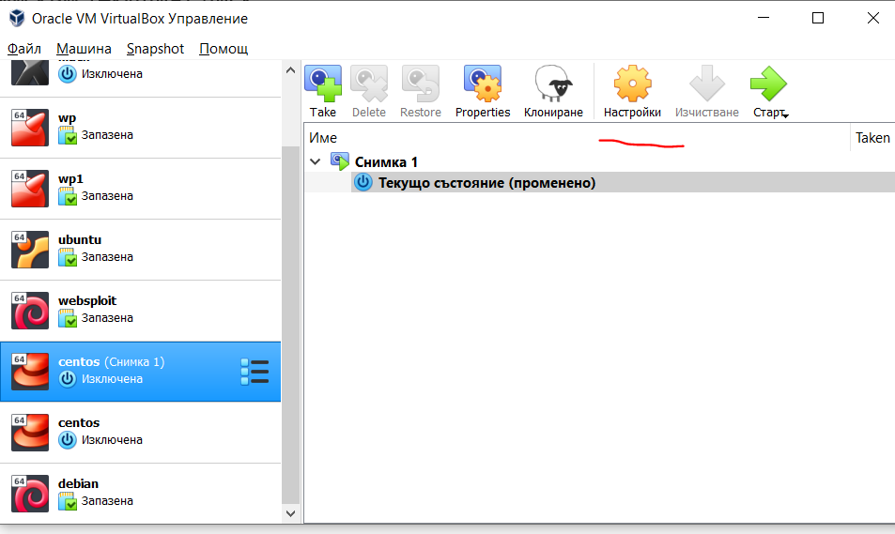

След това на съхранение и долу в дясно на плюса

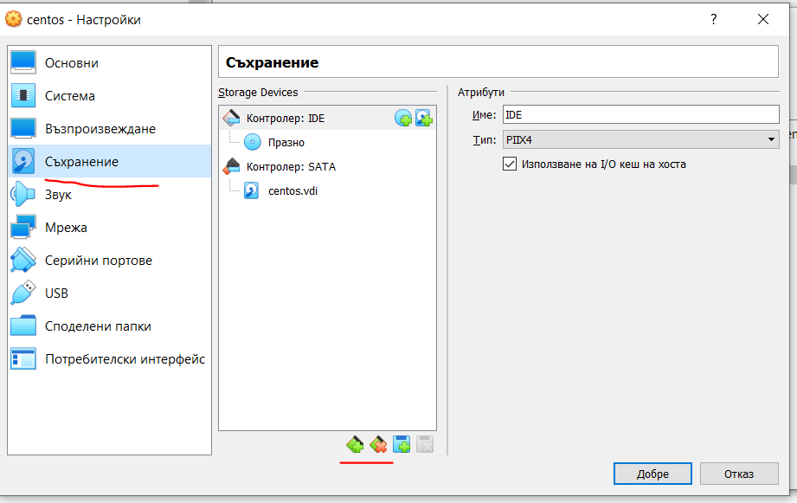

Добавяна на scsi контролер

Така създадохме към машината устройство което все още не е диск за целта даваме на плюса срещу новото устройство където е нарисувано като хардиск

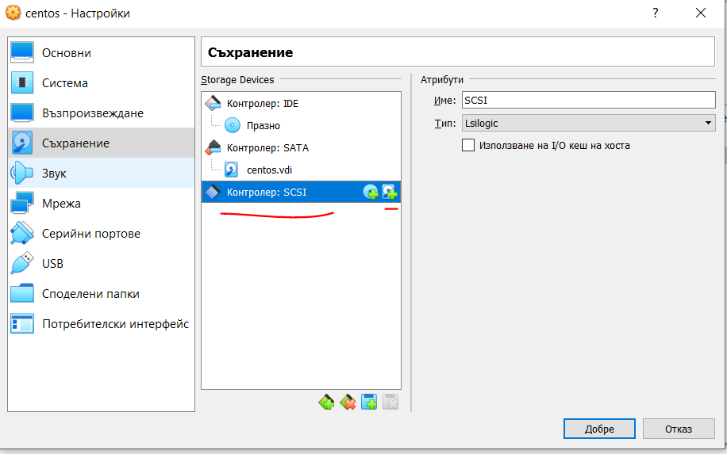

И на въпроса дали да се избере съществуващ хардиск или да се създаде нов избираме създай нов

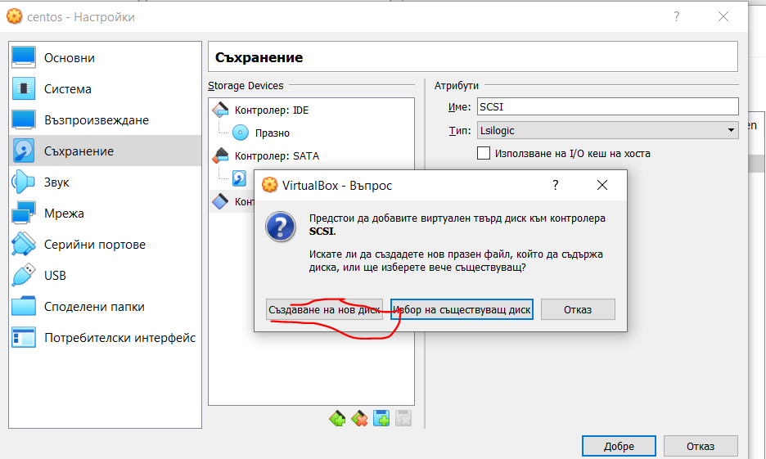

Оставяме настройките както са и даваме напред

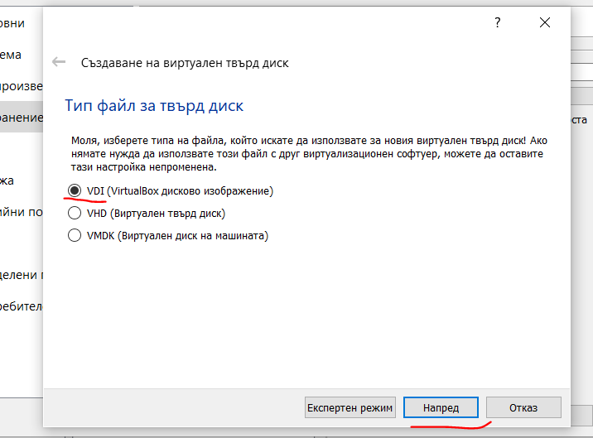

На следващият екран пак даваме напред

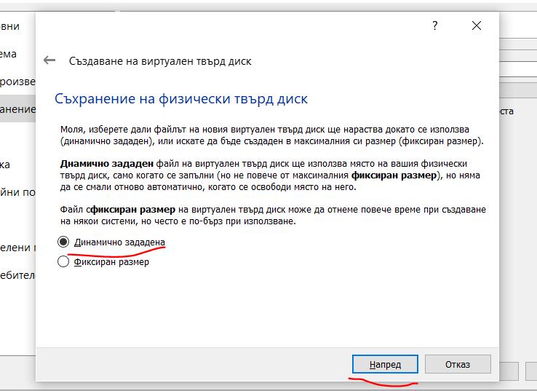

След това задаваме размерът на дискът ( в случаят ще го оставим колкото е 8Гб)

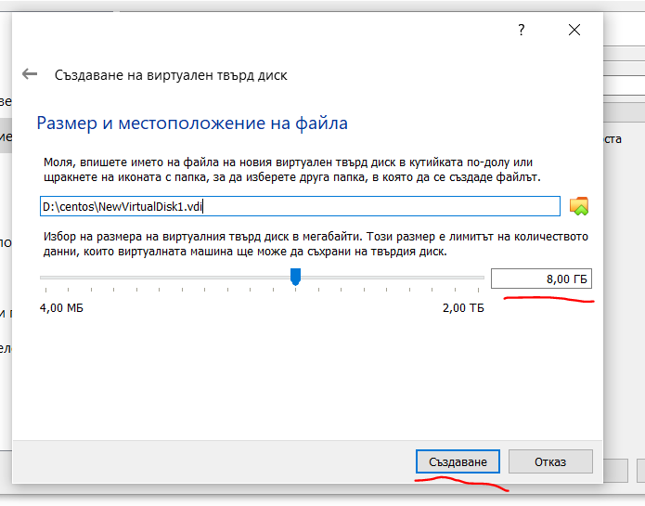

След създаваме прозорецът ще изчезне и вече имаме създаден нов диск

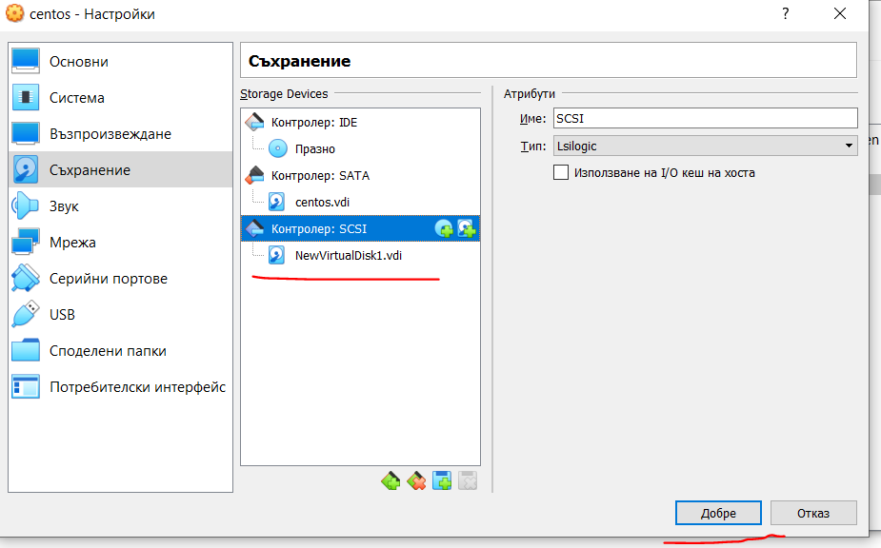

Даваме добре и стартираме нашата операционна система .

До тук създадохме нов хардиск но как да го монтираме на нашият сървър къде се намира и защо не се вижда след стартирането на машината .

Първо да видиме дали нашият диск се вижда от машината най лесният начин е с командата fdisk или parted

Накратко тези 2 команди реално вършат едно и също а именнно форматират дискове но за това след малко.

Та да се върнем да си намерим диска за целта ще използваме командата fdisk със следните параметри ( ше ги обясниме след малко )

Fdisk –l

И виждаме следният резултат

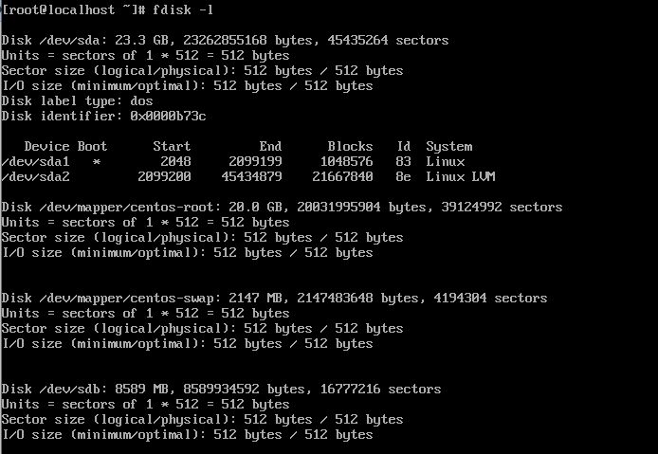

Съответно с parted командата

Parted –l

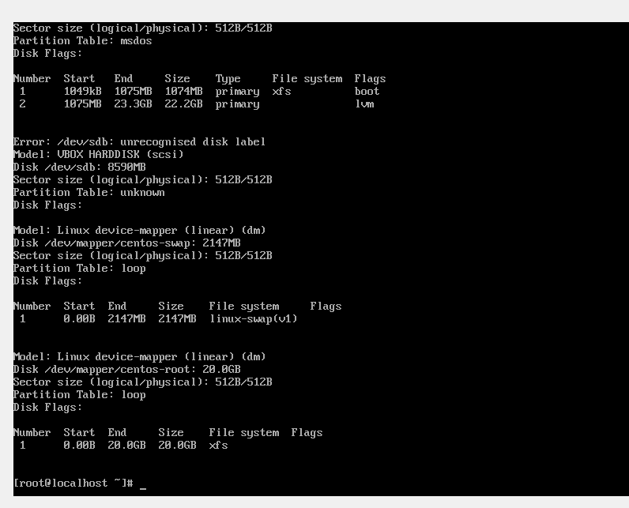

Както се вижда имаме нов диск /dev/sdb с обем 8 гигабайта

Следващата стъпка е да го форматираме в подходящата файлова система ( както виждаме нашата система използва xfs файлова система ( реално е ext4)).

Е следва да го форматираме нашият диск

За целта ще използваме fdisk

Командата ще ни изглежда по следният начин

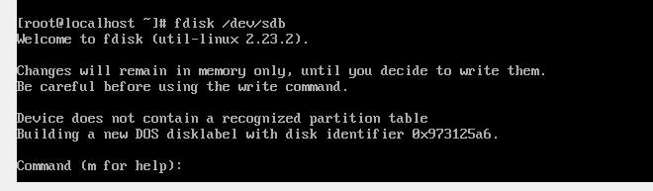

Тъй като все още не знам как се работи с инструмента ще изпомзваме m за помощ

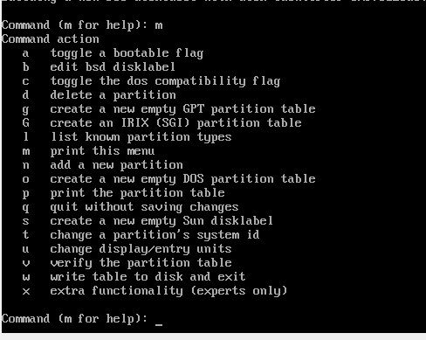

Опцията която търсим е n или добавяне на нов партишън

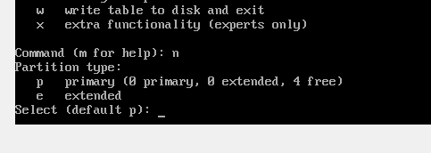

След това по подразбиране ни подканва да дадем p (primary)

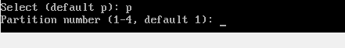

Номер на партишъна по подразбиране 1

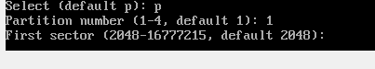

Размер на секторите сам одаваме ентър

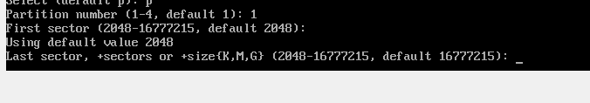

Тук също само ентър

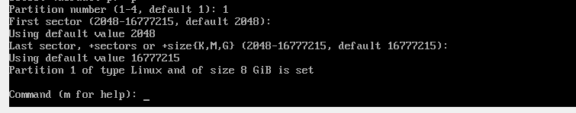

Следва да запишем промените на нашият диск с w

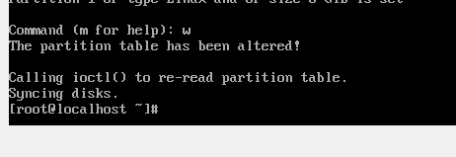

Проверяваме дали сме работили вярно с командата fdisk –l

И виждаме че нашият диск е вече форматиран в линукс формат

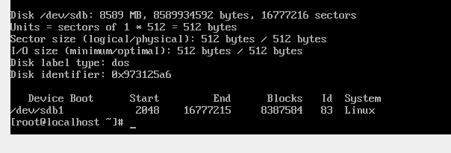

До тук си създадохме нов хардиск но все още операционната система не може да го ползва .

За разлика от fdisk parted има и графичен интерфейс

За целта ще направиме и на нашият дебиан дсървър по подобие на centos нов диск но ще ползваме графичната среда на parted

Процедурата п осъздаване на нов диск е същата така че ще прескочим тази част ( вижте по нагоре как става добавянето ) и направо ще преминем към стартирането на нашата система дебиан

В activities полето където пише search пишем disks и избираме иконката

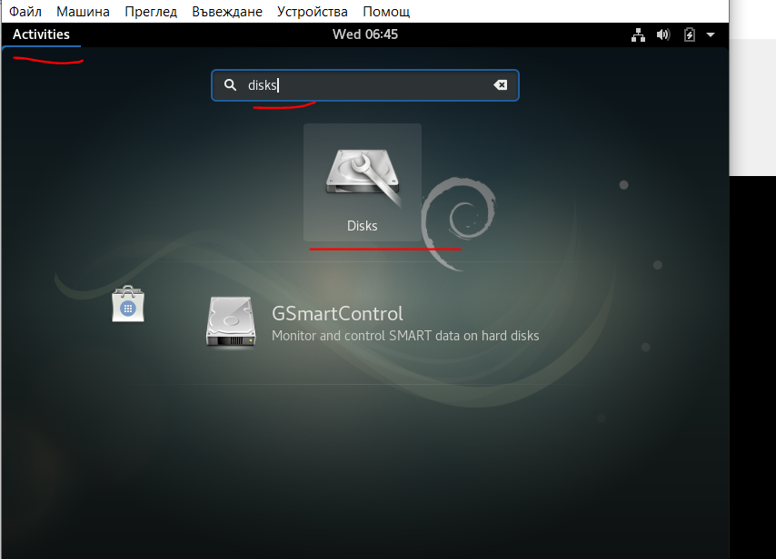

Появи ни се прозорецът на програмата

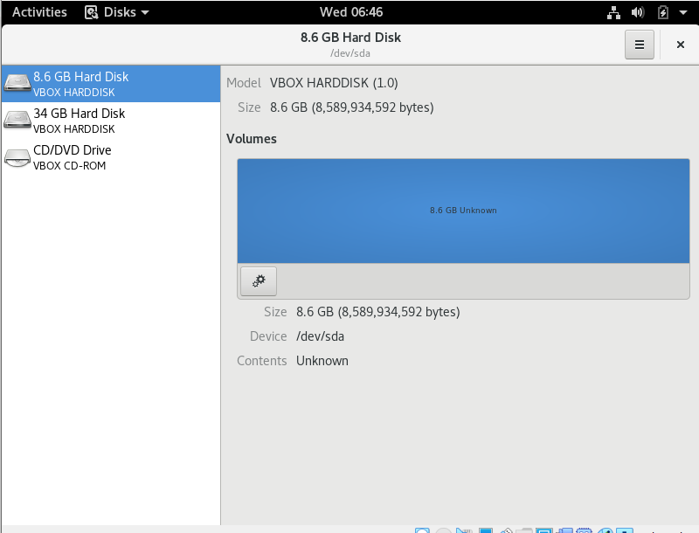

Както виждаме на първо място е нашият новосъздаден диск и няма нищо на него както и не може да се ползва все още за това от зъбните колелца избираме format partition

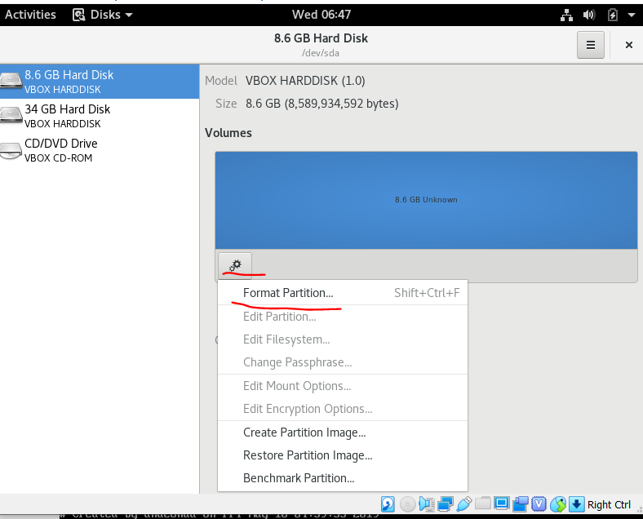

В новото поле ни пита за име на новят партишън в случаят ще го кръстим share 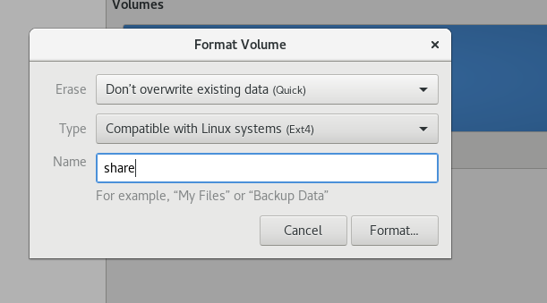

Както се вижда в другите полета ще форматираме диска в ext4 файлова система бързо

Следващата стъпка е просто да натисмен формат

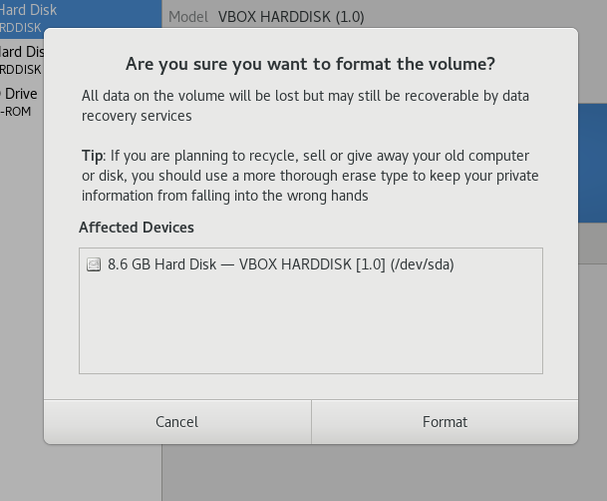

Излиза ни предупреждение в което ни предупреждава че всичката налична информация от дискът ще бъде безвъзвтарно изтрита

( имайте предвид че ако сте избрали грешният диск или диск с информация начин за възстановяване няма така че го правете само когато сте сигурни че това е дискът )

Даваме формат и ни пита за потвърждение чрез root паролата

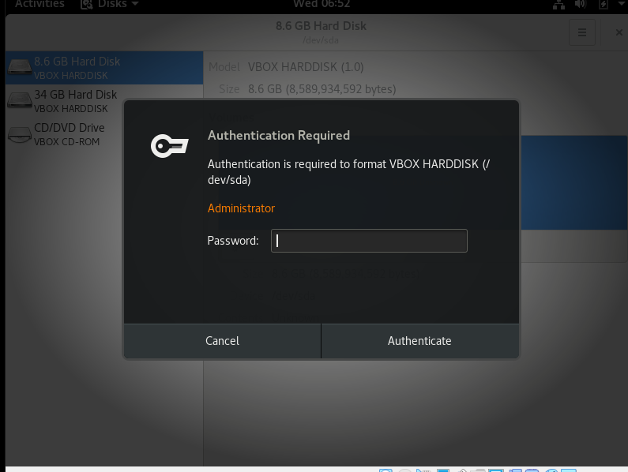

Сега ситемата е готова да запише промените на диска като за целта даваме на триъгълничето долу

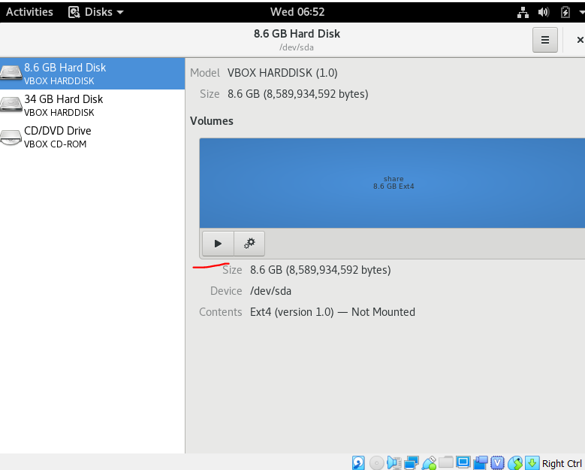

Пак ни пита за потвърждение имайте предвид че от тук на сетне промените да необратими

Потвърждаваме с нашата root парола

И както се вижда вече дискът е и маунтнат

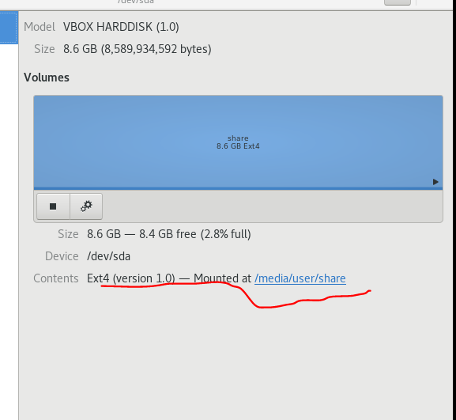

Както се вижда parted направи почти всичко автоматично но да се върнем на нашият центос и как нещата се случват когато нямаме графичен интерфейс

Вече форматирахме диска в правилната файлова система но все още не е монтиран

За целта ще използваме командата vgextend

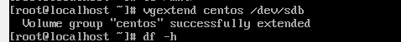

Какво направихме в случаят увеличихме дисковото пространство на нашата операционна система с новият диск

Но ще видиче че ако напишете df –h все още промените не са записани

За целта ще използваме командата lvextend

Синтаксиса който ще ползваме е :

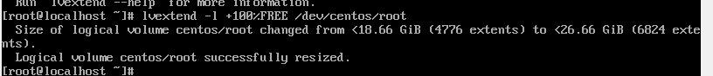

По този начин зададохме файловата система centos да ползва пълният капацитет на дисковете но все още не сме прилкючили

Сега остава да запишеме промените във файловата система

Последната стъпка е да изпълниме следната команда

Resize2fs –p /dev/centos/root

( тук ще отворя една голяма скоба и ще кажа че по този начин командата винаги ще върне грешка и при рестарт операционанта система ще се счупи и ще обясня защо:

Това което направихме е добавихме нов дисков дял към основният и записахме промените като по този начин счупихме основната файлова система ( не се притиснявайте поправимо е ) Но все пак още по време на инсталацията е хубаво да се разделят файловите системи с цел да не се случи точно това проблемът е че вече файловата система не е dev/sda както беше а стана dev/sdb както ще видите от следващият скройншот

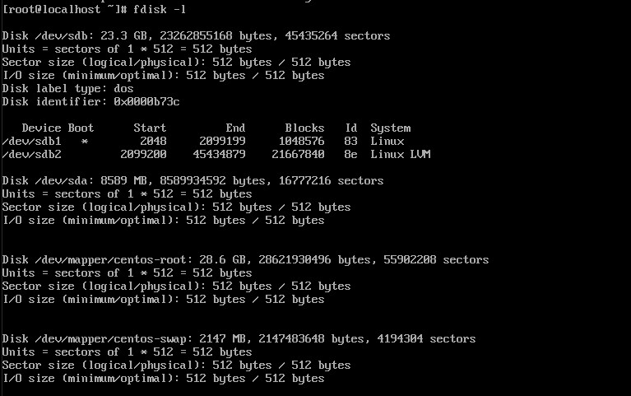

Както се вижда dev/sda все още е наличен но вече не е главният в системата

И по този начин бут лоудъра не може да намери файловата система която е на новият дял .

Затваряме скобата )

Сега да го оправиме и да го направим по правилният начин

Ако ще ресайзваме руут паришъна никога не се прави на работеща машина тъй като се получава точно гореописаният пример . За целта се буутва от лайв дистрибуция и се прави същата процедура като се внимава с дисковете и съответно дяловете на тях.

Тъй като преди да започнеме си направихме снимка на виртуалните машини ще се върнем и ще повториме процедурата като си създадеме изцяло нов партишън

И ще повториме процедурата по правилният начин

За целта ще си създадеме нова volume група с името share

Командата е

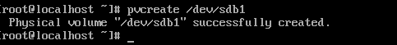

Имайте предвид че дискът предварително трябва да е форматиран с fdisk

Следващата стъпка е да си направим нова група share на диска за целта командата ще е

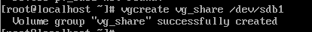

По този начин вече имаме правилно конфигуриран диск за последната стъпка

А тя е именно да си създадеме пряк път в нашата домашна директория към него

За целта трябва да редактираме следняит файл /etc/fstab

Но първо да обясниме какво представлява и какво се съдържа в него преди да престъпим към самото редактиране

Това е скройншот на въпросният файл

Както се вижда въпросният файл съдържа информация кой диск в коя директория се намира както и каква файлова система използва

